AGRO TECH ONE

Documentação Técnica dos Módulos
Controllers, Models, DAOs, Interfaces, Páginas JSP, Diagramas de Classe e Modelos de Banco de Dados

Sistema | Agro Tech One — Sistema de Gestão Agrícola (Fruticultura)
Tecnologias | Jakarta EE 10 (Servlets + JSP), PostgreSQL 17, jQuery, Bootstrap 5, DataTables, Gson
Escopo | 20 módulos (19 de negócio + Núcleo), 44 tabelas no banco
Versão do documento | 1.0
Data | 23/10/2026
Base do código | branch fix/auditoria-2026-08 — commit 43e7382
Responsável | Luciano AS
Elaboração | Gerência Geral do Projeto (levantamento automatizado do código-fonte e do banco local)

Como ler este documento. Cada módulo segue a mesma estrutura: CONTROLLER, MODAL (classes Model e suas variáveis), DAO, INTERFACE, PÁGINAS, DIAGRAMA DE SISTEMA (classes) e DIAGRAMA BANCO DE DADOS (conceitual e lógico, com dicionário de dados). Os dados foram extraídos diretamente do código-fonte e do esquema do banco em 23/10/2026.

Sumário
Visão Geral do Sistema 6
Arquitetura em camadas 6
Índice de módulos 6
Notação dos diagramas 7
Pares de módulos que se tocam 7
Módulo 1 — Classificação 9
Controller 9
Modal (Model — classes de domínio e variáveis) 10
DAO 10
Interface 11
Páginas 11
Diagrama de Sistema 12
Diagrama Banco de Dados 12
Módulo 2 — Despesas e Custos 14
Controller 14
Modal (Model — classes de domínio e variáveis) 15
DAO 16
Interface 16
Páginas 17
Diagrama de Sistema 19
Diagrama Banco de Dados 19
Módulo 3 — Parceiro 21
Controller 21
Modal (Model — classes de domínio e variáveis) 22
DAO 23
Interface 23
Páginas 24
Diagrama de Sistema 27
Diagrama Banco de Dados 27
Módulo 4 — Insumo 30
Controller 30
Modal (Model — classes de domínio e variáveis) 31
DAO 32
Interface 33
Páginas 33
Diagrama de Sistema 35
Diagrama Banco de Dados 36
Módulo 5 — Estoque 38
Controller 38
Modal (Model — classes de domínio e variáveis) 39
DAO 39
Interface 40
Páginas 41
Diagrama de Sistema 43
Diagrama Banco de Dados 44
Módulo 6 — Maquinário 46
Controller 46
Modal (Model — classes de domínio e variáveis) 47
DAO 47
Interface 48
Páginas 48
Diagrama de Sistema 50
Diagrama Banco de Dados 50
Módulo 7 — Alimento 52
Controller 52
Modal (Model — classes de domínio e variáveis) 53
DAO 54
Interface 55
Páginas 56
Diagrama de Sistema 58
Diagrama Banco de Dados 60
Módulo 8 — Área de Produção 63
Controller 63
Modal (Model — classes de domínio e variáveis) 64
DAO 65
Interface 66
Páginas 67
Diagrama de Sistema 70
Diagrama Banco de Dados 71
Módulo 9 — Safra 74
Controller 74
Modal (Model — classes de domínio e variáveis) 75
DAO 76
Interface 77
Páginas 77
Diagrama de Sistema 79
Diagrama Banco de Dados 79
Módulo 10 — Diário de Campo 83
Controller 83
Modal (Model — classes de domínio e variáveis) 84
DAO 88
Interface 93
Páginas 94
Diagrama de Sistema 96
Diagrama Banco de Dados 98
Módulo 11 — Colheita e Estoque 104
Controller 104
Modal (Model — classes de domínio e variáveis) 105
DAO 105
Interface 106
Páginas 106
Diagrama de Sistema 108
Diagrama Banco de Dados 108
Módulo 12 — Folha de Pagamento 111
Controller 111
Modal (Model — classes de domínio e variáveis) 112
DAO 112
Interface 113
Páginas 113
Diagrama de Sistema 115
Diagrama Banco de Dados 117
Módulo 13 — Funcionário 119
Controller 119
Modal (Model — classes de domínio e variáveis) 120
DAO 125
Interface 127
Páginas 127
Diagrama de Sistema 130
Diagrama Banco de Dados 132
Módulo 14 — Perfil CLT 138
Controller 138
Modal (Model — classes de domínio e variáveis) 140
DAO 142
Interface 148
Páginas 148
Diagrama de Sistema 151
Diagrama Banco de Dados 153
Módulo 15 — Perfil Diarista 158
Controller 158
Modal (Model — classes de domínio e variáveis) 159
DAO 160
Interface 160
Páginas 161
Diagrama de Sistema 162
Diagrama Banco de Dados 164
Módulo 16 — Perfil Empreita 166
Controller 166
Modal (Model — classes de domínio e variáveis) 167
DAO 168
Interface 169
Páginas 169
Diagrama de Sistema 171
Diagrama Banco de Dados 172
Módulo 17 — Perfil Produção (caixa) 174
Controller 174
Modal (Model — classes de domínio e variáveis) 175
DAO 176
Interface 177
Páginas 178
Diagrama de Sistema 180
Diagrama Banco de Dados 181
Módulo 18 — Pagamento 183
Controller 183
Modal (Model — classes de domínio e variáveis) 184
DAO 184
Interface 184
Páginas 185
Diagrama de Sistema 186
Diagrama Banco de Dados 186
Módulo 19 — Ponto Eletrônico 189
Controller 189
Modal (Model — classes de domínio e variáveis) 190
DAO 191
Interface 196
Páginas 196
Diagrama de Sistema 198
Diagrama Banco de Dados 200
Módulo 20 — Núcleo (login, layout, relatórios e infraestrutura) 203
Controller 203
Modal (Model — classes de domínio e variáveis) 206
DAO 207
Interface 213
Páginas 214
Diagrama de Sistema 215
Diagrama Banco de Dados 217
Apêndice — Relações entre tabelas 220
Herança de tabelas (PostgreSQL INHERITS) 221

Visão Geral do Sistema

Arquitetura em camadas
O Agro Tech One é uma aplicação web Java (Jakarta EE 10) no padrão MVC, executada no Apache Tomcat 10.1 sobre PostgreSQL 17. Cada módulo de negócio é composto por um controller (servlet), um ou mais DAOs (acesso JDBC), classes Model (beans), uma ou mais páginas JSP e uma seção própria do arquivo único JS/main.js.
Camada | Pacote | Responsabilidade
Controller | Controller/ | Servlets. GET devolve JSON (listas para DataTables); POST recebe o parâmetro acao (create, update, delete, ...) e responde {ok, msg, target}.
Model (Modal) | Model/Model/ | Beans com atributos privados e getters/setters; enums para domínios fixos.
DAO | Model/Dao/ | Acesso a dados via JDBC com try-with-resources; conexões do pool (Util.PostgresConnection / ConnectionPool); exceções SQL propagam.
Service | Service/ | Regras de cálculo compartilhadas (folha rural, ponto, encargos INSS/IRRF/FGTS).
View | view/admin/*.jsp | Páginas JSP com Bootstrap, tabelas DataTables e modais de cadastro; fragmentos em pagina/.
JavaScript | JS/main.js | Arquivo único dividido em seções MÓDULO ...; chamadas AJAX (jQuery) aos controllers.
Util / Infra | Util/, Filter/ | Pool de conexões, transações, log com código de erro, escape de HTML, configuração externa, migrações de esquema, filtro de autenticação.

Índice de módulos
# | Módulo | Controller | Tabelas próprias | Menu
1 | Classificação | ClassificacaoServlet | classificacao | Configuração → Classificação
2 | Despesas e Custos | DespesasCustosServlet | despesascusto | Configuração → Custos e Despesas
3 | Parceiro | ControllerParceiro | parceiro | Configuração → Parceiro
4 | Insumo | ControllerInsumo | insumo | Configuração → Estoque de Insumos (tela compartilhada com o módulo Estoque)
5 | Estoque | ControllerEstoque | estoque_movimento | Configuração → Estoque de Insumos
6 | Maquinário | ControllerMaquina | maquina | Configuração → Maquinário
7 | Alimento | ControllerAlimento | alimento, alimentoclassificacao, produto | Produção → Alimento
8 | Área de Produção | ControllerAreaProducao | areaproducao, quadra | Produção → Área de Produção
9 | Safra | ControllerSafra | safra, safra_talhao | Produção → Safra
10 | Diário de Campo | ControllerDiarioCampo | diario_campo, diario_funcionario, diario_maquina, diario_insumo, diario_despesa, diario_tipo_atividade | não tem item próprio — vive dentro do perfil da área (Produção → Área de Produção → Detalhe).
11 | Colheita e Estoque | ControllerColheita | colheita_lote | Produção → Colheita e Estoque
12 | Folha de Pagamento | ControleColaborador | folha_pagamento | RH → Folha de Pagamento
13 | Funcionário | ControllerFuncionario | pessoa, pessoafisica, funcionario, funcionarioclt, funcionariodiarista, funcionarioempreita, funcionarioproducao, vinculo_empregaticio | RH → Funcionários
14 | Perfil CLT | ControllerCLT | falta_funcionario, fechamento_folha_ponto, vale_funcionario | RH → Perfis e Fechamento (CLT)
15 | Perfil Diarista | ControllerDiarista | funcionariodiarista | RH → Perfis e Fechamento (Diarista)
16 | Perfil Empreita | ControllerEmpreita | lancamento_empreita | RH → Perfis e Fechamento (Empreita)
17 | Perfil Produção (caixa) | ControllerProducao | producao_caixa, preco_caixa | RH → Perfis e Fechamento (Produção). Não confundir com o menu "Produção" (área, safra, colheita).
18 | Pagamento | ControllerPagamento | pagamento | sem item próprio — modal compartilhado incluído nos 4 perfis (CLT, Diarista, Empreita, Produção).
19 | Ponto Eletrônico | ControllerPontoEletronico | ponto_eletronico, registroponto | RH → Ponto Eletrônico
20 | Núcleo (login, layout, relatórios e infraestrutura) | LoginServlet, LogoutServlet, RelatorioExportServlet, AuthFilter, Bootstrap | schema_version, feriado, faixa_encargo, parametro_encargo

Notação dos diagramas
Diagrama de Sistema (classes, UML simplificado): caixas coloridas por camada — Controller (verde), DAO (azul), Model (roxo), Service (laranja), Infraestrutura (marrom) e tipos externos/framework (cinza). Linha tracejada com seta aberta = dependência («usa», «mapeia»); linha contínua roxa = associação entre Models (com multiplicidade); seta com triângulo vazado = herança; triângulo com linha tracejada = implementação de interface.
Diagrama Conceitual (MER/DER): retângulos = entidades (verde: do módulo; cinza: de outros módulos); losangos = relacionamentos com cardinalidade (1, N) nas extremidades; triângulo "é um" = especialização/herança de tabelas (PostgreSQL INHERITS).
Diagrama Lógico: tabelas com colunas e tipos; PK = chave primária, FK = chave estrangeira. Linha contínua = FK declarada no banco; linha tracejada = relação lógica sem FK declarada (identificada por convenção de nomes, ex.: idpessoa, id_vinculo); notação pé-de-galinha (lado N) e barra dupla (lado 1).

Pares de módulos que se tocam
- Insumo ↔ Estoque: mesma tela (estoque.jsp) e mesma seção do JS.
- Área de Produção ↔ Diário de Campo: mesma página (DetalheAreaProducao.jsp).
- Perfil CLT ↔ Ponto Eletrônico: mesmas tabelas de ponto, falta, vale e fechamento.
- Pagamento ↔ 4 perfis: o modal é incluído em CLT, Diarista, Empreita e Produção.
- Diário de Campo lê dados de quase todos os módulos de Produção e RH.
- Service/* (cálculo de folha) é compartilhado por CLT, Ponto, Folha e Diário.

Módulo 1 — Classificação
Objetivo | cadastro dos padrões de classificação de qualidade dos alimentos (ex.: Extra, Primeira).
Menu | Configuração → Classificação
Ficha / conversa | docs/modulos/classificacao.md — comando /modulo classificacao
JavaScript | main.js → seção MÓDULO CLASSIFICAÇÃO + bloco /* ========== classificacao.jsp ========== */ do $(document).ready

Dependências com outros módulos
- Alimento usa esta tabela: ControllerAlimento chama ClassificacaoDAO; AlimentoClassificacaoDao faz join com classificacao. Mudou o JSON ou a tabela → avisar a conversa do Alimento.

Controller

ClassificacaoServlet
Classe | Controller.ClassificacaoServlet
Herança / contrato | HttpServlet
URL (mapeamento) | /ClassificacaoServlet (web.xml)
Métodos HTTP | GET, POST
Ações (acao) | create, update, delete
DAOs utilizados | ClassificacaoDAO
Models utilizados | Classificacao
Arquivo | src/main/java/Controller/ClassificacaoServlet.java

Atributos da classe
Atributo | Tipo | Modificadores | Valor inicial | Observação
classificacaoDAO | ClassificacaoDAO | private
gson | Gson | private final | new Gson()

Métodos
Visib. | Método (parâmetros) | Retorno | Descrição
public | init() | void
private | writeJson(HttpServletResponse, int, boolean, String, String) | void | Lança: IOException.
protected | doGet(HttpServletRequest, HttpServletResponse) | void | Lança: ServletException, IOException.
protected | doPost(HttpServletRequest, HttpServletResponse) | void | Lança: ServletException, IOException.
private | handleCreate(HttpServletRequest, HttpServletResponse) | void | Lança: IOException.
private | handleUpdate(HttpServletRequest, HttpServletResponse) | void | Lança: IOException.
private | handleDelete(HttpServletRequest, HttpServletResponse) | void | Lança: IOException.
private | isBlank(String) | boolean

Modal (Model — classes de domínio e variáveis)

Classificacao
Classe | Model.Model.Classificacao
Resumo | 2 atributo(s), 4 getter(s)/setter(s)

Variáveis (atributos)
Atributo | Tipo | Modificadores | Valor inicial | Observação
idclassificacao | int | private
classificacao | String | private

DAO

ClassificacaoDAO
Classe | Model.Dao.ClassificacaoDAO
Descrição | Persistência de Classificação (padrão de qualidade do alimento).
Tabelas acessadas | classificacao, alimentoclassificacao
Models utilizados | Classificacao
Arquivo | src/main/java/Model/Dao/ClassificacaoDAO.java

Métodos
Visib. | Método (parâmetros) | Retorno | Descrição
public | listAll() | List<Classificacao> | Lança: SQLException.
public | saveClassificacao(Classificacao) | void | Lança: SQLException.
public | updateClassificacao(Classificacao) | void | Lança: SQLException.
public | deleteClassificacao(Classificacao) | void | Lança: SQLException.
public | VerificacaoClassificacao(String) | boolean | Já existe uma classificação com este nome? Lança: SQLException.
public | VerificacaoClassificacaoAlimento(int) | boolean | A classificação está em uso por algum alimento? Bloqueia a exclusão. Lança: SQLException.
public | DadoAtualClassificacao(int, String) | boolean | O valor enviado é igual ao que já está gravado? Evita UPDATE inútil. Lança: SQLException.
public | existeEmOutroRegistroClassificacao(int, String) | boolean | O nome já pertence a OUTRO registro? Valida a alteração. Lança: SQLException.

Interface
O módulo não declara interfaces Java próprias. Abaixo, os contratos de framework (interfaces e classes-base) que suas classes implementam ou estendem.

Classe | Contrato | Pacote | Finalidade
ClassificacaoServlet | estende HttpServlet | jakarta.servlet.http | Classe-base abstrata de servlet: o controller sobrescreve doGet/doPost para atender as requisições AJAX da página.

Interface de comunicação (HTTP/JSON) com a página
Endpoint | Método | Contrato
/ClassificacaoServlet | GET | Consulta/lista — resposta JSON (DataTables ou objeto).
/ClassificacaoServlet | POST | acao = create, update, delete — resposta {ok, msg, target}.

Páginas

classificacao.jsp
Arquivo | src/main/webapp/view/admin/classificacao.jsp
URL | http://localhost:8080/agro/view/admin/classificacao.jsp
Título | Agro - Classificações
Inclui | pagina/importacao.html, pagina/menu.jsp, pagina/footer.jsp
Elementos | 1 tabela(s), 3 modal(is), 0 formulário(s), 5 campo(s)

Tabelas
ID | Local | Colunas
tabelaClassificacao | Página | ID | Classificação | Ações

Modal modalCadastro — Cadastrar Classificação
ID (variável) | name | Tipo | Rótulo | Obrig. | Detalhes
classificacao | classificacao | text | Classificação | Sim

Modal modalAtualizacao — Atualizar Classificação
ID (variável) | name | Tipo | Rótulo | Obrig. | Detalhes
atualizacaoId | atualizacaoId | hidden
atualizacaoClassificacao | atualizacaoClassificacao | text | Classificação | Sim

Modal modalExclusao — Confirmar Exclusão
ID (variável) | name | Tipo | Rótulo | Obrig. | Detalhes
exclusaoId | exclusaoId | hidden
deletar |  | hidden

Botões de ação
btnCadastro — Nova Classificação

Diagrama de Sistema
Diagrama de classes do módulo Classificação: camadas Controller → DAO/Service → Model, com dependências, associações e heranças identificadas no código-fonte.
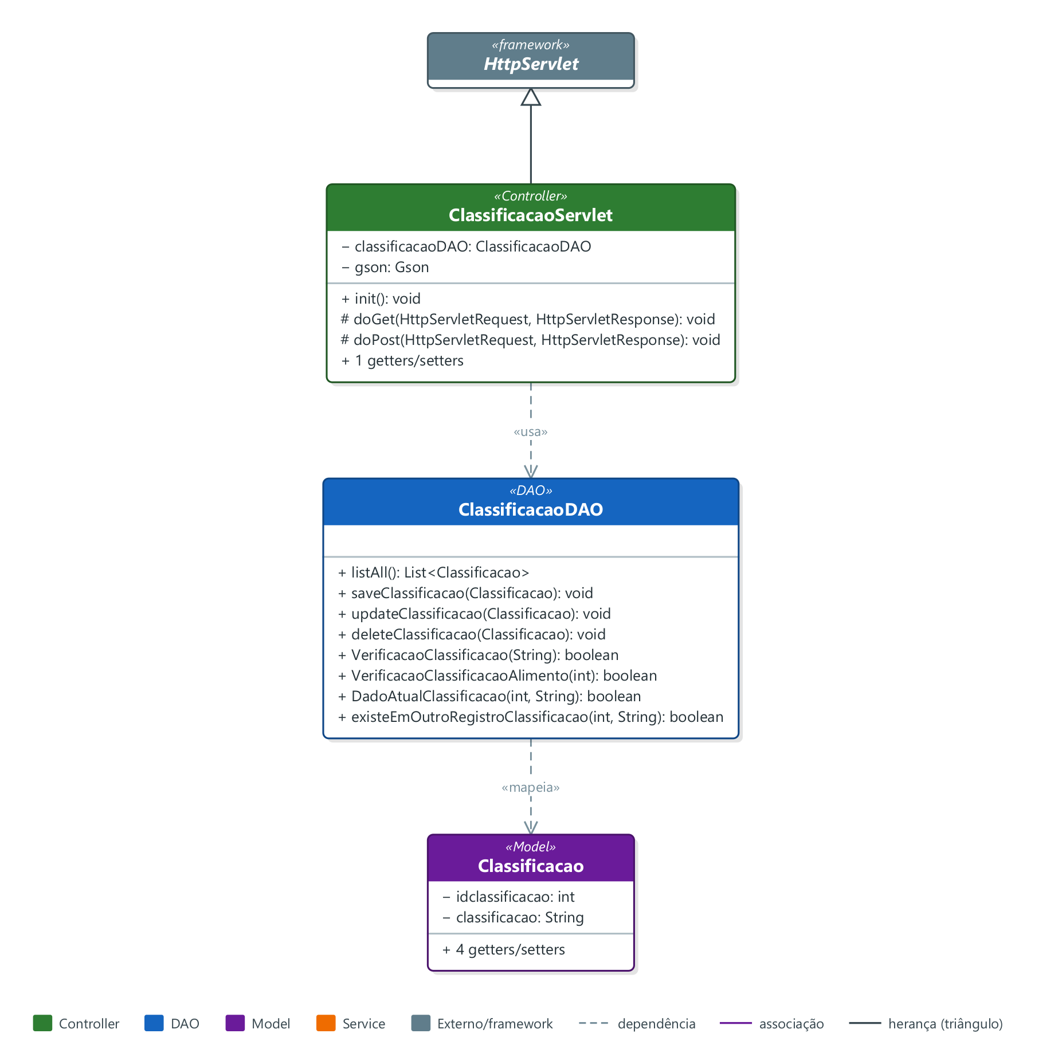
Figura 1 — Diagrama de classes do módulo Classificação

Diagrama Banco de Dados
Tabelas do módulo | classificacao
Tabelas de outros módulos lidas/gravadas | alimentoclassificacao
Notas da ficha | classificacao (idclassificacao PK, classificacao varchar(50) NOT NULL) — sem UNIQUE. Lê alimentoclassificacao para bloquear exclusão de classificação em uso. Não confundir com a coluna despesascusto.classificacao (FIXO/VARIAVEL), que é do módulo Despesas e Custos.

Modelo conceitual (MER / DER conceitual)
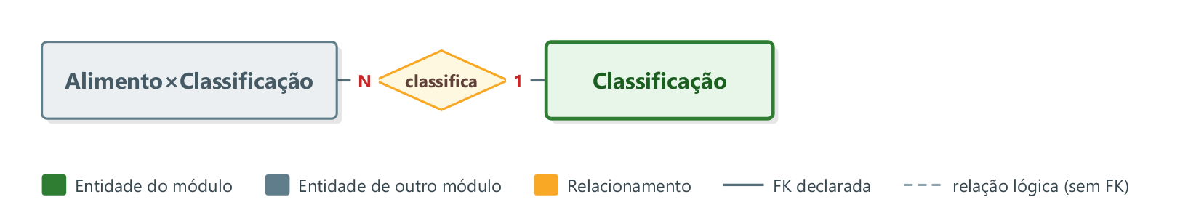
Figura 2 — Modelo conceitual do módulo Classificação

Modelo lógico do banco de dados
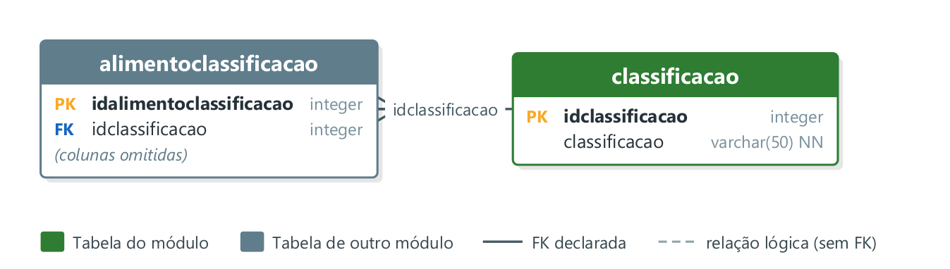
Figura 3 — Modelo lógico do módulo Classificação

Dicionário de dados

Tabela classificacao — Classificação
Coluna | Tipo | Nulo | Chave | Referência | Origem
idclassificacao | integer | Não | PK
classificacao | varchar(50) | Não

Módulo 2 — Despesas e Custos
Objetivo | cadastro das despesas/custos (fixos e variáveis) usados nos lançamentos do Diário de Campo e no custo da safra.
Menu | Configuração → Custos e Despesas
Ficha / conversa | docs/modulos/despesas-custos.md — comando /modulo despesas-custos
JavaScript | main.js → seção MÓDULO DESPESAS E CUSTOS + bloco despesascustos.jsp do $(document).ready
Ações (POST) | create, update, delete. GET = lista.

Dependências com outros módulos
- Diário de Campo: diario_despesa referencia despesascusto; DiarioCampoDAO lê esta tabela.
- Safra (resumo financeiro) soma essas despesas via Diário.

Controller

DespesasCustosServlet
Classe | Controller.DespesasCustosServlet
Herança / contrato | HttpServlet
URL (mapeamento) | /DespesasCustosServlet (web.xml)
Métodos HTTP | GET, POST
Ações (acao) | create, update, delete
DAOs utilizados | DespesasCustosDAO
Models utilizados | DespesasCustos
Arquivo | src/main/java/Controller/DespesasCustosServlet.java

Atributos da classe
Atributo | Tipo | Modificadores | Valor inicial | Observação
serialVersionUID | long | private static final | 1L
despesasCustosDAO | DespesasCustosDAO | private
gson | Gson | private final | new Gson()

Métodos
Visib. | Método (parâmetros) | Retorno | Descrição
public | init() | void
private | writeJson(HttpServletResponse, int, boolean, String, String) | void | Lança: IOException.
private | parseBRL(String) | double
protected | doGet(HttpServletRequest, HttpServletResponse) | void | Lança: ServletException, IOException.
protected | doPost(HttpServletRequest, HttpServletResponse) | void | Lança: ServletException, IOException.
private | handleCreate(HttpServletRequest, HttpServletResponse) | void | Lança: IOException.
private | handleUpdate(HttpServletRequest, HttpServletResponse) | void | Lança: IOException.
private | handleDelete(HttpServletRequest, HttpServletResponse) | void | Lança: IOException.
private | isBlank(String) | boolean

Modal (Model — classes de domínio e variáveis)

DespesasCustos
Classe | Model.Model.DespesasCustos
Resumo | 6 atributo(s), 12 getter(s)/setter(s)

Variáveis (atributos)
Atributo | Tipo | Modificadores | Valor inicial | Observação
iddespesascusto | int | private
despesascusto | String | private
unidadedespesascustos | String | private
valordespesascustos | double | private
tipodespesascustos | String | private
classificacao | String | private

LancamentoDespesasCustos
Classe | Model.Model.LancamentoDespesasCustos
Resumo | 3 atributo(s), 6 getter(s)/setter(s)

Variáveis (atributos)
Atributo | Tipo | Modificadores | Valor inicial | Observação
IdlancaLancamentoDespesasCustos | int | private
despesasecustoslancaLancamentoDespesasCustos | DespesasCustos | private
valorlancaLancamentoDespesasCustos | Double | private

DAO

DespesasCustosDAO
Classe | Model.Dao.DespesasCustosDAO
Descrição | Persistência de Despesas e Custos.
Tabelas acessadas | despesascusto
Models utilizados | DespesasCustos
Arquivo | src/main/java/Model/Dao/DespesasCustosDAO.java

Atributos
Atributo | Tipo | Modificadores | Valor inicial | Observação
COLUNAS | String | private static final | "iddespesascusto, despesascusto, unidadedespesascustos, "...

Métodos
Visib. | Método (parâmetros) | Retorno | Descrição
public | existeDespesaCusto(String) | boolean | Já existe uma despesa com esta descrição? Lança: SQLException.
public | create(DespesasCustos) | void | Lança: SQLException.
public | read(int) | DespesasCustos | Lança: SQLException.
public | update(DespesasCustos) | void | Lança: SQLException.
public | delete(DespesasCustos) | void | Lança: SQLException.
public | listAll() | List<DespesasCustos> | Lança: SQLException.
public | VerificarDadosUpdate(DespesasCustos) | boolean | O registro enviado é idêntico ao que já está gravado? Evita UPDATE inútil. Lança: SQLException.
public | ExisteEmOutroRegistroDespesasCustos(DespesasCustos) | boolean | Os mesmos dados já pertencem a OUTRO registro? (também consultava a tabela errada) Lança: SQLException.
public static | converterParaMoedaBrasileira(Double) | String
private | mapear(ResultSet) | DespesasCustos | Lança: SQLException.
private | valor(DespesasCustos) | BigDecimal | Converte o valor do modelo (ainda double) para BigDecimal com duas casas, que é o tipo da coluna numeric(10,2).

Interface
O módulo não declara interfaces Java próprias. Abaixo, os contratos de framework (interfaces e classes-base) que suas classes implementam ou estendem.

Classe | Contrato | Pacote | Finalidade
DespesasCustosServlet | estende HttpServlet | jakarta.servlet.http | Classe-base abstrata de servlet: o controller sobrescreve doGet/doPost para atender as requisições AJAX da página.

Interface de comunicação (HTTP/JSON) com a página
Endpoint | Método | Contrato
/DespesasCustosServlet | GET | Consulta/lista — resposta JSON (DataTables ou objeto).
/DespesasCustosServlet | POST | acao = create, update, delete — resposta {ok, msg, target}.

Páginas

despesascustos.jsp
Arquivo | src/main/webapp/view/admin/despesascustos.jsp
URL | http://localhost:8080/agro/view/admin/despesascustos.jsp
Título | Agro - Despesas/Custos
Inclui | pagina/importacao.html, pagina/menu.jsp, pagina/footer.jsp
Elementos | 1 tabela(s), 3 modal(is), 0 formulário(s), 12 campo(s)

Tabelas
ID | Local | Colunas
tabelaDespesasCustos | Página | ID | Despesa/Custo | Unidade | Valor | Tipo | Classificação | Ações

Modal modalCadastro — Cadastrar Despesa/Custo
ID (variável) | name | Tipo | Rótulo | Obrig. | Detalhes
despesascustos | despesascustos | text | Despesa/Custo: |  | máx. 50; ex.: Ex.: Aluguel
unidade | unidade | text | Unidade: |  | máx. 2; ex.: Ex.: un
valor | valor | text | Valor: |  | ex.: 0,00
tipo | tipo | text | Tipo: |  | máx. 20; ex.: Ex.: Venda
classificacao | classificacao | select | Classificação: |  | opções: FIXO=Fixo, VARIAVEL=Variável

Modal modalAtualizacao — Atualizar Despesa/Custo
ID (variável) | name | Tipo | Rótulo | Obrig. | Detalhes
atualizacaoId | id | hidden
atualizacaoDespesa | despesascusto | text | Despesa/Custo: |  | máx. 50
atualizacaoUnidade | unidadedespesacusto | text | Unidade: |  | máx. 2
atualizacaoValor | valordespesacusto | text | Valor: |  | ex.: 0,00
atualizacaoTipo | tipodespesacusto | text | Tipo: |  | máx. 20
atualizacaoClassificacao | classificacao | select | Classificação: |  | opções: FIXO=Fixo, VARIAVEL=Variável

Modal modalExclusao — Excluir Despesa/Custo
ID (variável) | name | Tipo | Rótulo | Obrig. | Detalhes
exclusaoId | id | hidden

Botões de ação
btnCadastro — Novo Despesa/Custo

Diagrama de Sistema
Diagrama de classes do módulo Despesas e Custos: camadas Controller → DAO/Service → Model, com dependências, associações e heranças identificadas no código-fonte.
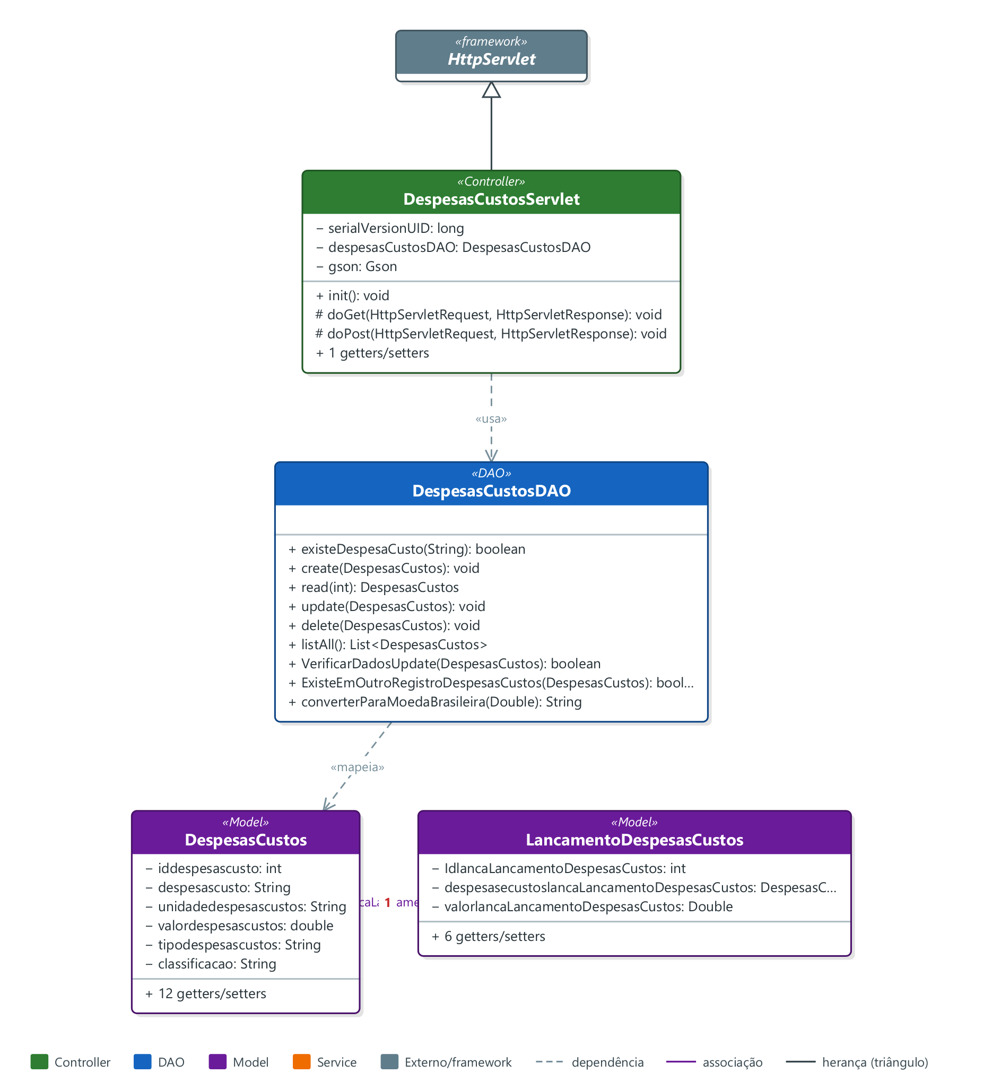
Figura 4 — Diagrama de classes do módulo Despesas e Custos

Diagrama Banco de Dados
Tabelas do módulo | despesascusto
Notas da ficha | despesascusto: coluna classificacao FIXO/VARIAVEL (V23, CHECK ck_despesascusto_classificacao).

Modelo conceitual (MER / DER conceitual)
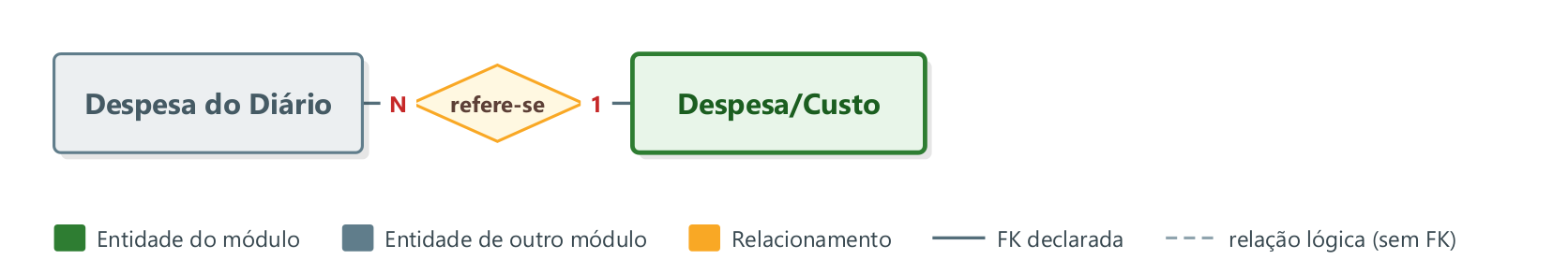
Figura 5 — Modelo conceitual do módulo Despesas e Custos

Modelo lógico do banco de dados
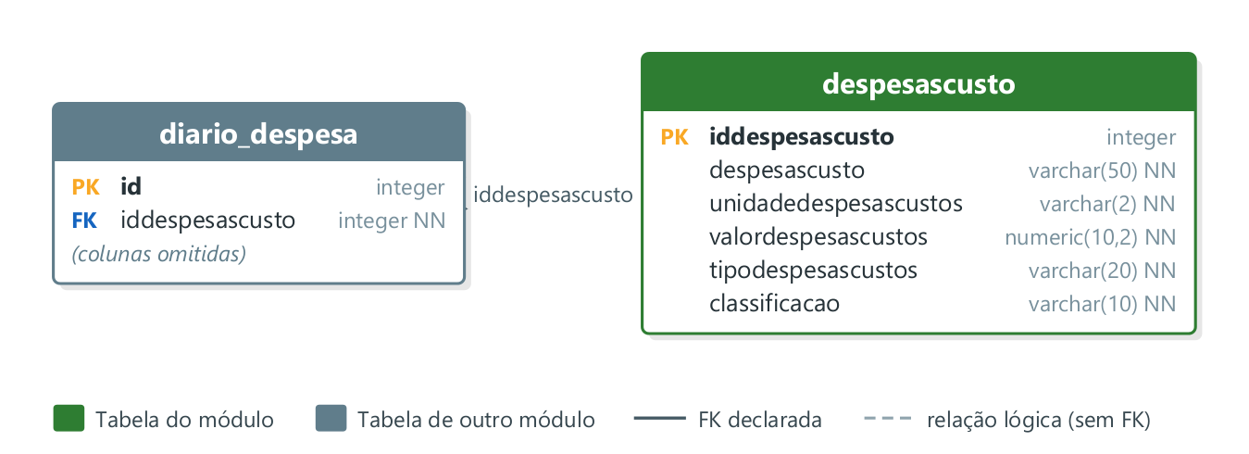
Figura 6 — Modelo lógico do módulo Despesas e Custos

Dicionário de dados

Tabela despesascusto — Despesa/Custo
Coluna | Tipo | Nulo | Chave | Referência | Origem
iddespesascusto | integer | Não | PK
despesascusto | varchar(50) | Não
unidadedespesascustos | varchar(2) | Não
valordespesascustos | numeric(10,2) | Não
tipodespesascustos | varchar(20) | Não
classificacao | varchar(10) | Não

Módulo 3 — Parceiro
Objetivo | cadastro de parceiros (fornecedores, clientes) com endereço via ViaCEP.
Menu | Configuração → Parceiro
Ficha / conversa | docs/modulos/parceiro.md — comando /modulo parceiro
JavaScript | main.js → seção MÓDULO PARCEIRO + blocos parceiro.jsp, CadastroParceiro.jsp, AtualizarParceiro.jsp (ViaCEP)
Ações (POST) | create, dados, update, delete.

Dependências com outros módulos
- Insumo: fornecedor do insumo (InsumoDAO faz join com parceiro; ControllerInsumo usa ParceiroDAO).
- Estoque: movimento de entrada guarda o parceiro (EstoqueMovimentoDAO, ControllerEstoque).

Controller

ControllerParceiro
Classe | Controller.ControllerParceiro
Herança / contrato | HttpServlet
URL (mapeamento) | /ControllerParceiro (web.xml)
Métodos HTTP | GET, POST
Ações (acao) | create, update, delete, dados
DAOs utilizados | ParceiroDAO
Models utilizados | Parceiro, TipoParceiro
Arquivo | src/main/java/Controller/ControllerParceiro.java

Atributos da classe
Atributo | Tipo | Modificadores | Valor inicial | Observação
serialVersionUID | long | private static final | 1L
parceiroDao | ParceiroDAO | private
gson | Gson | private final | new Gson()

Métodos
Visib. | Método (parâmetros) | Retorno | Descrição
public | init() | void
private | writeJson(HttpServletResponse, int, boolean, String, String) | void | Lança: IOException.
private | lerTipo(JsonObject) | String
protected | doGet(HttpServletRequest, HttpServletResponse) | void | Lança: ServletException, IOException.
protected | doPost(HttpServletRequest, HttpServletResponse) | void | Lança: ServletException, IOException.
private | handleCreate(JsonObject, HttpServletResponse) | void | Lança: IOException.
private | handleUpdate(JsonObject, HttpServletResponse) | void | Update************************************* Lança: IOException.
private | handleDelete(JsonObject, HttpServletResponse) | void | Lança: IOException.
private | handleDados(JsonObject, HttpServletResponse) | void | Lança: IOException.

Modal (Model — classes de domínio e variáveis)

Parceiro
Classe | Model.Model.Parceiro
Herda de | PessoaCnpj
Resumo | 2 atributo(s), 4 getter(s)/setter(s)

Variáveis (atributos)
Atributo | Tipo | Modificadores | Valor inicial | Observação
siteparceiro | String | private
tipoParceiro | String | private

Métodos
Visib. | Método (parâmetros) | Retorno | Descrição
public | Parceiro(int, String, String, String, String, boolean, String, String, String, int, String, String, String, String, String) | (construtor)

TipoParceiro (enum)
Classe | Model.Model.TipoParceiro
Descrição | Classificação de negócio de um parceiro (independente do nivelpessoa/login): - PARCEIRO: compra a produção agrícola - FORNECEDOR: vende produto indiretamente da produção (caixas, gasolina, etc.) - INSUMO: vende produto usado direto na produção (defensivos e...
Resumo | 2 atributo(s), 3 getter(s)/setter(s), 1 outro(s) método(s)

Variáveis (atributos)
Atributo | Tipo | Modificadores | Valor inicial | Observação
rotulo | String | private final
descricao | String | private final

Métodos
Visib. | Método (parâmetros) | Retorno | Descrição
public static | normalizar(String) | String | Normaliza a entrada (aceita rótulo antigo em minúsculas) para o name() do enum.

DAO

ParceiroDAO
Classe | Model.Dao.ParceiroDAO
Tabelas acessadas | parceiro
Models utilizados | Parceiro, TipoParceiro
Arquivo | src/main/java/Model/Dao/ParceiroDAO.java

Métodos
Visib. | Método (parâmetros) | Retorno | Descrição
public | addParceiro(Parceiro) | void | Lança: SQLException.
public | getParceiroById(int) | Parceiro | Lança: SQLException.
public | listAllParceiro() | List<Parceiro> | Lança: SQLException.
public | existeCNPJ(String) | boolean | O CNPJ ja esta cadastrado? P0-4/P0-5: a conexao nunca era fechada e a excecao era engolida, devolvendo false. Lança: SQLException.
public | contarPorSituacao(boolean) | int | Lança: SQLException.
public | contarTodos() | int | Lança: SQLException.
public | obterIdPArceiroPorCNPJ(String) | Integer | Lança: SQLException.
public | updateParceiro(Parceiro) | void | Lança: SQLException.
public | listarPorTipo(String) | List<Parceiro> | Lança: SQLException.
public | contarPorTipo(String) | int | Lança: SQLException.
public | deleteParceiro(int, Boolean) | void | Desativa o parceiro (exclusao logica). Lança: SQLException.

Interface
O módulo não declara interfaces Java próprias. Abaixo, os contratos de framework (interfaces e classes-base) que suas classes implementam ou estendem.

Classe | Contrato | Pacote | Finalidade
ControllerParceiro | estende HttpServlet | jakarta.servlet.http | Classe-base abstrata de servlet: o controller sobrescreve doGet/doPost para atender as requisições AJAX da página.

Interface de comunicação (HTTP/JSON) com a página
Endpoint | Método | Contrato
/ControllerParceiro | GET | Consulta/lista — resposta JSON (DataTables ou objeto).
/ControllerParceiro | POST | acao = create, update, delete, dados — resposta {ok, msg, target}.

Páginas

parceiro.jsp
Arquivo | src/main/webapp/view/admin/parceiro.jsp
URL | http://localhost:8080/agro/view/admin/parceiro.jsp
Título | Agro - Parceiros
Inclui | pagina/importacao.html, pagina/menu.jsp, pagina/footer.jsp
Elementos | 1 tabela(s), 2 modal(is), 0 formulário(s), 19 campo(s)

Tabelas
ID | Local | Colunas
tabelaParceiros | Página | ID | Nome | Tipo | Situação | Telefone | Razão Social | Cnpj | Ações

Modal modalParceiro — Editar Parceiro
ID (variável) | name | Tipo | Rótulo | Obrig. | Detalhes
idPessoa |  | hidden
usuario |  | hidden
senha |  | hidden
nome |  | text | Nome * | Sim
nivel |  | select | Tipo * | Sim | opções: PARCEIRO=Parceiro, FORNECEDOR=Fornecedor, INSUMO=Insumo
razao |  | text | Razão Social
cnpj |  | text | CNPJ
inscricaoestadual |  | text | Inscrição Estadual
site |  | text | Site |  | ex.: https://...
situacao |  | select | Situação |  | opções: true=Ativo, false=Inativo
email |  | email | E-mail
telefone |  | text | Telefone
cep |  | text | CEP
logradouro |  | text | Endereço |  | somente leitura
numero |  | text | Nº
bairro |  | text | Bairro |  | somente leitura
cidade |  | text | Cidade |  | somente leitura
uf |  | text | UF |  | somente leitura
complemento |  | text | Compl.

Modal modalDesativar — Confirmar Ação
Modal sem campos de entrada (somente exibição/ações).

Botões de ação
btnSalvarParceiro — Salvar • btnConfirmarDesativar — Desativar

CadastroParceiro.jsp
Arquivo | src/main/webapp/view/admin/CadastroParceiro.jsp
URL | http://localhost:8080/agro/view/admin/CadastroParceiro.jsp
Título | Agro- Cadastro de Parceiros
Inclui | pagina/importacao.html, pagina/menu.jsp, pagina/footer.jsp
Elementos | 0 tabela(s), 0 modal(is), 1 formulário(s), 19 campo(s)

Formulário formCadastro
ID (variável) | name | Tipo | Rótulo | Obrig. | Detalhes
cnpj | cnpj | text | CNPJ * | Sim | ex.: 00.000.000/0001-00
idPessoa | idPessoa | hidden
razao | razaosocial | text | Razão Social * | Sim
site | site | text | Site |  | ex.: https://www.exemplo.com.br
inscricaoestadual | inscricaoestadual | text | Inscrição Estadual | Sim
nome | nome | text | Nome Completo * | Sim
usuario | usuario | text | Usuário * | Sim
senha | senha | password | Senha * | Sim
email | email | email | E-mail * | Sim
telefone | telefone | telefone | Telefone | Sim
nivel | nivel | select | Tipo * | Sim | opções: PARCEIRO=Parceiro — compra a produção, FORNECEDOR=Fornecedor — vende indiretamente (caixas, gasolina), INSUMO=Insumo — defensivos e adubos
situacao | situacao | select | Situação |  | opções: true=Ativo, false=Inativo
cep | cep | text | CEP * | Sim
logradouro |  | text | Endereço |  | somente leitura
numero | numero | text | Número * | Sim
bairro |  | text | Bairro |  | somente leitura
cidade |  | text | Cidade |  | somente leitura
uf |  | text | UF |  | somente leitura
complemento |  | text | Complemento

Botões de ação
btnSalvar — Salvar Cadastro

AtualizarParceiro.jsp
Arquivo | src/main/webapp/view/admin/AtualizarParceiro.jsp
URL | http://localhost:8080/agro/view/admin/AtualizarParceiro.jsp
Título | Agro - Atualização de Parceiros
Inclui | pagina/importacao.html, pagina/menu.jsp, pagina/footer.jsp
Elementos | 0 tabela(s), 0 modal(is), 1 formulário(s), 21 campo(s)

Formulário (sem id)
ID (variável) | name | Tipo | Rótulo | Obrig. | Detalhes
nomepessoa | nomepessoa | text | Nome Completo
usuariopessoa | usuariopessoa | text | Usuário
senhapessoa | senhapessoa | password | Senha |  | ex.: Deixe em branco para manter a senha atual
nivelpessoa | nivelpessoa | text | Nível |  | padrão Parceiro; somente leitura
emailpessoa | emailpessoa | email | Email
situacaopessoa | situacaopessoa | select | Situação | Sim | opções: true=>✔️ Ativo, false=>❌ Inativo
telefonepessoa | telefonepessoa | text | Telefone
razaoSocialPessoaCnpj | razaoSocialPessoaCnpj | text | Razão Social
cnpjPessoaCnpj | cnpjPessoaCnpj | text | CNPJ
inscricaoEstadualPessoaCnpj | inscricaoEstadualPessoaCnpj | text | Inscrição Estadual
siteparceiro | siteparceiro | text | Site do Parceiro
cep | cep | text | CEP
endereco | endereco | text | Endereço
numero | numero | text | Número
complemento | complemento | text | Complemento
bairro | bairro | text | Bairro
cidade | cidade | text | Cidade
estado | estado | text | Estado
pais | pais | text | País
— | acao | hidden
— | idpessoa | hidden

Diagrama de Sistema
Diagrama de classes do módulo Parceiro: camadas Controller → DAO/Service → Model, com dependências, associações e heranças identificadas no código-fonte.
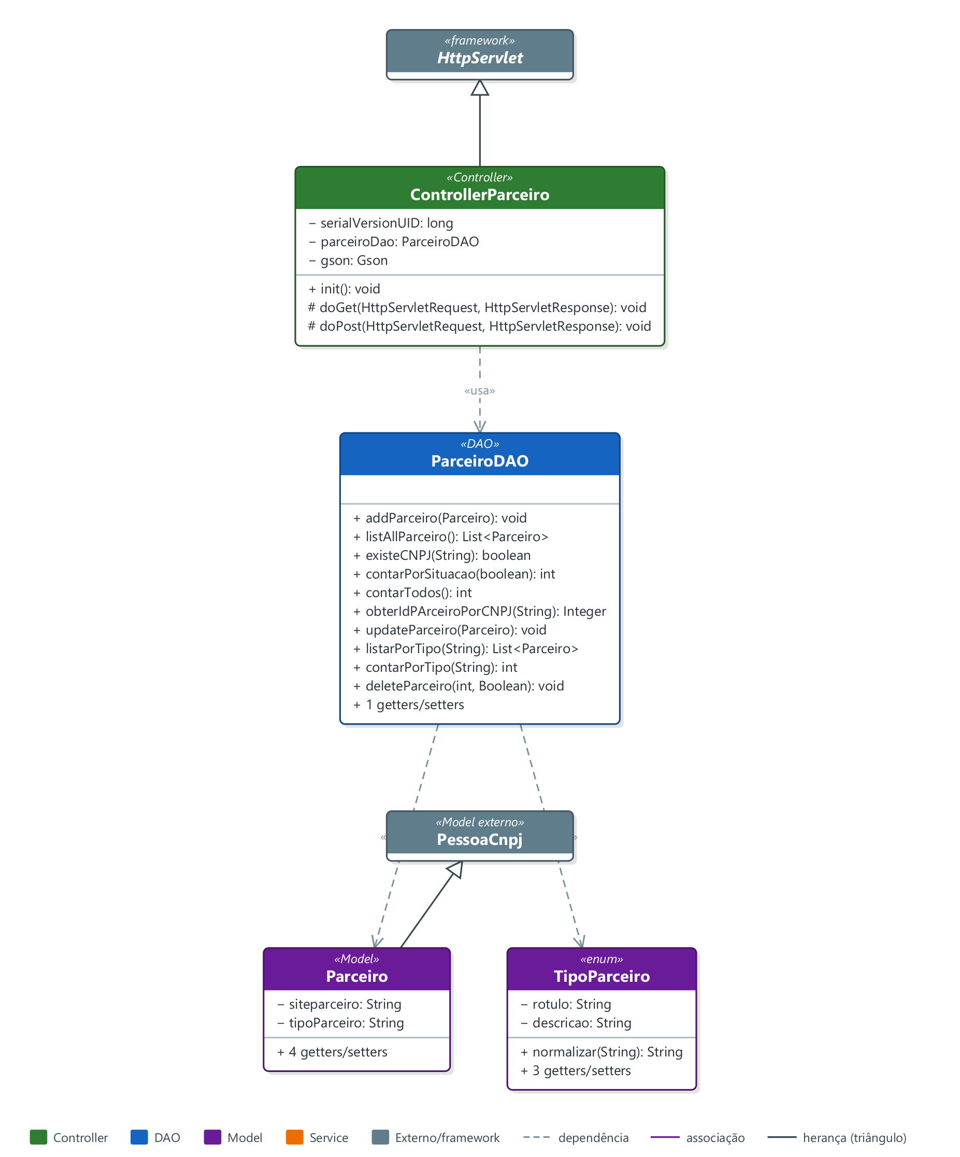
Figura 7 — Diagrama de classes do módulo Parceiro

Diagrama Banco de Dados
Tabelas do módulo | parceiro
Notas da ficha | parceiro (tipo de parceiro: V10).

Modelo conceitual (MER / DER conceitual)
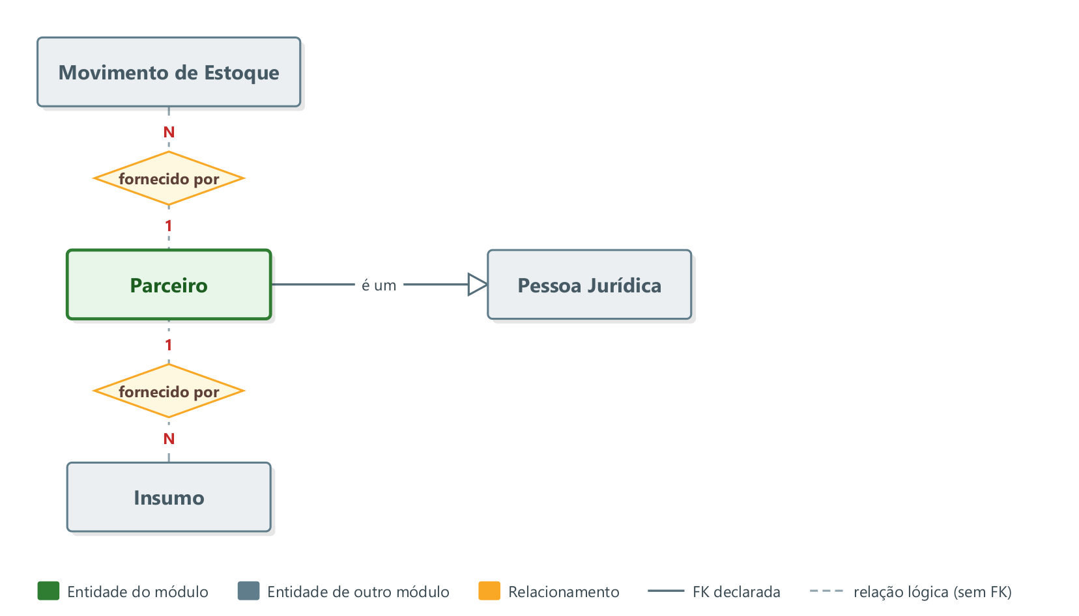
Figura 8 — Modelo conceitual do módulo Parceiro

Modelo lógico do banco de dados
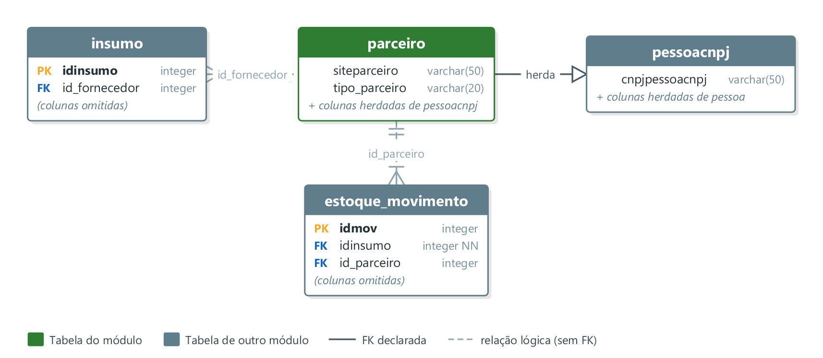
Figura 9 — Modelo lógico do módulo Parceiro

Dicionário de dados

Tabela parceiro — Parceiro (herda de pessoacnpj)
Coluna | Tipo | Nulo | Chave | Referência | Origem
idpessoa | integer | Não |  |  | herdada
nomepessoa | varchar(50) | Não |  |  | herdada
usuariopessoa | varchar(50) | Sim |  |  | herdada
senhapessoa | varchar(255) | Sim |  |  | herdada
nivelpessoa | varchar(20) | Não |  |  | herdada
situacaopessoa | boolean | Sim |  |  | herdada
emailpessoa | varchar(50) | Não |  |  | herdada
telefonepessoa | varchar(25) | Não |  |  | herdada
cnpjpessoacnpj | varchar(50) | Não |  |  | herdada
razaosocialpessoacnpj | varchar(50) | Não |  |  | herdada
inscricaoestadualpessoacnpj | varchar(50) | Não |  |  | herdada
siteparceiro | varchar(50) | Sim
numero | integer | Não |  |  | herdada
complemento | varchar(50) | Não |  |  | herdada
cep | varchar(100) | Sim |  |  | herdada
tipo_parceiro | varchar(20) | Sim

Módulo 4 — Insumo
Objetivo | cadastro de insumos (defensivos, adubos etc.) com categoria, unidade, embalagem e fornecedor.
Menu | Configuração → Estoque de Insumos (tela compartilhada com o módulo Estoque)
Ficha / conversa | docs/modulos/insumo.md — comando /modulo insumo
JavaScript | main.js → seção MÓDULO ESTOQUE DE INSUMOS, funções do cadastro de insumo (chamadas a /ControllerInsumo)
Ações (POST) | create, update, delete, dados, fornecedores.

Dependências com outros módulos
- Estoque divide a mesma tela e o mesmo trecho do JS — coordenar mudanças em estoque.jsp.
- Parceiro: fornecedor (ParceiroDAO).
- Diário de Campo: diario_insumo consome insumos (dose, unidade) — mudança em unidade/dose afeta o cálculo do diário.

Controller

ControllerInsumo
Classe | Controller.ControllerInsumo
Descrição | Servlet do catálogo de insumos. URL: /ControllerInsumo GET (sem acao) → lista insumos (filtros ?categoria= &situacao=) GET ?id= → um insumo (edição) GET ?acao=dados → indicadores (total, abaixo do mínimo, valor em estoque) GET ?acao=fornecedores → parceiros...
Herança / contrato | HttpServlet
URL (mapeamento) | /ControllerInsumo (web.xml)
Métodos HTTP | GET, POST
Ações (acao) | create, update, delete, dados, fornecedores
DAOs utilizados | InsumoDAO, ParceiroDAO
Models utilizados | CategoriaInsumo, Insumo, Parceiro, UnidadeMedida
Arquivo | src/main/java/Controller/ControllerInsumo.java

Atributos da classe
Atributo | Tipo | Modificadores | Valor inicial | Observação
serialVersionUID | long | private static final | 1L
gson | Gson | private final | new Gson()
insumoDAO | InsumoDAO | private
parceiroDAO | ParceiroDAO | private

Métodos
Visib. | Método (parâmetros) | Retorno | Descrição
public | init() | void
protected | doGet(HttpServletRequest, HttpServletResponse) | void | Lança: ServletException, IOException.
protected | doPost(HttpServletRequest, HttpServletResponse) | void | Lança: ServletException, IOException.
private | salvar(JsonObject, HttpServletResponse, boolean) | void | Lança: Exception.
private | desativar(JsonObject, HttpServletResponse) | void | Lança: Exception.
private | writeJson(HttpServletResponse, int, boolean, String) | void | Lança: IOException.
private | getStr(JsonObject, String) | String
private | getInt(JsonObject, String) | int
private | getIntObj(JsonObject, String) | Integer
private | getBD(JsonObject, String) | BigDecimal

Modal (Model — classes de domínio e variáveis)

Insumo
Classe | Model.Model.Insumo
Descrição | Insumo agrícola (defensivo ou adubo) do controle de estoque.
Resumo | 12 atributo(s), 24 getter(s)/setter(s)

Variáveis (atributos)
Atributo | Tipo | Modificadores | Valor inicial | Observação
idInsumo | int | private
nome | String | private
categoria | String | private |  | DEFENSIVO | ADUBO
grandeza | String | private |  | MASSA | CAPACIDADE | UNIDADE
unidade | String | private |  | G | KG | T | ML | L | UN
quantidadeDisponivel | BigDecimal | private | BigDecimal.ZERO
precoMedio | BigDecimal | private | BigDecimal.ZERO
estoqueMinimo | BigDecimal | private | BigDecimal.ZERO
idFornecedor | Integer | private |  | parceiro tipo INSUMO (opcional/padrão)
fornecedorNome | String | private |  | preenchido só para exibição
situacao | boolean | private | true
pesoEmbalagem | BigDecimal | private

CategoriaInsumo (enum)
Classe | Model.Model.CategoriaInsumo
Descrição | Categoria do insumo agrícola usado direto na produção.
Resumo | 1 atributo(s), 2 getter(s)/setter(s)

Variáveis (atributos)
Atributo | Tipo | Modificadores | Valor inicial | Observação
rotulo | String | private final

UnidadeMedida (enum)
Classe | Model.Model.UnidadeMedida
Descrição | Unidades de medida para insumos, agrupadas por grandeza: - MASSA: G (grama), KG (quilograma), T (tonelada) - CAPACIDADE: ML (mililitro), L (litro) - UNIDADE: UN (unidade)
Resumo | 2 atributo(s), 3 getter(s)/setter(s), 1 outro(s) método(s)

Variáveis (atributos)
Atributo | Tipo | Modificadores | Valor inicial | Observação
rotulo | String | private final
grandeza | String | private final

Métodos
Visib. | Método (parâmetros) | Retorno | Descrição
public static | pertence(String, String) | boolean | Verifica se a unidade pertence à grandeza informada (MASSA/CAPACIDADE/UNIDADE).

DAO

InsumoDAO
Classe | Model.Dao.InsumoDAO
Descrição | Catálogo de insumos. Saldo (quantidade_disponivel) e preco_medio são atualizados pelas movimentações (ver EstoqueMovimentoDAO); aqui ficam o cadastro do insumo e as consultas de listagem/indicadores.
Tabelas acessadas | insumo, parceiro
Models utilizados | Insumo
Arquivo | src/main/java/Model/Dao/InsumoDAO.java

Métodos
Visib. | Método (parâmetros) | Retorno | Descrição
public | inserir(Insumo) | void | Lança: SQLException.
public | atualizar(Insumo) | void | Atualiza apenas o cadastro (não mexe em saldo/preço médio). Lança: SQLException.
public | definirSituacao(int, boolean) | void | Ativa/desativa (soft delete). Lança: SQLException.
public | buscarPorId(int) | Insumo | Lança: SQLException.
public | listar(String, Boolean) | List<Map<String,Object>> | Lista insumos (com nome do fornecedor e flag de abaixo do mínimo) para a tabela. Lança: SQLException.
public | contarTotal() | int | Lança: SQLException.
public | contarAbaixoMinimo() | int | Lança: SQLException.
public | valorTotalEstoque() | BigDecimal | Valor total em estoque = Σ (quantidade_disponivel × preco_medio). Lança: SQLException.
private | mapRow(ResultSet) | Insumo | Lança: SQLException.

Interface
O módulo não declara interfaces Java próprias. Abaixo, os contratos de framework (interfaces e classes-base) que suas classes implementam ou estendem.

Classe | Contrato | Pacote | Finalidade
ControllerInsumo | estende HttpServlet | jakarta.servlet.http | Classe-base abstrata de servlet: o controller sobrescreve doGet/doPost para atender as requisições AJAX da página.

Interface de comunicação (HTTP/JSON) com a página
Endpoint | Método | Contrato
/ControllerInsumo | GET | Consulta/lista — resposta JSON (DataTables ou objeto).
/ControllerInsumo | POST | acao = create, update, delete, dados, fornecedores — resposta {ok, msg, target}.

Páginas

estoque.jsp
Arquivo | src/main/webapp/view/admin/estoque.jsp
URL | http://localhost:8080/agro/view/admin/estoque.jsp
Título | Agro - Estoque de Insumos
Inclui | pagina/importacao.html, pagina/menu.jsp, pagina/footer.jsp
Observação | Página compartilhada com o módulo Estoque — aqui somente o cadastro de insumos.
Elementos | 1 tabela(s), 1 modal(is), 0 formulário(s), 10 campo(s)

Tabelas
ID | Local | Colunas
tabelaInsumos | Página | Insumo | Categoria | Qtd. Disponível | Preço Médio | Valor Total | Mínimo | Situação | Ações

Modal modalInsumo — Novo Insumo
ID (variável) | name | Tipo | Rótulo | Obrig. | Detalhes
insId |  | hidden
insNome |  | text | Nome * | Sim | máx. 80
insCategoria |  | select | Categoria * | Sim | opções: DEFENSIVO=Defensivo, ADUBO=Adubo
insGrandeza |  | select | Grandeza * | Sim | opções: MASSA=Massa, CAPACIDADE=Capacidade, UNIDADE=Unidade
insUnidade |  | select | Unidade * | Sim | opções carregadas via AJAX
insMinimo |  | text | Estoque Mínimo |  | ex.: 0,000; padrão 0
insPesoEmbalagem |  | text | Peso do saco/embalagem (opcional) |  | ex.: ex.: 50 (saco de 50kg)
insSacoAdubo |  | select |  |  | opções: 5=Saco de 5 kg, 10=Saco de 10 kg, 25=Saco de 25 kg, 50=Saco de 50 kg
insFornecedor |  | select | Fornecedor padrão (insumo) |  | opções carregadas via AJAX

Campos da página (filtros e campos fora de modal)
ID (variável) | name | Tipo | Rótulo | Obrig. | Detalhes
filtroCategoria |  | select | Categoria: |  | opções: DEFENSIVO=Defensivos, ADUBO=Adubos

Botões de ação
btnEntrada — Entrada • btnSaida — Saída • btnNovoInsumo — Novo Insumo • btnSalvarInsumo — Salvar • btnSalvarEntrada — Registrar Entrada • btnSalvarSaida — Registrar Saída

Diagrama de Sistema
Diagrama de classes do módulo Insumo: camadas Controller → DAO/Service → Model, com dependências, associações e heranças identificadas no código-fonte.
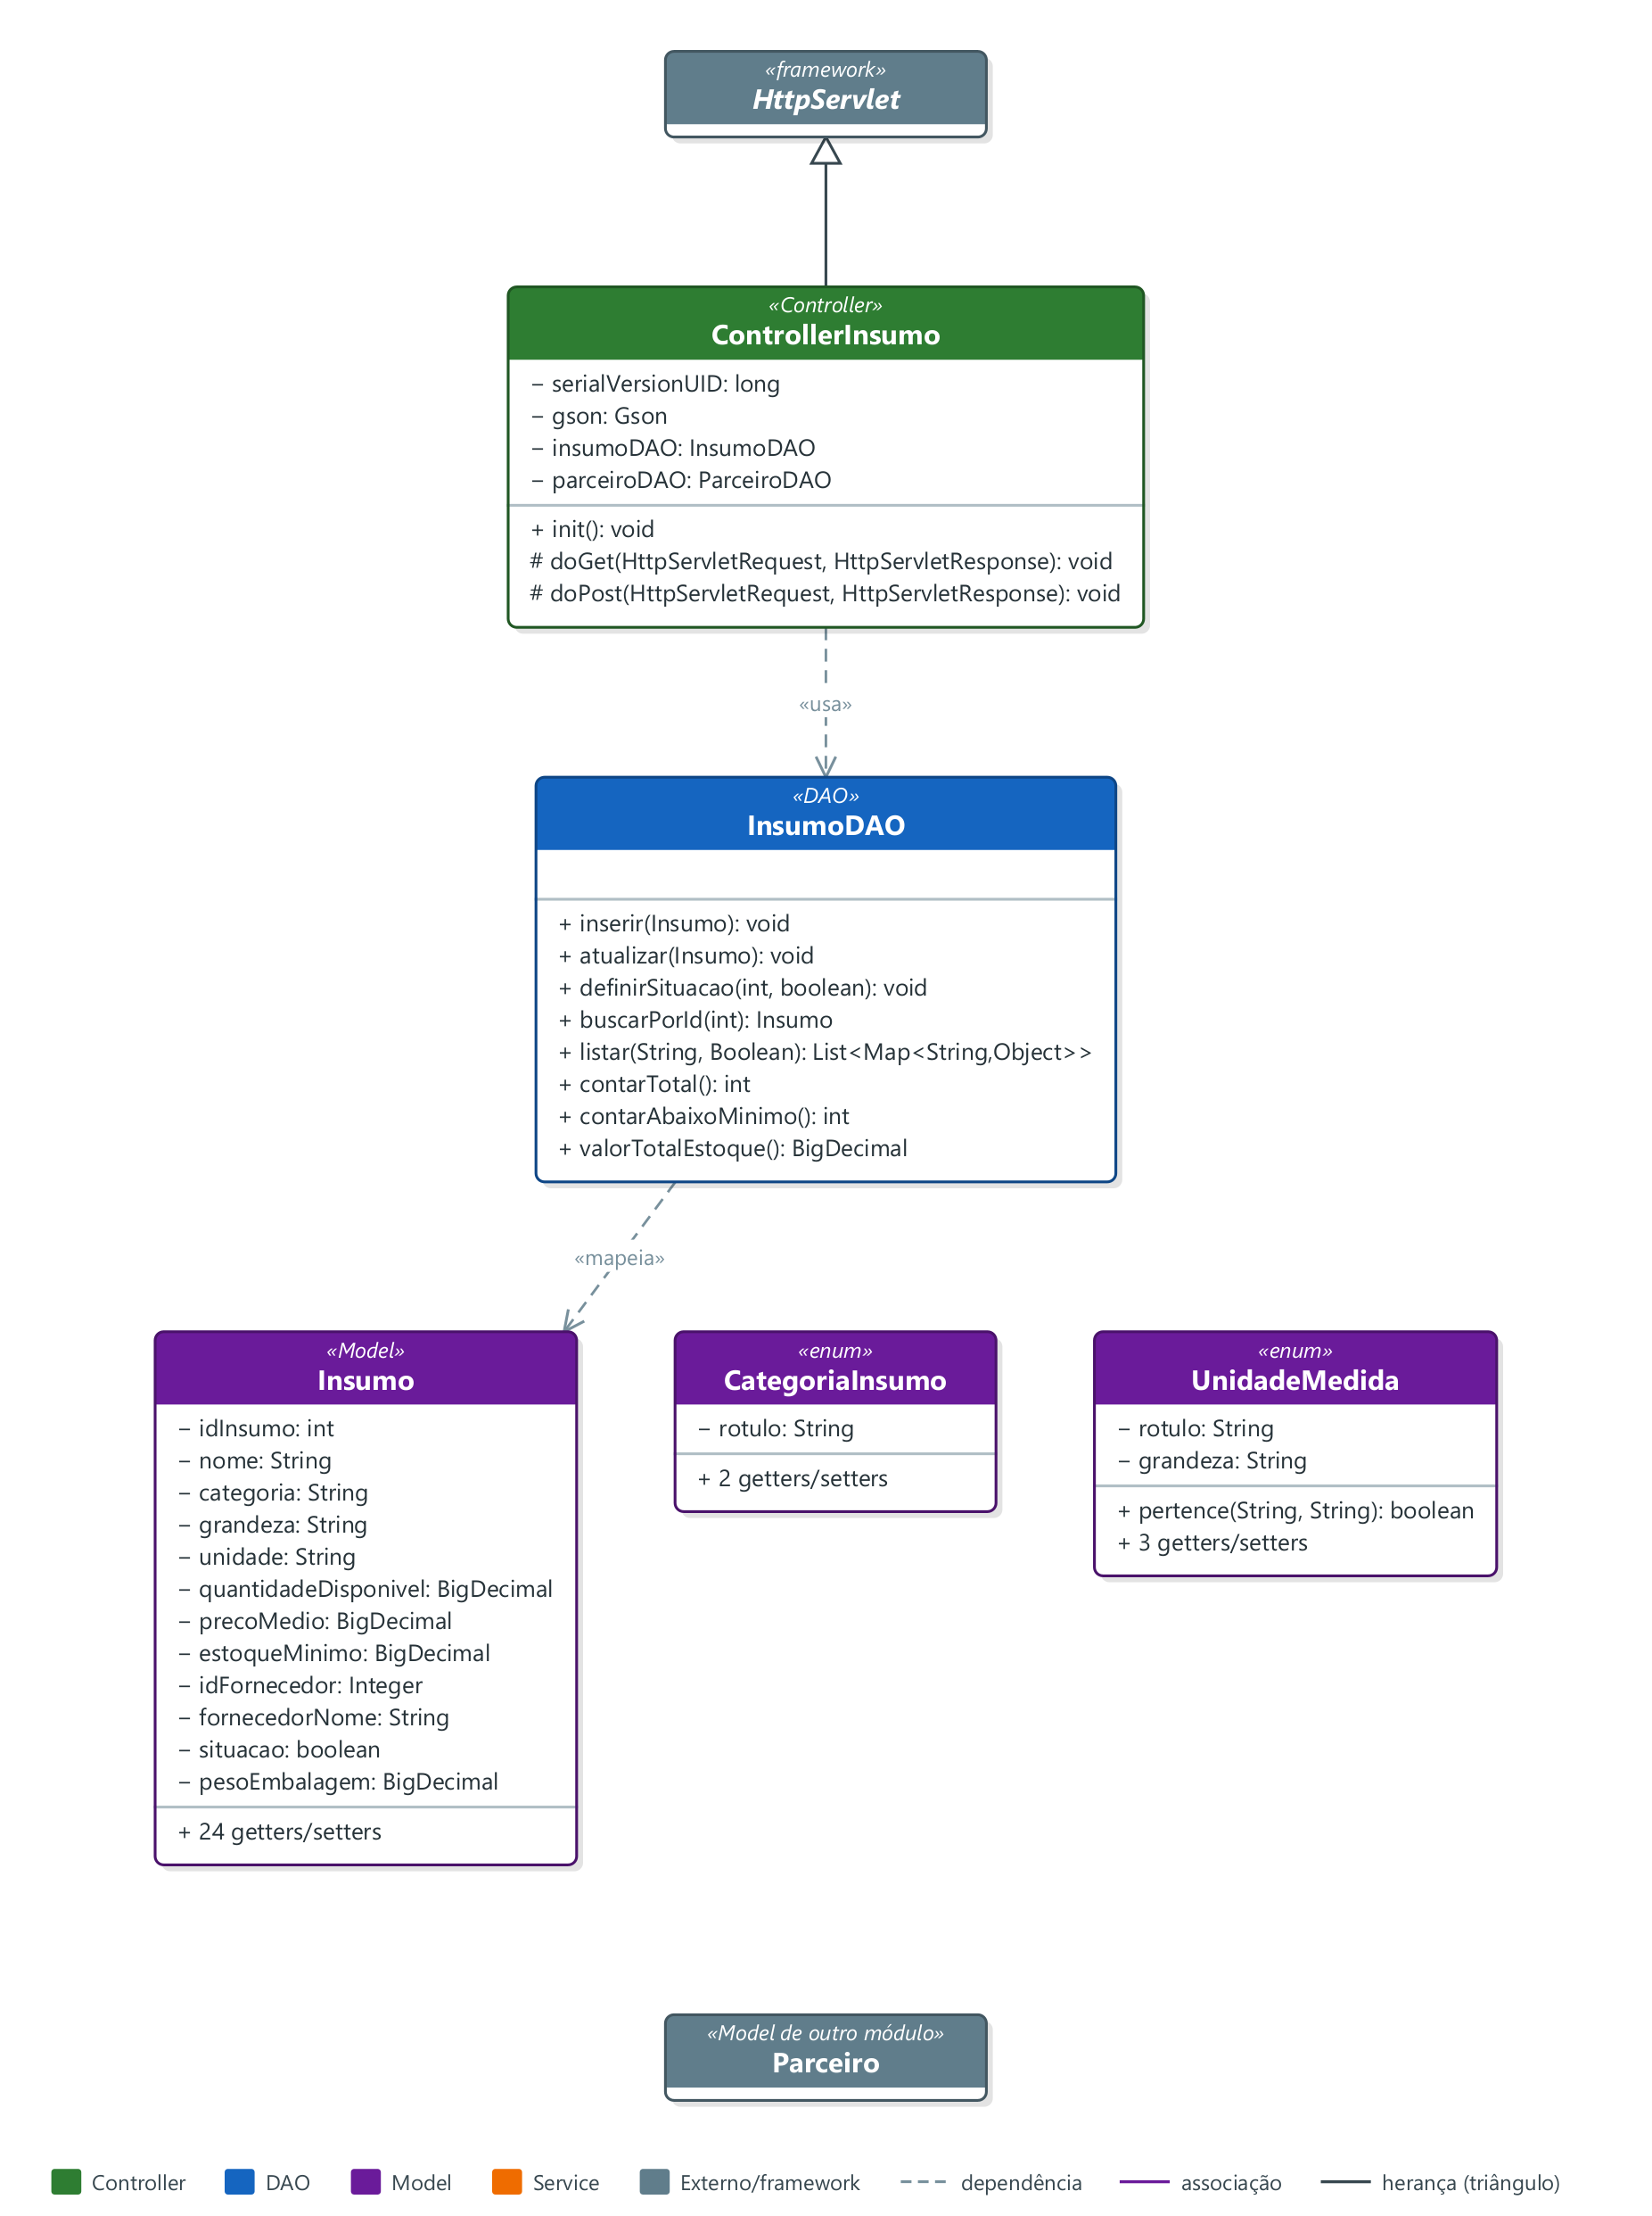
Figura 10 — Diagrama de classes do módulo Insumo

Diagrama Banco de Dados
Tabelas do módulo | insumo
Tabelas de outros módulos lidas/gravadas | parceiro
Notas da ficha | insumo: migrações V11 (estoque), V25 (dose/embalagem), V26 (quantidade direta de adubo).

Modelo conceitual (MER / DER conceitual)
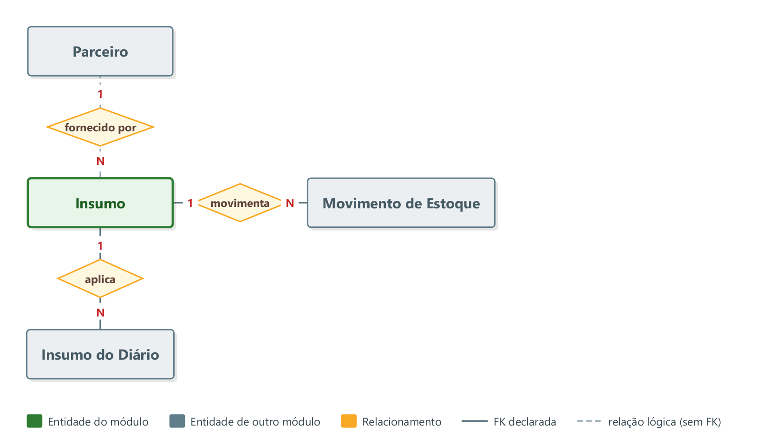
Figura 11 — Modelo conceitual do módulo Insumo

Modelo lógico do banco de dados
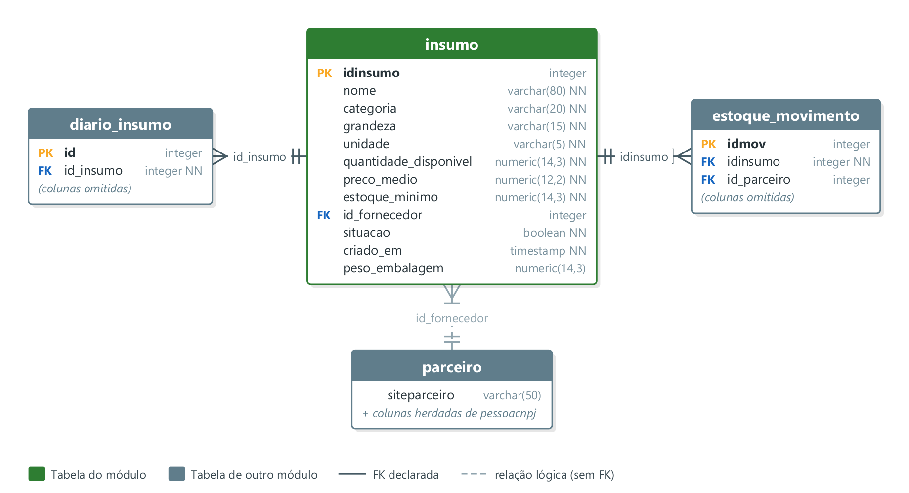
Figura 12 — Modelo lógico do módulo Insumo

Dicionário de dados

Tabela insumo — Insumo
Coluna | Tipo | Nulo | Chave | Referência | Origem
idinsumo | integer | Não | PK
nome | varchar(80) | Não
categoria | varchar(20) | Não
grandeza | varchar(15) | Não
unidade | varchar(5) | Não
quantidade_disponivel | numeric(14,3) | Não
preco_medio | numeric(12,2) | Não
estoque_minimo | numeric(14,3) | Não
id_fornecedor | integer | Sim | FK lógica | parceiro.idpessoa
situacao | boolean | Não
criado_em | timestamp | Não
peso_embalagem | numeric(14,3) | Sim

Módulo 5 — Estoque
Objetivo | entradas e saídas de insumos, saldo e trava de estoque insuficiente.
Menu | Configuração → Estoque de Insumos
Ficha / conversa | docs/modulos/estoque.md — comando /modulo estoque
JavaScript | main.js → seção MÓDULO ESTOQUE DE INSUMOS, funções de entrada/saída (chamadas a /ControllerEstoque)
Ações (POST) | entrada, saida.

Dependências com outros módulos
- Insumo: mesma tela e mesmo trecho do JS.
- Diário de Campo: dá baixa de estoque ao lançar insumos e usa EstoqueInsuficienteException.
- Colheita: o estoque de produto colhido é outro conceito (colheita_lote) — não misturar.

Controller

ControllerEstoque
Classe | Controller.ControllerEstoque
Descrição | Servlet das movimentações de estoque.
Herança / contrato | HttpServlet
URL (mapeamento) | /ControllerEstoque (web.xml)
Métodos HTTP | GET, POST
Ações (acao) | entrada, saida, movimentos
DAOs utilizados | EstoqueInsuficienteException, EstoqueMovimentoDAO, ParceiroDAO
Models utilizados | Insumo, Parceiro
Arquivo | src/main/java/Controller/ControllerEstoque.java

Atributos da classe
Atributo | Tipo | Modificadores | Valor inicial | Observação
serialVersionUID | long | private static final | 1L
gson | Gson | private final | new Gson()
movDAO | EstoqueMovimentoDAO | private
parceiroDAO | ParceiroDAO | private

Métodos
Visib. | Método (parâmetros) | Retorno | Descrição
public | init() | void
protected | doGet(HttpServletRequest, HttpServletResponse) | void | Lança: ServletException, IOException.
protected | doPost(HttpServletRequest, HttpServletResponse) | void | Lança: ServletException, IOException.
private | entrada(JsonObject, HttpServletResponse) | void | Lança: Exception.
private | saida(JsonObject, HttpServletResponse) | void | Lança: Exception.
private | writeJson(HttpServletResponse, int, boolean, String) | void | Lança: IOException.
private | getData(JsonObject, String) | LocalDate
private | getStr(JsonObject, String) | String
private | getInt(JsonObject, String) | int
private | getIntObj(JsonObject, String) | Integer
private | getBD(JsonObject, String) | BigDecimal

Modal (Model — classes de domínio e variáveis)

EstoqueMovimento
Classe | Model.Model.EstoqueMovimento
Descrição | Movimentação de estoque (histórico/auditoria).
Resumo | 10 atributo(s), 20 getter(s)/setter(s)

Variáveis (atributos)
Atributo | Tipo | Modificadores | Valor inicial | Observação
idMov | int | private
idInsumo | int | private
tipo | String | private |  | ENTRADA | SAIDA
quantidade | BigDecimal | private
precoUnitario | BigDecimal | private |  | só nas entradas
idParceiro | Integer | private |  | fornecedor tipo INSUMO (entrada)
parceiroNome | String | private |  | exibição
dataMov | LocalDate | private
observacao | String | private
saldoApos | BigDecimal | private

DAO

EstoqueMovimentoDAO
Classe | Model.Dao.EstoqueMovimentoDAO
Descrição | Movimentações de estoque. As duas operações rodam em transação e atualizam, de forma atômica, o saldo e o preço médio do insumo: ENTRADA → preço médio ponderado + soma ao saldo; SAÍDA → bloqueia se saldo insuficiente (estoque nunca fica negativo).
Tabelas acessadas | estoque_movimento, parceiro, insumo
Models utilizados | Insumo
Outros DAOs | EstoqueInsuficienteException
Arquivo | src/main/java/Model/Dao/EstoqueMovimentoDAO.java

Métodos
Visib. | Método (parâmetros) | Retorno | Descrição
public | registrarEntrada(int, BigDecimal, BigDecimal, Integer, LocalDate, String) | void | Registra entrada: recalcula o preço médio ponderado e incrementa o saldo. Lança: SQLException.
public | registrarSaida(int, BigDecimal, LocalDate, String) | void | Registra saída: bloqueia se a quantidade solicitada exceder o saldo. Lança: SQLException, EstoqueInsuficienteException.
public | registrarSaida(Connection, int, BigDecimal, LocalDate, String) | void | Saída usando uma conexão já aberta (participa da transação do chamador — NÃO faz commit/rollback). Lança: SQLException, EstoqueInsuficienteException.
public | listarPorInsumo(int) | List<Map<String,Object>> | Histórico de movimentações de um insumo (mais recentes primeiro). Lança: SQLException.
private | lerSaldoPreco(Connection, int) | BigDecimal[] | Lança: SQLException.
private | atualizarSaldoPreco(Connection, int, BigDecimal, BigDecimal) | void | Lança: SQLException.
private | inserirMovimento(Connection, int, String, BigDecimal, BigDecimal, Integer, LocalDate, String, BigDecimal) | void | Lança: SQLException.

EstoqueInsuficienteException
Classe | Model.Dao.EstoqueInsuficienteException
Descrição | Sinaliza tentativa de saída maior que o saldo disponível — o estoque não pode ficar negativo.
Herda de | Exception
Arquivo | src/main/java/Model/Dao/EstoqueInsuficienteException.java

Métodos
Visib. | Método (parâmetros) | Retorno | Descrição
public | EstoqueInsuficienteException(String) | (construtor)

Interface
O módulo não declara interfaces Java próprias. Abaixo, os contratos de framework (interfaces e classes-base) que suas classes implementam ou estendem.

Classe | Contrato | Pacote | Finalidade
ControllerEstoque | estende HttpServlet | jakarta.servlet.http | Classe-base abstrata de servlet: o controller sobrescreve doGet/doPost para atender as requisições AJAX da página.
EstoqueInsuficienteException | estende Exception | java.lang | Exceção verificada de regra de negócio, tratada pelo controller e convertida em mensagem ao usuário.

Interface de comunicação (HTTP/JSON) com a página
Endpoint | Método | Contrato
/ControllerEstoque | GET | Consulta/lista — resposta JSON (DataTables ou objeto).
/ControllerEstoque | POST | acao = entrada, saida, movimentos — resposta {ok, msg, target}.

Páginas

estoque.jsp
Arquivo | src/main/webapp/view/admin/estoque.jsp
URL | http://localhost:8080/agro/view/admin/estoque.jsp
Título | Agro - Estoque de Insumos
Inclui | pagina/importacao.html, pagina/menu.jsp, pagina/footer.jsp
Observação | Página compartilhada com o módulo Insumo — aqui somente movimentação (entrada/saída) e extrato.
Elementos | 1 tabela(s), 3 modal(is), 0 formulário(s), 12 campo(s)

Tabelas
ID | Local | Colunas
(sem id; corpo bodyMovimentos) | Modal modalMovimentos | Data | Tipo | Qtd | Preço | Fornecedor | Saldo | Obs

Modal modalEntrada — Entrada de Insumo
ID (variável) | name | Tipo | Rótulo | Obrig. | Detalhes
entInsumo |  | select | Insumo * | Sim | opções carregadas via AJAX
entFornecedor |  | select | Fornecedor (tipo insumo) * | Sim | opções carregadas via AJAX
entSacos |  | text | Nº de sacos (saco de - ) |  | ex.: ex.: 10
entPrecoSaco |  | text | Preço por saco (R$) (opcional) |  | ex.: ex.: 120,00
entQtd |  | text | Quantidade * | Sim | ex.: 0,000
entPreco |  | text | Preço unitário (R$) * | Sim | ex.: 0,00
entData |  | date | Data
entObs |  | text | Observação |  | máx. 200

Modal modalSaida — Saída de Insumo
ID (variável) | name | Tipo | Rótulo | Obrig. | Detalhes
saiInsumo |  | select | Insumo * | Sim | opções carregadas via AJAX
saiQtd |  | text | Quantidade * | Sim | ex.: 0,000
saiData |  | date | Data
saiObs |  | text | Observação |  | máx. 200

Modal modalMovimentos — Movimentações —
Modal sem campos de entrada (somente exibição/ações).

Botões de ação
btnSalvarEntrada — Registrar Entrada • btnSalvarSaida — Registrar Saída

Diagrama de Sistema
Diagrama de classes do módulo Estoque: camadas Controller → DAO/Service → Model, com dependências, associações e heranças identificadas no código-fonte.
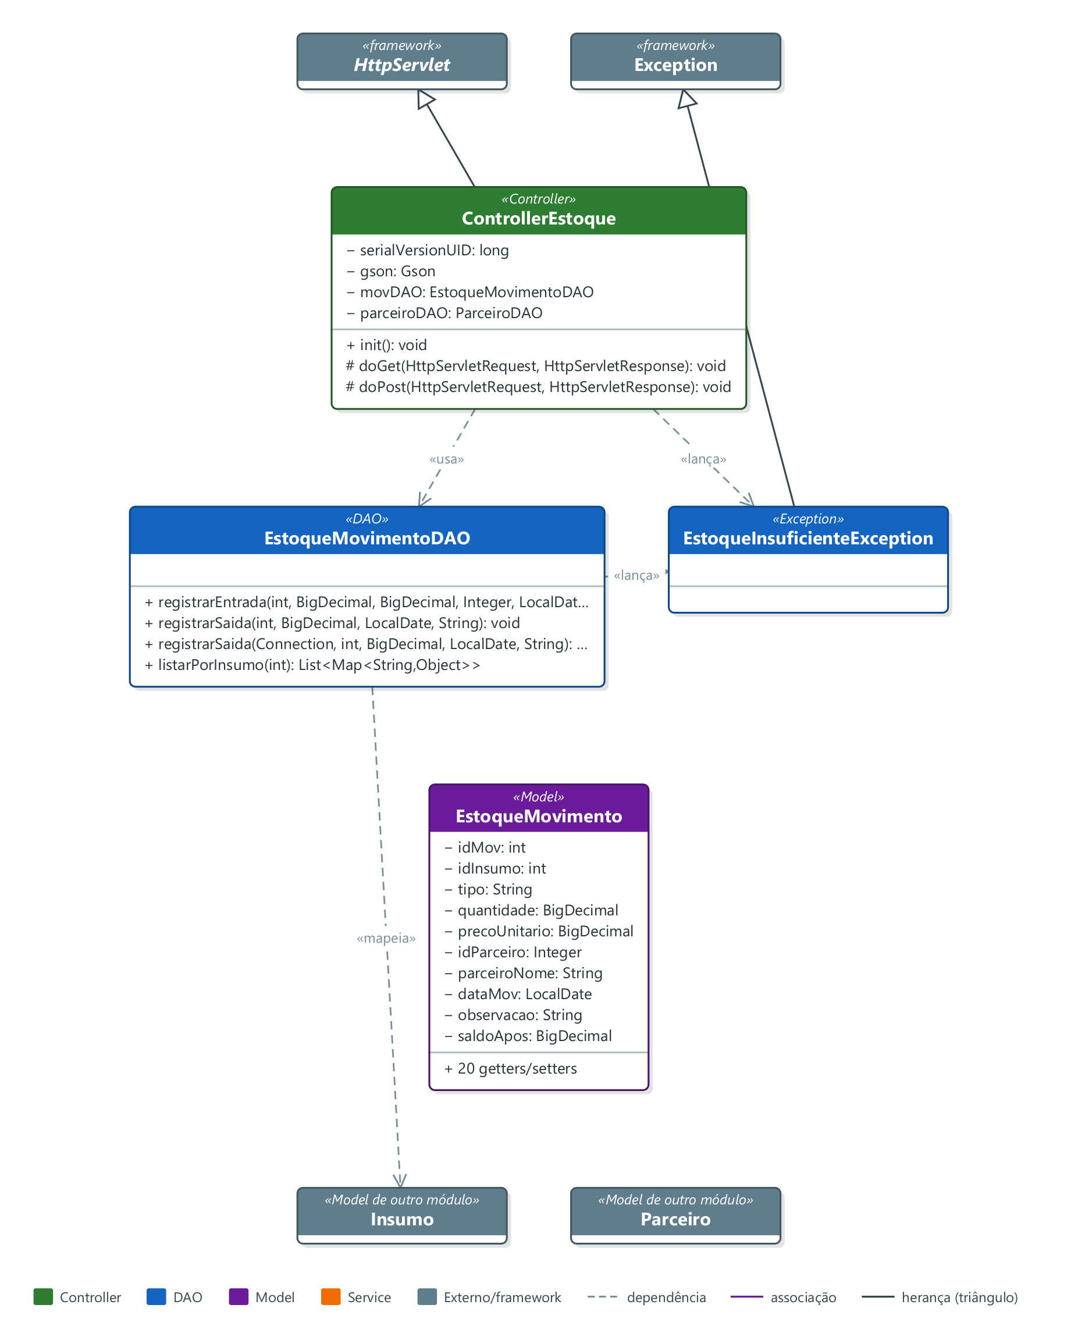
Figura 13 — Diagrama de classes do módulo Estoque

Diagrama Banco de Dados
Tabelas do módulo | estoque_movimento
Tabelas de outros módulos lidas/gravadas | parceiro, insumo
Notas da ficha | estoque_movimento (V11); lê insumo e parceiro.

Modelo conceitual (MER / DER conceitual)
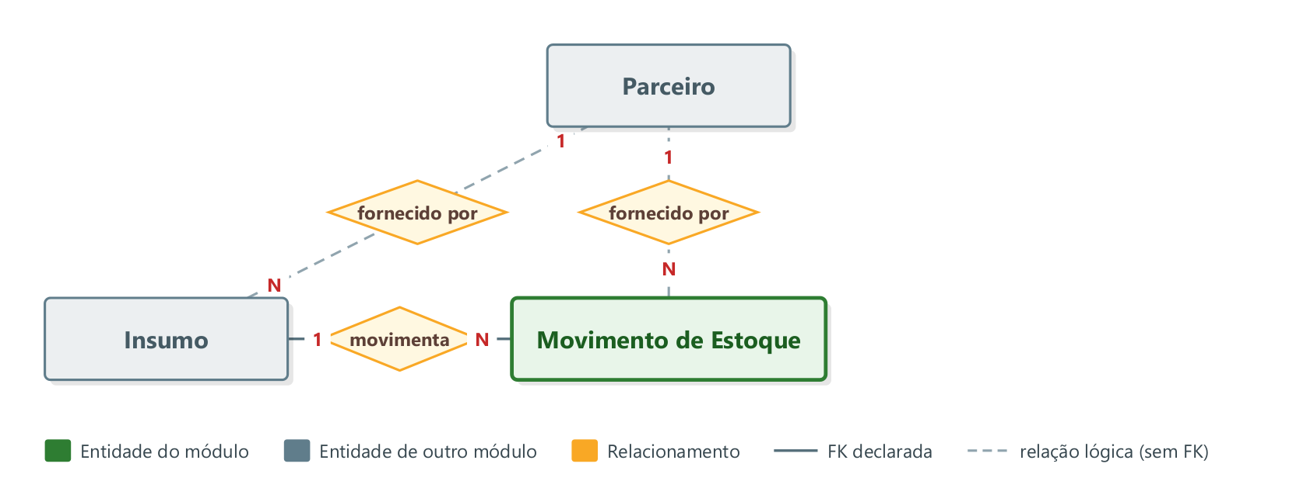
Figura 14 — Modelo conceitual do módulo Estoque

Modelo lógico do banco de dados
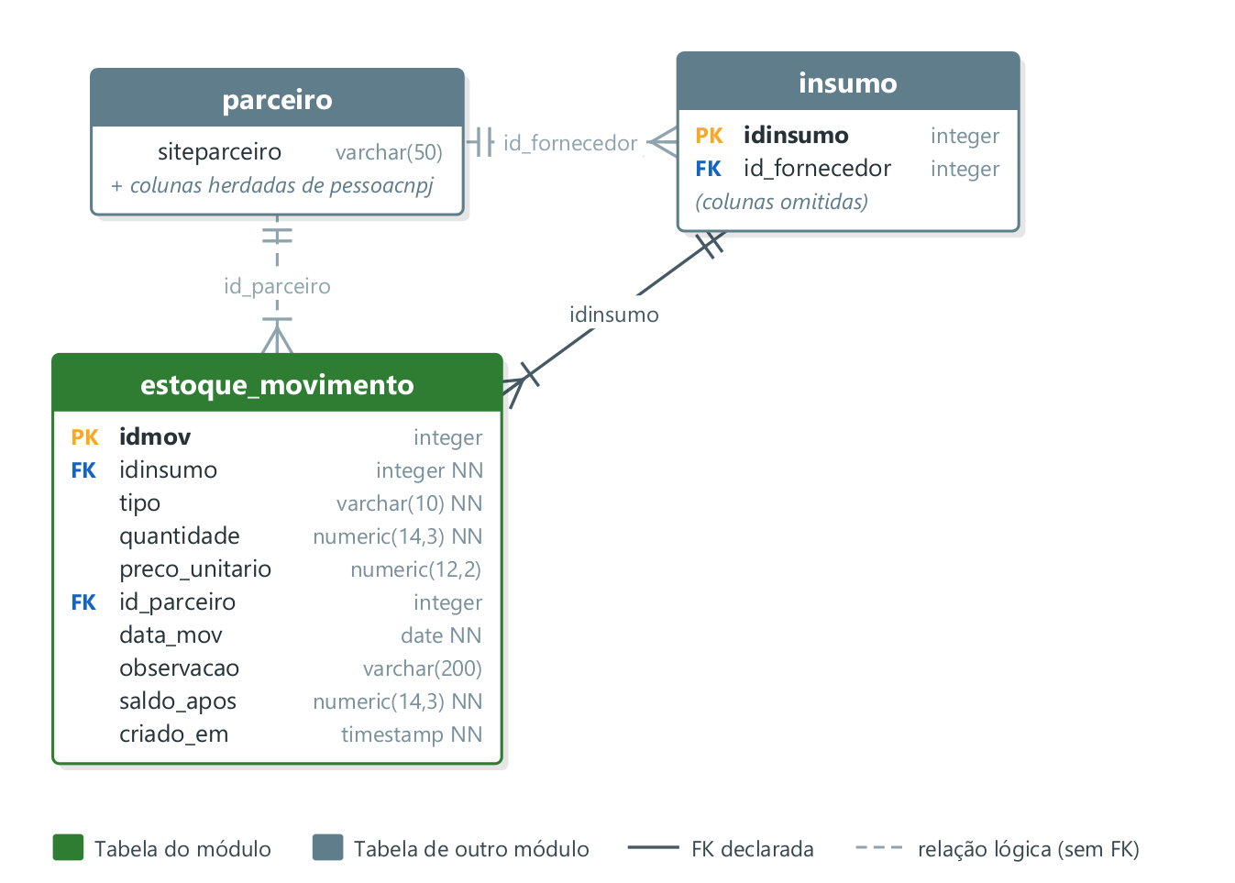
Figura 15 — Modelo lógico do módulo Estoque

Dicionário de dados

Tabela estoque_movimento — Movimento de Estoque
Coluna | Tipo | Nulo | Chave | Referência | Origem
idmov | integer | Não | PK
idinsumo | integer | Não | FK | insumo.idinsumo
tipo | varchar(10) | Não
quantidade | numeric(14,3) | Não
preco_unitario | numeric(12,2) | Sim
id_parceiro | integer | Sim | FK lógica | parceiro.idpessoa
data_mov | date | Não
observacao | varchar(200) | Sim
saldo_apos | numeric(14,3) | Não
criado_em | timestamp | Não

Módulo 6 — Maquinário
Objetivo | cadastro de máquinas e do custo/hora (combustível + manutenção + depreciação).
Menu | Configuração → Maquinário
Ficha / conversa | docs/modulos/maquina.md — comando /modulo maquina
JavaScript | main.js → seção MÓDULO MAQUINÁRIO
Ações (POST) | create, update, delete.

Dependências com outros módulos
- Diário de Campo: diario_maquina usa o custo/hora; o diário lista máquinas via /ControllerMaquina.

Controller

ControllerMaquina
Classe | Controller.ControllerMaquina
Descrição | CRUD de maquinário. URL: /ControllerMaquina GET (sem acao) → lista (?ativas=true opcional); ?id= → um; POST create|update|delete.
Herança / contrato | HttpServlet
URL (mapeamento) | /ControllerMaquina (web.xml)
Métodos HTTP | GET, POST
Ações (acao) | create, update, delete
DAOs utilizados | MaquinaDAO
Models utilizados | Maquina
Arquivo | src/main/java/Controller/ControllerMaquina.java

Atributos da classe
Atributo | Tipo | Modificadores | Valor inicial | Observação
serialVersionUID | long | private static final | 1L
gson | Gson | private final | new Gson()
dao | MaquinaDAO | private

Métodos
Visib. | Método (parâmetros) | Retorno | Descrição
public | init() | void
protected | doGet(HttpServletRequest, HttpServletResponse) | void | Lança: ServletException, IOException.
protected | doPost(HttpServletRequest, HttpServletResponse) | void | Lança: ServletException, IOException.
private | salvar(JsonObject, HttpServletResponse, boolean) | void | Lança: Exception.
private | desativar(JsonObject, HttpServletResponse) | void | Lança: Exception.
private | writeJson(HttpServletResponse, int, boolean, String) | void | Lança: IOException.
private | getStr(JsonObject, String) | String
private | getInt(JsonObject, String) | int
private | getBD(JsonObject, String) | BigDecimal

Modal (Model — classes de domínio e variáveis)

Maquina
Classe | Model.Model.Maquina
Descrição | Maquinário: Trator, Implemento (custo por HORA) ou Veículo (custo por KM).
Resumo | 11 atributo(s), 22 getter(s)/setter(s)

Variáveis (atributos)
Atributo | Tipo | Modificadores | Valor inicial | Observação
idMaquina | int | private
nome | String | private
tipo | String | private |  | TRATOR | IMPLEMENTO | VEICULO
marca | String | private
identificacao | String | private |  | placa / patrimônio
custoHora | BigDecimal | private | BigDecimal.ZERO
custoKm | BigDecimal | private | BigDecimal.ZERO
combustivelHora | BigDecimal | private | BigDecimal.ZERO
manutencaoHora | BigDecimal | private | BigDecimal.ZERO
depreciacaoHora | BigDecimal | private | BigDecimal.ZERO
situacao | boolean | private | true

DAO

MaquinaDAO
Classe | Model.Dao.MaquinaDAO
Descrição | CRUD de maquinário (trator/implemento/veículo) com custos.
Tabelas acessadas | maquina
Models utilizados | Maquina
Arquivo | src/main/java/Model/Dao/MaquinaDAO.java

Métodos
Visib. | Método (parâmetros) | Retorno | Descrição
private | custoHoraEfetivo(Maquina) | BigDecimal | custo_hora efetivo = soma dos componentes quando informados; senão o valor direto.
public | inserir(Maquina) | void | Lança: SQLException.
public | atualizar(Maquina) | void | Lança: SQLException.
private | preencher(PreparedStatement, Maquina) | void | Lança: SQLException.
public | definirSituacao(int, boolean) | void | Lança: SQLException.
public | buscarPorId(int) | Maquina | Lança: SQLException.
public | listar(boolean) | List<Maquina> | Lança: SQLException.
private | map(ResultSet) | Maquina | Lança: SQLException.
private static | nz(BigDecimal) | BigDecimal

Interface
O módulo não declara interfaces Java próprias. Abaixo, os contratos de framework (interfaces e classes-base) que suas classes implementam ou estendem.

Classe | Contrato | Pacote | Finalidade
ControllerMaquina | estende HttpServlet | jakarta.servlet.http | Classe-base abstrata de servlet: o controller sobrescreve doGet/doPost para atender as requisições AJAX da página.

Interface de comunicação (HTTP/JSON) com a página
Endpoint | Método | Contrato
/ControllerMaquina | GET | Consulta/lista — resposta JSON (DataTables ou objeto).
/ControllerMaquina | POST | acao = create, update, delete — resposta {ok, msg, target}.

Páginas

maquina.jsp
Arquivo | src/main/webapp/view/admin/maquina.jsp
URL | http://localhost:8080/agro/view/admin/maquina.jsp
Título | Agro - Maquinário
Inclui | pagina/importacao.html, pagina/menu.jsp, pagina/footer.jsp
Elementos | 1 tabela(s), 1 modal(is), 0 formulário(s), 10 campo(s)

Tabelas
ID | Local | Colunas
tabelaMaquinas | Página | Nome | Tipo | Marca | Identificação | Custo/Hora | Custo/KM | Situação | Ações

Modal modalMaquina — Novo Maquinário
ID (variável) | name | Tipo | Rótulo | Obrig. | Detalhes
mqId |  | hidden
mqNome |  | text | Nome * | Sim | máx. 80
mqTipo |  | select | Tipo * | Sim | opções: TRATOR=Trator, IMPLEMENTO=Implemento, VEICULO=Veículo
mqMarca |  | text | Marca |  | máx. 60
mqIdent |  | text | Identificação (placa/patrimônio) |  | máx. 40
mqComb |  | number | Combustível/h |  | step 0.01; padrão 0
mqManut |  | number | Manutenção/h |  | step 0.01; padrão 0
mqDeprec |  | number | Depreciação/h |  | step 0.01; padrão 0
mqCustoHora |  | number | Custo/Hora (R$) * | Sim | step 0.01; padrão 0
mqCustoKm |  | number | Custo/KM (R$) * | Sim | step 0.01; padrão 0

Botões de ação
btnNovoMaquina — Novo Maquinário • btnSalvarMaquina — Salvar

Diagrama de Sistema
Diagrama de classes do módulo Maquinário: camadas Controller → DAO/Service → Model, com dependências, associações e heranças identificadas no código-fonte.
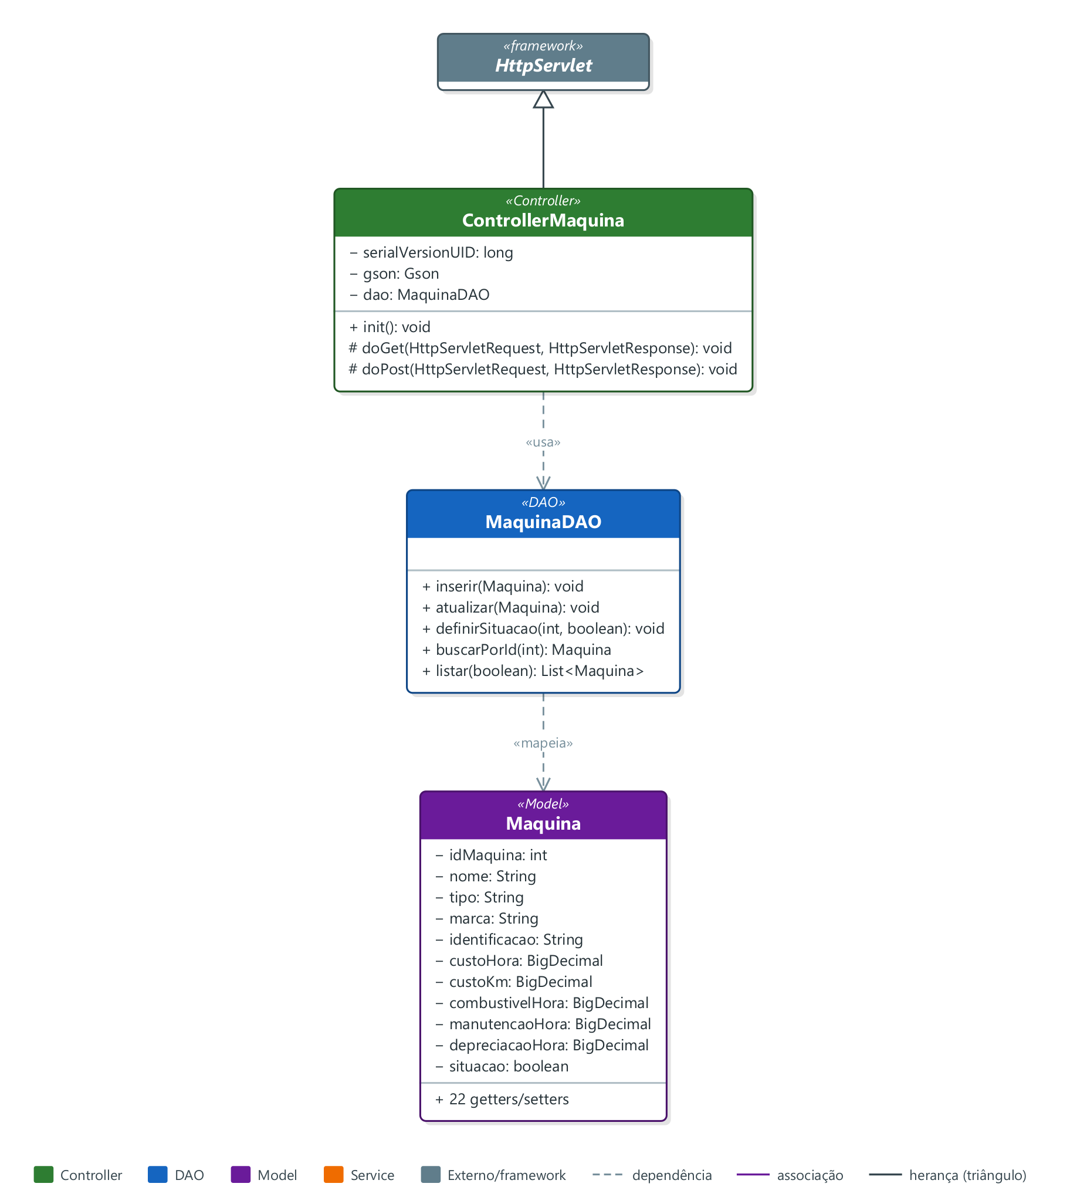
Figura 16 — Diagrama de classes do módulo Maquinário

Diagrama Banco de Dados
Tabelas do módulo | maquina
Notas da ficha | maquina (V15).

Modelo conceitual (MER / DER conceitual)
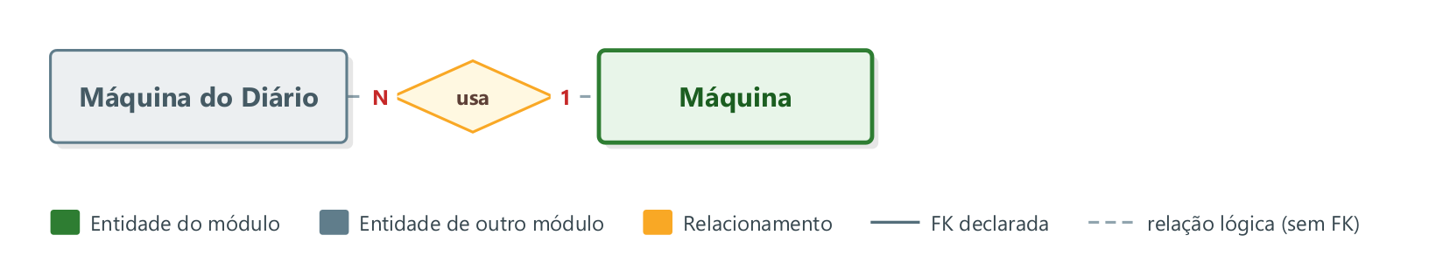
Figura 17 — Modelo conceitual do módulo Maquinário

Modelo lógico do banco de dados
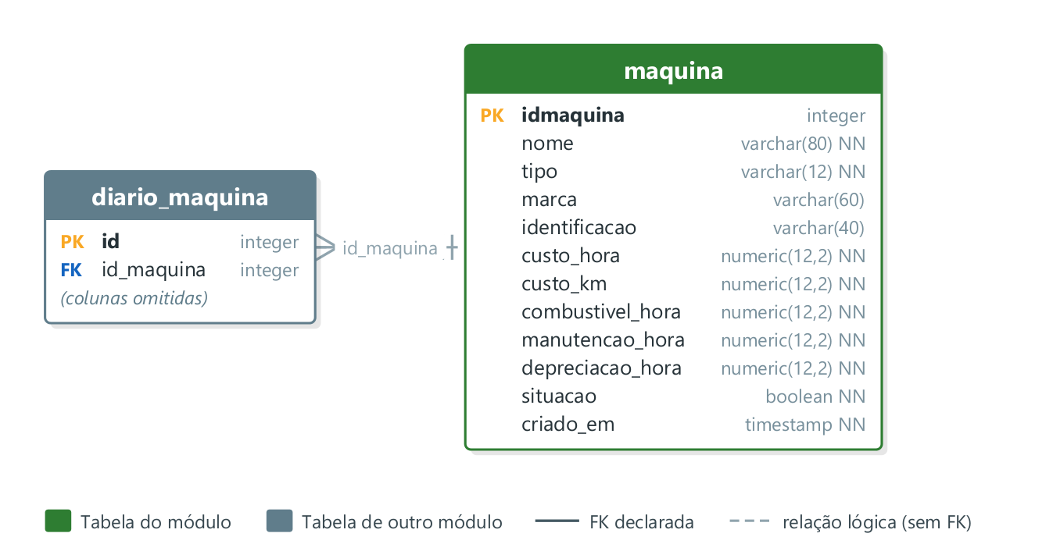
Figura 18 — Modelo lógico do módulo Maquinário

Dicionário de dados

Tabela maquina — Máquina
Coluna | Tipo | Nulo | Chave | Referência | Origem
idmaquina | integer | Não | PK
nome | varchar(80) | Não
tipo | varchar(12) | Não
marca | varchar(60) | Sim
identificacao | varchar(40) | Sim
custo_hora | numeric(12,2) | Não
custo_km | numeric(12,2) | Não
combustivel_hora | numeric(12,2) | Não
manutencao_hora | numeric(12,2) | Não
depreciacao_hora | numeric(12,2) | Não
situacao | boolean | Não
criado_em | timestamp | Não

Módulo 7 — Alimento
Objetivo | cadastro dos alimentos/culturas (tipo de planta) e das classificações aceitas por cada um.
Menu | Produção → Alimento
Ficha / conversa | docs/modulos/alimento.md — comando /modulo alimento
JavaScript | main.js → seção MÓDULO ALIMENTO + blocos alimento.jsp, AtualizacaoAlimento.jsp
Ações (POST) | create, update, delete, atualizacaoalimentoclassificacao, atualizacaoalimentoclassificacaomodal, salvarclassificacoesalimentomodal.

Dependências com outros módulos
- Classificação: lê ClassificacaoDAO (não editar aqui — é do módulo Classificação).
- Área de Produção: quadra referencia o alimento plantado.
- Safra, Diário de Campo, Colheita: fazem join com alimento.

Controller

ControllerAlimento
Classe | Controller.ControllerAlimento
Herança / contrato | HttpServlet
URL (mapeamento) | /ControllerAlimento (web.xml)
Métodos HTTP | GET, POST
Ações (acao) | create, atualizacaoalimentoclassificacaomodal, update, atualizacaoalimentoclassificacao, salvarclassificacoesalimentomodal, delete
DAOs utilizados | AlimentoClassificacaoDao, AlimentoDAO, ClassificacaoDAO
Models utilizados | Alimento, AlimentoClassificacao, Classificacao
Arquivo | src/main/java/Controller/ControllerAlimento.java

Atributos da classe
Atributo | Tipo | Modificadores | Valor inicial | Observação
serialVersionUID | long | private static final | 1L
alimentodao | AlimentoDAO | private
alimentoclassificacaodao | AlimentoClassificacaoDao | private
classificacaoDAO | ClassificacaoDAO | private
gson | Gson | private final | new Gson()

Métodos
Visib. | Método (parâmetros) | Retorno | Descrição
public | init() | void
private | writeJson(HttpServletResponse, int, boolean, String, String) | void | Lança: IOException.
protected | doPost(HttpServletRequest, HttpServletResponse) | void | Lança: ServletException, IOException.
private | handleCreate(JsonObject, HttpServletResponse) | void | Lança: IOException.
private | handleUpdate(JsonObject, HttpServletResponse) | void | Lança: IOException.
private | handleDelete(JsonObject, HttpServletResponse) | void | Lança: IOException.
protected | doGet(HttpServletRequest, HttpServletResponse) | void | Lança: ServletException, IOException.
private | handleAtualizacaoAlimentoClassificacao(JsonObject, HttpServletResponse) | void | Lança: IOException.
private | handleAtualizacaoAlimentoClassificacaoModal(JsonObject, HttpServletResponse) | void | Lança: IOException.
private | handleSalvarClassificacoesAlimentoModal(JsonObject, HttpServletResponse) | void | Lança: IOException.
private | isBlank(String) | boolean
private | isBlank(List<String>) | boolean

Modal (Model — classes de domínio e variáveis)

Alimento
Classe | Model.Model.Alimento
Herda de | Produto
Resumo | 1 atributo(s), 2 getter(s)/setter(s)

Variáveis (atributos)
Atributo | Tipo | Modificadores | Valor inicial | Observação
variedadealimento | String | private

Métodos
Visib. | Método (parâmetros) | Retorno | Descrição
public | Alimento(String, int, String, double, double, double, boolean, String) | (construtor)
public | Alimento() | (construtor)

AlimentoClassificacao
Classe | Model.Model.AlimentoClassificacao
Resumo | 3 atributo(s), 6 getter(s)/setter(s)

Variáveis (atributos)
Atributo | Tipo | Modificadores | Valor inicial | Observação
idalimentoclassificao | int | private
alimento | Alimento | private
classificacao | Classificacao | private

Produto
Classe | Model.Model.Produto
Resumo | 7 atributo(s), 14 getter(s)/setter(s)

Variáveis (atributos)
Atributo | Tipo | Modificadores | Valor inicial | Observação
idproduto | int | private
nomeproduto | String | private
quantidadeproduto | double | private
valorunitarioproduto | double | private
valorvendaproduto | double | private
situacaoproduto | boolean | private
tipoproduto | String | private

Métodos
Visib. | Método (parâmetros) | Retorno | Descrição
public | Produto(int, String, double, double, double, boolean, String) | (construtor)
public | Produto() | (construtor)

DAO

AlimentoDAO
Classe | Model.Dao.AlimentoDAO
Descrição | Persistência de Alimento (cultura).
Tabelas acessadas | alimento
Models utilizados | Alimento
Arquivo | src/main/java/Model/Dao/AlimentoDAO.java

Atributos
Atributo | Tipo | Modificadores | Valor inicial | Observação
COLUNAS | String | private static final | "idproduto, nomeproduto, situacaoproduto, tipoproduto, va...

Métodos
Visib. | Método (parâmetros) | Retorno | Descrição
public | listAll() | List<Alimento> | Lança: SQLException.
public | AlimentoBuscaID(int) | Alimento | Lança: SQLException.
public | addAlimento(Alimento) | void | Lança: SQLException.
public | updateAlimento(Alimento) | void | Lança: SQLException.
public | VerificarDadosAlimento(Alimento) | boolean | Indica se já existe um alimento com o mesmo nome, tipo e variedade. Lança: SQLException.
private | mapear(ResultSet) | Alimento | Lança: SQLException.

AlimentoClassificacaoDao
Classe | Model.Dao.AlimentoClassificacaoDao
Descrição | Associação entre Alimento (cultura) e Classificação.
Tabelas acessadas | alimento, alimentoclassificacao, classificacao
Models utilizados | Alimento, AlimentoClassificacao, Classificacao
Arquivo | src/main/java/Model/Dao/AlimentoClassificacaoDao.java

Métodos
Visib. | Método (parâmetros) | Retorno | Descrição
public | cadastrarComClassificacoes(Alimento, List<Integer>) | int | Cadastra o alimento e suas classificações atomicamente. Lança: SQLException.
public | addAlimentoClassificacao(AlimentoClassificacao) | void | Lança: SQLException.
public | RetornoIdAlimento() | Integer | Último valor da sequência de alimento. Lança: SQLException.
public | ClassificacaoAlimentoBuscaID(int) | List<AlimentoClassificacao> | Classificações já associadas a um alimento. Lança: SQLException.
public | ClassificacaoAlimentoBuscaModalID(int) | List<AlimentoClassificacao> | Classificações AINDA NÃO associadas ao alimento — alimenta o modal. Lança: SQLException.
public | ExisteAssociacaoClassificacao(AlimentoClassificacao) | boolean | A associação já existe? Antes devolvia false quando o banco falhava. Lança: SQLException.
private | novo() | AlimentoClassificacao

Interface
O módulo não declara interfaces Java próprias. Abaixo, os contratos de framework (interfaces e classes-base) que suas classes implementam ou estendem.

Classe | Contrato | Pacote | Finalidade
ControllerAlimento | estende HttpServlet | jakarta.servlet.http | Classe-base abstrata de servlet: o controller sobrescreve doGet/doPost para atender as requisições AJAX da página.

Interface de comunicação (HTTP/JSON) com a página
Endpoint | Método | Contrato
/ControllerAlimento | GET | Consulta/lista — resposta JSON (DataTables ou objeto).
/ControllerAlimento | POST | acao = create, atualizacaoalimentoclassificacaomodal, update, atualizacaoalimentoclassificacao, salvarclassificacoesalimentomodal, delete — resposta {ok, msg, target}.

Páginas

alimento.jsp
Arquivo | src/main/webapp/view/admin/alimento.jsp
URL | http://localhost:8080/agro/view/admin/alimento.jsp
Título | Agro - Alimento
Inclui | pagina/importacao.html, pagina/menu.jsp, pagina/footer.jsp
Elementos | 1 tabela(s), 1 modal(is), 0 formulário(s), 4 campo(s)

Tabelas
ID | Local | Colunas
tabelaAlimento | Página | ID Alimento | Alimento | Situação | Tipo Alimento | Variedade | Ações

Modal modalFormulario — Cadastro de Alimento
ID (variável) | name | Tipo | Rótulo | Obrig. | Detalhes
alimento | alimento | text | Alimento | Sim
variedade | variedade | text | Variedade | Sim
tipo | tipo | hidden
SelectClassificacao | classificacoes | select | Classificação | Sim | opções carregadas via AJAX

AtualizacaoAlimento.jsp
Arquivo | src/main/webapp/view/admin/AtualizacaoAlimento.jsp
URL | http://localhost:8080/agro/view/admin/AtualizacaoAlimento.jsp
Título | AgroFazenda Admin
Inclui | pagina/importacao.html, pagina/menu.jsp, pagina/footer.jsp
Elementos | 1 tabela(s), 1 modal(is), 1 formulário(s), 4 campo(s)

Tabelas
ID | Local | Colunas
AtualizarCarregamentoClassificacao | Página | Código | Classificação | ID Produto

Modal modalClassificacao — Adicionar Classificação
ID (variável) | name | Tipo | Rótulo | Obrig. | Detalhes
classificacaoSelect |  | select | Classificações disponíveis |  | opções carregadas via AJAX

Formulário (sem id)
ID (variável) | name | Tipo | Rótulo | Obrig. | Detalhes
idproduto | idproduto | text | Id Alimento: |  | somente leitura
alimento | alimento | text | Nome do Alimento:
variedade | variedade | text | Variedade:

Diagrama de Sistema
Diagrama de classes do módulo Alimento: camadas Controller → DAO/Service → Model, com dependências, associações e heranças identificadas no código-fonte.
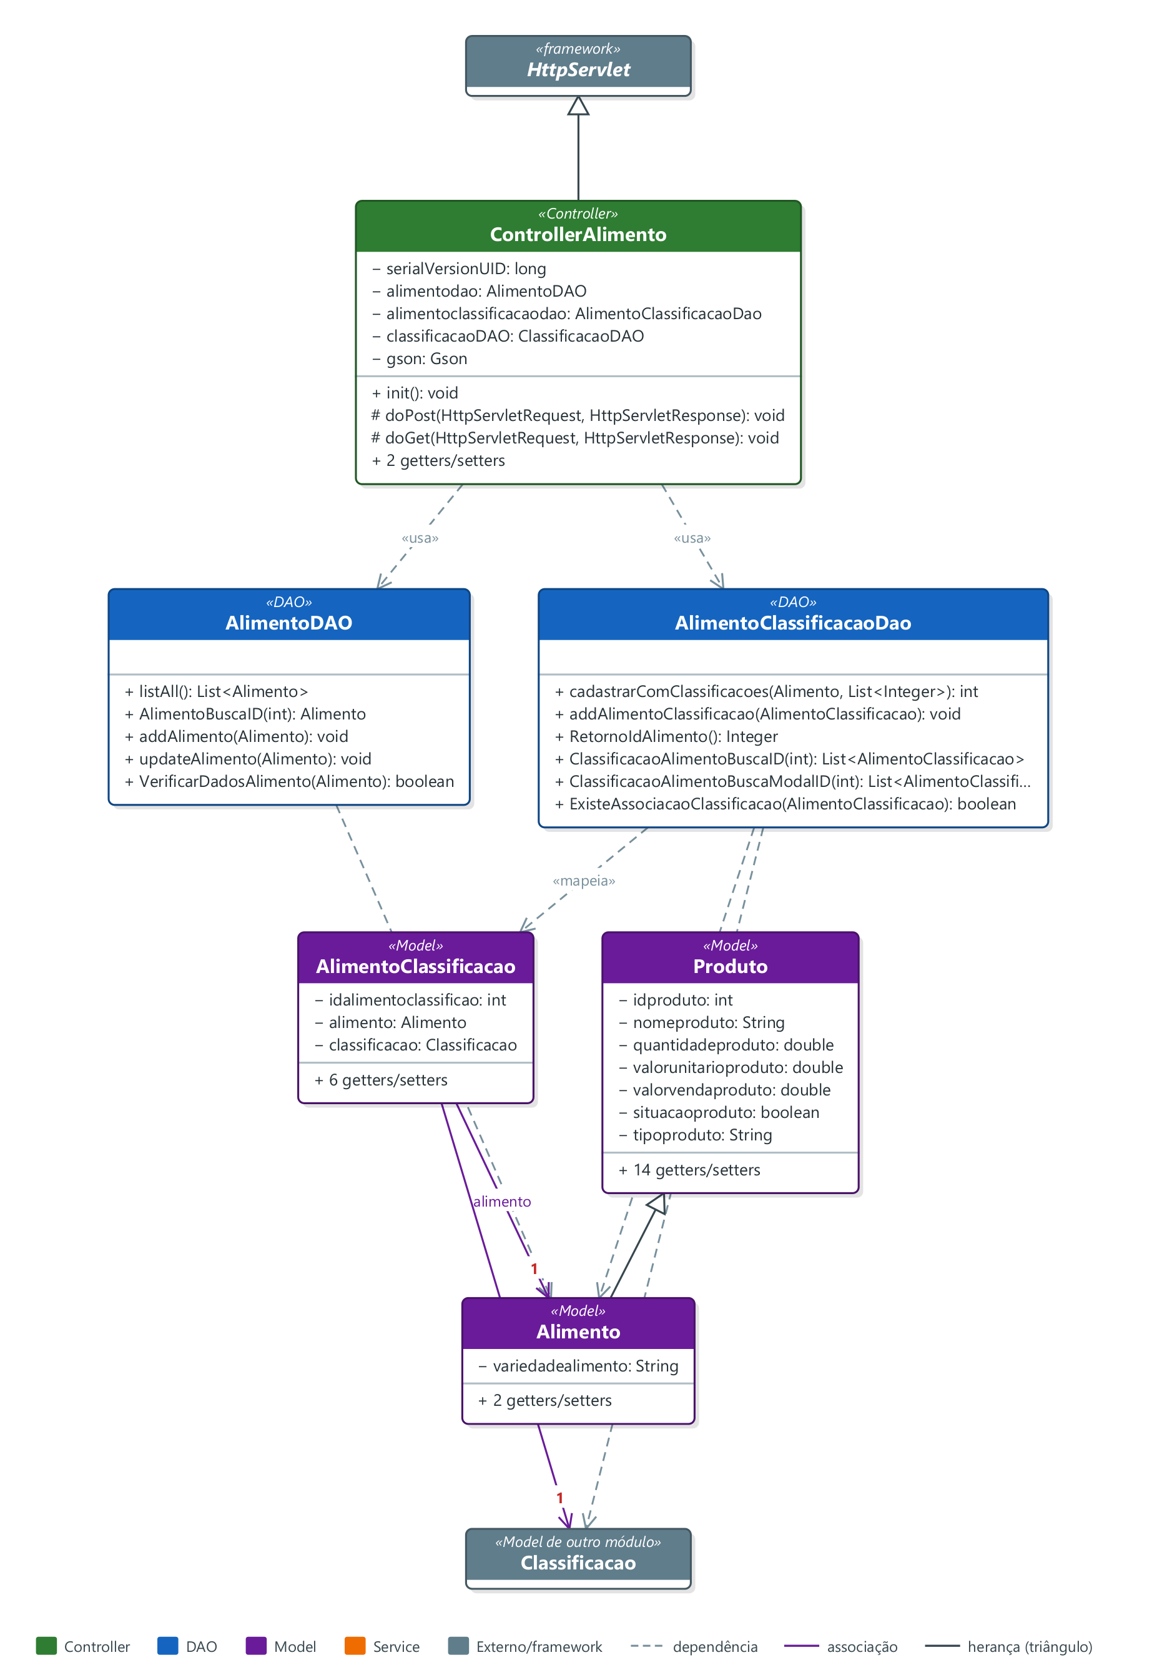
Figura 19 — Diagrama de classes do módulo Alimento

Diagrama Banco de Dados
Tabelas do módulo | alimento, alimentoclassificacao, produto
Tabelas de outros módulos lidas/gravadas | classificacao
Notas da ficha | alimento, alimentoclassificacao (FK para classificacao).

Modelo conceitual (MER / DER conceitual)
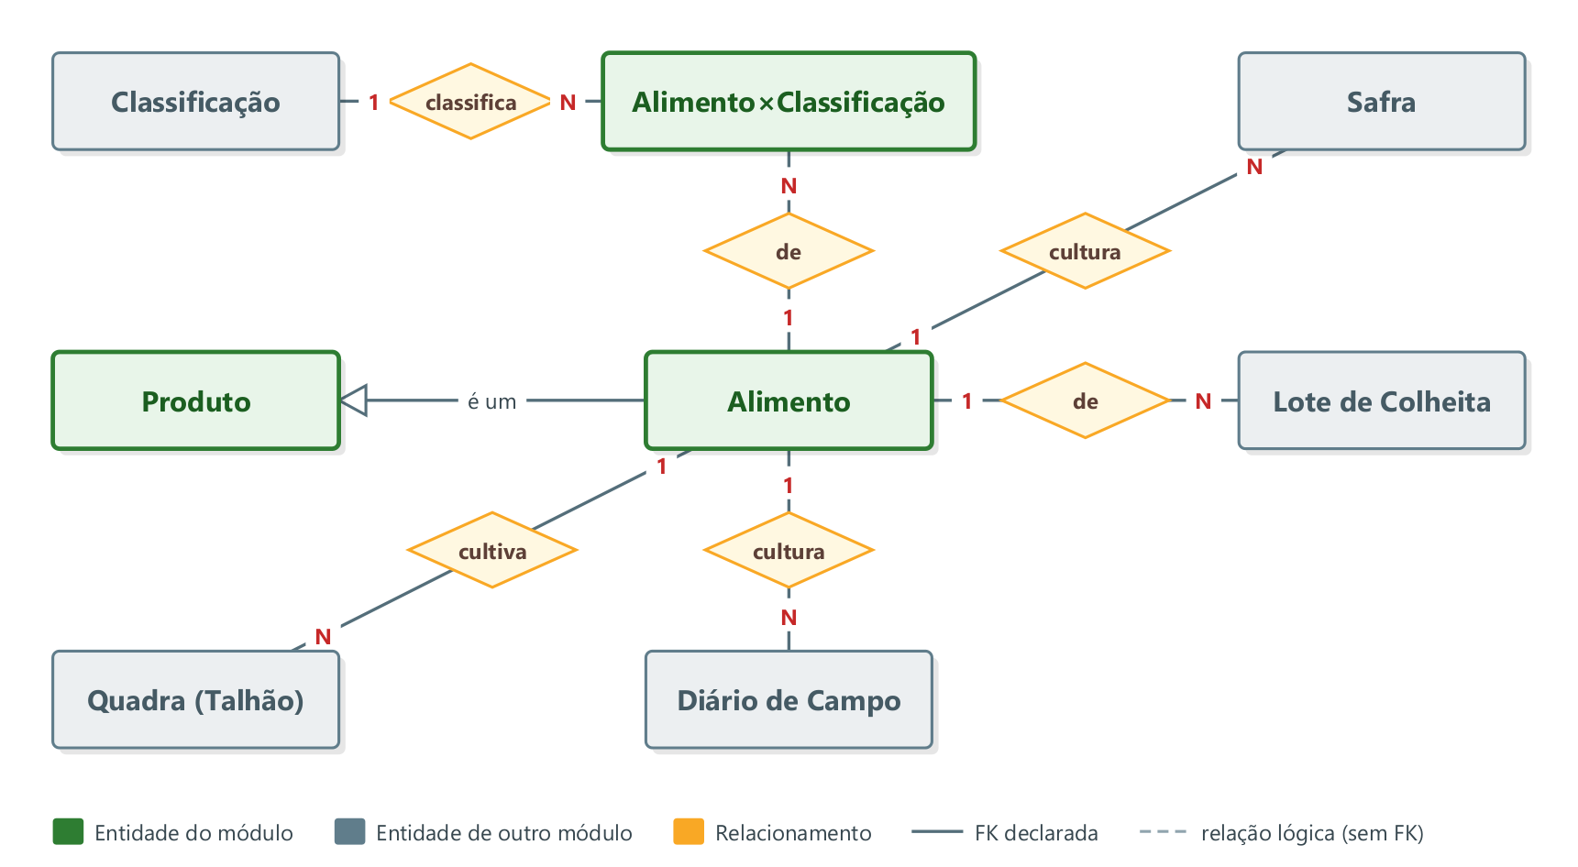
Figura 20 — Modelo conceitual do módulo Alimento

Modelo lógico do banco de dados
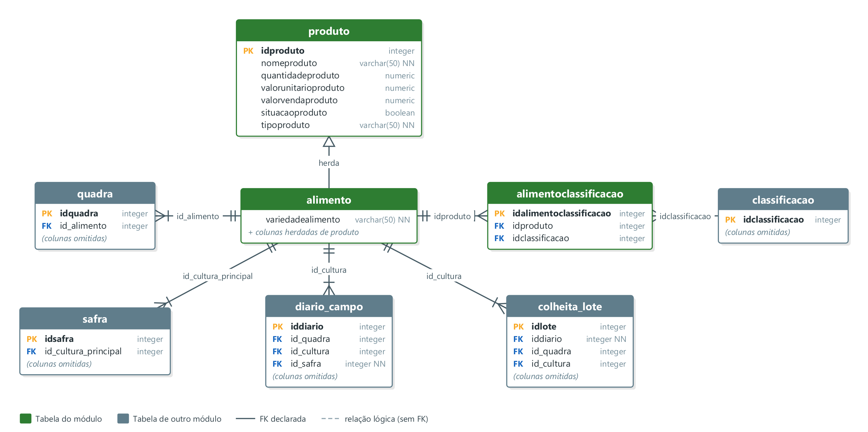
Figura 21 — Modelo lógico do módulo Alimento

Dicionário de dados

Tabela alimento — Alimento (herda de produto)
Coluna | Tipo | Nulo | Chave | Referência | Origem
idproduto | integer | Não |  |  | herdada
nomeproduto | varchar(50) | Não |  |  | herdada
quantidadeproduto | numeric | Sim |  |  | herdada
valorunitarioproduto | numeric | Sim |  |  | herdada
valorvendaproduto | numeric | Sim |  |  | herdada
situacaoproduto | boolean | Sim |  |  | herdada
tipoproduto | varchar(50) | Não |  |  | herdada
variedadealimento | varchar(50) | Não

Tabela alimentoclassificacao — Alimento×Classificação
Coluna | Tipo | Nulo | Chave | Referência | Origem
idalimentoclassificacao | integer | Não | PK
idproduto | integer | Sim | FK | alimento.idproduto
idclassificacao | integer | Sim | FK | classificacao.idclassificacao

Tabela produto — Produto
Coluna | Tipo | Nulo | Chave | Referência | Origem
idproduto | integer | Não | PK
nomeproduto | varchar(50) | Não
quantidadeproduto | numeric | Sim
valorunitarioproduto | numeric | Sim
valorvendaproduto | numeric | Sim
situacaoproduto | boolean | Sim
tipoproduto | varchar(50) | Não

Módulo 8 — Área de Produção
Objetivo | áreas produtivas e suas quadras/talhões (com o alimento plantado); perfil da área.
Menu | Produção → Área de Produção
Ficha / conversa | docs/modulos/area-producao.md — comando /modulo area-producao
JavaScript | main.js → seção MÓDULO ÁREA DE PRODUÇÃO (LISTA, CADASTRO, ATUALIZAÇÃO, DETALHE)
Ações (POST) | create, update, delete, desativar, addquadra, ativarquadra, desativarquadra.

Dependências com outros módulos
- Diário de Campo: mesma página (DetalheAreaProducao.jsp).
- Safra: vincula área e quadras (safra_talhao, V18).
- Colheita e Relatórios (export Excel/PDF da área em RelatorioExportServlet, que é do núcleo).

Controller

ControllerAreaProducao
Classe | Controller.ControllerAreaProducao
Herança / contrato | HttpServlet
URL (mapeamento) | /ControllerAreaProducao (web.xml)
Métodos HTTP | GET, POST
Ações (acao) | create, update, desativar, delete, addquadra, desativarquadra, ativarquadra
DAOs utilizados | AreaProducaoDAO, QuadraDAO
Models utilizados | AreaProducao, Quadra
Arquivo | src/main/java/Controller/ControllerAreaProducao.java

Atributos da classe
Atributo | Tipo | Modificadores | Valor inicial | Observação
serialVersionUID | long | private static final | 1L
dao | AreaProducaoDAO | private
quadraDAO | QuadraDAO | private
gson | Gson | private final | new Gson()

Métodos
Visib. | Método (parâmetros) | Retorno | Descrição
public | init() | void
private | writeJson(HttpServletResponse, int, boolean, String, String) | void | Lança: IOException.
protected | doGet(HttpServletRequest, HttpServletResponse) | void | Lança: ServletException, IOException.
protected | doPost(HttpServletRequest, HttpServletResponse) | void | Lança: ServletException, IOException.
private | handleCreate(JsonObject, HttpServletResponse) | void | Lança: IOException.
private | parseQuadras(JsonObject) | List<Quadra> | Lê o array 'quadras' do JSON (nome, numeroPlantas, idAlimento).
private | handleUpdate(JsonObject, HttpServletResponse) | void | Lança: IOException.
private | handleDesativar(JsonObject, HttpServletResponse) | void | Ativa/desativa a área (soft delete). Lança: IOException.
private | handleAddQuadra(JsonObject, HttpServletResponse) | void | Adiciona uma quadra a uma área existente e recomputa a soma de plantas. Lança: IOException.
private | handleAtivarDesativarQuadra(JsonObject, HttpServletResponse, boolean) | void | Ativa/desativa uma quadra (soft delete: a quadra e seus dados são preservados no banco) e recomputa a soma de plantas da área. Lança: IOException.
private | isBlank(String) | boolean
private | getStr(JsonObject, String) | String
private | getBD(JsonObject, String) | BigDecimal
private | getInt(JsonObject, String) | Integer

Modal (Model — classes de domínio e variáveis)

AreaProducao
Classe | Model.Model.AreaProducao
Resumo | 9 atributo(s), 18 getter(s)/setter(s)

Variáveis (atributos)
Atributo | Tipo | Modificadores | Valor inicial | Observação
idAreaProducao | int | private
PropriedadeAreaProducao | String | private
ProprietarioAreaProducao | String | private
QuantidadeTotalPlantasAreaProducao | int | private
SiglasAreaProducao | String | private
cep | String | private
numero | int | private
complemento | String | private
situacao | boolean | private | true

Métodos
Visib. | Método (parâmetros) | Retorno | Descrição
public | AreaProducao() | (construtor)

Quadra
Classe | Model.Model.Quadra
Descrição | Quadra de produção — subdivisão de uma propriedade (AreaProducao).
Resumo | 8 atributo(s), 16 getter(s)/setter(s)

Variáveis (atributos)
Atributo | Tipo | Modificadores | Valor inicial | Observação
idQuadra | int | private
idAreaProducao | int | private
nomeQuadra | String | private
numeroPlantas | int | private
areaHa | BigDecimal | private | java.math.BigDecimal.ZERO | área real (ha)
idAlimento | Integer | private |  | FK alimento(idproduto)
alimentoNome | String | private |  | preenchido para exibição
ativa | boolean | private | true

DAO

AreaProducaoDAO
Classe | Model.Dao.AreaProducaoDAO
Tabelas acessadas | areaproducao, quadra, alimento
Models utilizados | AreaProducao, Quadra
Outros DAOs | QuadraDAO
Arquivo | src/main/java/Model/Dao/AreaProducaoDAO.java

Atributos
Atributo | Tipo | Modificadores | Valor inicial | Observação
quadraDAO | QuadraDAO | private final | new QuadraDAO()

Métodos
Visib. | Método (parâmetros) | Retorno | Descrição
public | insert(AreaProducao) | void | Lança: SQLException.
public | update(AreaProducao) | void | Lança: SQLException.
public | delete(int) | void | Lança: SQLException.
public | inserirComQuadras(AreaProducao, List<Quadra>) | int | Cria a área e suas quadras numa transação; a quantidade total de plantas é gravada como a soma das plantas das quadras informadas. Lança: SQLException.
public | definirSituacao(int, boolean) | void | Ativa/desativa a área (soft delete). Lança: SQLException.
public | recomputarQtdPlantas(int) | void | Recalcula a quantidade total de plantas da área a partir das quadras ativas. Lança: SQLException.
public | listarAlimentos() | List<Map<String,Object>> | Lista os alimentos (id + nome) para o select de tipo de planta. Lança: SQLException.
public | listAll() | List<AreaProducao> | Lança: SQLException.
public | getById(int) | AreaProducao | Lança: SQLException.
public | existeSigla(String) | boolean | Lança: SQLException.
public | existeSiglaOutro(String, int) | boolean | Lança: SQLException.
public | contarTodos() | int | Lança: SQLException.
private | mapear(ResultSet) | AreaProducao | Lança: SQLException.

QuadraDAO
Classe | Model.Dao.QuadraDAO
Descrição | Quadras de produção. O insert transacional (junto da área) recebe a conexão de fora; as demais operações abrem a própria conexão.
Tabelas acessadas | quadra, alimento
Models utilizados | Quadra
Arquivo | src/main/java/Model/Dao/QuadraDAO.java

Métodos
Visib. | Método (parâmetros) | Retorno | Descrição
public | inserir(Connection, Quadra) | void | Insere uma quadra usando uma conexão já aberta (transação com a área). Lança: SQLException.
public | inserir(Quadra) | void | Insere uma quadra numa área já existente (conexão própria). Lança: SQLException.
public | listarPorArea(int, boolean) | List<Quadra> | Lista as quadras de uma área (todas ou só ativas), com o nome do alimento. Lança: SQLException.
public | definirAtiva(int, boolean) | void | Ativa/desativa uma quadra (soft delete — a linha e seus dados são preservados). Lança: SQLException.
public | areaDaQuadra(int) | Integer | Retorna a área dona de uma quadra (para recomputar a soma depois). Lança: SQLException.

Interface
O módulo não declara interfaces Java próprias. Abaixo, os contratos de framework (interfaces e classes-base) que suas classes implementam ou estendem.

Classe | Contrato | Pacote | Finalidade
ControllerAreaProducao | estende HttpServlet | jakarta.servlet.http | Classe-base abstrata de servlet: o controller sobrescreve doGet/doPost para atender as requisições AJAX da página.

Interface de comunicação (HTTP/JSON) com a página
Endpoint | Método | Contrato
/ControllerAreaProducao | GET | Consulta/lista — resposta JSON (DataTables ou objeto).
/ControllerAreaProducao | POST | acao = create, update, desativar, delete, addquadra, desativarquadra, ativarquadra — resposta {ok, msg, target}.

Páginas

areaproducao.jsp
Arquivo | src/main/webapp/view/admin/areaproducao.jsp
URL | http://localhost:8080/agro/view/admin/areaproducao.jsp
Título | Agro - Áreas de Produção
Inclui | pagina/importacao.html, pagina/menu.jsp, pagina/footer.jsp
Elementos | 1 tabela(s), 1 modal(is), 0 formulário(s), 0 campo(s)

Tabelas
ID | Local | Colunas
tabelaAreas | Página | Propriedade | Proprietário | Sigla | Qtd. Plantas | Situação | CEP | Ações

Modal modalDesativarArea — Confirmar Ação
Modal sem campos de entrada (somente exibição/ações).

Botões de ação
btnConfirmarDesativarArea — Confirmar

CadastroAreaProducao.jsp
Arquivo | src/main/webapp/view/admin/CadastroAreaProducao.jsp
URL | http://localhost:8080/agro/view/admin/CadastroAreaProducao.jsp
Título | Agro - Cadastro de Área de Produção
Inclui | pagina/importacao.html, pagina/menu.jsp, pagina/footer.jsp
Elementos | 1 tabela(s), 0 modal(is), 1 formulário(s), 11 campo(s)

Tabelas
ID | Local | Colunas
(sem id; corpo quadrasBody) | Página | Nome da Quadra | Nº de Plantas | Área (ha) | Tipo de Planta | (ações/seleção)

Formulário formCadastroArea
ID (variável) | name | Tipo | Rótulo | Obrig. | Detalhes
proprietarioareaproducao |  | text | Proprietário * | Sim | máx. 50
propriedadeareaproducao |  | text | Propriedade * | Sim | máx. 50
cepArea |  | text | CEP |  | ex.: 00000-000
logradouro |  | text | Endereço |  | somente leitura
numeroArea |  | number | Número |  | mín. 0; padrão 0
uf |  | text | UF |  | somente leitura
bairro |  | text | Bairro |  | somente leitura
cidade |  | text | Cidade |  | somente leitura
complementoArea |  | text | Complemento |  | máx. 50
siglasareaproducao |  | text | Siglas * (máx. 4) | Sim | máx. 4
quantidadetotalplantasareaproducao |  | number | Qtd. Plantas (automático) |  | padrão 0; somente leitura

Botões de ação
btnAddQuadraRow — Adicionar Quadra • btnSalvarArea — Salvar Cadastro

AtualizarAreaProducao.jsp
Arquivo | src/main/webapp/view/admin/AtualizarAreaProducao.jsp
URL | http://localhost:8080/agro/view/admin/AtualizarAreaProducao.jsp
Título | Agro - Atualizar Área de Produção
Inclui | pagina/importacao.html, pagina/menu.jsp, pagina/footer.jsp
Elementos | 1 tabela(s), 0 modal(is), 1 formulário(s), 16 campo(s)

Tabelas
ID | Local | Colunas
(sem id; corpo quadrasEditBody) | Página | Nome | Nº Plantas | Área (ha) | Tipo de Planta | Situação | (ações/seleção)

Formulário formAtualizarArea
ID (variável) | name | Tipo | Rótulo | Obrig. | Detalhes
proprietEdit |  | text | Proprietário * | Sim | máx. 50
propEdit |  | text | Propriedade * | Sim | máx. 50
cepAreaEdit |  | text | CEP |  | ex.: 00000-000
logradouro |  | text | Endereço |  | somente leitura
numeroAreaEdit |  | number | Número |  | mín. 0
uf |  | text | UF |  | somente leitura
bairro |  | text | Bairro |  | somente leitura
cidade |  | text | Cidade |  | somente leitura
complementoAreaEdit |  | text | Complemento |  | máx. 50
siglaEdit |  | text | Siglas * (máx. 4) | Sim | máx. 4
qtdEdit |  | number | Qtd. Plantas (das quadras) |  | somente leitura

Campos da página (filtros e campos fora de modal)
ID (variável) | name | Tipo | Rótulo | Obrig. | Detalhes
areaId |  | hidden
addQuadraNome |  | text | Nome da quadra |  | máx. 60
addQuadraPlantas |  | number | Nº de plantas |  | mín. 0; padrão 0
addQuadraArea |  | number | Área (ha) |  | step 0.01; mín. 0; padrão 0
addQuadraAlimento |  | select | Tipo de planta |  | opções carregadas via AJAX

Botões de ação
btnAtualizarArea — Atualizar • btnAddQuadraEdit — Adicionar

DetalheAreaProducao.jsp
Arquivo | src/main/webapp/view/admin/DetalheAreaProducao.jsp
URL | http://localhost:8080/agro/view/admin/DetalheAreaProducao.jsp
Título | Agro - Perfil da Área
Inclui | pagina/importacao.html, pagina/menu.jsp, pagina/footer.jsp
Observação | Página compartilhada com o Diário de Campo — aqui somente o cabeçalho da área e as quadras.
Elementos | 1 tabela(s), 0 modal(is), 0 formulário(s), 0 campo(s)

Tabelas
ID | Local | Colunas
(sem id; corpo detQuadrasBody) | Página | Nome | Nº Plantas | Tipo de Planta | Situação

Diagrama de Sistema
Diagrama de classes do módulo Área de Produção: camadas Controller → DAO/Service → Model, com dependências, associações e heranças identificadas no código-fonte.
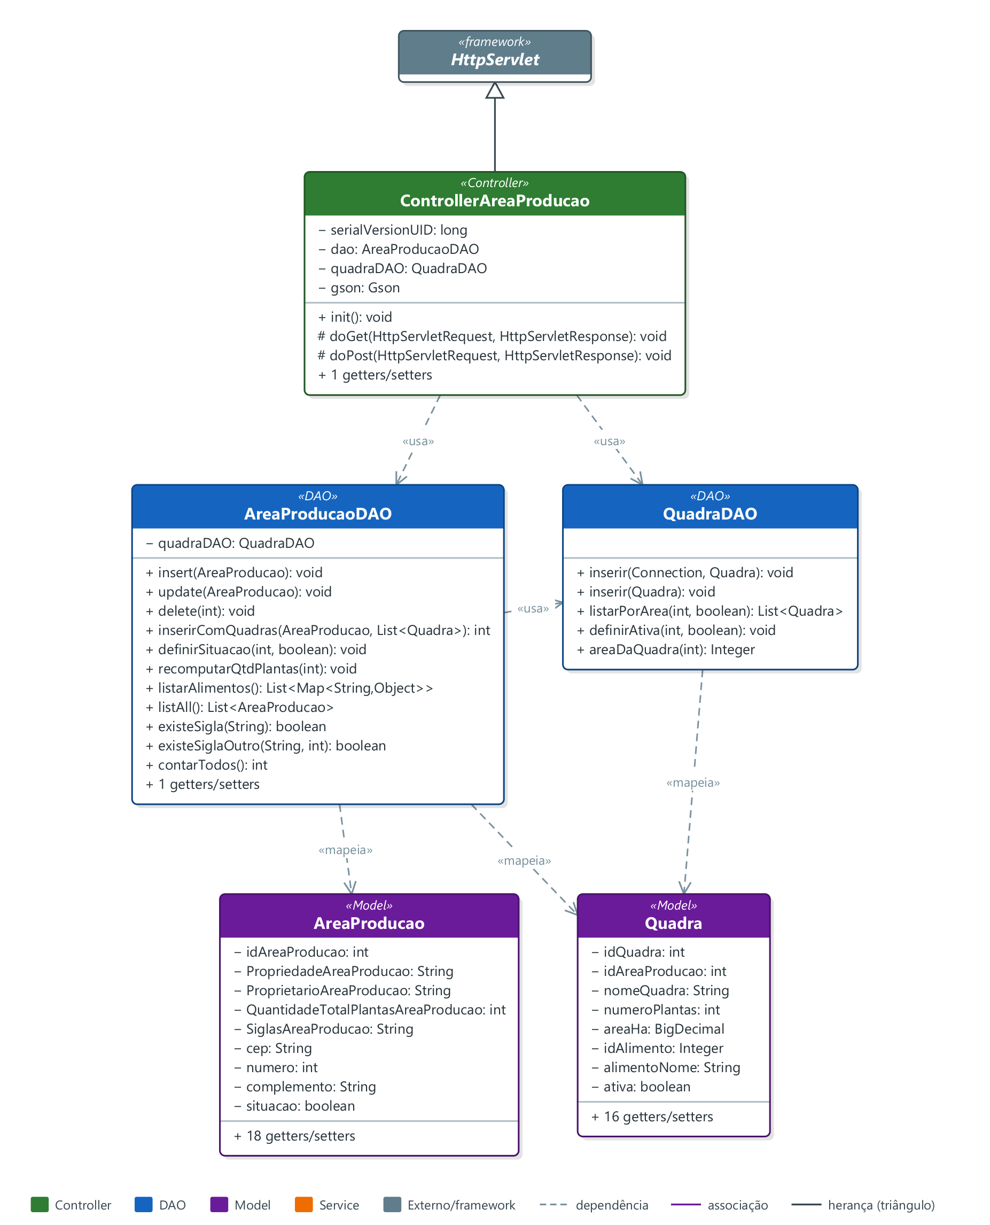
Figura 22 — Diagrama de classes do módulo Área de Produção

Diagrama Banco de Dados
Tabelas do módulo | areaproducao, quadra
Tabelas de outros módulos lidas/gravadas | alimento
Notas da ficha | areaproducao, quadra (V12 remove talão, V13 quadras).

Modelo conceitual (MER / DER conceitual)
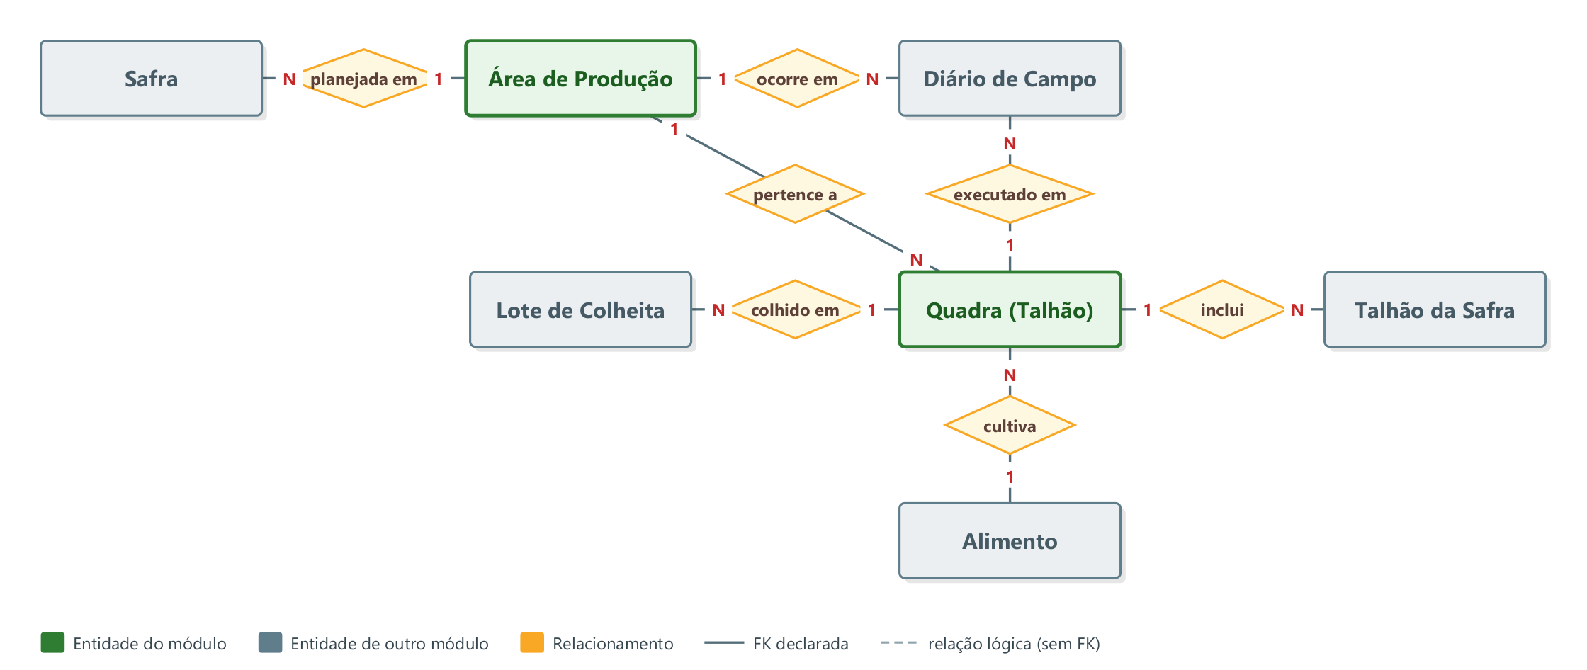
Figura 23 — Modelo conceitual do módulo Área de Produção

Modelo lógico do banco de dados
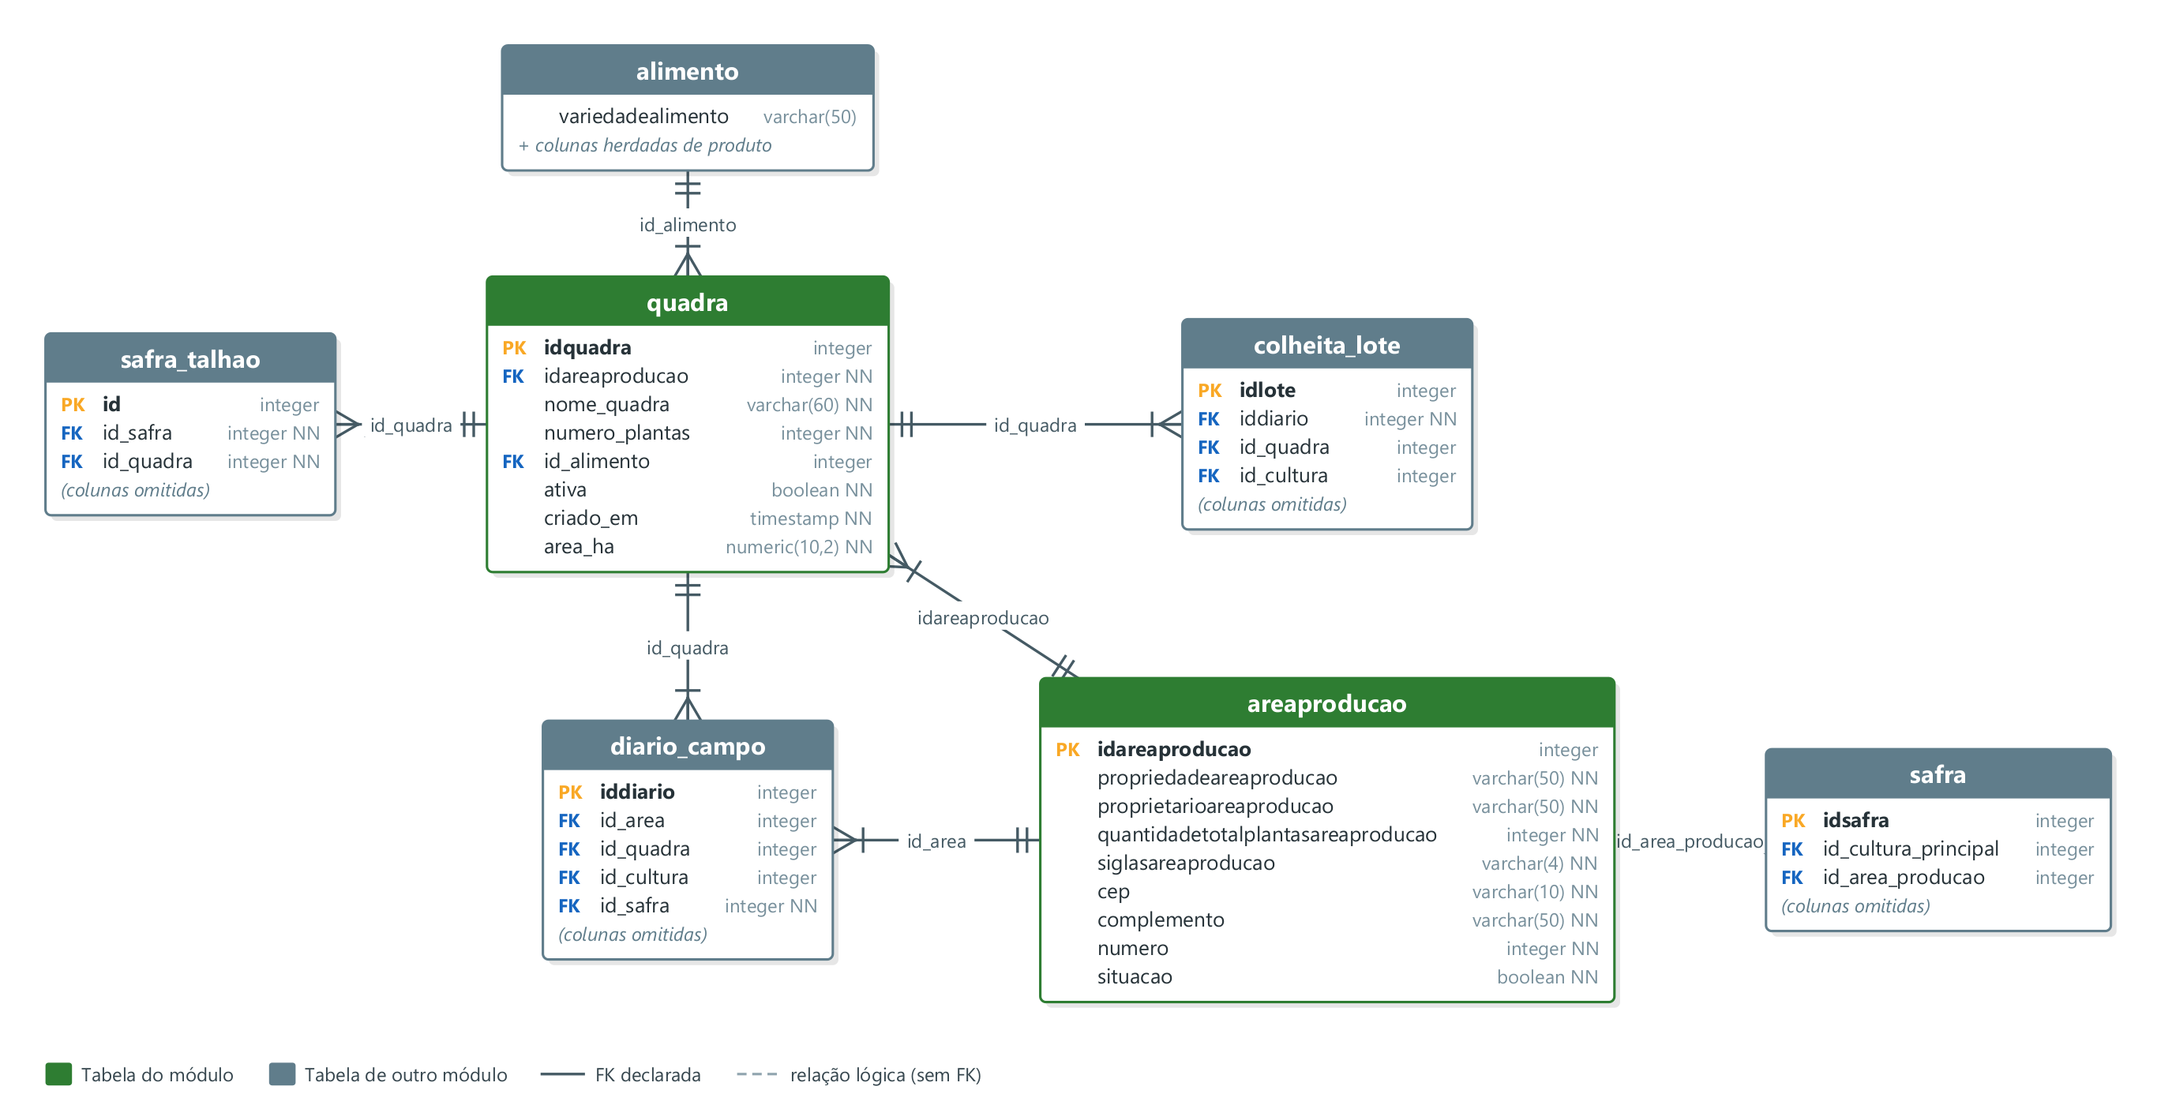
Figura 24 — Modelo lógico do módulo Área de Produção

Dicionário de dados

Tabela areaproducao — Área de Produção
Coluna | Tipo | Nulo | Chave | Referência | Origem
idareaproducao | integer | Não | PK
propriedadeareaproducao | varchar(50) | Não
proprietarioareaproducao | varchar(50) | Não
quantidadetotalplantasareaproducao | integer | Não
siglasareaproducao | varchar(4) | Não
cep | varchar(10) | Não
complemento | varchar(50) | Não
numero | integer | Não
situacao | boolean | Não

Tabela quadra — Quadra (Talhão)
Coluna | Tipo | Nulo | Chave | Referência | Origem
idquadra | integer | Não | PK
idareaproducao | integer | Não | FK | areaproducao.idareaproducao
nome_quadra | varchar(60) | Não
numero_plantas | integer | Não
id_alimento | integer | Sim | FK | alimento.idproduto
ativa | boolean | Não
criado_em | timestamp | Não
area_ha | numeric(10,2) | Não

Módulo 9 — Safra
Objetivo | safras por área de produção (talhões vinculados, período, status) e resumo financeiro com rateio de custo por talhão.
Menu | Produção → Safra
Ficha / conversa | docs/modulos/safra.md — comando /modulo safra
JavaScript | main.js → seções MÓDULO SAFRA e RESUMO FINANCEIRO DA SAFRA
Ações (POST) | create, update, status.

Dependências com outros módulos
- Diário de Campo: todo diário pertence a uma safra; ControllerDiarioCampo usa SafraDAO. Mudança em período/status/trava afeta o lançamento do diário.
- Área de Produção, Alimento.

Controller

ControllerSafra
Classe | Controller.ControllerSafra
Descrição | Safra. URL: /ControllerSafra GET (sem acao) lista | ?id= uma safra | ?resumo=ID painel de custos | ?resolver=IDQUADRA&data=YYYY-MM-DD | ?talhoes=1 (quadras) | ?culturas=1 POST acao=create | update | status
Herança / contrato | HttpServlet
URL (mapeamento) | /ControllerSafra (web.xml)
Métodos HTTP | GET, POST
Ações (acao) | create, update, status
DAOs utilizados | SafraDAO
Models utilizados | Safra, SafraTalhao
Arquivo | src/main/java/Controller/ControllerSafra.java

Atributos da classe
Atributo | Tipo | Modificadores | Valor inicial | Observação
serialVersionUID | long | private static final | 1L
dao | SafraDAO | private
gson | Gson | private final | new GsonBuilder() .registerTypeAdapter(LocalDate.class, (...

Métodos
Visib. | Método (parâmetros) | Retorno | Descrição
public | init() | void
protected | doGet(HttpServletRequest, HttpServletResponse) | void | Lança: ServletException, IOException.
protected | doPost(HttpServletRequest, HttpServletResponse) | void | Lança: ServletException, IOException.
private | salvar(JsonObject, HttpServletResponse, boolean) | void | Lança: Exception.
private | listarCulturas() | List<Map<String,Object>> | Lança: Exception.
private | listarQuadras() | List<Map<String,Object>> | Lança: Exception.
private | writeJson(HttpServletResponse, int, boolean, String) | void | Lança: IOException.
private | writeRaw(HttpServletResponse, int, Map<String,Object>) | void | Lança: IOException.

Modal (Model — classes de domínio e variáveis)

Safra
Classe | Model.Model.Safra
Descrição | Safra (ciclo de produção) que agrupa talhões num período.
Resumo | 13 atributo(s), 26 getter(s)/setter(s)

Variáveis (atributos)
Atributo | Tipo | Modificadores | Valor inicial | Observação
idSafra | int | private
nome | String | private
idCulturaPrincipal | Integer | private
culturaNome | String | private
idAreaProducao | Integer | private
areaProducaoNome | String | private
dataInicial | LocalDate | private
dataFinal | LocalDate | private
status | String | private | "PLANEJADA" | PLANEJADA | EM_ANDAMENTO | FINALIZADA
estimativaProducao | BigDecimal | private | BigDecimal.ZERO
unidadeProducao | String | private | "SACA" | SACA | TONELADA
despesasFixas | BigDecimal | private | BigDecimal.ZERO
talhoes | List<SafraTalhao> | private | new ArrayList<>()

SafraTalhao
Classe | Model.Model.SafraTalhao
Descrição | Vínculo N:N entre Safra e Talhão (quadra), com a área destinada na safra.
Resumo | 8 atributo(s), 16 getter(s)/setter(s)

Variáveis (atributos)
Atributo | Tipo | Modificadores | Valor inicial | Observação
id | int | private
idSafra | int | private
idQuadra | int | private
quadraNome | String | private |  | exibição
alimentoNome | String | private |  | exibição (cultura plantada na quadra)
numeroPlantas | int | private |  | exibição (base do rateio)
areaHa | BigDecimal | private | BigDecimal.ZERO | área real do talhão (exibição/validação)
areaDestinadaHa | BigDecimal | private | BigDecimal.ZERO

DAO

SafraDAO
Classe | Model.Dao.SafraDAO
Descrição | Safra: persistência (com vínculo N:N de talhões), resolução da safra ativa por talhão+data (trava do Diário) e apuração de custos (COE — SEBRAE/CONAB): consolidação por componente, rateio proporcional por talhão e indicadores.
Tabelas acessadas | safra, safra_talhao, quadra, alimento, areaproducao, diario_campo
Models utilizados | Safra, SafraTalhao
Arquivo | src/main/java/Model/Dao/SafraDAO.java

Métodos
Visib. | Método (parâmetros) | Retorno | Descrição
public | inserirCompleto(Safra) | int | Lança: SQLException, AreaInvalidaException.
public | atualizarCompleto(Safra) | void | Lança: SQLException, AreaInvalidaException.
private | preencherSafra(PreparedStatement, Safra) | void | Lança: SQLException.
private | inserirTalhao(Connection, int, SafraTalhao) | void | Insere um vínculo talhão, validando a área destinada contra a área real do talhão. Lança: SQLException, AreaInvalidaException.
public | definirStatus(int, String) | void | Lança: SQLException.
public | buscarPorId(int) | Safra | Lança: SQLException.
public | listar() | List<Safra> | Lança: SQLException.
private | listarTalhoes(Connection, int) | List<SafraTalhao> | Lança: SQLException.
public | resolverSafra(int, LocalDate) | String[] | Resolve a safra de um talhão numa data (talhão ∈ safra_talhao e data no período). Lança: SQLException.
public | resumoFinanceiro(int) | Map<String,Object> | Painel de custos da safra (COE + rateio + indicadores). Lança: SQLException.
private | custoRealTalhao(Connection, int, int, LocalDate, LocalDate) | BigDecimal | Lança: SQLException.
private | pendenciasTalhao(Connection, int, LocalDate, LocalDate) | Object[] | Qtd e soma de custo_total das atividades PLANEJADA/EM_ANDAMENTO do talhão no período: {Integer, BigDecimal}. Lança: SQLException.
private | buscarPorId2(Connection, int) | Safra | Lança: SQLException.
private static | pct(BigDecimal, BigDecimal) | BigDecimal
private | map(ResultSet) | Safra | Lança: SQLException.
private static | nz(BigDecimal) | BigDecimal

Interface
O módulo não declara interfaces Java próprias. Abaixo, os contratos de framework (interfaces e classes-base) que suas classes implementam ou estendem.

Classe | Contrato | Pacote | Finalidade
ControllerSafra | estende HttpServlet | jakarta.servlet.http | Classe-base abstrata de servlet: o controller sobrescreve doGet/doPost para atender as requisições AJAX da página.

Interface de comunicação (HTTP/JSON) com a página
Endpoint | Método | Contrato
/ControllerSafra | GET | Consulta/lista — resposta JSON (DataTables ou objeto).
/ControllerSafra | POST | acao = create, update, status — resposta {ok, msg, target}.

Páginas

safra.jsp
Arquivo | src/main/webapp/view/admin/safra.jsp
URL | http://localhost:8080/agro/view/admin/safra.jsp
Título | Agro - Safras
Inclui | pagina/importacao.html, pagina/menu.jsp, pagina/footer.jsp
Elementos | 2 tabela(s), 1 modal(is), 0 formulário(s), 10 campo(s)

Tabelas
ID | Local | Colunas
tabelaSafras | Página | Safra | Cultura | Período | Status | Estimativa | Ações
(sem id; corpo sfTalhaoBody) | Modal modalSafra | Talhão | Área destinada (ha)

Modal modalSafra — Nova Safra
ID (variável) | name | Tipo | Rótulo | Obrig. | Detalhes
sfId |  | hidden
sfNome |  | text | Nome * | Sim | máx. 80; ex.: Ex.: Soja 2026/2027
sfArea |  | select | Área de Produção * | Sim | opções carregadas via AJAX
sfCultura |  | select | Cultura Principal |  | opções carregadas via AJAX
sfStatus |  | select | Status |  | opções: PLANEJADA=Planejada, EM_ANDAMENTO=Em andamento, FINALIZADA=Finalizada
sfEstimativa |  | number | Estimativa Produção |  | step 0.001; padrão 0
sfUnidade |  | select | Unidade |  | opções: SACA=Saca, TONELADA=Tonelada
sfDataIni |  | date | Data Inicial * | Sim
sfDataFim |  | date | Data Final * | Sim
sfDespFixas |  | number | Despesas Fixas (R$) |  | step 0.01; padrão 0

Botões de ação
btnNovaSafra — Nova Safra • btnSalvarSafra — Salvar

resumoSafra.jsp
Arquivo | src/main/webapp/view/admin/resumoSafra.jsp
URL | http://localhost:8080/agro/view/admin/resumoSafra.jsp
Título | Agro - Resumo Financeiro da Safra
Inclui | pagina/importacao.html, pagina/menu.jsp, pagina/footer.jsp
Elementos | 2 tabela(s), 0 modal(is), 0 formulário(s), 1 campo(s)

Tabelas
ID | Local | Colunas
(sem id; corpo rsIns) | Página | Componente | Valor | %
(sem id; corpo rsRateioBody) | Página | Talhão | Alimento | Plantas | Part.% | Custo dividido (por nº de plantas) | Custo lançado no Diário | Diferença

Campos da página (filtros e campos fora de modal)
ID (variável) | name | Tipo | Rótulo | Obrig. | Detalhes
rsFiltroAlimento |  | select | Alimento: |  | opções carregadas via AJAX

Diagrama de Sistema
Diagrama de classes do módulo Safra: camadas Controller → DAO/Service → Model, com dependências, associações e heranças identificadas no código-fonte.
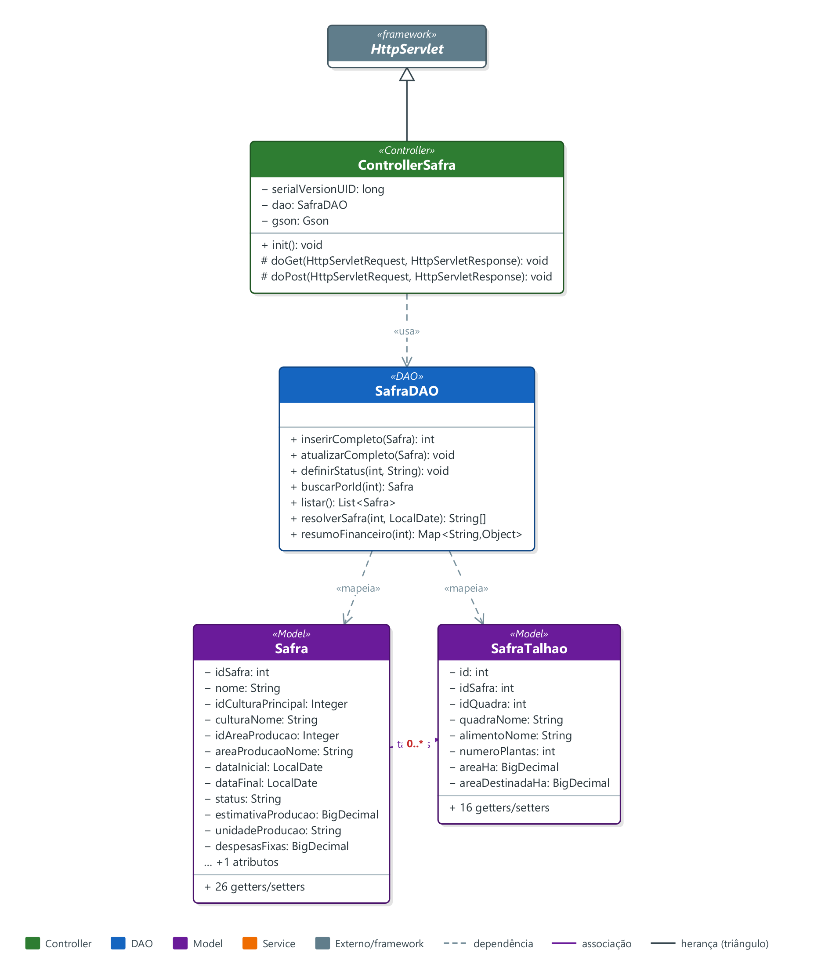
Figura 25 — Diagrama de classes do módulo Safra

Diagrama Banco de Dados
Tabelas do módulo | safra, safra_talhao
Tabelas de outros módulos lidas/gravadas | alimento, quadra, areaproducao, diario_campo
Notas da ficha | safra, safra_talhao (V16 safra, V17 diário com safra obrigatória, V18 safra.id_area_producao). Lê areaproducao, quadra, alimento, diario_campo (custos).

Modelo conceitual (MER / DER conceitual)
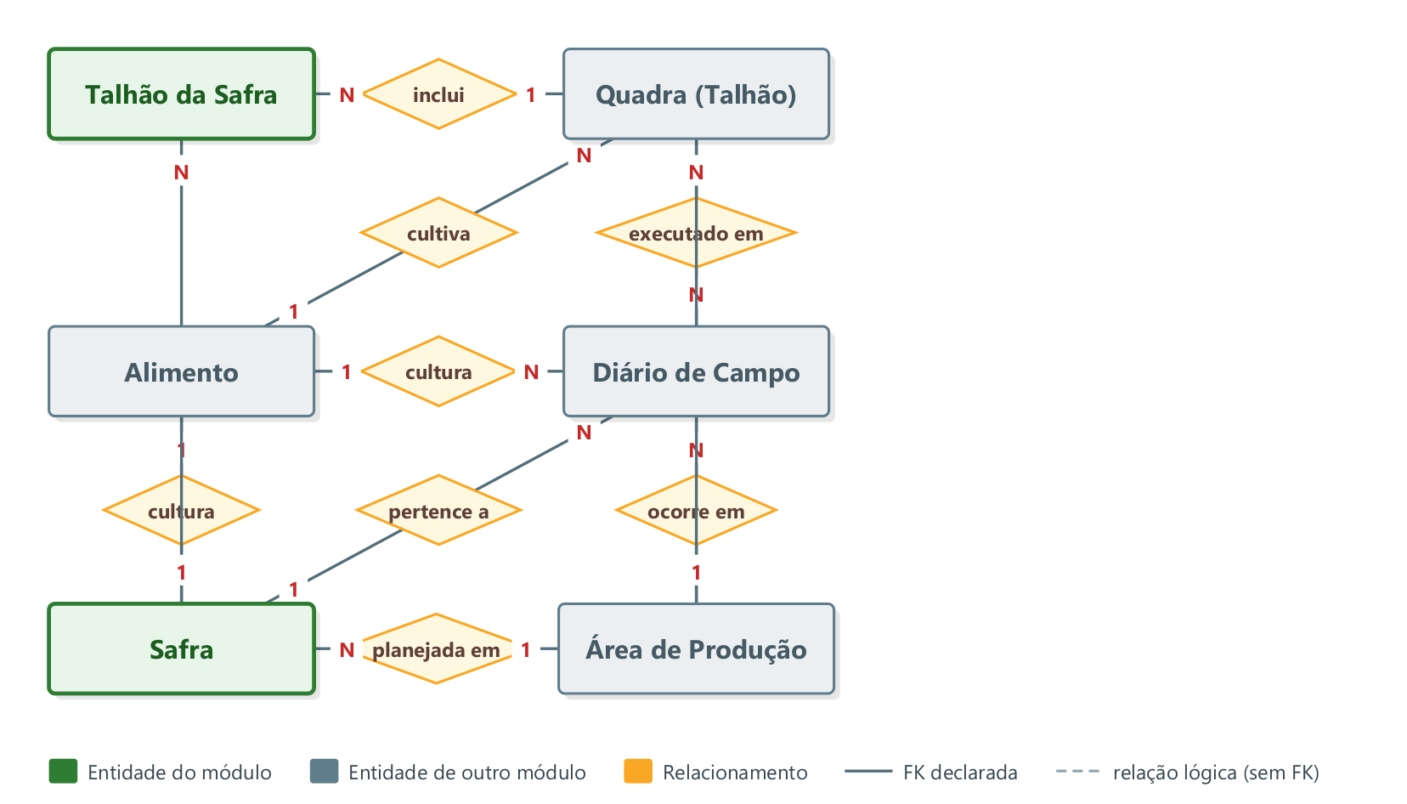
Figura 26 — Modelo conceitual do módulo Safra

Modelo lógico do banco de dados
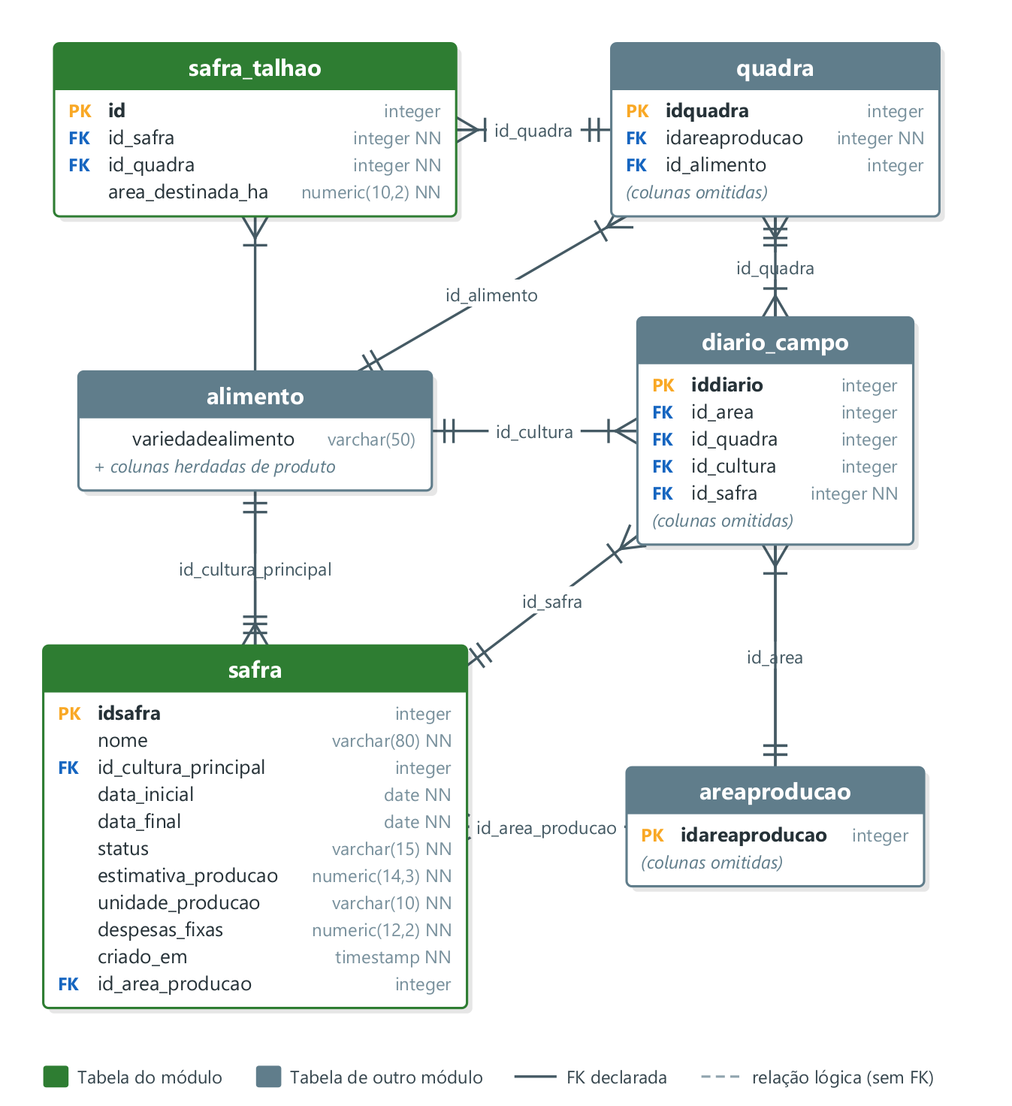
Figura 27 — Modelo lógico do módulo Safra

Dicionário de dados

Tabela safra — Safra
Coluna | Tipo | Nulo | Chave | Referência | Origem
idsafra | integer | Não | PK
nome | varchar(80) | Não
id_cultura_principal | integer | Sim | FK | alimento.idproduto
data_inicial | date | Não
data_final | date | Não
status | varchar(15) | Não
estimativa_producao | numeric(14,3) | Não
unidade_producao | varchar(10) | Não
despesas_fixas | numeric(12,2) | Não
criado_em | timestamp | Não
id_area_producao | integer | Sim | FK | areaproducao.idareaproducao

Tabela safra_talhao — Talhão da Safra
Coluna | Tipo | Nulo | Chave | Referência | Origem
id | integer | Não | PK
id_safra | integer | Não | FK | safra.idsafra
id_quadra | integer | Não | FK | quadra.idquadra
area_destinada_ha | numeric(10,2) | Não

Módulo 10 — Diário de Campo
Objetivo | registro das atividades no talhão (agendamento, execução em vários dias, funcionários, máquinas, insumos, despesas) e cálculo do custo.
Menu | não tem item próprio — vive dentro do perfil da área (Produção → Área de Produção → Detalhe).
Ficha / conversa | docs/modulos/diario-campo.md — comando /modulo diario-campo
JavaScript | main.js → seção DIÁRIO DE CAMPO — dentro do Perfil da Área (inclui AGENDAMENTO e EXECUÇÃO EM MÚLTIPLOS DIAS)
Ações (POST) | create, update, status, finalizar, addexecucao, addtipoatividade, recalcularpessoa, removerfuncionario, removerdespesa.

Dependências com outros módulos
- Safra (SafraDAO), Insumo/Estoque (baixa de estoque, EstoqueInsuficienteException), Maquinário (custo/hora), Despesas e Custos, Funcionário/CLT/Diarista/Empreita (valor da diária/hora via FolhaCalculoRuralService e ParametrosFolhaService), Colheita (atividade "Colheita" gera lote).
- DetalheAreaProducao.jsp é dividida com Área de Produção.

Controller

ControllerDiarioCampo
Classe | Controller.ControllerDiarioCampo
Descrição | Servlet do módulo Diário de Campo.
Herança / contrato | HttpServlet
URL (mapeamento) | /ControllerDiarioCampo (web.xml)
Métodos HTTP | GET, POST
Ações (acao) | create, update, finalizar, addexecucao, removerfuncionario, removerdespesa, status, addtipoatividade, recalcularpessoa
DAOs utilizados | DiarioCampoDAO, EstoqueInsuficienteException, SafraDAO, TipoAtividadeDAO
Models utilizados | DiarioCampo, DiarioDespesa, DiarioFuncionario, DiarioInsumo, Safra
Arquivo | src/main/java/Controller/ControllerDiarioCampo.java

Atributos da classe
Atributo | Tipo | Modificadores | Valor inicial | Observação
serialVersionUID | long | private static final | 1L
dao | DiarioCampoDAO | private
tipoDAO | TipoAtividadeDAO | private
safraDAO | SafraDAO | private
gson | Gson | private final | new GsonBuilder() .registerTypeAdapter(LocalDate.class, (...

Métodos
Visib. | Método (parâmetros) | Retorno | Descrição
public | init() | void
protected | doGet(HttpServletRequest, HttpServletResponse) | void | Lança: ServletException, IOException.
protected | doPost(HttpServletRequest, HttpServletResponse) | void | Lança: ServletException, IOException.
private | handleSalvar(JsonObject, HttpServletResponse, boolean) | void | Lança: Exception.
private | handleAddExecucao(JsonObject, HttpServletResponse) | void | Registra uma nova execução (dia + equipe) num diário EM_ANDAMENTO, somando ao custo total sem apagar as anteriores. Lança: Exception.
private | handleRemoverFuncionario(JsonObject, HttpServletResponse) | void | Remove um lançamento de mão de obra já salvo (funcionário/horas errados numa execução). Lança: Exception.
private | handleRemoverDespesa(JsonObject, HttpServletResponse) | void | Remove uma despesa já salva (item/valor errado numa execução). Lança: Exception.
private | handleFinalizar(JsonObject, HttpServletResponse) | void | Lança: Exception.
private | handleRecalcularPessoa(JsonObject, HttpServletResponse) | void | Recalcula o custo de todos os diários (EM_ANDAMENTO/CONCLUIDA) que têm lançamento de mão de obra desta pessoa. Lança: Exception.
private | handleStatus(JsonObject, HttpServletResponse) | void | Lança: Exception.
private | handleAddTipo(JsonObject, HttpServletResponse) | void | Lança: Exception.
private | validarRegimeColheita(int, List<DiarioFuncionario>, HttpServletResponse) | boolean | Na Colheita, cada funcionário precisa indicar o regime de trabalho (sistema padrão do contrato, ou produção por caixa) e a quantidade de caixas que colheu — isso vale pros DOIS regimes, porque é volume físico colhido, não forma de pagamento: se só quem está... Lança: Exception.
private | quadraPertenceArea(int, int) | boolean | Lança: Exception.
private | intOrNull(String) | Integer
private | getInt(JsonObject, String) | int
private | getStr(JsonObject, String) | String
private | okPayload(String) | Map<String,Object>
private | writeJson(HttpServletResponse, int, boolean, String) | void | Lança: IOException.
private | writeJsonRaw(HttpServletResponse, int, Map<String,Object>) | void | Lança: IOException.

Modal (Model — classes de domínio e variáveis)

DiarioCampo
Classe | Model.Model.DiarioCampo
Descrição | Diário de Campo — cabeçalho de uma operação realizada num talhão, com suas coleções de funcionários, máquinas e insumos, e os custos consolidados.
Resumo | 31 atributo(s), 62 getter(s)/setter(s)

Variáveis (atributos)
Atributo | Tipo | Modificadores | Valor inicial | Observação
idDiario | int | private
numeroDiario | String | private
data | LocalDate | private
idArea | Integer | private
areaNome | String | private
idQuadra | Integer | private
quadraNome | String | private
idCultura | Integer | private
culturaNome | String | private
idResponsavel | Integer | private
responsavelNome | String | private
idTipoAtividade | int | private
tipoAtividadeNome | String | private
idSafra | Integer | private
safraNome | String | private
descricao | String | private
status | String | private | "PLANEJADA"
dataPrevista | LocalDate | private
dataRealizada | LocalDate | private
horaInicio | LocalTime | private
horaFim | LocalTime | private
observacoes | String | private
custoMaoObra | BigDecimal | private | BigDecimal.ZERO
custoInsumos | BigDecimal | private | BigDecimal.ZERO
custoMaquinas | BigDecimal | private | BigDecimal.ZERO
custoDespesas | BigDecimal | private | BigDecimal.ZERO
custoTotal | BigDecimal | private | BigDecimal.ZERO
funcionarios | List<DiarioFuncionario> | private | new ArrayList<>()
maquinas | List<DiarioMaquina> | private | new ArrayList<>()
insumos | List<DiarioInsumo> | private | new ArrayList<>()
despesas | List<DiarioDespesa> | private | new ArrayList<>()

DiarioDespesa
Classe | Model.Model.DiarioDespesa
Descrição | Despesa lançada numa execução do Diário (N por diário).
Resumo | 9 atributo(s), 18 getter(s)/setter(s)

Variáveis (atributos)
Atributo | Tipo | Modificadores | Valor inicial | Observação
id | int | private
idDiario | int | private
idDespesaCusto | int | private
descricao | String | private |  | snapshot do nome no lançamento
classificacao | String | private |  | FIXO | VARIAVEL — exibição
quantidade | BigDecimal | private | BigDecimal.ONE
valorUnitario | BigDecimal | private | BigDecimal.ZERO
valor | BigDecimal | private | BigDecimal.ZERO | quantidade * valorUnitario, gravado no insert
dataExecucao | LocalDate | private

DiarioFuncionario
Classe | Model.Model.DiarioFuncionario
Descrição | Funcionário alocado numa atividade do Diário (N por diário, podendo haver vários dias de execução).
Resumo | 15 atributo(s), 30 getter(s)/setter(s)

Variáveis (atributos)
Atributo | Tipo | Modificadores | Valor inicial | Observação
id | int | private
idDiario | int | private
idPessoa | int | private
nomePessoa | String | private |  | exibição
tipoFuncionario | String | private |  | CLT | DIARISTA | EMPREITA (snapshot)
funcaoExercida | String | private
horasTrabalhadas | BigDecimal | private | BigDecimal.ZERO
custoHora | BigDecimal | private | BigDecimal.ZERO | snapshot
valorContratado | BigDecimal | private | BigDecimal.ZERO | empreita
custo | BigDecimal | private | BigDecimal.ZERO | snapshot no finalizar
dataExecucao | LocalDate | private |  | dia em que esta leva foi trabalhada (permite múltiplas execuções por diário)
regimeTrabalho | String | private
quantidadeCaixas | BigDecimal | private
precoPorCaixa | BigDecimal | private
valorRegime | BigDecimal | private |  | snapshot: quantidadeCaixas * precoPorCaixa, calculado no servidor

DiarioInsumo
Classe | Model.Model.DiarioInsumo
Descrição | Insumo consumido numa atividade do Diário (N por diário).
Resumo | 17 atributo(s), 34 getter(s)/setter(s)

Variáveis (atributos)
Atributo | Tipo | Modificadores | Valor inicial | Observação
id | int | private
idDiario | int | private
idInsumo | int | private
insumoNome | String | private |  | exibição
quantidade | BigDecimal | private | BigDecimal.ZERO | calculado: ver regra de negócio acima
unidade | String | private |  | snapshot (g/mL/kg/L do cadastro do insumo)
dosePorUnidade | BigDecimal | private |  | produto por litro/kg de calda (DEFENSIVO)
doseTotalAplicada | BigDecimal | private |  | total de calda (litros/kg) aplicada (DEFENSIVO)
quantidadeDireta | BigDecimal | private |  | quantidade aplicada direto, na unidade do insumo (ADUBO)
formaAplicacao | String | private |  | SACO | TONELADA | KG (ADUBO, V27) — null = lançamento antigo
pesoSacoKg | BigDecimal | private |  | 5/10/25/50 quando SACO
qtdInformada | BigDecimal | private |  | nº de sacos, toneladas ou kg
plantasAplicadas | Integer | private |  | plantas que receberam
quantidadePorPlantaKg | BigDecimal | private |  | calculado no servidor
custoUnitario | BigDecimal | private | BigDecimal.ZERO | snapshot preco_medio
custo | BigDecimal | private | BigDecimal.ZERO
baixado | boolean | private | false

DiarioMaquina
Classe | Model.Model.DiarioMaquina
Descrição | Máquina/equipamento usado numa atividade do Diário (registro livre; sem cadastro próprio ainda — id_maquina reservado para uso futuro).
Resumo | 11 atributo(s), 22 getter(s)/setter(s)

Variáveis (atributos)
Atributo | Tipo | Modificadores | Valor inicial | Observação
id | int | private
idDiario | int | private
idMaquina | Integer | private |  | cadastro futuro
categoria | String | private |  | TRATOR | IMPLEMENTO | VEICULO
nome | String | private
horimetroInicial | BigDecimal | private | BigDecimal.ZERO
horimetroFinal | BigDecimal | private | BigDecimal.ZERO
horasTrabalhadas | BigDecimal | private | BigDecimal.ZERO
km | BigDecimal | private | BigDecimal.ZERO
valorHora | BigDecimal | private | BigDecimal.ZERO | custo unitário aplicado (hora ou km)
custo | BigDecimal | private | BigDecimal.ZERO

TipoAtividade
Classe | Model.Model.TipoAtividade
Descrição | Tipo de atividade do Diário de Campo (lookup extensível).
Resumo | 3 atributo(s), 6 getter(s)/setter(s)

Variáveis (atributos)
Atributo | Tipo | Modificadores | Valor inicial | Observação
idTipo | int | private
nome | String | private
ativo | boolean | private | true

DAO

DiarioCampoDAO
Classe | Model.Dao.DiarioCampoDAO
Descrição | Diário de Campo — persistência, cálculo de custos (mão de obra + insumos + máquinas) e baixa de estoque ao finalizar.
Tabelas acessadas | diario_maquina, diario_insumo, diario_campo, diario_funcionario, maquina, diario_despesa, despesascusto, diario_tipo_atividade, colheita_lote, areaproducao, quadra, alimento, pessoa, safra, vinculo_empregaticio, funcionario, funcionarioclt, funcionariodiarista, funcionarioempreita, insumo
Models utilizados | DiarioCampo, DiarioDespesa, DiarioFuncionario, DiarioInsumo, DiarioMaquina, Insumo, Vinculo
Outros DAOs | EstoqueInsuficienteException, EstoqueMovimentoDAO, VinculoDAO
Services | ParametrosFolhaService
Arquivo | src/main/java/Model/Dao/DiarioCampoDAO.java

Atributos
Atributo | Tipo | Modificadores | Valor inicial | Observação
vinculoDAO | VinculoDAO | private final | new VinculoDAO()
estoqueDAO | EstoqueMovimentoDAO | private final | new EstoqueMovimentoDAO()
PESOS_SACO_KG | Set<Integer> | public static final | java.util.Set.of(5, 10, 25, 50)
TRANSICOES_PERMITIDAS | Map<String,Set<String>> | private static final | Map.of( "PLANEJADA", java.util.Set.of("EM_ANDAMENTO", "CA...
STATUS_CONHECIDOS | Set<String> | private static final | java.util.Set.of("PLANEJADA", "EM_ANDAMENTO", "CONCLUIDA"...

Métodos
Visib. | Método (parâmetros) | Retorno | Descrição
public | inserirCompleto(DiarioCampo) | int | Lança: SQLException.
public | atualizarCompleto(DiarioCampo) | void | Edita um diário não concluído: substitui cabeçalho, máquinas e insumos, recalcula custos. Lança: SQLException.
public | adicionarExecucao(int, LocalDate, List<DiarioFuncionario>, List<DiarioDespesa>) | void | Registra uma nova execução (dia + equipe) num diário já em EM_ANDAMENTO, sem apagar as execuções anteriores — o custo total soma automaticamente todas (recalcularCustos agrega todas as linhas de diario_funcionario/diario_despesa do diário). Lança: SQLException.
private | calculaCusto(String) | boolean | Só calcula custos para atividades em Execução ou Concluídas; Planejada é previsão (custo 0).
private | zerarCustos(Connection, int) | void | Zera os custos do diário (usado quando a atividade está apenas Planejada). Lança: SQLException.
private | inserirCabecalho(Connection, int, String, DiarioCampo) | void | Lança: SQLException.
private | atualizarCabecalho(Connection, DiarioCampo, String) | String | Grava o cabeçalho e devolve o status que ficou efetivamente no banco. Lança: SQLException.
private | proximoId(Connection) | int | Lança: SQLException.
private | inserirFuncionario(Connection, int, DiarioFuncionario, LocalDate) | void | Lança: SQLException.
private | inserirMaquina(Connection, int, DiarioMaquina) | void | Lança: SQLException.
private | inserirInsumo(Connection, int, DiarioInsumo) | void | quantidade (o que será debitado do estoque ao finalizar) NUNCA vem do cliente — é calculada aqui de uma de duas formas, mutuamente exclusivas: - DEFENSIVO (aplicação por calda): dosePorUnidade × doseTotalAplicada. Lança: SQLException.
public static | totalKgAdubo(String, BigDecimal, BigDecimal) | BigDecimal | Total em kg de uma linha de adubo: SACO = nº sacos × peso do saco; TONELADA = t × 1000; KG = kg.
public static | kgParaUnidade(BigDecimal, String) | BigDecimal | Converte kg para a unidade de massa do insumo (G/KG/T); null se a unidade não for de massa.
private | inserirDespesa(Connection, int, DiarioDespesa, LocalDate) | void | Insere uma despesa lançada numa execução. Lança: SQLException.
private | despesaCatalogo(Connection, int) | String[] | [despesascusto, classificacao, valordespesascustos] do catálogo, ou null. Lança: SQLException.
public | recalcularCustos(Connection, int) | void | Recalcula custos de mão de obra, máquinas e insumos e grava os snapshots no cabeçalho. Lança: SQLException.
private | custoDiariaPorHoras(Connection, int, LocalDate, BigDecimal) | BigDecimal | Valor de UM lançamento de diarista: até 8h somadas no dia, a diária é prorateada pelas horas de cada lançamento (diária/8 × horas); acima de 8h somadas, o dia vale uma diária cheia, rateada proporcionalmente às horas de cada lançamento (P1-6: o total do dia... Lança: SQLException.
private | somarHorasNoDia(Connection, int, LocalDate, String) | BigDecimal | Soma das horas lançadas por uma pessoa, de um tipo, num dia (diários não cancelados). Lança: SQLException.
private | ratearDiariaNosDemaisDiarios(Connection, int, LocalDate, int) | void | Propaga o rateio da diária para os OUTROS diários do mesmo dia. Lança: SQLException.
private | atualizarTotaisCabecalho(Connection, int) | void | Recalcula custo_mao_obra e custo_total do cabeçalho a partir das linhas. Lança: SQLException.
public | finalizar(int) | void | Finaliza: recalcula custos + baixa de estoque (bloqueia negativo, sem baixa dupla) + status CONCLUIDA. Lança: SQLException, EstoqueInsuficienteException.
private | criarLoteColheitaSeAplicavel(Connection, int) | void | Ao finalizar um diário cujo tipo de atividade é "Colheita", consolida num lote (1 por diário, uk_colheita_lote_diario) a soma de quantidade_caixas de todas as linhas em regime PRODUCAO — módulo de Colheita e Estoque. Lança: SQLException.
public | listarDiasRegimeProducao(int, String) | List<LocalDate> | Datas em que a pessoa foi paga em regime PRODUCAO (colheita por caixa) num diário, no mês informado — usado pela folha (ex. Lança: SQLException.
public | somarValorRegimeProducao(int, String) | BigDecimal | Soma paga em regime PRODUCAO (colheita por caixa) no mês — some ao bruto da folha (CLT). Lança: SQLException.
public | listarDiariosComPessoa(int) | List<Integer> | Diários (EM_ANDAMENTO/CONCLUIDA) que têm ao menos um lançamento de mão de obra desta pessoa. Lança: SQLException.
public | recalcularCustos(int) | void | Recalcula o custo de um diário já existente (mão de obra + máquinas + insumos), sem mexer em status nem em estoque. Lança: SQLException.
public | removerFuncionario(int, int) | void | Remove um lançamento de mão de obra já salvo (ex.: funcionário/horas errados numa execução) e recalcula os custos. Lança: SQLException.
public | removerDespesa(int, int) | void | Remove uma despesa já salva (ex.: item/valor errado numa execução) e recalcula os custos. Lança: SQLException.
public | definirStatus(int, String) | void | Altera o status do diário respeitando as transições válidas (P1-7 da auditoria de 29/08/2026). Lança: SQLException.
public | buscarPorId(int) | DiarioCampo | Lança: SQLException.
public | listar(Integer, Integer, Integer, Integer, String, String, String) | List<DiarioCampo> | Lança: SQLException.
public | relatorioCusto(String, String, String) | List<Map<String,Object>> | Lança: SQLException.
public | listarFuncionariosDisponiveis() | List<Map<String,Object>> | Funcionários com custo de referência (CLT=custo/hora, Diarista=valor/dia) p/ os selects e preview. Lança: SQLException.
public | listarFuncionariosDisponiveis(LocalDate) | List<Map<String,Object>> | Lista funcionários para os selects do diário. Lança: SQLException.
public | listarDespesasDisponiveis() | List<Map<String,Object>> | Catálogo de Despesas/Custos p/ o select de lançamento (nome, classificação, valor de referência). Lança: SQLException.
private | resolverTipo(Connection, int) | String | Lança: SQLException.
private | custoHoraCLT(Connection, int, LocalDate) | BigDecimal | Custo da hora de um CLT para efeito de custeio da atividade. Lança: SQLException.
private | custoHoraExtraCLT(Connection, int, LocalDate) | BigDecimal | Valor da hora extra de um CLT (parcela acima de 8h/dia na atividade): o valor cadastrado manualmente no vínculo/funcionarioclt, se houver; senão salário/(jornada×dias úteis do mês) × 1,5 — mesma regra e mesma base (sem arredondar a hora normal antes de mult... Lança: SQLException.
private | termosCLT(Connection, int) | BigDecimal[] | [salário mensal, carga horária diária, valor hora extra manual] do vínculo ativo, com fallback em funcionarioclt. Lança: SQLException.
private | valorDiaria(Connection, int) | BigDecimal | Lança: SQLException.
private | valorFixoEmpreita(Connection, int) | BigDecimal | Lança: SQLException.
private | precoInsumo(Connection, int) | BigDecimal | Lança: SQLException.
private | unidadeInsumo(Connection, int) | String | Lança: SQLException.
private | maquinaTipoCustos(Connection, int) | String[] | [tipo, custo_hora, custo_km] da máquina, ou null. Lança: SQLException.
private | insumoJaBaixado(Connection, int, int) | boolean | A baixa deste insumo neste diário já foi efetivada? (P1-7) Lança: SQLException.
private | statusAtual(Connection, int) | String | Lança: SQLException.
private | statusNumeroData(Connection, int) | String[] | Lança: SQLException.
private | carregarFuncBrutos(Connection, int) | List<Object[]> | Lança: SQLException.
private | carregarMaqBrutos(Connection, int) | List<Object[]> | Lança: SQLException.
private | carregarInsBrutos(Connection, int) | List<Object[]> | Lança: SQLException.
private | listarFuncionarios(Connection, int) | List<DiarioFuncionario> | Lança: SQLException.
private | listarMaquinas(Connection, int) | List<DiarioMaquina> | Lança: SQLException.
private | listarInsumos(Connection, int) | List<DiarioInsumo> | Lança: SQLException.
private | listarDespesas(Connection, int) | List<DiarioDespesa> | Lança: SQLException.
private | mapCabecalho(ResultSet) | DiarioCampo | Lança: SQLException.
private static | nz(BigDecimal) | BigDecimal
private static | setIntOrNull(PreparedStatement, int, Integer) | void | Lança: SQLException.
private static | setDateOrNull(PreparedStatement, int, LocalDate) | void | Lança: SQLException.
private static | setTimeOrNull(PreparedStatement, int, LocalTime) | void | Lança: SQLException.
private static | setBigDecimalOrNull(PreparedStatement, int, BigDecimal) | void | Lança: SQLException.

TipoAtividadeDAO
Classe | Model.Dao.TipoAtividadeDAO
Descrição | Tipos de atividade do Diário (lookup extensível).
Tabelas acessadas | diario_tipo_atividade
Models utilizados | TipoAtividade
Arquivo | src/main/java/Model/Dao/TipoAtividadeDAO.java

Métodos
Visib. | Método (parâmetros) | Retorno | Descrição
public | listar(boolean) | List<TipoAtividade> | Lança: SQLException.
public | inserir(String) | int | Insere um novo tipo (idempotente por nome). Lança: SQLException.
public | buscarNome(int) | String | Nome do tipo pelo id, ou null se não existir. Lança: SQLException.
public | existe(int) | boolean | Lança: SQLException.

Camada de serviço (Service) utilizada pelo módulo

ParametrosFolhaService
Classe | Service.ParametrosFolhaService
Descrição | Origem única dos parâmetros de tempo e dos divisores da folha (P1-10 e P1-11 da auditoria de 29/08/2026).
Tabelas acessadas | feriado
Arquivo | src/main/java/Service/ParametrosFolhaService.java

Atributos
Atributo | Tipo | Modificadores | Valor inicial | Observação
DIVISOR_MENSAL_LEGAL | BigDecimal | public static final | new BigDecimal("30")
HORAS_MENSAIS_POR_HORA_DIARIA | BigDecimal | private static final | new BigDecimal("27.5")
TTL_CACHE_MS | long | private static final | 60L * 60L * 1000L
CACHE_FERIADOS | Map<Integer,Cache> | private static final | new ConcurrentHashMap<>()

Métodos
Visib. | Método (parâmetros) | Retorno | Descrição
private | ParametrosFolhaService() | (construtor)
private | Cache(Set<LocalDate>, long) | record
public static | diasUteis(YearMonth) | int | Dias úteis do mês: exclui sábados, domingos e feriados.
public static | diasUteis(String) | int | Aceita o período no formato "YYYY-MM" usado pelos serviços de folha.
public static | ehFeriado(LocalDate) | boolean
public static | valorDiaFolha(BigDecimal) | BigDecimal | Valor de um dia de salário mensal: salário / 30.
public static | valorHoraFolha(BigDecimal, int) | BigDecimal | Valor da hora normal: salário / (jornada × 27,5) — divisor 220 para a jornada padrão de 8 h.
public static | custoHoraProdutiva(BigDecimal, int, YearMonth) | BigDecimal | Custo da hora produtiva: salário / (jornada × dias úteis do mês).
public static | diasUteisDoMesDe(LocalDate) | int | Dias úteis do mês da data informada — usado pelas consultas do Diário.
private static | feriadosDoAno(int) | Set<LocalDate> | Feriados do ano: os de data fixa vêm da tabela feriado; os móveis (Carnaval, Sexta-feira Santa e Corpus Christi) são derivados da Páscoa e não precisam ser cadastrados a cada ano.
private static | feriadosCadastrados(int) | Set<LocalDate> | Lança: SQLException.
public static | limparCacheFeriados() | void | Limpa o cache — chame após cadastrar, alterar ou remover feriados.
private static | feriadosMoveis(int) | Set<LocalDate> | Feriados móveis derivados da Páscoa.
private static | domingoDePascoa(int) | LocalDate | Domingo de Páscoa pelo algoritmo de Meeus/Jones/Butcher (calendário gregoriano).

Interface
O módulo não declara interfaces Java próprias. Abaixo, os contratos de framework (interfaces e classes-base) que suas classes implementam ou estendem.

Classe | Contrato | Pacote | Finalidade
ControllerDiarioCampo | estende HttpServlet | jakarta.servlet.http | Classe-base abstrata de servlet: o controller sobrescreve doGet/doPost para atender as requisições AJAX da página.

Interface de comunicação (HTTP/JSON) com a página
Endpoint | Método | Contrato
/ControllerDiarioCampo | GET | Consulta/lista — resposta JSON (DataTables ou objeto).
/ControllerDiarioCampo | POST | acao = create, update, finalizar, addexecucao, removerfuncionario, removerdespesa, status, addtipoatividade, recalcularpessoa — resposta {ok, msg, target}.

Páginas

DetalheAreaProducao.jsp
Arquivo | src/main/webapp/view/admin/DetalheAreaProducao.jsp
URL | http://localhost:8080/agro/view/admin/DetalheAreaProducao.jsp
Título | Agro - Perfil da Área
Inclui | pagina/importacao.html, pagina/menu.jsp, pagina/footer.jsp
Observação | Página compartilhada com a Área de Produção — aqui somente a parte do Diário de Campo.
Elementos | 8 tabela(s), 3 modal(is), 0 formulário(s), 20 campo(s)

Tabelas
ID | Local | Colunas
(sem id; corpo dcTabelaBody) | Página | Número | Data | Talhão | Cultura | Atividade | Status | Custo Total | Ações
(sem id; corpo dcFuncBody) | Modal modalNovoDiario | Funcionário | Tipo | Regime | Horas / Caixas | Valor (auto) | (ações/seleção)
(sem id; corpo exFuncBody) | Modal modalNovoDiario | Funcionário | Tipo | Regime | Horas / Caixas | Valor (auto) | (ações/seleção)
(sem id; corpo exDespBody) | Modal modalNovoDiario | Despesa | Classif. | Qtd | Valor unit. | Subtotal | (ações/seleção)
(sem id; corpo dcMaqBody) | Modal modalNovoDiario | Maquinário | Uso (Horas/KM) | Custo | (ações/seleção)
(sem id; corpo dcInsDefBody) | Modal modalNovoDiario | Insumo | Dose do Produto | Dose Total Aplicada | Qtd. Total Aplicada | (ações/seleção)
(sem id; corpo dcInsAduBody) | Modal modalNovoDiario | Insumo | Forma / Quantidade | Plantas | Dose por planta | Qtd. Total Aplicada | (ações/seleção)
(sem id; corpo dcDespBody) | Modal modalNovoDiario | Despesa | Classif. | Qtd | Valor unit. | Subtotal | (ações/seleção)

Modal modalNovoDiario — Novo Diário de Campo
ID (variável) | name | Tipo | Rótulo | Obrig. | Detalhes
dcId |  | hidden
dcStatus |  | hidden
dcNumero |  | hidden
dcData |  | date | Data * | Sim
dcTalhao |  | select | Talhão * | Sim | opções carregadas via AJAX
dcCulturaNome |  | text | Cultura (do talhão) |  | ex.: —; somente leitura
dcCultura |  | hidden
dcResponsavel |  | select | Responsável * | Sim | opções carregadas via AJAX
dcTipo |  | select | Tipo de atividade * | Sim | opções carregadas via AJAX
dcStatusSel |  | select | Situação * | Sim | opções: EM_ANDAMENTO=Execução, CONCLUIDA=Concluído
dcDescricao |  | text | Descrição |  | máx. 200
dcObs |  | text | Observações |  | máx. 200
exData |  | date | Data da execução * | Sim

Modal modalAgendarDiario — Agendar Atividade
ID (variável) | name | Tipo | Rótulo | Obrig. | Detalhes
agTalhao |  | select | Talhão * | Sim | opções carregadas via AJAX
agTipo |  | select | Tipo de atividade * | Sim | opções carregadas via AJAX
agResponsavel |  | select | Responsável * | Sim | opções carregadas via AJAX
agData |  | date | Data prevista * | Sim
agDescricao |  | text | Descrição |  | máx. 200
agObs |  | text | Observações |  | máx. 200

Modal modalDetalheDiario — Diário
Modal sem campos de entrada (somente exibição/ações).

Campos da página (filtros e campos fora de modal)
ID (variável) | name | Tipo | Rótulo | Obrig. | Detalhes
dcFiltroStatus |  | select |  |  | opções: PLANEJADA=Planejado, EM_ANDAMENTO=Execução, CONCLUIDA=Concluído

Botões de ação
dcBtnAlertas — 0 • btnAgendarDiario — Agendar • btnNovoDiario — Novo Diário • btnAddFunc — Funcionário • btnAddExecFunc — Colaborador • btnAddExecDesp — Despesa • btnSalvarExecucao — Salvar Execução • btnAddMaq — Máquina • btnAddInsDef — Insumo • btnAddInsAdu — Insumo • btnAddDesp — Despesa • btnSalvarDiario — Salvar Diário • btnSalvarAgendar — Agendar • btnFinalizarDiario — Finalizar (calcular custo + baixa estoque)

Diagrama de Sistema
Diagrama de classes do módulo Diário de Campo: camadas Controller → DAO/Service → Model, com dependências, associações e heranças identificadas no código-fonte.
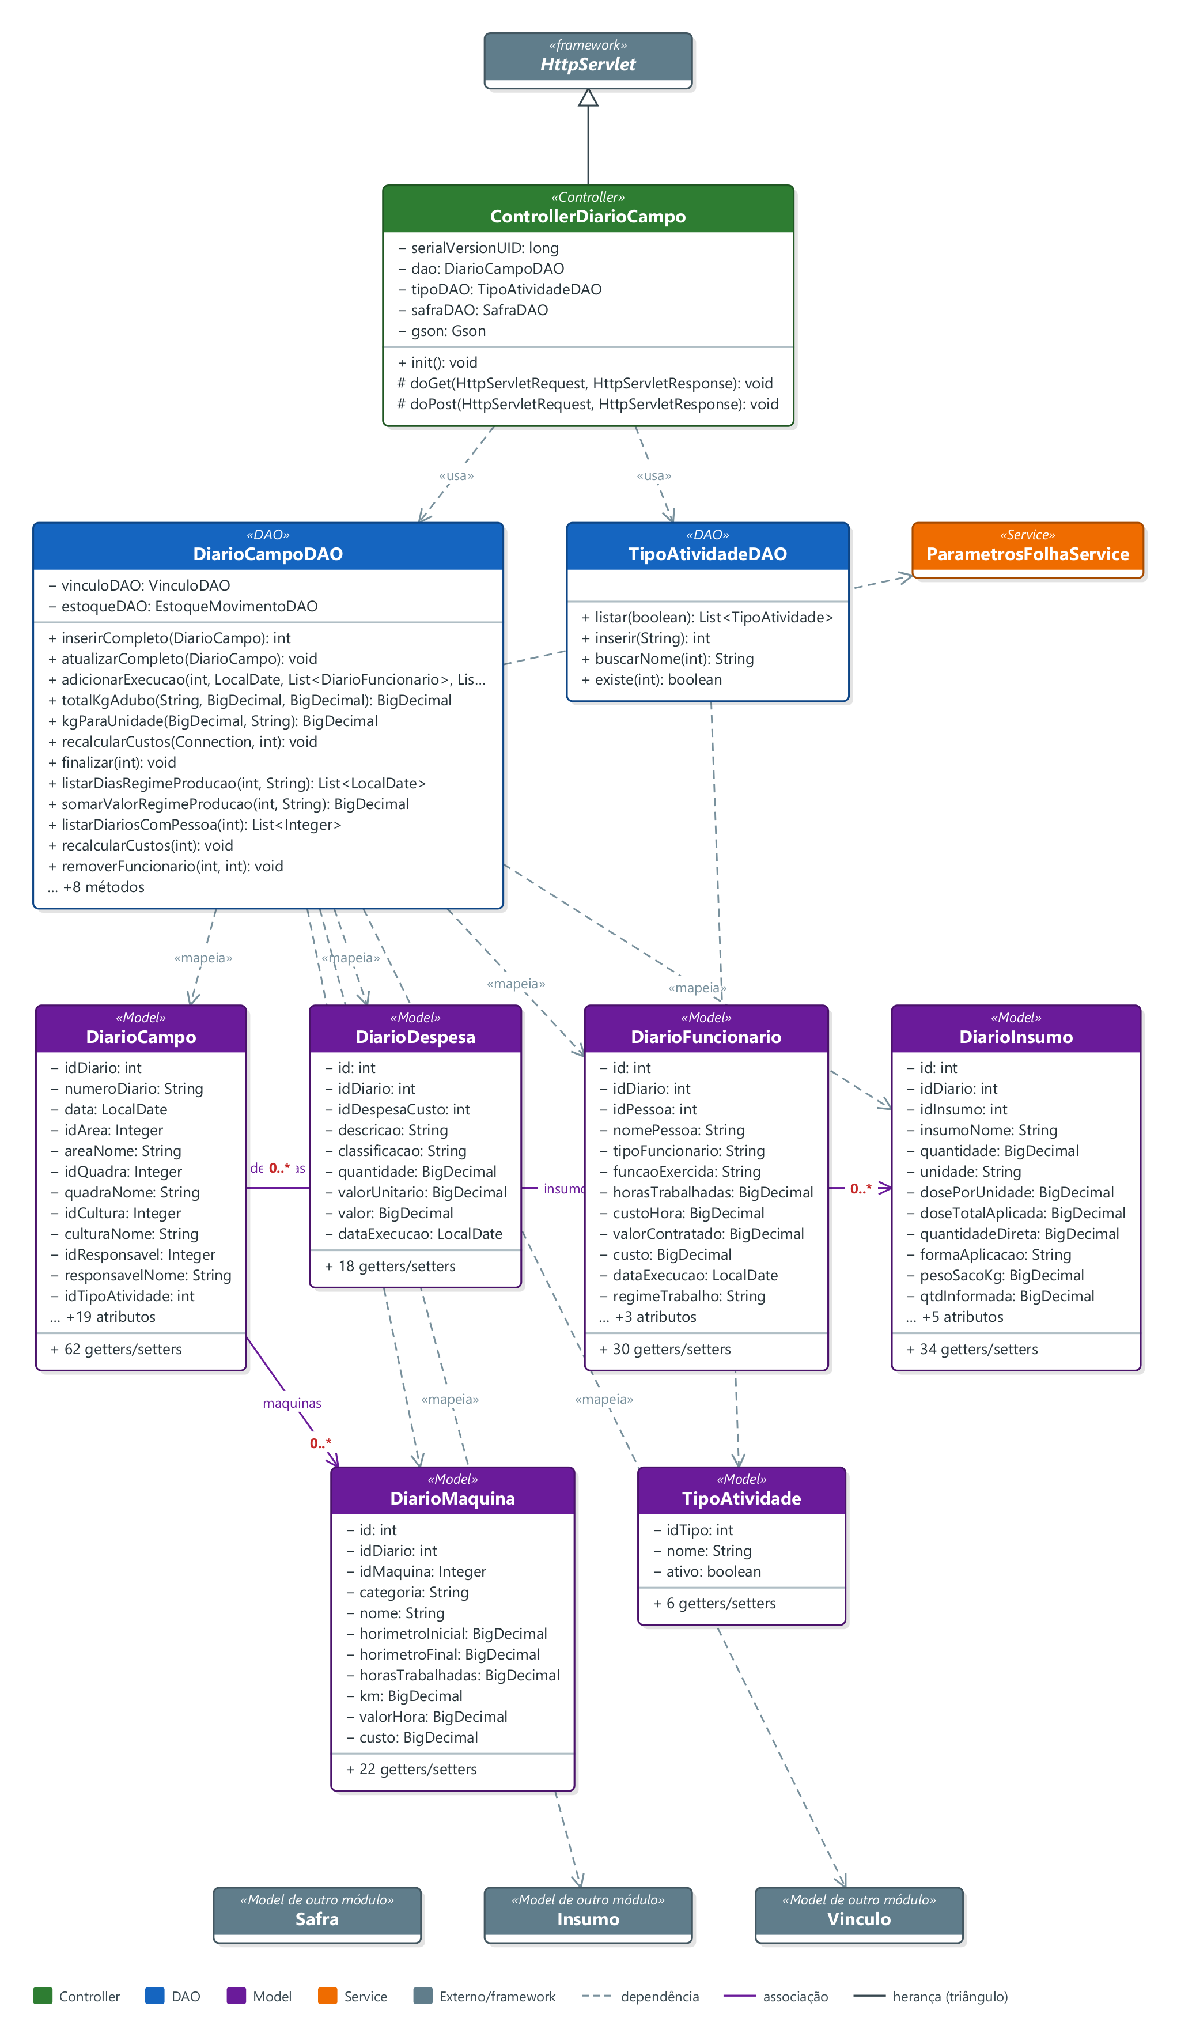
Figura 28 — Diagrama de classes do módulo Diário de Campo

Diagrama Banco de Dados
Tabelas do módulo | diario_campo, diario_funcionario, diario_maquina, diario_insumo, diario_despesa, diario_tipo_atividade
Tabelas de outros módulos lidas/gravadas | quadra, maquina, despesascusto, colheita_lote, areaproducao, alimento, pessoa, safra, vinculo_empregaticio, funcionario, funcionarioclt, funcionariodiarista, funcionarioempreita, insumo, feriado
Notas da ficha | Próprias: diario_campo, diario_funcionario, diario_maquina, diario_insumo, diario_despesa, diario_tipo_atividade. Migrações: V14, V17, V19, V23, V25, V26, V27. Lê muitas tabelas de outros módulos: safra, areaproducao, quadra, alimento, insumo, maquina, despesascusto, funcionario*, pessoa, vinculo_empregaticio, colheita_lote.

Modelo conceitual (MER / DER conceitual)
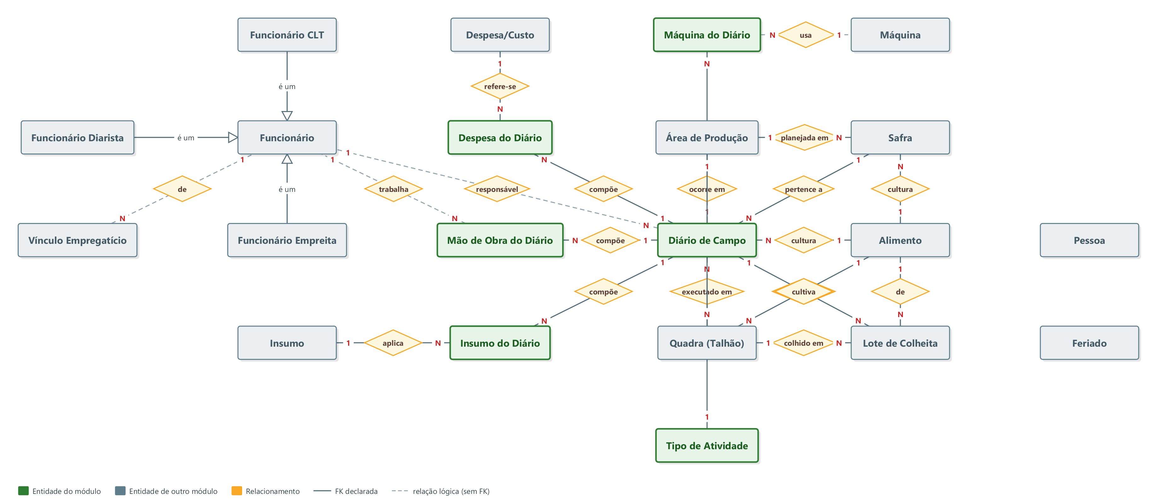
Figura 29 — Modelo conceitual do módulo Diário de Campo

Modelo lógico do banco de dados
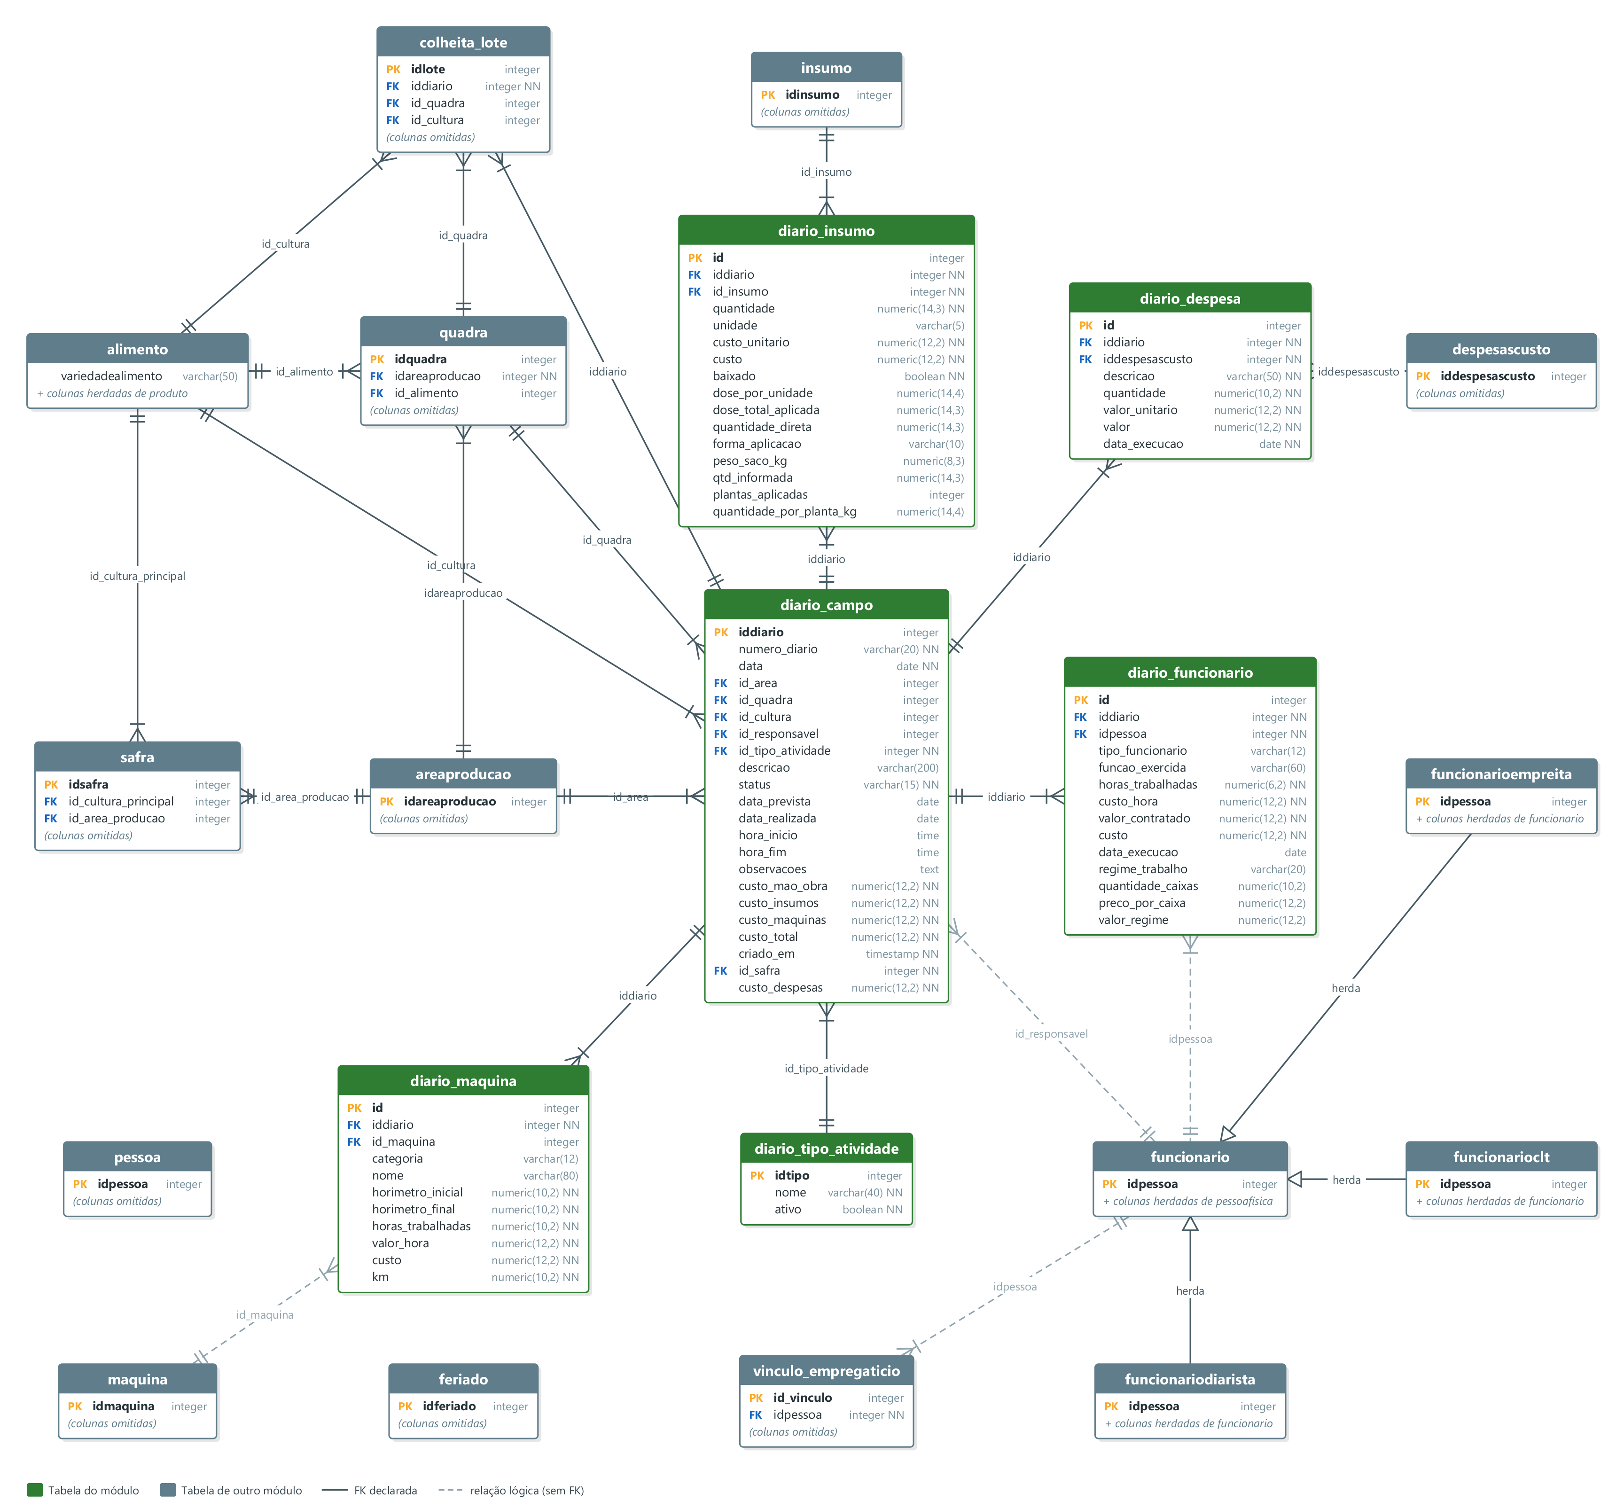
Figura 30 — Modelo lógico do módulo Diário de Campo

Dicionário de dados

Tabela diario_campo — Diário de Campo
Coluna | Tipo | Nulo | Chave | Referência | Origem
iddiario | integer | Não | PK
numero_diario | varchar(20) | Não
data | date | Não
id_area | integer | Sim | FK | areaproducao.idareaproducao
id_quadra | integer | Sim | FK | quadra.idquadra
id_cultura | integer | Sim | FK | alimento.idproduto
id_responsavel | integer | Sim | FK lógica | funcionario.idpessoa
id_tipo_atividade | integer | Não | FK | diario_tipo_atividade.idtipo
descricao | varchar(200) | Sim
status | varchar(15) | Não
data_prevista | date | Sim
data_realizada | date | Sim
hora_inicio | time | Sim
hora_fim | time | Sim
observacoes | text | Sim
custo_mao_obra | numeric(12,2) | Não
custo_insumos | numeric(12,2) | Não
custo_maquinas | numeric(12,2) | Não
custo_total | numeric(12,2) | Não
criado_em | timestamp | Não
id_safra | integer | Não | FK | safra.idsafra
custo_despesas | numeric(12,2) | Não

Tabela diario_funcionario — Mão de Obra do Diário
Coluna | Tipo | Nulo | Chave | Referência | Origem
id | integer | Não | PK
iddiario | integer | Não | FK | diario_campo.iddiario
idpessoa | integer | Não | FK lógica | funcionario.idpessoa
tipo_funcionario | varchar(12) | Sim
funcao_exercida | varchar(60) | Sim
horas_trabalhadas | numeric(6,2) | Não
custo_hora | numeric(12,2) | Não
valor_contratado | numeric(12,2) | Não
custo | numeric(12,2) | Não
data_execucao | date | Sim
regime_trabalho | varchar(20) | Sim
quantidade_caixas | numeric(10,2) | Sim
preco_por_caixa | numeric(12,2) | Sim
valor_regime | numeric(12,2) | Sim

Tabela diario_maquina — Máquina do Diário
Coluna | Tipo | Nulo | Chave | Referência | Origem
id | integer | Não | PK
iddiario | integer | Não | FK | diario_campo.iddiario
id_maquina | integer | Sim | FK lógica | maquina.idmaquina
categoria | varchar(12) | Sim
nome | varchar(80) | Sim
horimetro_inicial | numeric(10,2) | Não
horimetro_final | numeric(10,2) | Não
horas_trabalhadas | numeric(10,2) | Não
valor_hora | numeric(12,2) | Não
custo | numeric(12,2) | Não
km | numeric(10,2) | Não

Tabela diario_insumo — Insumo do Diário
Coluna | Tipo | Nulo | Chave | Referência | Origem
id | integer | Não | PK
iddiario | integer | Não | FK | diario_campo.iddiario
id_insumo | integer | Não | FK | insumo.idinsumo
quantidade | numeric(14,3) | Não
unidade | varchar(5) | Sim
custo_unitario | numeric(12,2) | Não
custo | numeric(12,2) | Não
baixado | boolean | Não
dose_por_unidade | numeric(14,4) | Sim
dose_total_aplicada | numeric(14,3) | Sim
quantidade_direta | numeric(14,3) | Sim
forma_aplicacao | varchar(10) | Sim
peso_saco_kg | numeric(8,3) | Sim
qtd_informada | numeric(14,3) | Sim
plantas_aplicadas | integer | Sim
quantidade_por_planta_kg | numeric(14,4) | Sim

Tabela diario_despesa — Despesa do Diário
Coluna | Tipo | Nulo | Chave | Referência | Origem
id | integer | Não | PK
iddiario | integer | Não | FK | diario_campo.iddiario
iddespesascusto | integer | Não | FK | despesascusto.iddespesascusto
descricao | varchar(50) | Não
quantidade | numeric(10,2) | Não
valor_unitario | numeric(12,2) | Não
valor | numeric(12,2) | Não
data_execucao | date | Não

Tabela diario_tipo_atividade — Tipo de Atividade
Coluna | Tipo | Nulo | Chave | Referência | Origem
idtipo | integer | Não | PK
nome | varchar(40) | Não
ativo | boolean | Não

Módulo 11 — Colheita e Estoque
Objetivo | lotes de colheita gerados a partir do Diário de Campo, com saldo em estoque, baixa parcial/total (processar), encerramento (finalizar) e indicadores por status.
Menu | Produção → Colheita e Estoque
Ficha / conversa | docs/modulos/colheita.md — comando /modulo colheita
JavaScript | main.js → seção MÓDULO COLHEITA E ESTOQUE
Ações (POST) | processar, finalizar.

Dependências com outros módulos
- Diário de Campo: a atividade "Colheita" alimenta os lotes (DiarioCampoDAO também lê colheita_lote).
- Área de Produção, Alimento.

Controller

ControllerColheita
Classe | Controller.ControllerColheita
Descrição | Servlet do Módulo de Colheita e Estoque.
Herança / contrato | HttpServlet
URL (mapeamento) | /ControllerColheita (web.xml)
Métodos HTTP | GET, POST
Ações (acao) | processar, finalizar
DAOs utilizados | ColheitaDAO
Arquivo | src/main/java/Controller/ControllerColheita.java

Atributos da classe
Atributo | Tipo | Modificadores | Valor inicial | Observação
serialVersionUID | long | private static final | 1L
dao | ColheitaDAO | private
gson | Gson | private final | new GsonBuilder() .registerTypeAdapter(LocalDate.class, (...

Métodos
Visib. | Método (parâmetros) | Retorno | Descrição
public | init() | void
protected | doGet(HttpServletRequest, HttpServletResponse) | void | Lança: ServletException, IOException.
protected | doPost(HttpServletRequest, HttpServletResponse) | void | Lança: ServletException, IOException.
private | handleProcessar(JsonObject, HttpServletResponse) | void | Lança: Exception.
private | handleFinalizar(JsonObject, HttpServletResponse) | void | Lança: Exception.
private | writeJson(HttpServletResponse, int, boolean, String) | void | Lança: IOException.

Modal (Model — classes de domínio e variáveis)

ColheitaLote
Classe | Model.Model.ColheitaLote
Descrição | Lote de produção colhida por regime PRODUCAO, consolidado de um diário de Colheita finalizado (1 lote por diário — ver uk_colheita_lote_diario).
Resumo | 14 atributo(s), 28 getter(s)/setter(s)

Variáveis (atributos)
Atributo | Tipo | Modificadores | Valor inicial | Observação
idLote | int | private
idDiario | int | private
numeroDiario | String | private |  | exibição
idQuadra | Integer | private
quadraNome | String | private
idCultura | Integer | private
culturaNome | String | private
siglaArea | String | private |  | sigla da Área de Produção dona do talhão (AreaProducao.SiglasAreaProducao)
dataColheita | LocalDate | private
quantidadeTotal | BigDecimal | private | BigDecimal.ZERO
quantidadeProcessada | BigDecimal | private | BigDecimal.ZERO
unidade | String | private | "CX"
status | String | private | "COLHEIDO"
observacoes | String | private

DAO

ColheitaDAO
Classe | Model.Dao.ColheitaDAO
Descrição | Módulo de Colheita e Estoque: lotes gerados por DiarioCampoDAO#finalizar(int) quando um diário de Colheita tem lançamentos em regime PRODUCAO.
Tabelas acessadas | colheita_lote, diario_campo, quadra, areaproducao, alimento
Models utilizados | ColheitaLote
Arquivo | src/main/java/Model/Dao/ColheitaDAO.java

Métodos
Visib. | Método (parâmetros) | Retorno | Descrição
public | listar(String) | List<ColheitaLote> | Lança: SQLException.
public | indicadores() | Map<String,Object> | Indicadores agregados: quantidade total geral e por status, nº de lotes/saldo. Lança: SQLException.
public | registrarProcessamento(int, BigDecimal) | void | Registra o processamento de uma QUANTIDADE (não necessariamente o saldo inteiro) do lote — a forma dinâmica de lidar com "nem sempre vai ser processado tudo": o que não for processado agora continua retido como estoque de produção (status ESTOQUE), e o lote... Lança: SQLException.
public | finalizarLote(int) | void | Encerra o lote (vendido, descartado, ou já processado) — terminal, sem mexer na quantidade. Lança: SQLException.
private | mapear(ResultSet) | ColheitaLote | Lança: SQLException.

Interface
O módulo não declara interfaces Java próprias. Abaixo, os contratos de framework (interfaces e classes-base) que suas classes implementam ou estendem.

Classe | Contrato | Pacote | Finalidade
ControllerColheita | estende HttpServlet | jakarta.servlet.http | Classe-base abstrata de servlet: o controller sobrescreve doGet/doPost para atender as requisições AJAX da página.

Interface de comunicação (HTTP/JSON) com a página
Endpoint | Método | Contrato
/ControllerColheita | GET | Consulta/lista — resposta JSON (DataTables ou objeto).
/ControllerColheita | POST | acao = processar, finalizar — resposta {ok, msg, target}.

Páginas

colheitaestoque.jsp
Arquivo | src/main/webapp/view/admin/colheitaestoque.jsp
URL | http://localhost:8080/agro/view/admin/colheitaestoque.jsp
Título | Agro - Colheita e Estoque
Inclui | pagina/importacao.html, pagina/menu.jsp, pagina/footer.jsp
Elementos | 1 tabela(s), 1 modal(is), 0 formulário(s), 2 campo(s)

Tabelas
ID | Local | Colunas
(sem id; corpo ceTabelaBody) | Página | Diário | Data | Talhão | Siglas | Cultura | Qtd. Total | Processado | Saldo | Status | Ações

Modal modalEscolherArea — Cadastrar Colheita
ID (variável) | name | Tipo | Rótulo | Obrig. | Detalhes
ceSelecionarArea |  | select | Área de Produção * | Sim | opções carregadas via AJAX

Campos da página (filtros e campos fora de modal)
ID (variável) | name | Tipo | Rótulo | Obrig. | Detalhes
ceFiltroStatus |  | select |  |  | opções: COLHEIDO=Colhido, ESTOQUE=Em estoque, PROCESSADO=Processado, FINALIZADO=Finalizado

Botões de ação
btnCadastrarColheita — Cadastrar Colheita • btnIrParaColheita — Continuar

Diagrama de Sistema
Diagrama de classes do módulo Colheita e Estoque: camadas Controller → DAO/Service → Model, com dependências, associações e heranças identificadas no código-fonte.
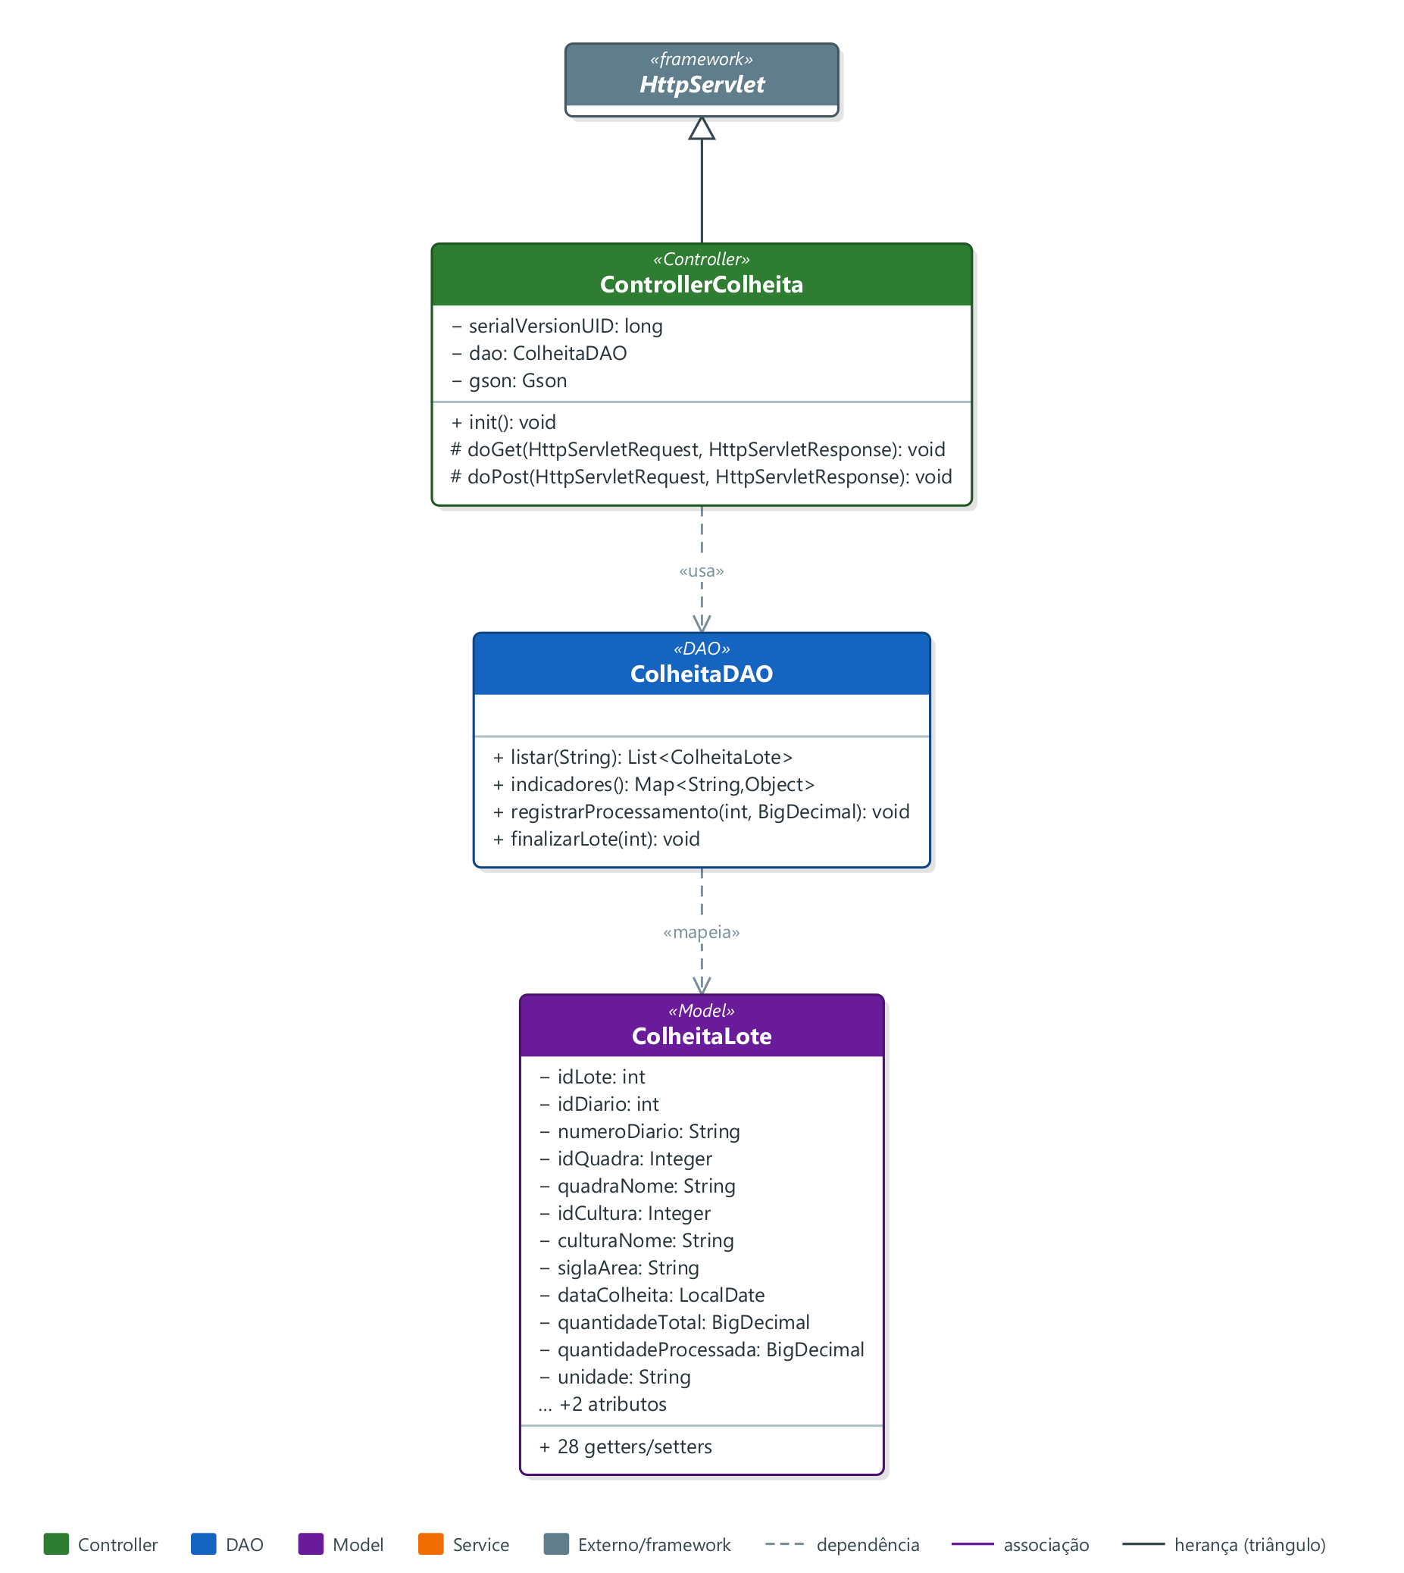
Figura 31 — Diagrama de classes do módulo Colheita e Estoque

Diagrama Banco de Dados
Tabelas do módulo | colheita_lote
Tabelas de outros módulos lidas/gravadas | diario_campo, quadra, areaproducao, alimento
Notas da ficha | colheita_lote (V24 — regime de produção); lê diario_campo, areaproducao, quadra, alimento.

Modelo conceitual (MER / DER conceitual)
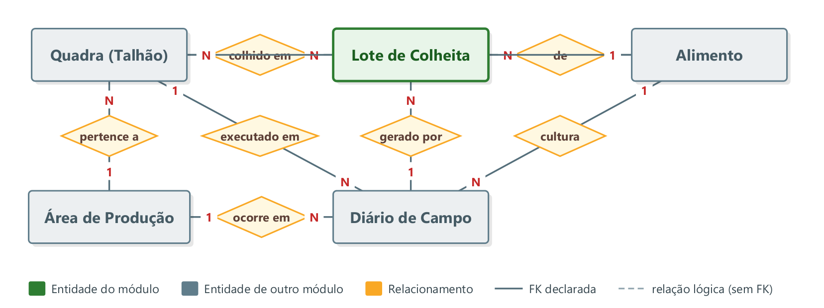
Figura 32 — Modelo conceitual do módulo Colheita e Estoque

Modelo lógico do banco de dados
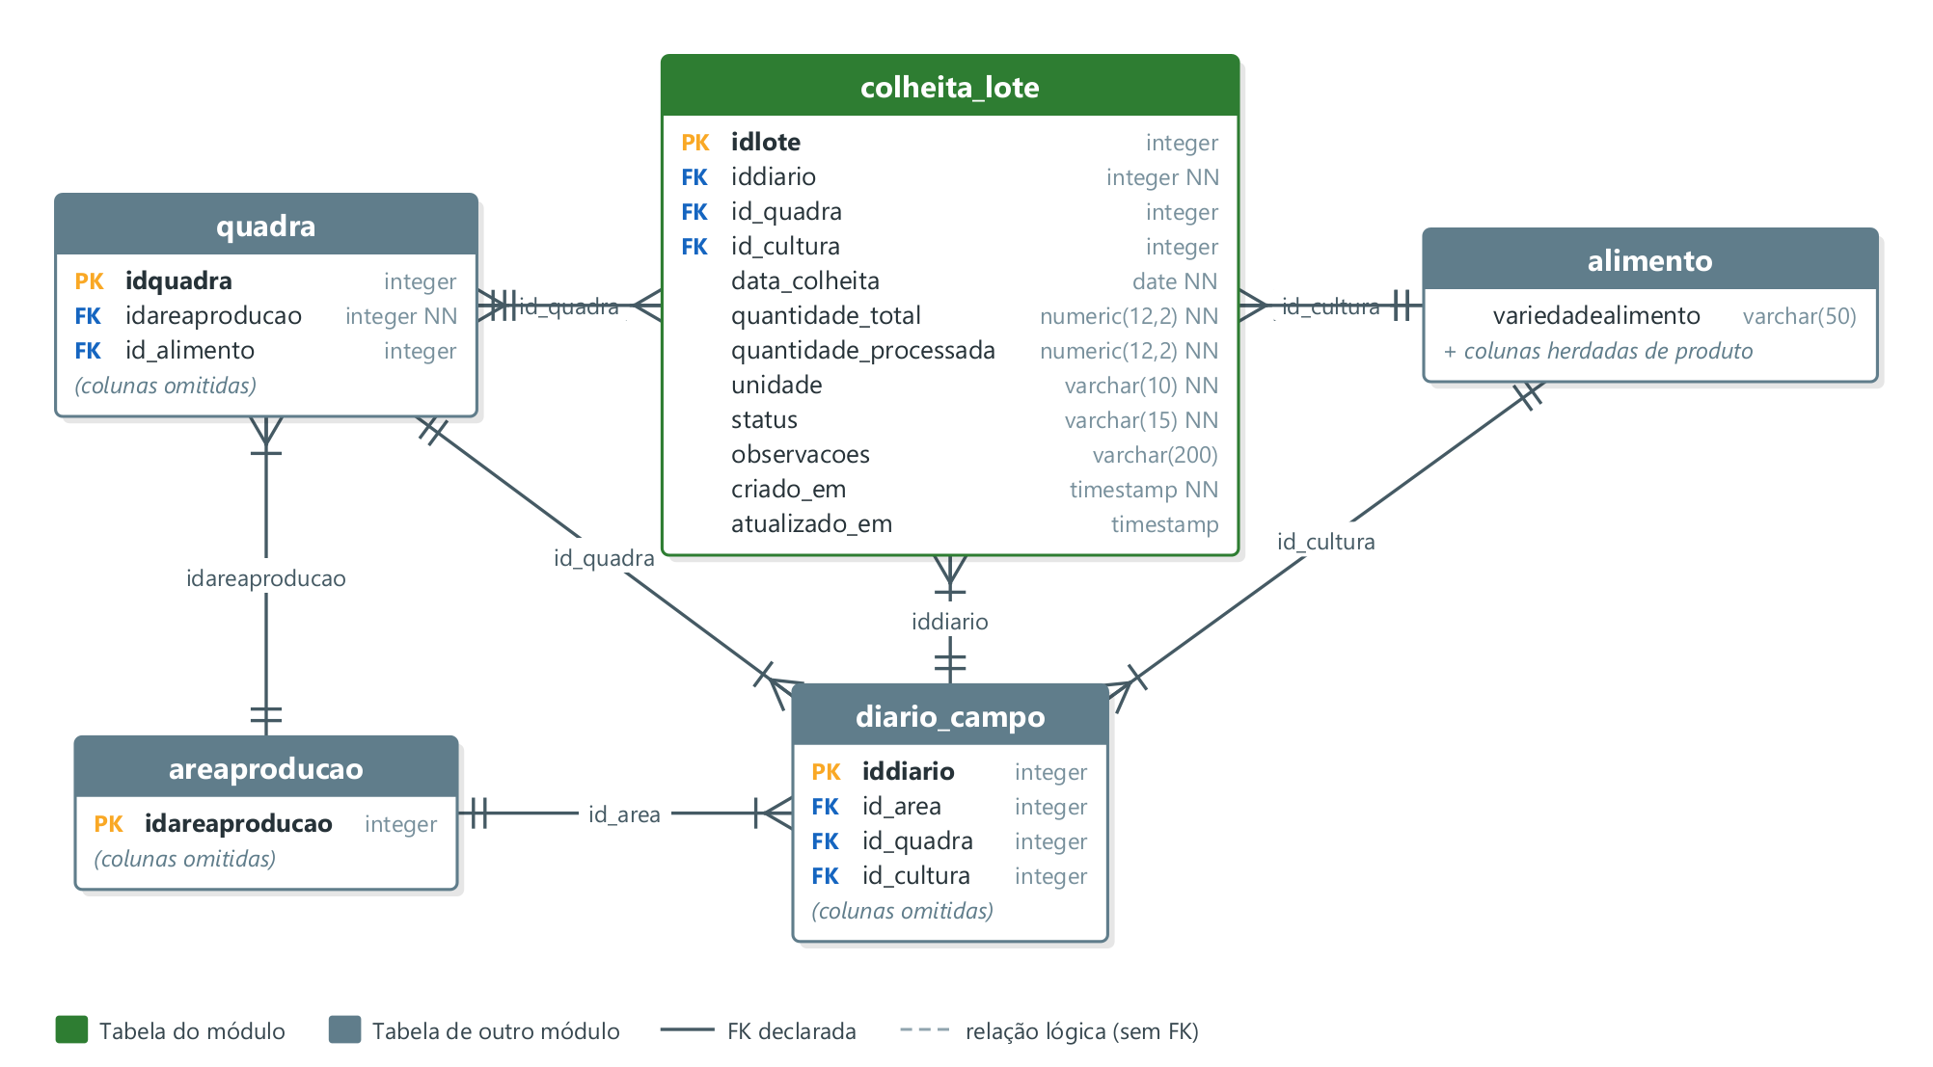
Figura 33 — Modelo lógico do módulo Colheita e Estoque

Dicionário de dados

Tabela colheita_lote — Lote de Colheita
Coluna | Tipo | Nulo | Chave | Referência | Origem
idlote | integer | Não | PK
iddiario | integer | Não | FK | diario_campo.iddiario
id_quadra | integer | Sim | FK | quadra.idquadra
id_cultura | integer | Sim | FK | alimento.idproduto
data_colheita | date | Não
quantidade_total | numeric(12,2) | Não
quantidade_processada | numeric(12,2) | Não
unidade | varchar(10) | Não
status | varchar(15) | Não
observacoes | varchar(200) | Sim
criado_em | timestamp | Não
atualizado_em | timestamp | Sim

Módulo 12 — Folha de Pagamento
Objetivo | gerar e listar a folha do período para todos os funcionários; exportar em Excel/PDF.
Menu | RH → Folha de Pagamento
Ficha / conversa | docs/modulos/folha-pagamento.md — comando /modulo folha-pagamento
JavaScript | main.js → bloco /* ========== folhapagamento.jsp ========== */
Ações (POST) | gerarfolha, listarfolha.

Dependências com outros módulos
- Lê FuncionarioDAO, FuncionarioCLTDAO, PontoEletronicoDAO (dados de Funcionário, CLT e Ponto Eletrônico — não editar esses DAOs aqui).
- Export Excel/PDF: RelatorioExportServlet?modulo=folhapagamento (núcleo).
- Regras de cálculo compartilhadas em Service/ (FolhaCalculoService, FolhaCalculoRuralService, EncargosService, ParametrosFolhaService) — mudanças ali afetam CLT, Ponto e Diário.

Controller

ControleColaborador
Classe | Controller.ControleColaborador
Herança / contrato | HttpServlet
URL (mapeamento) | /ControleColaborador (web.xml)
Métodos HTTP | GET, POST
Ações (acao) | gerarfolha, listarfolha
DAOs utilizados | FolhaPagamentoDAO, FuncionarioCLTDAO, FuncionarioDAO, PontoEletronicoDAO
Models utilizados | FolhaPagamento, Funcionario, FuncionarioCLT, FuncionarioDiarista, FuncionarioEmpreita, FuncionarioProducao, TipoFuncionario
Arquivo | src/main/java/Controller/ControleColaborador.java

Atributos da classe
Atributo | Tipo | Modificadores | Valor inicial | Observação
serialVersionUID | long | private static final | 1L
funcionarioDao | FuncionarioDAO | private
cltDAO | FuncionarioCLTDAO | private
pontoDAO | PontoEletronicoDAO | private
folhaDAO | FolhaPagamentoDAO | private
gson | Gson | private final | new Gson()

Métodos
Visib. | Método (parâmetros) | Retorno | Descrição
public | init() | void
private | writeJson(HttpServletResponse, int, boolean, String, String) | void | Lança: IOException.
protected | doGet(HttpServletRequest, HttpServletResponse) | void | Lança: ServletException, IOException.
protected | doPost(HttpServletRequest, HttpServletResponse) | void | Lança: ServletException, IOException.
private | handleGerarFolha(JsonObject, HttpServletResponse) | void | Lança: IOException.
private | handleListarFolha(JsonObject, HttpServletResponse) | void | Lança: IOException.
private | buscarValorDiarista(int) | BigDecimal | Lança: SQLException.
private | buscarValorEmpreita(int) | BigDecimal | Lança: SQLException.
private | buscarDadosProducao(int, String) | BigDecimal[] | Lança: SQLException.
private | isBlank(String) | boolean
private | getStr(JsonObject, String) | String

Modal (Model — classes de domínio e variáveis)

FolhaPagamento
Classe | Model.Model.FolhaPagamento
Resumo | 7 atributo(s), 14 getter(s)/setter(s)

Variáveis (atributos)
Atributo | Tipo | Modificadores | Valor inicial | Observação
idFolha | int | private
idFuncionario | int | private
nomeFuncionario | String | private
periodo | String | private
tipoFuncionario | TipoFuncionario | private
valorCalculado | BigDecimal | private | BigDecimal.ZERO
dataGeracao | LocalDateTime | private

Métodos
Visib. | Método (parâmetros) | Retorno | Descrição
public | FolhaPagamento() | (construtor)

DAO

FolhaPagamentoDAO
Classe | Model.Dao.FolhaPagamentoDAO
Tabelas acessadas | folha_pagamento, vinculo_empregaticio, pessoa
Models utilizados | FolhaPagamento, TipoFuncionario
Arquivo | src/main/java/Model/Dao/FolhaPagamentoDAO.java

Métodos
Visib. | Método (parâmetros) | Retorno | Descrição
public | inserirLancamento(FolhaPagamento, Connection) | void | Lança: SQLException.
private | resolverVinculo(Connection, int, String) | Integer | Resolve o id_vinculo do período (primeiro dia do mês), na mesma conexão. Lança: SQLException.
public | listByPeriodo(String) | List<FolhaPagamento> | Lança: SQLException.
public | listByFuncionario(int) | List<FolhaPagamento> | Lança: SQLException.
public | existeFolhaPeriodo(int, String) | boolean | Lança: SQLException.
public | deletarPorPeriodo(String, Connection) | void | Lança: SQLException.
private | mapear(ResultSet) | FolhaPagamento | Lança: SQLException.

Interface
O módulo não declara interfaces Java próprias. Abaixo, os contratos de framework (interfaces e classes-base) que suas classes implementam ou estendem.

Classe | Contrato | Pacote | Finalidade
ControleColaborador | estende HttpServlet | jakarta.servlet.http | Classe-base abstrata de servlet: o controller sobrescreve doGet/doPost para atender as requisições AJAX da página.
ControleColaborador | usa TransacaoUtil.TransacaoBlock | Util | Executa operações em transação única (commit/rollback) passando um lambda que implementa a interface funcional.

Interface de comunicação (HTTP/JSON) com a página
Endpoint | Método | Contrato
/ControleColaborador | GET | Consulta/lista — resposta JSON (DataTables ou objeto).
/ControleColaborador | POST | acao = gerarfolha, listarfolha — resposta {ok, msg, target}.

Páginas

folhapagamento.jsp
Arquivo | src/main/webapp/view/admin/folhapagamento.jsp
URL | http://localhost:8080/agro/view/admin/folhapagamento.jsp
Título | Agro - Folha de Pagamento
Inclui | pagina/importacao.html, pagina/menu.jsp, pagina/footer.jsp
Elementos | 1 tabela(s), 0 modal(is), 0 formulário(s), 2 campo(s)

Tabelas
ID | Local | Colunas
tabelaFolha | Página | Funcionário | Tipo | Período | Valor (R$) | Gerado em

Campos da página (filtros e campos fora de modal)
ID (variável) | name | Tipo | Rótulo | Obrig. | Detalhes
periodoGerar |  | month | Período (mês/ano) * | Sim
periodoVer |  | month

Botões de ação
btnGerarFolha — Gerar Folha • btnVerFolha — Ver

Diagrama de Sistema
Diagrama de classes do módulo Folha de Pagamento: camadas Controller → DAO/Service → Model, com dependências, associações e heranças identificadas no código-fonte.
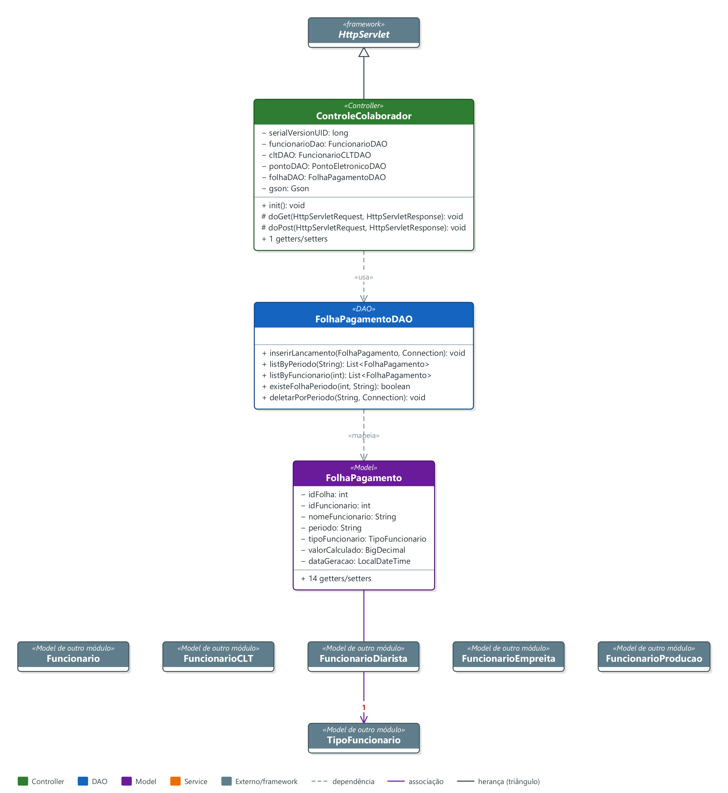
Figura 34 — Diagrama de classes do módulo Folha de Pagamento

Diagrama Banco de Dados
Tabelas do módulo | folha_pagamento
Tabelas de outros módulos lidas/gravadas | funcionariodiarista, funcionarioempreita, funcionarioproducao, lancamento_producao, vinculo_empregaticio, pessoa
Notas da ficha | folha_pagamento; lê pessoa, vinculo_empregaticio.

Modelo conceitual (MER / DER conceitual)
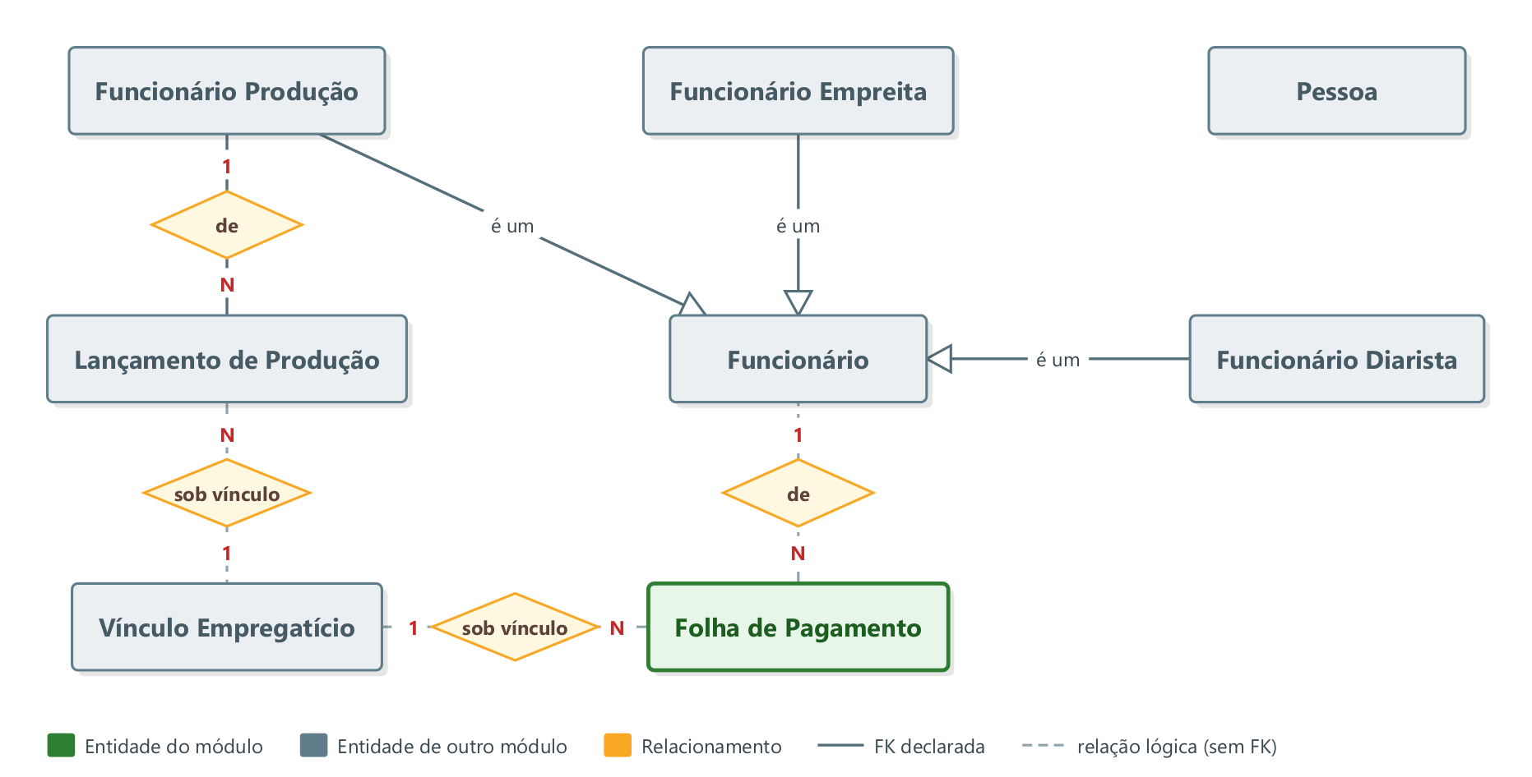
Figura 35 — Modelo conceitual do módulo Folha de Pagamento

Modelo lógico do banco de dados
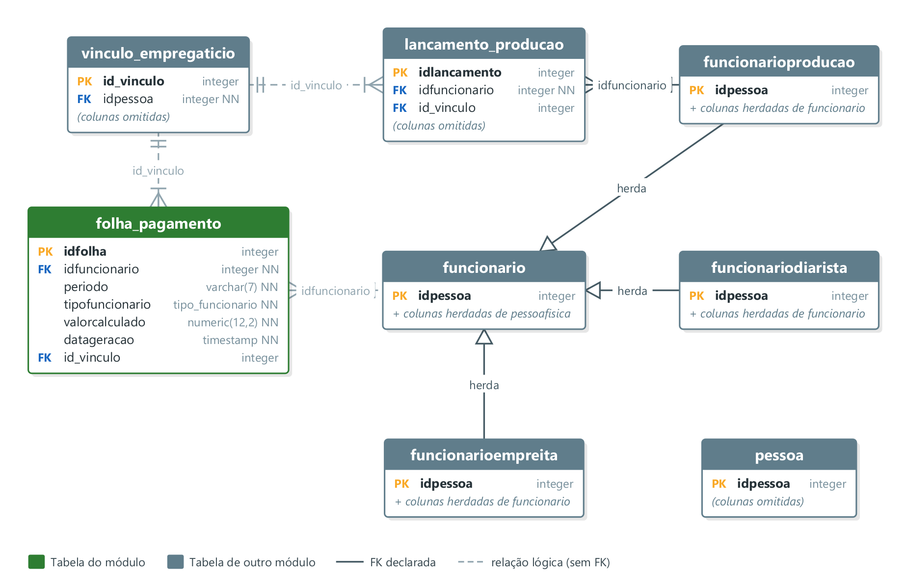
Figura 36 — Modelo lógico do módulo Folha de Pagamento

Dicionário de dados

Tabela folha_pagamento — Folha de Pagamento
Coluna | Tipo | Nulo | Chave | Referência | Origem
idfolha | integer | Não | PK
idfuncionario | integer | Não | FK lógica | funcionario.idpessoa
periodo | varchar(7) | Não
tipofuncionario | tipo_funcionario | Não
valorcalculado | numeric(12,2) | Não
datageracao | timestamp | Não
id_vinculo | integer | Sim | FK lógica | vinculo_empregaticio.id_vinculo

Módulo 13 — Funcionário
Objetivo | cadastro de funcionários (CLT, diarista, empreita, produção), vínculo empregatício, ativar/desativar e busca por CPF.
Menu | RH → Funcionários
Ficha / conversa | docs/modulos/funcionario.md — comando /modulo funcionario
JavaScript | main.js → seção MÓDULO COLABORADOR + blocos Colaboradores.jsp, ColaboCadastro.jsp do $(document).ready
Ações (POST) | create, update, delete, buscarcpf, obteridcpf, contagem.

Dependências com outros módulos
- Base de todos os perfis: CLT, Diarista, Empreita, Produção (caixas), Ponto, Folha, Diário de Campo leem funcionario/vinculo_empregaticio. Mudança de coluna ou tipo → avisar essas conversas.
- PessoaDAO também é usado pelo Login (núcleo).

Controller

ControllerFuncionario
Classe | Controller.ControllerFuncionario
Herança / contrato | HttpServlet
URL (mapeamento) | /ControllerFuncionario (web.xml)
Métodos HTTP | GET, POST
Ações (acao) | create, update, delete, buscarcpf, obteridcpf, contagem
DAOs utilizados | FuncionarioDAO, VinculoDAO
Models utilizados | Funcionario, TipoFuncionario, Vinculo
Arquivo | src/main/java/Controller/ControllerFuncionario.java

Atributos da classe
Atributo | Tipo | Modificadores | Valor inicial | Observação
serialVersionUID | long | private static final | 1L
funcionariodao | FuncionarioDAO | private
vinculodao | VinculoDAO | private
gson | Gson | private final | new GsonBuilder() .registerTypeAdapter(LocalDate.class, n... | "yyyy-MM-dd"

Métodos
Visib. | Método (parâmetros) | Retorno | Descrição
public | serialize(LocalDate, Type, JsonSerializationContext) | JsonElement
public | init() | void
private | writeJson(HttpServletResponse, int, boolean, String, String) | void | Lança: IOException.
protected | doPost(HttpServletRequest, HttpServletResponse) | void | Lança: ServletException, IOException.
private | handleCreate(JsonObject, HttpServletResponse) | void | Lança: IOException.
private | handleUpdate(JsonObject, HttpServletResponse) | void | Lança: IOException.
private | handleDelete(JsonObject, HttpServletResponse) | void | Lança: IOException.
private | handleBuscarPorCPF(JsonObject, HttpServletResponse) | void | Lança: IOException.
private | handleObterIdPorCPF(JsonObject, HttpServletResponse) | void | Lança: IOException.
private | handleContagem(JsonObject, HttpServletResponse) | void | Lança: IOException.
protected | doGet(HttpServletRequest, HttpServletResponse) | void | Lança: ServletException, IOException.
private | criarVinculo(int, TipoFuncionario, String, LocalDate, LocalDate, BigDecimal) | void | Cria um vínculo empregatício (período de trabalho) para a pessoa. Lança: SQLException.
private | validarPorTipo(TipoFuncionario, String, BigDecimal) | String | Valida os campos específicos por tipo.
private | getAsBigDecimal(JsonObject, String) | BigDecimal
private | isBlank(String) | boolean
private | getAsString(JsonObject, String) | String
private | getAsInteger(JsonObject, String) | Integer
private | getAsBoolean(JsonObject, String) | Boolean
private | getAsLocalDate(JsonObject, String) | LocalDate

Modal (Model — classes de domínio e variáveis)

Pessoa
Classe | Model.Model.Pessoa
Resumo | 11 atributo(s), 22 getter(s)/setter(s)

Variáveis (atributos)
Atributo | Tipo | Modificadores | Valor inicial | Observação
idPessoa | int | protected
nomePessoa | String | protected
usuarioPessoa | String | protected |  | Removido static
senhaPessoa | String | protected
nivelPessoa | String | protected
situacaoPessoa | boolean | protected |  | Removido static
emailPessoa | String | protected
telefonePessoa | String | protected
Cep | String | private
numero | int | private
complemento | String | private

Métodos
Visib. | Método (parâmetros) | Retorno | Descrição
public | Pessoa() | (construtor)
public | Pessoa(int, String, String, String, String, boolean, String, String, String, int, String) | (construtor)

PessoaFisica
Classe | Model.Model.PessoaFisica
Herda de | Pessoa
Resumo | 1 atributo(s), 4 getter(s)/setter(s)

Variáveis (atributos)
Atributo | Tipo | Modificadores | Valor inicial | Observação
cpfPf | String | private

Métodos
Visib. | Método (parâmetros) | Retorno | Descrição
public | PessoaFisica(int, String, String, String, String, boolean, String, String, String, int, String, String, LocalDate) | (construtor)
public | PessoaFisica() | (construtor)

Funcionario
Classe | Model.Model.Funcionario
Herda de | PessoaFisica
Resumo | 5 atributo(s), 10 getter(s)/setter(s)

Variáveis (atributos)
Atributo | Tipo | Modificadores | Valor inicial | Observação
matricula | String | private
tipoFuncionario | TipoFuncionario | private
dataInicio | LocalDate | private
dataFim | LocalDate | private
cargo | String | private

Métodos
Visib. | Método (parâmetros) | Retorno | Descrição
public | Funcionario(int, String, String, String, String, boolean, String, String, String, int, String, String, LocalDate, String, String, TipoFuncionario, LocalDate, LocalDate) | (construtor)
public | Funcionario() | (construtor)

FuncionarioCLT
Classe | Model.Model.FuncionarioCLT
Herda de | Funcionario
Resumo | 6 atributo(s), 13 getter(s)/setter(s)

Variáveis (atributos)
Atributo | Tipo | Modificadores | Valor inicial | Observação
ADICIONAL_NOTURNO_PCT | BigDecimal | public static final | new BigDecimal("0.25")
salarioMensal | BigDecimal | private | BigDecimal.ZERO
valorHoraExtra | BigDecimal | private | BigDecimal.ZERO
cargaHorariaDiaria | int | private | 8
statusEmprego | StatusEmprego | private | StatusEmprego.ATIVO
tipoAtividadeRural | TipoAtividadeRural | private | TipoAtividadeRural.LAVOURA

Métodos
Visib. | Método (parâmetros) | Retorno | Descrição
public | FuncionarioCLT() | (construtor)
public | FuncionarioCLT(int, String, String, String, String, boolean, String, String, String, int, String, String, LocalDate, String, TipoFuncionario, String, LocalDate, LocalDate) | (construtor)

FuncionarioDiarista
Classe | Model.Model.FuncionarioDiarista
Herda de | Funcionario
Resumo | 2 atributo(s), 2 getter(s)/setter(s)

Variáveis (atributos)
Atributo | Tipo | Modificadores | Valor inicial | Observação
LOGGER | Logger | private static final | Logger.getLogger(FuncionarioDiarista.class.getName())
valorPorDia | BigDecimal | private | BigDecimal.ZERO

Métodos
Visib. | Método (parâmetros) | Retorno | Descrição
public | FuncionarioDiarista(int, String, String, String, String, boolean, String, String, String, int, String, String, LocalDate, String, TipoFuncionario, String, LocalDate, LocalDate) | (construtor)

FuncionarioEmpreita
Classe | Model.Model.FuncionarioEmpreita
Herda de | Funcionario
Resumo | 1 atributo(s), 2 getter(s)/setter(s), 1 outro(s) método(s)

Variáveis (atributos)
Atributo | Tipo | Modificadores | Valor inicial | Observação
valorFixoAcordado | BigDecimal | private | BigDecimal.ZERO

Métodos
Visib. | Método (parâmetros) | Retorno | Descrição
public | FuncionarioEmpreita(int, String, String, String, String, boolean, String, String, String, int, String, String, LocalDate, String, TipoFuncionario, String, LocalDate, LocalDate) | (construtor)
public | calcularPagamento(LocalDate, LocalDate) | BigDecimal

FuncionarioProducao
Classe | Model.Model.FuncionarioProducao
Herda de | Funcionario
Resumo | 2 atributo(s), 4 getter(s)/setter(s), 1 outro(s) método(s)

Variáveis (atributos)
Atributo | Tipo | Modificadores | Valor inicial | Observação
quantidadeProduzidaNoPeriodo | int | private
valorPorUnidade | BigDecimal | private | BigDecimal.ZERO

Métodos
Visib. | Método (parâmetros) | Retorno | Descrição
public | FuncionarioProducao(int, String, String, String, String, boolean, String, String, String, int, String, String, LocalDate, String, TipoFuncionario, String, LocalDate, LocalDate) | (construtor)
public | calcularPagamento(LocalDate, LocalDate) | BigDecimal

TipoFuncionario (enum)
Classe | Model.Model.TipoFuncionario
Valores do enum | CLT, DIARISTA, PRODUCAO, EMPREITA
Resumo | 0 atributo(s), 0 getter(s)/setter(s)

Vinculo
Classe | Model.Model.Vinculo
Descrição | Vínculo empregatício — um período de trabalho de uma pessoa na empresa.
Resumo | 13 atributo(s), 27 getter(s)/setter(s)

Variáveis (atributos)
Atributo | Tipo | Modificadores | Valor inicial | Observação
idVinculo | int | private
idPessoa | int | private
nomePessoa | String | private |  | conveniência (join), não persiste aqui
tipoFuncionario | TipoFuncionario | private
cargo | String | private
tipoAtividadeRural | TipoAtividadeRural | private | TipoAtividadeRural.LAVOURA
dataAdmissao | LocalDate | private
dataDesligamento | LocalDate | private |  | null = vínculo ativo
salarioMensal | BigDecimal | private | BigDecimal.ZERO
valorHoraExtra | BigDecimal | private | BigDecimal.ZERO
cargaHorariaDiaria | int | private | 8
status | String | private | "ATIVO" | ATIVO | DESLIGADO | AFASTADO
motivoDesligamento | String | private

Métodos
Visib. | Método (parâmetros) | Retorno | Descrição
public | Vinculo() | (construtor)

DAO

FuncionarioDAO
Classe | Model.Dao.FuncionarioDAO
Tabelas acessadas | funcionario
Models utilizados | Funcionario, TipoFuncionario
Arquivo | src/main/java/Model/Dao/FuncionarioDAO.java

Métodos
Visib. | Método (parâmetros) | Retorno | Descrição
private | resolverTabela(TipoFuncionario) | String
private | bindCampos(PreparedStatement, Funcionario) | void | Lança: SQLException.
public | insertFuncionario(Funcionario) | void | Lança: SQLException.
public | updateFuncionario(Funcionario) | void | Lança: SQLException.
public | deleteFuncionario(int, Boolean) | void | Lança: SQLException.
private | mapearFuncionario(ResultSet) | Funcionario | Lança: SQLException.
public | getFuncionarioById(int) | Funcionario | Lança: SQLException.
public | listAllFuncionario() | List<Funcionario> | Lança: SQLException.
public | listFuncionarioAtivo() | List<Funcionario> | Lança: SQLException.
public | existeCPF(String) | boolean | Lança: SQLException.
public | existeMatricula(String) | boolean | Lança: SQLException.
public | existeValor(String, String, Integer) | boolean | Verifica em tempo real se um valor já existe (cpf | matricula | usuario), opcionalmente ignorando um idpessoa (para o modo edição). Lança: SQLException.
public | buscarPorCPF(String) | Funcionario | Lança: SQLException.
public | contarPorSituacao(boolean) | int | Lança: SQLException.
public | contarTodos() | int | Lança: SQLException.
public | listarPorTipoFuncionario(TipoFuncionario) | List<Funcionario> | Lança: SQLException.
private | tabelaColunaValor(TipoFuncionario) | String[] | Colunas de valor específico por tipo (whitelist).
public | updateValorEspecifico(int, TipoFuncionario, BigDecimal) | void | Atualiza o valor específico do tipo (diária, empreita ou por unidade). Lança: SQLException.
public | getValorEspecifico(int, TipoFuncionario) | BigDecimal | Lê o valor específico do tipo (para o modo edição). Lança: SQLException.
public | obterIdFuncionarioPorCPF(String) | Integer | Lança: SQLException.

VinculoDAO
Classe | Model.Dao.VinculoDAO
Descrição | Acesso a `vinculo_empregaticio`.
Tabelas acessadas | vinculo_empregaticio
Models utilizados | TipoAtividadeRural, TipoFuncionario, Vinculo
Arquivo | src/main/java/Model/Dao/VinculoDAO.java

Atributos
Atributo | Tipo | Modificadores | Valor inicial | Observação
COLS | String | private static final | "id_vinculo, idpessoa, tipo_funcionario, cargo, tipo_ativ...
SQL_ATIVO | String | private static final | "SELECT " + COLS + " FROM vinculo_empregaticio " + "WHERE...

Métodos
Visib. | Método (parâmetros) | Retorno | Descrição
public | inserir(Vinculo) | int | Lança: SQLException.
private | bind(PreparedStatement, Vinculo) | void | Lança: SQLException.
public | listarPorPessoa(int) | List<Vinculo> | Lança: SQLException.
public | buscarAtivo(int) | Vinculo | Lança: SQLException.
public | buscarAtivo(Connection, int) | Vinculo | Versão que reaproveita uma conexão já aberta (P1-8 da auditoria de 29/08/2026). Lança: SQLException.
public | buscarPorId(int) | Vinculo | Lança: SQLException.
public | buscarPorPeriodo(int, LocalDate, LocalDate) | Vinculo | Vínculo vigente em QUALQUER dia dentro do período (P1-12). Lança: SQLException.
public | buscarPorData(int, LocalDate) | Vinculo | Lança: SQLException.
public | atualizarTermos(Vinculo) | void | Lança: SQLException.
public | desligar(int, LocalDate, String) | void | Encerra o vínculo (desligamento). Lança: SQLException.
private | mapear(ResultSet) | Vinculo | Lança: SQLException.

PessoaDAO
Classe | Model.Dao.PessoaDAO
Descrição | Autenticação de usuário. O que mudou (P0-2 e P1-16 da auditoria de 29/08/2026). A consulta antiga era: WHERE usuariopessoa = ? AND senhapessoa = ? Ou seja, a senha em texto puro ia no WHERE e era comparada pelo banco. Isso obrigava a guardá-la legível e ain...
Tabelas acessadas | pessoa
Models utilizados | Pessoa
Arquivo | src/main/java/Model/Dao/PessoaDAO.java

Atributos
Atributo | Tipo | Modificadores | Valor inicial | Observação
HASH_DUMMY | String | private static final | SenhaUtil.gerarHash("usuario-inexistente")
SQL_BUSCAR_POR_USUARIO | String | private static final | "SELECT idpessoa, nomepessoa, usuariopessoa, senhapessoa,...

Métodos
Visib. | Método (parâmetros) | Retorno | Descrição
public | validarUsuario(Pessoa) | Pessoa | Valida as credenciais. Lança: SQLException.

Interface
O módulo não declara interfaces Java próprias. Abaixo, os contratos de framework (interfaces e classes-base) que suas classes implementam ou estendem.

Classe | Contrato | Pacote | Finalidade
ControllerFuncionario | estende HttpServlet | jakarta.servlet.http | Classe-base abstrata de servlet: o controller sobrescreve doGet/doPost para atender as requisições AJAX da página.

Interface de comunicação (HTTP/JSON) com a página
Endpoint | Método | Contrato
/ControllerFuncionario | GET | Consulta/lista — resposta JSON (DataTables ou objeto).
/ControllerFuncionario | POST | acao = create, update, delete, buscarcpf, obteridcpf, contagem — resposta {ok, msg, target}.

Páginas

Colaboradores.jsp
Arquivo | src/main/webapp/view/admin/Colaboradores.jsp
URL | http://localhost:8080/agro/view/admin/Colaboradores.jsp
Título | Agro - Colaboradores
Inclui | pagina/importacao.html, pagina/menu.jsp, pagina/footer.jsp
Elementos | 1 tabela(s), 2 modal(is), 0 formulário(s), 23 campo(s)

Tabelas
ID | Local | Colunas
tabelaFuncionarios | Página | ID | Nome | CPF | Cargo | Tipo | E-mail | Situação | Ações

Modal modalEditar — Editar Funcionário
ID (variável) | name | Tipo | Rótulo | Obrig. | Detalhes
editIdPessoa |  | hidden
editCpfPf |  | hidden
editMatricula |  | hidden
editSenhaPessoa |  | hidden
editDataNasc |  | hidden
editDataInicio |  | hidden
editDataFim |  | hidden
editCep |  | hidden
editNumero |  | hidden
editComplemento |  | hidden
editNome |  | text | Nome * | Sim | máx. 120
editNivel |  | select | Nível * | Sim | opções: admin=Admin, gerente=Gerente, operador=Operador
editEmail |  | email | E-mail * | Sim | máx. 120
editTelefone |  | text | Telefone |  | máx. 20
editCargo |  | text | Cargo * | Sim | máx. 80
editTipo |  | select | Tipo * | Sim | opções: CLT, DIARIA=Diária, EMPREITA=Empreita, PRODUCAO=Produção
editSituacao |  | select | Situação |  | opções: true=Ativo, false=Inativo
editUsuario |  | text | Usuário * | Sim | máx. 40
editSenhaNova |  | password | Nova Senha (deixe em branco para manter) |  | máx. 60

Modal modalSituacao — Confirmar
ID (variável) | name | Tipo | Rótulo | Obrig. | Detalhes
situacaoId |  | hidden
situacaoNova |  | hidden

Campos da página (filtros e campos fora de modal)
ID (variável) | name | Tipo | Rótulo | Obrig. | Detalhes
filtroTipo |  | select | Tipo |  | opções: CLT, DIARIA=Diária, EMPREITA=Empreita, PRODUCAO=Produção
filtroSituacao |  | select | Situação |  | opções: Ativo, Inativo

Botões de ação
btnConfirmarSituacao — Confirmar

ColaboCadastro.jsp
Arquivo | src/main/webapp/view/admin/ColaboCadastro.jsp
URL | http://localhost:8080/agro/view/admin/ColaboCadastro.jsp
Título | Agro - Cadastro de Funcionário
Inclui | pagina/importacao.html, pagina/menu.jsp, pagina/footer.jsp
Elementos | 0 tabela(s), 0 modal(is), 1 formulário(s), 24 campo(s)

Formulário formFuncionario
ID (variável) | name | Tipo | Rótulo | Obrig. | Detalhes
idPessoa | idPessoa | hidden
nomePessoa | nomePessoa | text | Nome * | Sim | máx. 120
emailPessoa | emailPessoa | email | E-mail * | Sim | máx. 120
telefonePessoa | telefonePessoa | text | Telefone * | Sim
usuarioPessoa | usuarioPessoa | text | Usuário * | Sim | máx. 40
senhaPessoa | senhaPessoa | password | Senha * | Sim | máx. 60
nivelPessoa | nivelPessoa | select | Nível * | Sim | opções: admin=Admin, gerente=Gerente, operador=Operador
situacaoPessoa | situacaoPessoa | select | Situação |  | opções: true=Ativo, false=Inativo
cpfPf | cpfPf | text | CPF * | Sim
dataNascimentoPf | dataNascimentoPf | text | Data Nascimento * | Sim | ex.: dd/mm/aaaa
matricula | matricula | text | Matrícula * | Sim | máx. 30
tipoFuncionario | tipoFuncionario | select | Tipo Funcionário * | Sim | opções: CLT, DIARISTA=Diária, EMPREITA=Empreita, PRODUCAO=Produção
cargo | cargo | text | Cargo * | Sim | máx. 80
cargoProducao |  | select |  |  | opções: Colhedor, Embalador
valorEspecifico | valorEspecifico | text | Valor * | Sim | ex.: 0,00
dataInicio | dataInicio | text | Data de Admissão |  | ex.: dd/mm/aaaa
salario | salario | text | Salário Mensal * | Sim | ex.: 0,00
cep | cep | text | CEP * | Sim
logradouro | logradouro | text | Endereço |  | somente leitura
numero | numero | text | Número * | Sim
bairro | bairro | text | Bairro |  | somente leitura
cidade | cidade | text | Cidade |  | somente leitura
uf | uf | text | UF |  | somente leitura
complemento | complemento | text | Complemento |  | máx. 80

Botões de ação
btnLimpar — Limpar • btnSalvar — Salvar Cadastro

Diagrama de Sistema
Diagrama de classes do módulo Funcionário: camadas Controller → DAO/Service → Model, com dependências, associações e heranças identificadas no código-fonte.
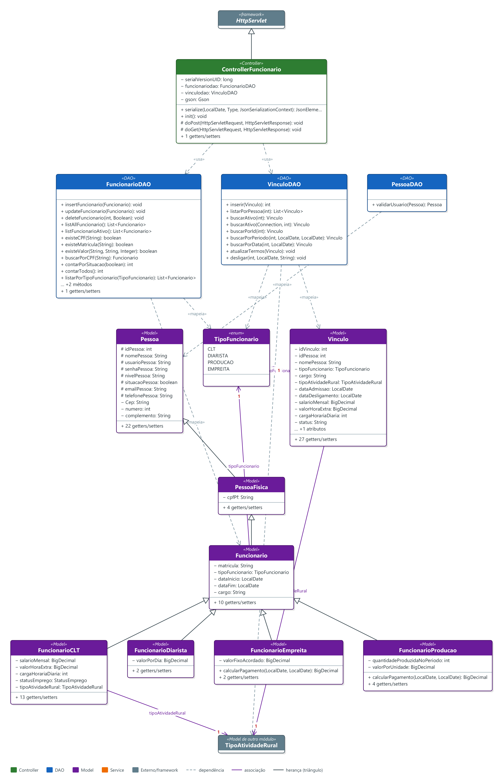
Figura 37 — Diagrama de classes do módulo Funcionário

Diagrama Banco de Dados
Tabelas do módulo | pessoa, pessoafisica, funcionario, funcionarioclt, funcionariodiarista, funcionarioempreita, funcionarioproducao, vinculo_empregaticio
Notas da ficha | pessoa, funcionario (pai) e filhas funcionarioclt, funcionariodiarista, funcionarioempreita, funcionarioproducao; vinculo_empregaticio. Migrações: V2 (triggers de integridade), V4/V5 (vínculo), V20 (senha/usuário).

Modelo conceitual (MER / DER conceitual)
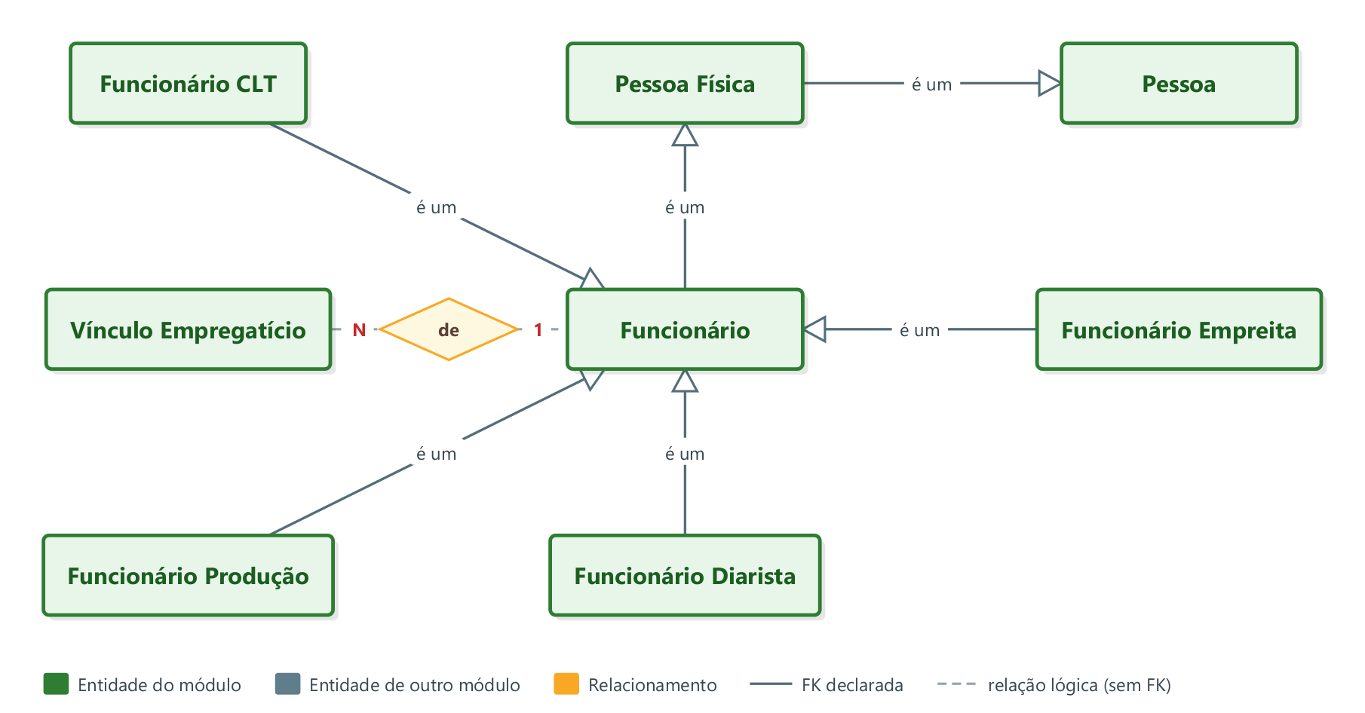
Figura 38 — Modelo conceitual do módulo Funcionário

Modelo lógico do banco de dados
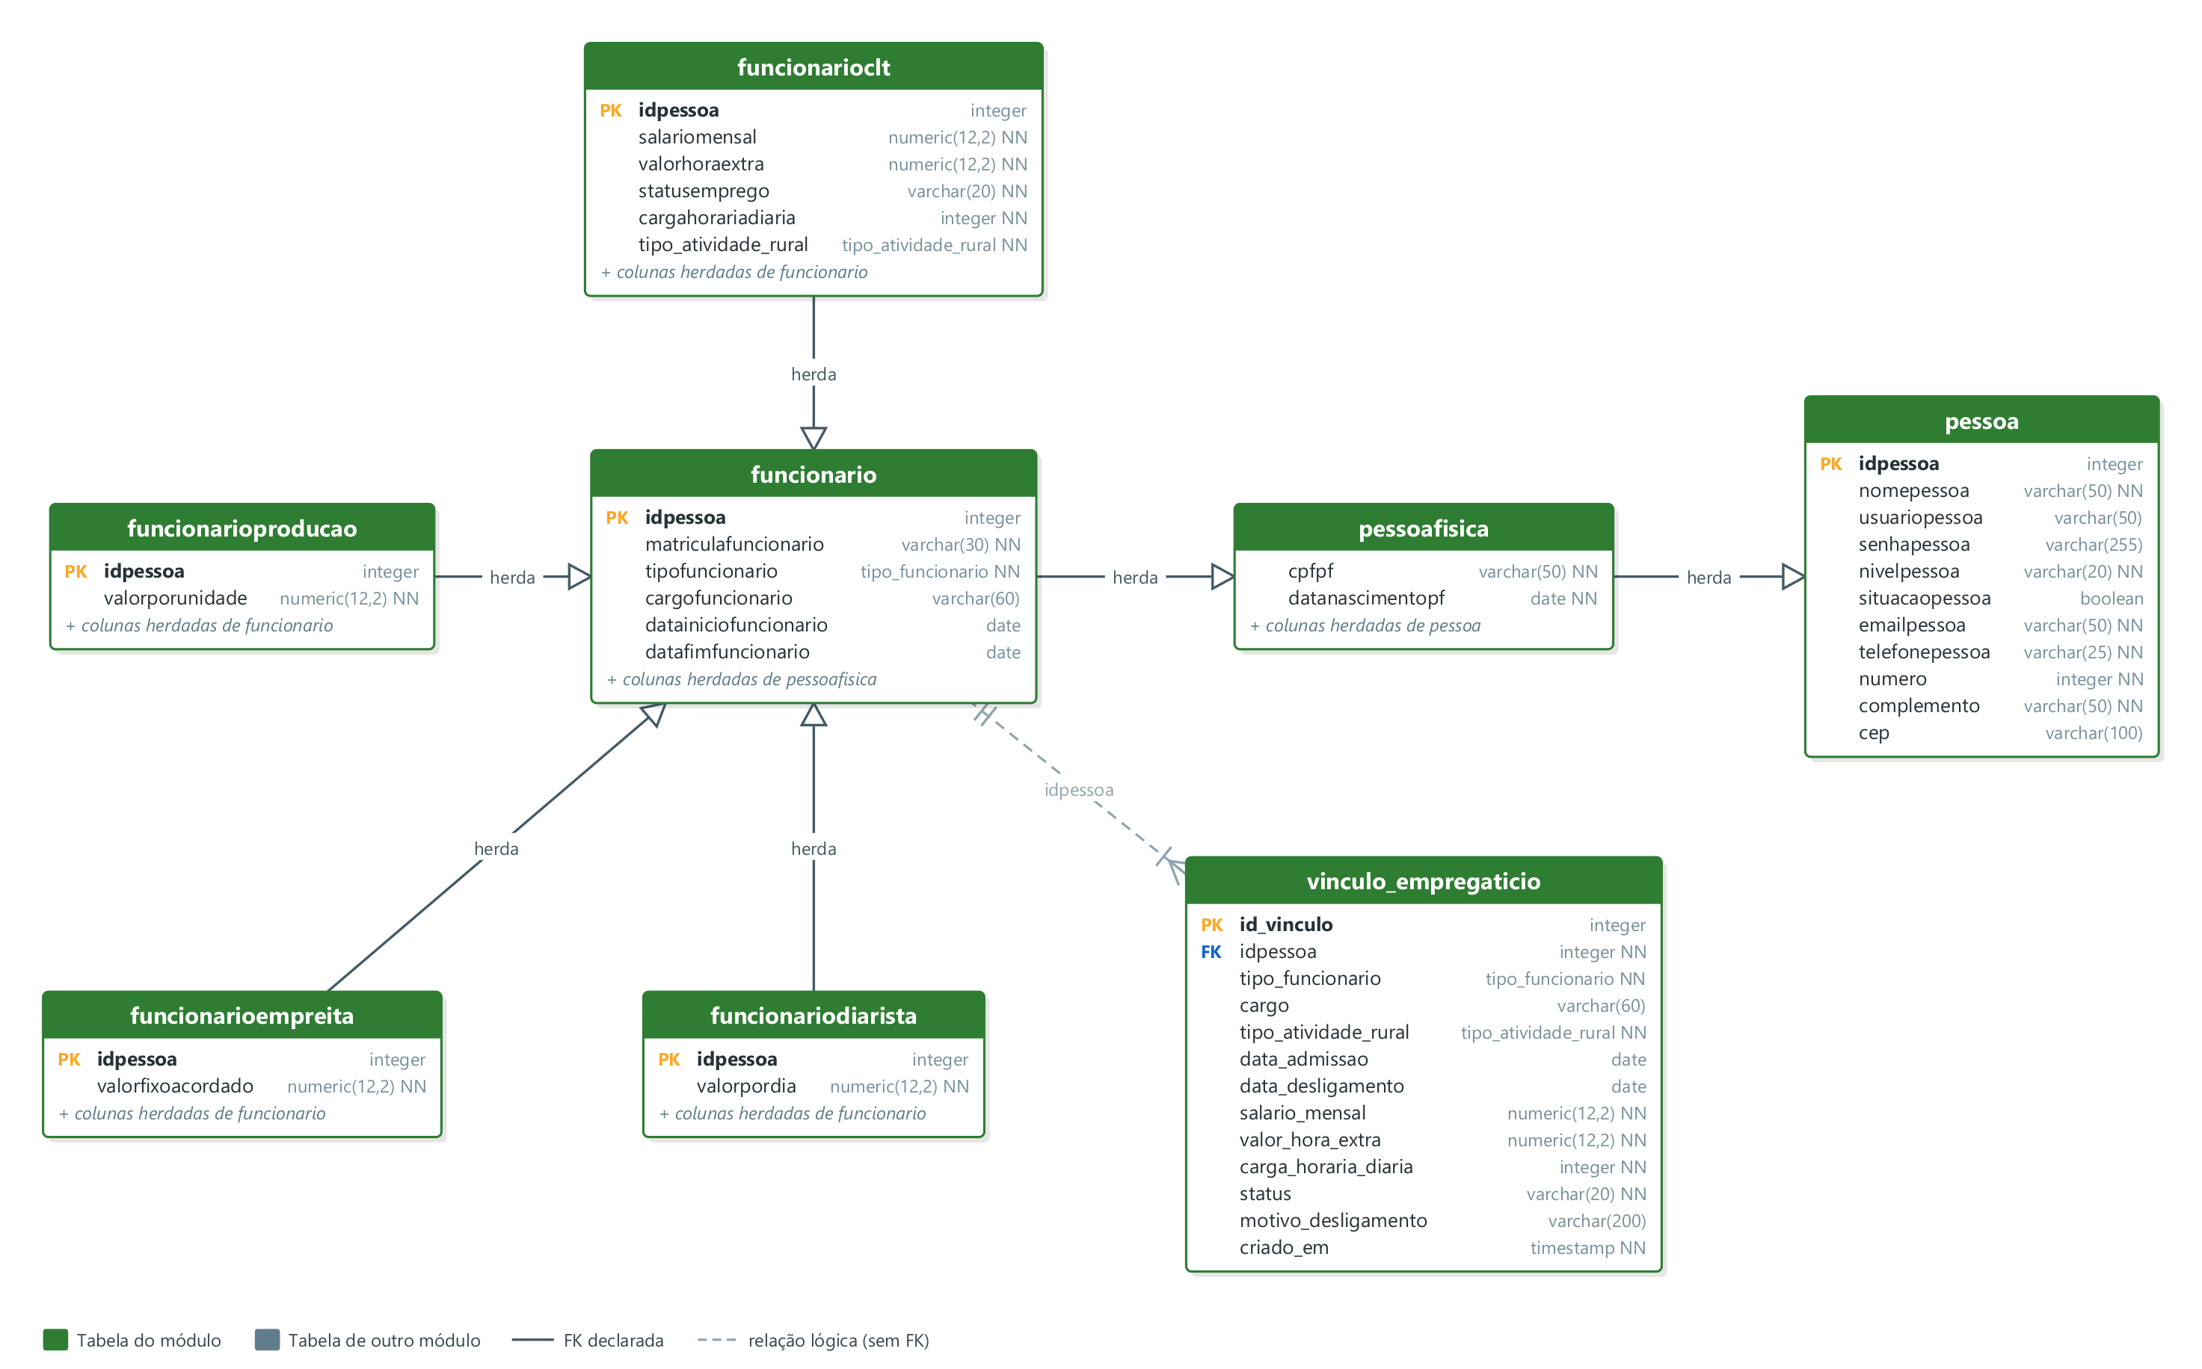
Figura 39 — Modelo lógico do módulo Funcionário

Dicionário de dados

Tabela pessoa — Pessoa
Coluna | Tipo | Nulo | Chave | Referência | Origem
idpessoa | integer | Não | PK
nomepessoa | varchar(50) | Não
usuariopessoa | varchar(50) | Sim
senhapessoa | varchar(255) | Sim
nivelpessoa | varchar(20) | Não
situacaopessoa | boolean | Sim
emailpessoa | varchar(50) | Não
telefonepessoa | varchar(25) | Não
numero | integer | Não
complemento | varchar(50) | Não
cep | varchar(100) | Sim

Tabela pessoafisica — Pessoa Física (herda de pessoa)
Coluna | Tipo | Nulo | Chave | Referência | Origem
idpessoa | integer | Não |  |  | herdada
nomepessoa | varchar(50) | Não |  |  | herdada
usuariopessoa | varchar(50) | Sim |  |  | herdada
senhapessoa | varchar(255) | Sim |  |  | herdada
nivelpessoa | varchar(20) | Não |  |  | herdada
situacaopessoa | boolean | Sim |  |  | herdada
emailpessoa | varchar(50) | Não |  |  | herdada
telefonepessoa | varchar(25) | Não |  |  | herdada
cpfpf | varchar(50) | Não
datanascimentopf | date | Não
numero | integer | Não |  |  | herdada
complemento | varchar(50) | Não |  |  | herdada
cep | varchar(100) | Sim |  |  | herdada

Tabela funcionario — Funcionário (herda de pessoafisica)
Coluna | Tipo | Nulo | Chave | Referência | Origem
idpessoa | integer | Não | PK |  | herdada
nomepessoa | varchar(50) | Não |  |  | herdada
usuariopessoa | varchar(50) | Sim |  |  | herdada
senhapessoa | varchar(255) | Sim |  |  | herdada
nivelpessoa | varchar(20) | Não |  |  | herdada
situacaopessoa | boolean | Sim |  |  | herdada
emailpessoa | varchar(50) | Não |  |  | herdada
telefonepessoa | varchar(25) | Não |  |  | herdada
cpfpf | varchar(50) | Não |  |  | herdada
datanascimentopf | date | Não |  |  | herdada
numero | integer | Não |  |  | herdada
complemento | varchar(50) | Não |  |  | herdada
cep | varchar(100) | Sim |  |  | herdada
matriculafuncionario | varchar(30) | Não
tipofuncionario | tipo_funcionario | Não
cargofuncionario | varchar(60) | Sim
datainiciofuncionario | date | Sim
datafimfuncionario | date | Sim

Tabela funcionarioclt — Funcionário CLT (herda de funcionario)
Coluna | Tipo | Nulo | Chave | Referência | Origem
idpessoa | integer | Não | PK |  | herdada
nomepessoa | varchar(50) | Não |  |  | herdada
usuariopessoa | varchar(50) | Sim |  |  | herdada
senhapessoa | varchar(255) | Sim |  |  | herdada
nivelpessoa | varchar(20) | Não |  |  | herdada
situacaopessoa | boolean | Sim |  |  | herdada
emailpessoa | varchar(50) | Não |  |  | herdada
telefonepessoa | varchar(25) | Não |  |  | herdada
cpfpf | varchar(50) | Não |  |  | herdada
datanascimentopf | date | Não |  |  | herdada
numero | integer | Não |  |  | herdada
complemento | varchar(50) | Não |  |  | herdada
cep | varchar(100) | Sim |  |  | herdada
matriculafuncionario | varchar(30) | Não |  |  | herdada
tipofuncionario | tipo_funcionario | Não |  |  | herdada
cargofuncionario | varchar(60) | Sim |  |  | herdada
datainiciofuncionario | date | Sim |  |  | herdada
datafimfuncionario | date | Sim |  |  | herdada
salariomensal | numeric(12,2) | Não
valorhoraextra | numeric(12,2) | Não
statusemprego | varchar(20) | Não
cargahorariadiaria | integer | Não
tipo_atividade_rural | tipo_atividade_rural | Não

Tabela funcionariodiarista — Funcionário Diarista (herda de funcionario)
Coluna | Tipo | Nulo | Chave | Referência | Origem
idpessoa | integer | Não | PK |  | herdada
nomepessoa | varchar(50) | Não |  |  | herdada
usuariopessoa | varchar(50) | Sim |  |  | herdada
senhapessoa | varchar(255) | Sim |  |  | herdada
nivelpessoa | varchar(20) | Não |  |  | herdada
situacaopessoa | boolean | Sim |  |  | herdada
emailpessoa | varchar(50) | Não |  |  | herdada
telefonepessoa | varchar(25) | Não |  |  | herdada
cpfpf | varchar(50) | Não |  |  | herdada
datanascimentopf | date | Não |  |  | herdada
numero | integer | Não |  |  | herdada
complemento | varchar(50) | Não |  |  | herdada
cep | varchar(100) | Sim |  |  | herdada
matriculafuncionario | varchar(30) | Não |  |  | herdada
tipofuncionario | tipo_funcionario | Não |  |  | herdada
cargofuncionario | varchar(60) | Sim |  |  | herdada
datainiciofuncionario | date | Sim |  |  | herdada
datafimfuncionario | date | Sim |  |  | herdada
valorpordia | numeric(12,2) | Não

Tabela funcionarioempreita — Funcionário Empreita (herda de funcionario)
Coluna | Tipo | Nulo | Chave | Referência | Origem
idpessoa | integer | Não | PK |  | herdada
nomepessoa | varchar(50) | Não |  |  | herdada
usuariopessoa | varchar(50) | Sim |  |  | herdada
senhapessoa | varchar(255) | Sim |  |  | herdada
nivelpessoa | varchar(20) | Não |  |  | herdada
situacaopessoa | boolean | Sim |  |  | herdada
emailpessoa | varchar(50) | Não |  |  | herdada
telefonepessoa | varchar(25) | Não |  |  | herdada
cpfpf | varchar(50) | Não |  |  | herdada
datanascimentopf | date | Não |  |  | herdada
numero | integer | Não |  |  | herdada
complemento | varchar(50) | Não |  |  | herdada
cep | varchar(100) | Sim |  |  | herdada
matriculafuncionario | varchar(30) | Não |  |  | herdada
tipofuncionario | tipo_funcionario | Não |  |  | herdada
cargofuncionario | varchar(60) | Sim |  |  | herdada
datainiciofuncionario | date | Sim |  |  | herdada
datafimfuncionario | date | Sim |  |  | herdada
valorfixoacordado | numeric(12,2) | Não

Tabela funcionarioproducao — Funcionário Produção (herda de funcionario)
Coluna | Tipo | Nulo | Chave | Referência | Origem
idpessoa | integer | Não | PK |  | herdada
nomepessoa | varchar(50) | Não |  |  | herdada
usuariopessoa | varchar(50) | Sim |  |  | herdada
senhapessoa | varchar(255) | Sim |  |  | herdada
nivelpessoa | varchar(20) | Não |  |  | herdada
situacaopessoa | boolean | Sim |  |  | herdada
emailpessoa | varchar(50) | Não |  |  | herdada
telefonepessoa | varchar(25) | Não |  |  | herdada
cpfpf | varchar(50) | Não |  |  | herdada
datanascimentopf | date | Não |  |  | herdada
numero | integer | Não |  |  | herdada
complemento | varchar(50) | Não |  |  | herdada
cep | varchar(100) | Sim |  |  | herdada
matriculafuncionario | varchar(30) | Não |  |  | herdada
tipofuncionario | tipo_funcionario | Não |  |  | herdada
cargofuncionario | varchar(60) | Sim |  |  | herdada
datainiciofuncionario | date | Sim |  |  | herdada
datafimfuncionario | date | Sim |  |  | herdada
valorporunidade | numeric(12,2) | Não

Tabela vinculo_empregaticio — Vínculo Empregatício
Coluna | Tipo | Nulo | Chave | Referência | Origem
id_vinculo | integer | Não | PK
idpessoa | integer | Não | FK lógica | funcionario.idpessoa
tipo_funcionario | tipo_funcionario | Não
cargo | varchar(60) | Sim
tipo_atividade_rural | tipo_atividade_rural | Não
data_admissao | date | Sim
data_desligamento | date | Sim
salario_mensal | numeric(12,2) | Não
valor_hora_extra | numeric(12,2) | Não
carga_horaria_diaria | integer | Não
status | varchar(20) | Não
motivo_desligamento | varchar(200) | Sim
criado_em | timestamp | Não

Módulo 14 — Perfil CLT
Objetivo | perfil do funcionário CLT rural: salário, faltas, vales, ponto, fechamento mensal, desligamento e readmissão.
Menu | RH → Perfis e Fechamento (CLT)
Ficha / conversa | docs/modulos/clt.md — comando /modulo clt
JavaScript | main.js → initPerfilCLT() / carregarPerfilCLT() e o bloco até helpers de formatação usados no módulo CLT
Ações (POST) | perfil, calcularfechamento, atualizarsalario, atualizarstatus, registrarfalta, excluirfalta, registrarvale, excluirvale, marcarvaledescontado, desligarvinculo, readmitir.

Dependências com outros módulos
- Ponto Eletrônico: mesmas tabelas de ponto, falta, vale e fechamento — coordenar.
- Pagamento: o modal de pagamentos é incluído no perfil.
- FolhaCalculoRuralService também é usado por Diário de Campo (custo da hora) e VinculoDAO.
- Funcionário (cadastro base e VinculoDAO).

Controller

ControllerCLT
Classe | Controller.ControllerCLT
Descrição | Servlet unificado do módulo CLT.
Herança / contrato | HttpServlet
URL (mapeamento) | /ControllerCLT (web.xml)
Métodos HTTP | GET, POST
Ações (acao) | atualizarsalario, atualizarstatus, registrarvale, excluirvale, marcarvaledescontado, registrarfalta, excluirfalta, calcularfechamento, desligarvinculo, readmitir, perfil
DAOs utilizados | FaltaFuncionarioDAO, FechamentoFolhaDAO, FuncionarioCLTDAO, FuncionarioDAO, PontoEletronicoDAO, ValeFuncionarioDAO, VinculoDAO
Services utilizados | FolhaCalculoRuralService
Models utilizados | FaltaFuncionario, FechamentoFolha, FuncionarioCLT, PontoEletronico, TipoAtividadeRural, TipoFuncionario, ValeFuncionario, Vinculo
Arquivo | src/main/java/Controller/ControllerCLT.java

Atributos da classe
Atributo | Tipo | Modificadores | Valor inicial | Observação
serialVersionUID | long | private static final | 1L
cltDAO | FuncionarioCLTDAO | private
valeDAO | ValeFuncionarioDAO | private
faltaDAO | FaltaFuncionarioDAO | private
pontoDAO | PontoEletronicoDAO | private
fechamentoDAO | FechamentoFolhaDAO | private
vinculoDAO | VinculoDAO | private
funcDAO | FuncionarioDAO | private
gson | Gson | private final | new GsonBuilder() .registerTypeAdapter(LocalDate.class, (...

Métodos
Visib. | Método (parâmetros) | Retorno | Descrição
public | init() | void
protected | doGet(HttpServletRequest, HttpServletResponse) | void | Lança: ServletException, IOException.
private | handleGetPerfil(HttpServletRequest, HttpServletResponse, PrintWriter) | void | Lança: Exception.
protected | doPost(HttpServletRequest, HttpServletResponse) | void | Lança: ServletException, IOException.
private | handleAtualizarSalario(JsonObject, HttpServletResponse) | void | Lança: IOException, SQLException.
private | handleAtualizarStatus(JsonObject, HttpServletResponse) | void | Lança: IOException, SQLException.
private | handleRegistrarVale(JsonObject, HttpServletResponse) | void | Lança: IOException, SQLException.
private | handleExcluirVale(JsonObject, HttpServletResponse) | void | Lança: IOException, SQLException.
private | handleMarcarValeDescontado(JsonObject, HttpServletResponse) | void | Lança: IOException, SQLException.
private | handleRegistrarFalta(JsonObject, HttpServletResponse) | void | Lança: IOException, SQLException.
private | handleExcluirFalta(JsonObject, HttpServletResponse) | void | Lança: IOException, SQLException.
private | handleCalcularFechamento(JsonObject, HttpServletResponse) | void | Lança: IOException, SQLException.
private | handleDesligarVinculo(JsonObject, HttpServletResponse) | void | Desliga o vínculo ativo da pessoa (encerra o período de trabalho). Lança: IOException, SQLException.
private | handleReadmitir(JsonObject, HttpServletResponse) | void | Readmite a pessoa: abre um novo vínculo, se não houver vínculo ativo. Lança: IOException, SQLException.
private | valorHoraExtraEfetivo(FuncionarioCLT, int) | BigDecimal | Valor efetivo da hora extra. Se o funcionário tem um valor cadastrado (&gt; 0), usa-o; caso contrário calcula a partir do salário: valorHora = salário / (diasUteis × jornada); extra = valorHora × 1,50
private | valorHoraExtraEfetivo(BigDecimal, int, BigDecimal, int) | BigDecimal
private | contarDiasUteis(YearMonth) | int
private | formatarMinutos(int) | String
private | writeJson(HttpServletResponse, int, boolean, String) | void | Lança: IOException.
private | getString_asInt(JsonObject, String) | int
private | getInt(JsonObject, String) | int
private | getBD(JsonObject, String) | BigDecimal
private | getString(JsonObject, String) | String

Modal (Model — classes de domínio e variáveis)

FuncionarioCLT
Classe | Model.Model.FuncionarioCLT
Herda de | Funcionario
Resumo | 6 atributo(s), 13 getter(s)/setter(s)

Variáveis (atributos)
Atributo | Tipo | Modificadores | Valor inicial | Observação
ADICIONAL_NOTURNO_PCT | BigDecimal | public static final | new BigDecimal("0.25")
salarioMensal | BigDecimal | private | BigDecimal.ZERO
valorHoraExtra | BigDecimal | private | BigDecimal.ZERO
cargaHorariaDiaria | int | private | 8
statusEmprego | StatusEmprego | private | StatusEmprego.ATIVO
tipoAtividadeRural | TipoAtividadeRural | private | TipoAtividadeRural.LAVOURA

Métodos
Visib. | Método (parâmetros) | Retorno | Descrição
public | FuncionarioCLT() | (construtor)
public | FuncionarioCLT(int, String, String, String, String, boolean, String, String, String, int, String, String, LocalDate, String, TipoFuncionario, String, LocalDate, LocalDate) | (construtor)

FaltaFuncionario
Classe | Model.Model.FaltaFuncionario
Resumo | 6 atributo(s), 12 getter(s)/setter(s)

Variáveis (atributos)
Atributo | Tipo | Modificadores | Valor inicial | Observação
idFalta | int | private
idFuncionario | int | private
nomeFuncionario | String | private
dataFalta | LocalDate | private
justificada | boolean | private
motivo | String | private

FechamentoFolha
Classe | Model.Model.FechamentoFolha
Descrição | VO — resultado do cálculo financeiro mensal.
Resumo | 27 atributo(s), 57 getter(s)/setter(s)

Variáveis (atributos)
Atributo | Tipo | Modificadores | Valor inicial | Observação
idFechamento | int | private
idFuncionario | int | private
nomeFuncionario | String | private
periodo | String | private |  | YYYY-MM
salarioBase | BigDecimal | private
jornadaHorasDia | int | private
diasUteis | int | private
diasTrabalhados | int | private
faltasInjustificadas | int | private
totalMinutosExtras | int | private
valorHorasExtras | BigDecimal | private
descontoFaltas | BigDecimal | private
totalVales | BigDecimal | private
salarioBruto | BigDecimal | private
salarioLiquido | BigDecimal | private
descontoDsr | BigDecimal | private | BigDecimal.ZERO
valorAdicionalNoturno | BigDecimal | private | BigDecimal.ZERO
valorExtra100 | BigDecimal | private | BigDecimal.ZERO
minutosNoturnos | int | private
minutosExtra100 | int | private
valorProducao | BigDecimal | private | BigDecimal.ZERO
valorEmpreita | BigDecimal | private | BigDecimal.ZERO
descontoInss | BigDecimal | private | BigDecimal.ZERO
descontoIrrf | BigDecimal | private | BigDecimal.ZERO
fgtsDeposito | BigDecimal | private | BigDecimal.ZERO
dependentes | int | private
encargosConfiaveis | boolean | private | true

ValeFuncionario
Classe | Model.Model.ValeFuncionario
Resumo | 8 atributo(s), 18 getter(s)/setter(s)

Variáveis (atributos)
Atributo | Tipo | Modificadores | Valor inicial | Observação
idVale | int | private
idFuncionario | int | private
nomeFuncionario | String | private
dataVale | LocalDate | private
valor | BigDecimal | private
descricao | String | private
tipoVale | TipoVale | private | TipoVale.OUTROS
statusVale | StatusVale | private | StatusVale.PENDENTE

TipoAtividadeRural (enum)
Classe | Model.Model.TipoAtividadeRural
Descrição | Tipo de atividade rural (Lei 5.889/73).
Valores do enum | LAVOURA, PECUARIA
Resumo | 2 atributo(s), 2 getter(s)/setter(s), 2 outro(s) método(s)

Variáveis (atributos)
Atributo | Tipo | Modificadores | Valor inicial | Observação
inicioNoturno | LocalTime | private final
fimNoturno | LocalTime | private final

Métodos
Visib. | Método (parâmetros) | Retorno | Descrição
public | minutosNoturnos(LocalTime, LocalTime) | int | Minutos noturnos REAIS de um intervalo trabalhado [entrada, saida].
private | intersecao(int, int, int, int) | int

DAO

FuncionarioCLTDAO
Classe | Model.Dao.FuncionarioCLTDAO
Tabelas acessadas | funcionarioclt
Models utilizados | FuncionarioCLT, TipoAtividadeRural, TipoFuncionario
Arquivo | src/main/java/Model/Dao/FuncionarioCLTDAO.java

Atributos
Atributo | Tipo | Modificadores | Valor inicial | Observação
COLS | String | private static final | "idpessoa, nomepessoa, usuariopessoa, nivelpessoa, situac...

Métodos
Visib. | Método (parâmetros) | Retorno | Descrição
public | getCLTById(int) | FuncionarioCLT | Lança: SQLException.
public | listTodos() | List<FuncionarioCLT> | Lança: SQLException.
public | listarAtivos() | List<FuncionarioCLT> | Lança: SQLException.
public | listarPorStatus(StatusEmprego) | List<FuncionarioCLT> | Lança: SQLException.
public | updateSalario(int, BigDecimal, BigDecimal, int, TipoAtividadeRural) | void | Lança: SQLException.
public | updateStatusEmprego(int, StatusEmprego) | void | Lança: SQLException.
private | mapear(ResultSet) | FuncionarioCLT | Lança: SQLException.

FaltaFuncionarioDAO
Classe | Model.Dao.FaltaFuncionarioDAO
Tabelas acessadas | falta_funcionario, pessoa
Models utilizados | FaltaFuncionario, Vinculo
Outros DAOs | VinculoDAO
Arquivo | src/main/java/Model/Dao/FaltaFuncionarioDAO.java

Atributos
Atributo | Tipo | Modificadores | Valor inicial | Observação
vinculoDAO | VinculoDAO | private final | new VinculoDAO()

Métodos
Visib. | Método (parâmetros) | Retorno | Descrição
public | registrar(FaltaFuncionario) | void | Lança: SQLException.
public | listarPorMes(int, String) | List<FaltaFuncionario> | Lança: SQLException.
public | contarInjustificadas(int, String) | int | Faltas injustificadas na competência. Lança: SQLException.
public | contarSemanasComFaltaInjustificada(int, String) | int | Quantas semanas da competência tiveram pelo menos uma falta injustificada. Lança: SQLException.
public | excluir(int) | void | Lança: SQLException.

FechamentoFolhaDAO
Classe | Model.Dao.FechamentoFolhaDAO
Tabelas acessadas | fechamento_folha_ponto, pessoa
Models utilizados | FechamentoFolha, Vinculo
Outros DAOs | VinculoDAO
Arquivo | src/main/java/Model/Dao/FechamentoFolhaDAO.java

Atributos
Atributo | Tipo | Modificadores | Valor inicial | Observação
vinculoDAO | VinculoDAO | private final | new VinculoDAO()

Métodos
Visib. | Método (parâmetros) | Retorno | Descrição
public | salvar(FechamentoFolha) | void | Lança: SQLException.
public | buscarPorPeriodo(int, String) | FechamentoFolha | Lança: SQLException.
private | mapRow(ResultSet) | FechamentoFolha | Lança: SQLException.

ValeFuncionarioDAO
Classe | Model.Dao.ValeFuncionarioDAO
Tabelas acessadas | vale_funcionario, pessoa
Models utilizados | ValeFuncionario, Vinculo
Outros DAOs | VinculoDAO
Arquivo | src/main/java/Model/Dao/ValeFuncionarioDAO.java

Atributos
Atributo | Tipo | Modificadores | Valor inicial | Observação
vinculoDAO | VinculoDAO | private final | new VinculoDAO()

Métodos
Visib. | Método (parâmetros) | Retorno | Descrição
public | registrar(ValeFuncionario) | void | Lança: SQLException.
public | listarPorMes(int, String) | List<ValeFuncionario> | Lança: SQLException.
public | listarPendentes(int) | List<ValeFuncionario> | Lança: SQLException.
public | somarPorMes(int, String) | BigDecimal | Lança: SQLException.
public | somarPendentes(int) | BigDecimal | Lança: SQLException.
public | marcarDescontado(int) | void | Lança: SQLException.
public | marcarDescontadosPorMes(int, String) | void | Lança: SQLException.
public | excluir(int) | void | Lança: SQLException.
private | executarLista(String, int, String) | List<ValeFuncionario> | Lança: SQLException.
private | mapRow(ResultSet) | ValeFuncionario | Lança: SQLException.

Camada de serviço (Service) utilizada pelo módulo

FolhaCalculoRuralService
Classe | Service.FolhaCalculoRuralService
Descrição | Fechamento mensal para o trabalhador RURAL (Lei 5.889/73).
Models utilizados | FaltaFuncionario, FechamentoFolha, FuncionarioCLT, LancamentoEmpreita, PontoEletronico, Vinculo
Outros DAOs | DiarioCampoDAO, FaltaFuncionarioDAO, LancamentoEmpreitaDAO, PontoEletronicoDAO, ProducaoCaixaDAO, ValeFuncionarioDAO, VinculoDAO
Services | EncargosService, ParametrosFolhaService
Arquivo | src/main/java/Service/FolhaCalculoRuralService.java

Atributos
Atributo | Tipo | Modificadores | Valor inicial | Observação
pontoDAO | PontoEletronicoDAO | private final | new PontoEletronicoDAO()
faltaDAO | FaltaFuncionarioDAO | private final | new FaltaFuncionarioDAO()
valeDAO | ValeFuncionarioDAO | private final | new ValeFuncionarioDAO()
vinculoDAO | Model.Dao.VinculoDAO | private final | new Model.Dao.VinculoDAO()
producaoDAO | Model.Dao.ProducaoCaixaDAO | private final | new Model.Dao.ProducaoCaixaDAO()
empreitaDAO | Model.Dao.LancamentoEmpreitaDAO | private final | new Model.Dao.LancamentoEmpreitaDAO()
diarioDAO | Model.Dao.DiarioCampoDAO | private final | new Model.Dao.DiarioCampoDAO()
C60 | BigDecimal | private static final | BigDecimal.valueOf(60)

Métodos
Visib. | Método (parâmetros) | Retorno | Descrição
public | calcularFechamento(FuncionarioCLT, String) | FechamentoFolha | Calcula o fechamento mensal rural (sem persistir). Lança: java.sql.SQLException.
public | calcularFechamento(FuncionarioCLT, String, int) | FechamentoFolha | Lança: java.sql.SQLException.
private | horas(int) | BigDecimal
private | contarDiasUteis(YearMonth) | int

EncargosService
Classe | Service.EncargosService
Descrição | Encargos da folha: INSS, IRRF e FGTS (P1-9 da auditoria de 29/08/2026).
Tabelas acessadas | faixa_encargo, parametro_encargo
Arquivo | src/main/java/Service/EncargosService.java

Atributos
Atributo | Tipo | Modificadores | Valor inicial | Observação
TTL_CACHE_MS | long | private static final | 60L * 60L * 1000L
CACHE_FAIXAS | Map<String,CacheFaixas> | private static final | new ConcurrentHashMap<>()
CACHE_PARAMS | Map<String,CacheValor> | private static final | new ConcurrentHashMap<>()

Métodos
Visib. | Método (parâmetros) | Retorno | Descrição
private | EncargosService() | (construtor)
public | Faixa(BigDecimal, BigDecimal, BigDecimal) | record | Uma faixa da tabela progressiva.
public | Encargos(BigDecimal, BigDecimal, BigDecimal, BigDecimal, boolean) | record | Resultado do cálculo de encargos de uma competência.
public | totalDescontos() | BigDecimal | Total descontado do trabalhador (o FGTS não entra: é do empregador).
private | CacheFaixas(List<Faixa>, long) | record
private | CacheValor(BigDecimal, long) | record
public static | limparCache() | void | Descarta o cache — chame depois de cadastrar uma nova vigência.
public static | calcular(BigDecimal, int, LocalDate) | Encargos | Apura INSS, IRRF e FGTS sobre a remuneração bruta da competência. Lança: SQLException.
public static | calcularInss(BigDecimal, LocalDate) | BigDecimal | INSS progressivo: cada faixa incide apenas sobre a parcela do salário que cai dentro dela — não é uma alíquota única sobre o total. Lança: SQLException.
public static | calcularIrrf(BigDecimal, BigDecimal, int, LocalDate) | BigDecimal | IRRF pela tabela mensal, escolhendo o modelo mais vantajoso. Lança: SQLException.
private static | aplicarTabela(BigDecimal, List<Faixa>) | BigDecimal
private static | deducaoDependentes(int, LocalDate) | BigDecimal | Lança: SQLException.
public static | tabelaConfiavel(LocalDate) | boolean | A vigência encontrada cobre bem a competência calculada? Devolve false em dois casos, e os dois importam: a tabela mais recente é anterior em mais de um ano — provavelmente a lei mudou e ninguém cadastrou; a competência é anterior à vigência mais antiga cad... Lança: SQLException.
public static | tabelaDesatualizada(LocalDate) | boolean | Lança: SQLException.
private static | faixas(String, LocalDate) | List<Faixa> | Faixas vigentes na competência. Quando a competência é anterior a tudo que está cadastrado, cai para a vigência mais antiga em vez de devolver lista vazia. Devolver vazia fazia o recálculo retroativo produzir INSS = 0 e IRRF = 0 silenciosamente — um líquido... Lança: SQLException.
private static | parametro(String, LocalDate, BigDecimal) | BigDecimal | Lança: SQLException.

ParametrosFolhaService
Classe | Service.ParametrosFolhaService
Descrição | Origem única dos parâmetros de tempo e dos divisores da folha (P1-10 e P1-11 da auditoria de 29/08/2026).
Tabelas acessadas | feriado
Arquivo | src/main/java/Service/ParametrosFolhaService.java

Atributos
Atributo | Tipo | Modificadores | Valor inicial | Observação
DIVISOR_MENSAL_LEGAL | BigDecimal | public static final | new BigDecimal("30")
HORAS_MENSAIS_POR_HORA_DIARIA | BigDecimal | private static final | new BigDecimal("27.5")
TTL_CACHE_MS | long | private static final | 60L * 60L * 1000L
CACHE_FERIADOS | Map<Integer,Cache> | private static final | new ConcurrentHashMap<>()

Métodos
Visib. | Método (parâmetros) | Retorno | Descrição
private | ParametrosFolhaService() | (construtor)
private | Cache(Set<LocalDate>, long) | record
public static | diasUteis(YearMonth) | int | Dias úteis do mês: exclui sábados, domingos e feriados.
public static | diasUteis(String) | int | Aceita o período no formato "YYYY-MM" usado pelos serviços de folha.
public static | ehFeriado(LocalDate) | boolean
public static | valorDiaFolha(BigDecimal) | BigDecimal | Valor de um dia de salário mensal: salário / 30.
public static | valorHoraFolha(BigDecimal, int) | BigDecimal | Valor da hora normal: salário / (jornada × 27,5) — divisor 220 para a jornada padrão de 8 h.
public static | custoHoraProdutiva(BigDecimal, int, YearMonth) | BigDecimal | Custo da hora produtiva: salário / (jornada × dias úteis do mês).
public static | diasUteisDoMesDe(LocalDate) | int | Dias úteis do mês da data informada — usado pelas consultas do Diário.
private static | feriadosDoAno(int) | Set<LocalDate> | Feriados do ano: os de data fixa vêm da tabela feriado; os móveis (Carnaval, Sexta-feira Santa e Corpus Christi) são derivados da Páscoa e não precisam ser cadastrados a cada ano.
private static | feriadosCadastrados(int) | Set<LocalDate> | Lança: SQLException.
public static | limparCacheFeriados() | void | Limpa o cache — chame após cadastrar, alterar ou remover feriados.
private static | feriadosMoveis(int) | Set<LocalDate> | Feriados móveis derivados da Páscoa.
private static | domingoDePascoa(int) | LocalDate | Domingo de Páscoa pelo algoritmo de Meeus/Jones/Butcher (calendário gregoriano).

Interface
O módulo não declara interfaces Java próprias. Abaixo, os contratos de framework (interfaces e classes-base) que suas classes implementam ou estendem.

Classe | Contrato | Pacote | Finalidade
ControllerCLT | estende HttpServlet | jakarta.servlet.http | Classe-base abstrata de servlet: o controller sobrescreve doGet/doPost para atender as requisições AJAX da página.

Interface de comunicação (HTTP/JSON) com a página
Endpoint | Método | Contrato
/ControllerCLT | GET | Consulta/lista — resposta JSON (DataTables ou objeto).
/ControllerCLT | POST | acao = atualizarsalario, atualizarstatus, registrarvale, excluirvale, marcarvaledescontado, registrarfalta, excluirfalta, calcularfechamento, desligarvinculo, readmitir, perfil — resposta {ok, msg, target}.

Páginas

perfilCLT.jsp
Arquivo | src/main/webapp/view/admin/perfilCLT.jsp
URL | http://localhost:8080/agro/view/admin/perfilCLT.jsp
Título | Agro - Perfil CLT
Inclui | pagina/importacao.html, pagina/menu.jsp, pagina/modalPagamento.jsp, pagina/footer.jsp
Elementos | 4 tabela(s), 4 modal(is), 0 formulário(s), 18 campo(s)

Tabelas
ID | Local | Colunas
tabelaPonto | Página | Data | Entrada 1 | Saída 1 | Entrada 2 | Saída 2 | Total | Extra | Noturno | Ações
tabelaFaltas | Página | Data | Tipo | Motivo | (ações/seleção)
(sem id; corpo bodyVales) | Página | Data | Tipo | Valor | Status | (ações/seleção)
(sem id; corpo bodyPagamentos) | Página | Data | Valor | Forma / Dados | (ações/seleção)

Modal modalPonto — Lançar Ponto
ID (variável) | name | Tipo | Rótulo | Obrig. | Detalhes
pontoData |  | date | Data * | Sim
pontoEntrada1 |  | time | Entrada 1
pontoSaida1 |  | time | Saída 1
pontoEntrada2 |  | time | Entrada 2
pontoSaida2 |  | time | Saída 2
pontoObs |  | text | Observação |  | máx. 200

Modal modalFalta — Registrar Falta
ID (variável) | name | Tipo | Rótulo | Obrig. | Detalhes
faltaData |  | date | Data da Falta * | Sim
faltaJustificada |  | select | Tipo |  | opções: false=Injustificada, true=Justificada
faltaMotivo |  | text | Motivo |  | máx. 200

Modal modalVale — Novo Vale
ID (variável) | name | Tipo | Rótulo | Obrig. | Detalhes
valeTipo |  | select | Tipo de Vale * | Sim | opções: ALIMENTACAO=Alimentação, TRANSPORTE=Transporte, ADIANTAMENTO=Adiantamento de Salário, OUTROS=Outros
valeValor |  | number | Valor (R$) * | Sim | step 0.01; mín. 0.01; ex.: 0,00
valeData |  | date | Data * | Sim
valeDescricao |  | text | Descrição |  | máx. 200

Modal modalSalario — Editar Salário
ID (variável) | name | Tipo | Rótulo | Obrig. | Detalhes
editSalario |  | number | Salário Mensal (R$) * | Sim | step 0.01; mín. 0.01
editHoraExtra |  | number | Valor Hora Extra (R$) |  | step 0.01; mín. 0
editCargaHoraria |  | number | Carga Horária Diária (horas) |  | mín. 1; padrão 8
editTipoAtividade |  | select | Tipo de Atividade Rural |  | opções: LAVOURA=Lavoura (noturno 21h–05h), PECUARIA=Pecuária (noturno 20h–04h)

Campos da página (filtros e campos fora de modal)
ID (variável) | name | Tipo | Rótulo | Obrig. | Detalhes
inputPeriodo |  | month | Período:

Botões de ação
btnDesligarVinculo — Desligar • btnReadmitirVinculo — Readmitir • btnCarregarPeriodo — Carregar • btnNovoPonto — Lançar Ponto • btnCalcular — Calcular • btnSalvarPonto — Salvar • btnSalvarFalta — Salvar • btnSalvarVale — Salvar • btnSalvarSalario — Salvar • btnGerarPagamento — Gerar Pagamento

Diagrama de Sistema
Diagrama de classes do módulo Perfil CLT: camadas Controller → DAO/Service → Model, com dependências, associações e heranças identificadas no código-fonte.
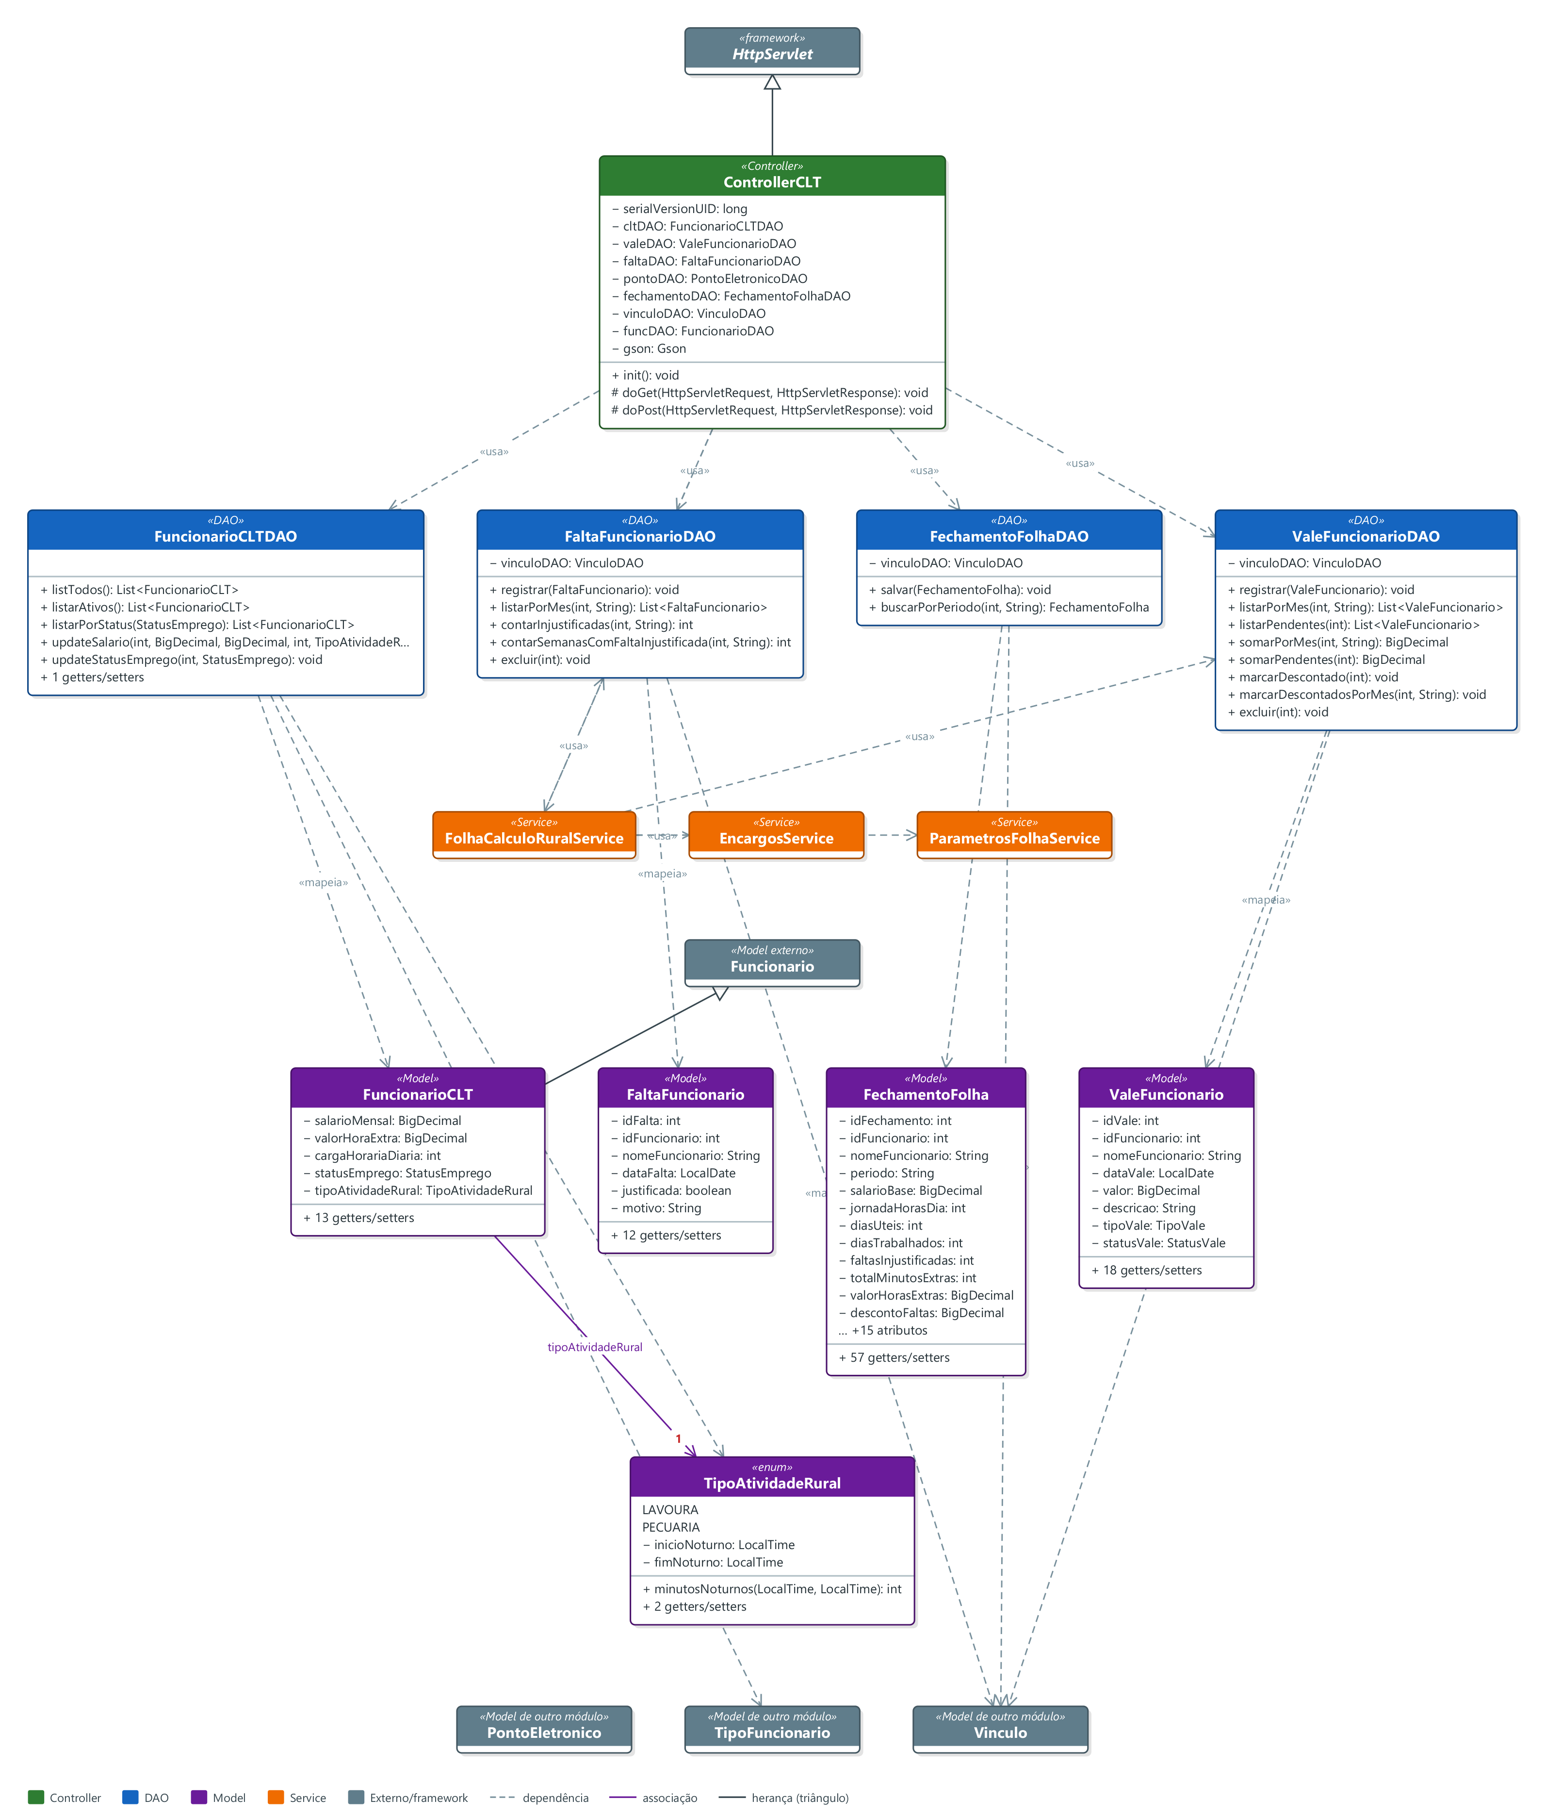
Figura 40 — Diagrama de classes do módulo Perfil CLT

Diagrama Banco de Dados
Tabelas do módulo | falta_funcionario, fechamento_folha_ponto, vale_funcionario
Tabelas de outros módulos lidas/gravadas | funcionarioclt, pessoa, faixa_encargo, parametro_encargo, feriado
Notas da ficha | funcionarioclt, falta_funcionario, fechamento_folha_ponto, vale_funcionario; lê ponto_eletronico, vinculo_empregaticio. Migrações: V3 (CLT rural), V8 (multimodo), V21 (regras de custo/folha), V22 (encargos).

Modelo conceitual (MER / DER conceitual)
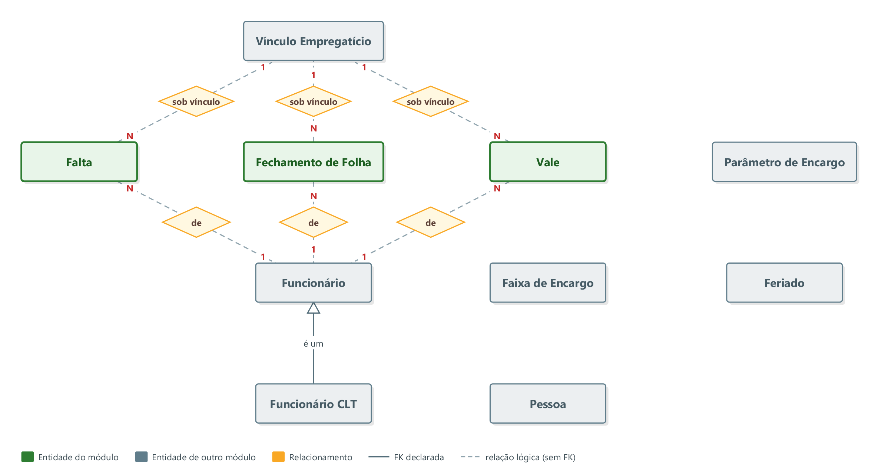
Figura 41 — Modelo conceitual do módulo Perfil CLT

Modelo lógico do banco de dados
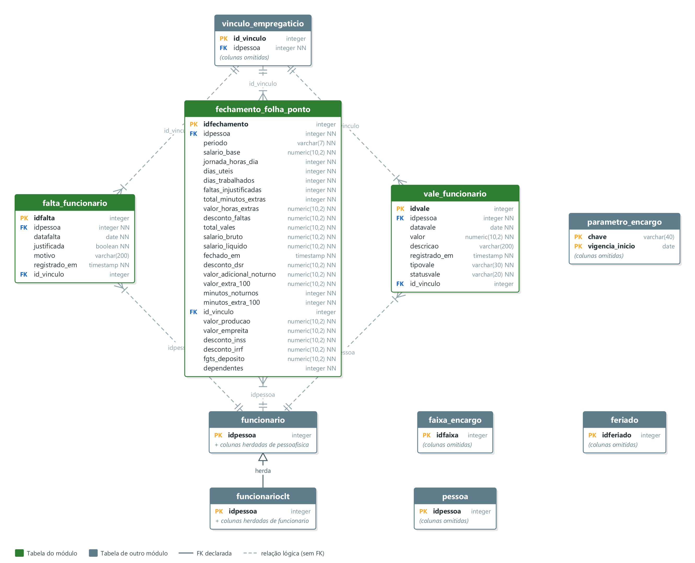
Figura 42 — Modelo lógico do módulo Perfil CLT

Dicionário de dados

Tabela falta_funcionario — Falta
Coluna | Tipo | Nulo | Chave | Referência | Origem
idfalta | integer | Não | PK
idpessoa | integer | Não | FK lógica | funcionario.idpessoa
datafalta | date | Não
justificada | boolean | Não
motivo | varchar(200) | Sim
registrado_em | timestamp | Não
id_vinculo | integer | Sim | FK lógica | vinculo_empregaticio.id_vinculo

Tabela fechamento_folha_ponto — Fechamento de Folha
Coluna | Tipo | Nulo | Chave | Referência | Origem
idfechamento | integer | Não | PK
idpessoa | integer | Não | FK lógica | funcionario.idpessoa
periodo | varchar(7) | Não
salario_base | numeric(10,2) | Não
jornada_horas_dia | integer | Não
dias_uteis | integer | Não
dias_trabalhados | integer | Não
faltas_injustificadas | integer | Não
total_minutos_extras | integer | Não
valor_horas_extras | numeric(10,2) | Não
desconto_faltas | numeric(10,2) | Não
total_vales | numeric(10,2) | Não
salario_bruto | numeric(10,2) | Não
salario_liquido | numeric(10,2) | Não
fechado_em | timestamp | Não
desconto_dsr | numeric(10,2) | Não
valor_adicional_noturno | numeric(10,2) | Não
valor_extra_100 | numeric(10,2) | Não
minutos_noturnos | integer | Não
minutos_extra_100 | integer | Não
id_vinculo | integer | Sim | FK lógica | vinculo_empregaticio.id_vinculo
valor_producao | numeric(10,2) | Não
valor_empreita | numeric(10,2) | Não
desconto_inss | numeric(10,2) | Não
desconto_irrf | numeric(10,2) | Não
fgts_deposito | numeric(10,2) | Não
dependentes | integer | Não

Tabela vale_funcionario — Vale
Coluna | Tipo | Nulo | Chave | Referência | Origem
idvale | integer | Não | PK
idpessoa | integer | Não | FK lógica | funcionario.idpessoa
datavale | date | Não
valor | numeric(10,2) | Não
descricao | varchar(200) | Sim
registrado_em | timestamp | Não
tipovale | varchar(30) | Não
statusvale | varchar(20) | Não
id_vinculo | integer | Sim | FK lógica | vinculo_empregaticio.id_vinculo

Módulo 15 — Perfil Diarista
Objetivo | perfil do diarista: valor da diária, presenças e vales.
Menu | RH → Perfis e Fechamento (Diarista)
Ficha / conversa | docs/modulos/diarista.md — comando /modulo diarista
JavaScript | main.js → seção MÓDULO DIARISTA
Ações (POST) | atualizardiaria, marcarpresenca, removerpresenca, registrarvale, excluirvale, marcarvaledescontado.

Dependências com outros módulos
- Usa PontoEletronicoDAO, ValeFuncionarioDAO, VinculoDAO (compartilhados com CLT, Ponto, Empreita, Produção — não alterar assinatura sem avisar).
- Diário de Campo lê o valor da diária para o custo.
- Pagamento (modal incluído no perfil).

Controller

ControllerDiarista
Classe | Controller.ControllerDiarista
Descrição | Servlet do módulo DIARISTA. URL: /ControllerDiarista O diarista recebe um VALOR FIXO POR DIA trabalhado, não tem horas extras e pode ter vales (descontados no pagamento). GET ?acao=perfil&id={idpessoa}&periodo={YYYY-MM} POST acao=atualizardiaria | marcarpre...
Herança / contrato | HttpServlet
URL (mapeamento) | /ControllerDiarista (web.xml)
Métodos HTTP | GET, POST
Ações (acao) | atualizardiaria, marcarpresenca, removerpresenca, registrarvale, excluirvale, marcarvaledescontado, perfil
DAOs utilizados | FuncionarioDiaristaDAO, PontoEletronicoDAO, ValeFuncionarioDAO, VinculoDAO
Models utilizados | FuncionarioDiarista, Pessoa, PontoEletronico, ValeFuncionario, Vinculo
Arquivo | src/main/java/Controller/ControllerDiarista.java

Atributos da classe
Atributo | Tipo | Modificadores | Valor inicial | Observação
serialVersionUID | long | private static final | 1L
diaristaDAO | FuncionarioDiaristaDAO | private
pontoDAO | PontoEletronicoDAO | private
valeDAO | ValeFuncionarioDAO | private
vinculoDAO | VinculoDAO | private
gson | Gson | private final | new GsonBuilder() .registerTypeAdapter(LocalDate.class, (...

Métodos
Visib. | Método (parâmetros) | Retorno | Descrição
public | init() | void
protected | doGet(HttpServletRequest, HttpServletResponse) | void | Lança: ServletException, IOException.
private | handlePerfil(HttpServletRequest, HttpServletResponse, PrintWriter) | void | Lança: Exception.
protected | doPost(HttpServletRequest, HttpServletResponse) | void | Lança: ServletException, IOException.
private | handleAtualizarDiaria(JsonObject, HttpServletResponse) | void | Lança: IOException, SQLException.
private | handleMarcarPresenca(JsonObject, HttpServletRequest, HttpServletResponse) | void | Lança: IOException, SQLException.
private | handleRemoverPresenca(JsonObject, HttpServletResponse) | void | Lança: IOException, SQLException.
private | handleRegistrarVale(JsonObject, HttpServletResponse) | void | Lança: IOException, SQLException.
private | handleExcluirVale(JsonObject, HttpServletResponse) | void | Lança: IOException, SQLException.
private | handleMarcarValeDescontado(JsonObject, HttpServletResponse) | void | Lança: IOException, SQLException.
private | writeJson(HttpServletResponse, int, boolean, String) | void | Lança: IOException.
private | getInt(JsonObject, String) | int
private | getBD(JsonObject, String) | BigDecimal
private | getString(JsonObject, String) | String

Modal (Model — classes de domínio e variáveis)

FuncionarioDiarista
Classe | Model.Model.FuncionarioDiarista
Herda de | Funcionario
Resumo | 2 atributo(s), 2 getter(s)/setter(s)

Variáveis (atributos)
Atributo | Tipo | Modificadores | Valor inicial | Observação
LOGGER | Logger | private static final | Logger.getLogger(FuncionarioDiarista.class.getName())
valorPorDia | BigDecimal | private | BigDecimal.ZERO

Métodos
Visib. | Método (parâmetros) | Retorno | Descrição
public | FuncionarioDiarista(int, String, String, String, String, boolean, String, String, String, int, String, String, LocalDate, String, TipoFuncionario, String, LocalDate, LocalDate) | (construtor)

DAO

FuncionarioDiaristaDAO
Classe | Model.Dao.FuncionarioDiaristaDAO
Descrição | Acesso a funcionariodiarista (valor fixo por dia).
Tabelas acessadas | funcionariodiarista
Models utilizados | FuncionarioDiarista, TipoFuncionario
Arquivo | src/main/java/Model/Dao/FuncionarioDiaristaDAO.java

Métodos
Visib. | Método (parâmetros) | Retorno | Descrição
public | getById(int) | FuncionarioDiarista | Lança: SQLException.
public | updateValorPorDia(int, BigDecimal) | void | Lança: SQLException.

Interface
O módulo não declara interfaces Java próprias. Abaixo, os contratos de framework (interfaces e classes-base) que suas classes implementam ou estendem.

Classe | Contrato | Pacote | Finalidade
ControllerDiarista | estende HttpServlet | jakarta.servlet.http | Classe-base abstrata de servlet: o controller sobrescreve doGet/doPost para atender as requisições AJAX da página.

Interface de comunicação (HTTP/JSON) com a página
Endpoint | Método | Contrato
/ControllerDiarista | GET | Consulta/lista — resposta JSON (DataTables ou objeto).
/ControllerDiarista | POST | acao = atualizardiaria, marcarpresenca, removerpresenca, registrarvale, excluirvale, marcarvaledescontado, perfil — resposta {ok, msg, target}.

Páginas

perfilDiarista.jsp
Arquivo | src/main/webapp/view/admin/perfilDiarista.jsp
URL | http://localhost:8080/agro/view/admin/perfilDiarista.jsp
Título | Agro - Perfil Diarista
Inclui | pagina/importacao.html, pagina/menu.jsp, pagina/modalPagamento.jsp, pagina/footer.jsp
Elementos | 3 tabela(s), 3 modal(is), 0 formulário(s), 7 campo(s)

Tabelas
ID | Local | Colunas
(sem id; corpo bodyPresenca) | Página | Data | Ações
(sem id; corpo bodyVales) | Página | Data | Valor | Status | (ações/seleção)
(sem id; corpo bodyPagamentos) | Página | Data | Valor | Forma / Dados | (ações/seleção)

Modal modalDiaria — Editar Diária
ID (variável) | name | Tipo | Rótulo | Obrig. | Detalhes
editValorDia |  | number | Valor por Dia (R$) * | Sim | step 0.01; mín. 0

Modal modalPresenca — Marcar Dia Trabalhado
ID (variável) | name | Tipo | Rótulo | Obrig. | Detalhes
presencaData |  | date | Data * | Sim

Modal modalVale — Novo Vale
ID (variável) | name | Tipo | Rótulo | Obrig. | Detalhes
valeData |  | date | Data * | Sim
valeValor |  | number | Valor (R$) * | Sim | step 0.01; mín. 0.01; ex.: 0,00
valeTipo |  | select | Tipo |  | opções: ADIANTAMENTO=Adiantamento, ALIMENTACAO=Alimentação, TRANSPORTE=Transporte, OUTROS=Outros
valeDescricao |  | text | Descrição |  | máx. 200

Campos da página (filtros e campos fora de modal)
ID (variável) | name | Tipo | Rótulo | Obrig. | Detalhes
inputPeriodo |  | month | Período:

Botões de ação
btnCarregarPeriodo — Carregar • btnSalvarDiaria — Salvar • btnSalvarPresenca — Salvar • btnSalvarVale — Salvar • btnGerarPagamento — Gerar Pagamento

Diagrama de Sistema
Diagrama de classes do módulo Perfil Diarista: camadas Controller → DAO/Service → Model, com dependências, associações e heranças identificadas no código-fonte.
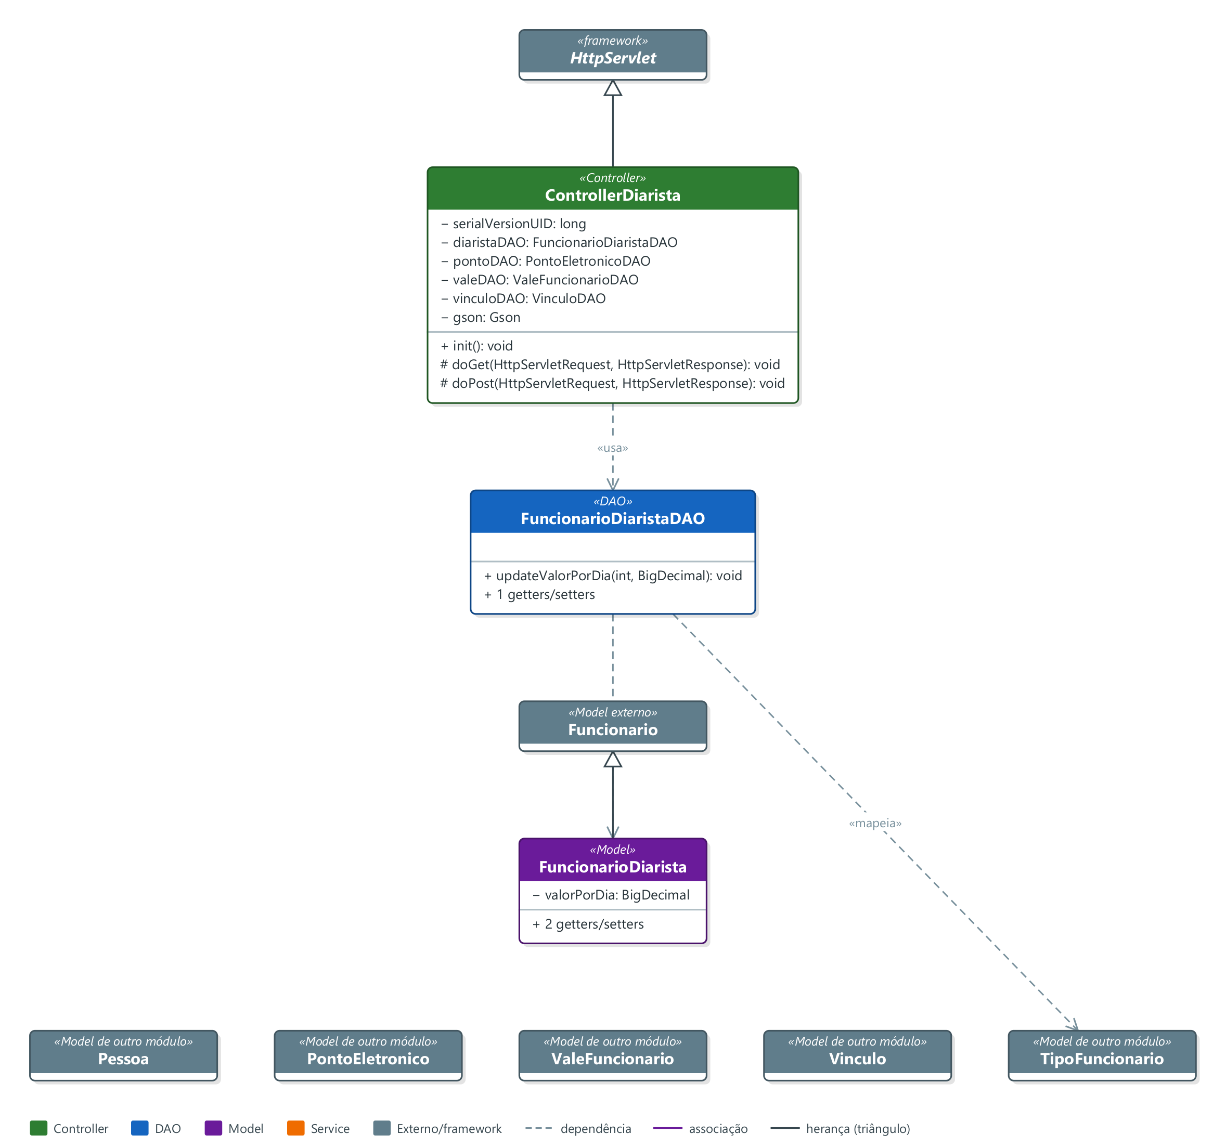
Figura 43 — Diagrama de classes do módulo Perfil Diarista

Diagrama Banco de Dados
Tabelas do módulo | funcionariodiarista
Notas da ficha | funcionariodiarista; usa ponto_eletronico (presença), vale_funcionario, vinculo_empregaticio.

Modelo conceitual (MER / DER conceitual)
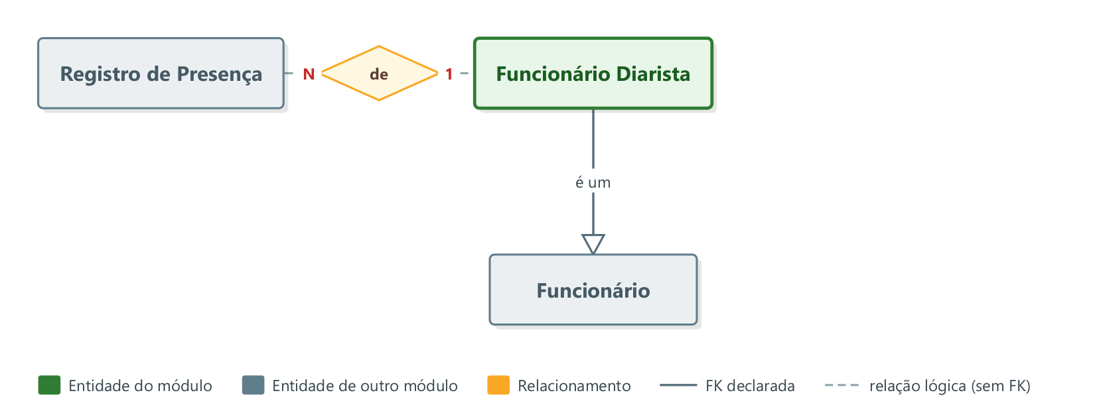
Figura 44 — Modelo conceitual do módulo Perfil Diarista

Modelo lógico do banco de dados
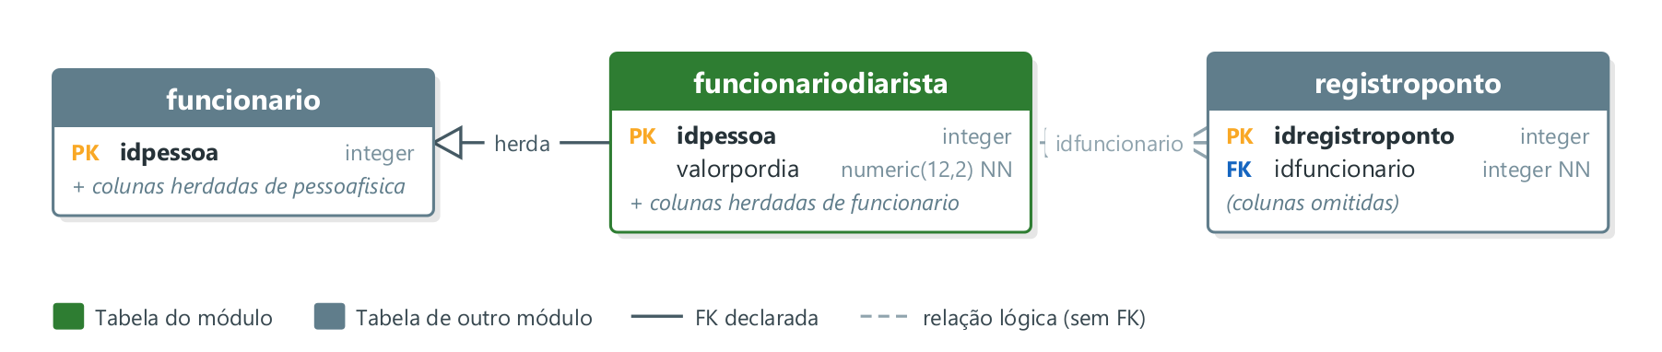
Figura 45 — Modelo lógico do módulo Perfil Diarista

Dicionário de dados

Tabela funcionariodiarista — Funcionário Diarista (herda de funcionario)
Coluna | Tipo | Nulo | Chave | Referência | Origem
idpessoa | integer | Não | PK |  | herdada
nomepessoa | varchar(50) | Não |  |  | herdada
usuariopessoa | varchar(50) | Sim |  |  | herdada
senhapessoa | varchar(255) | Sim |  |  | herdada
nivelpessoa | varchar(20) | Não |  |  | herdada
situacaopessoa | boolean | Sim |  |  | herdada
emailpessoa | varchar(50) | Não |  |  | herdada
telefonepessoa | varchar(25) | Não |  |  | herdada
cpfpf | varchar(50) | Não |  |  | herdada
datanascimentopf | date | Não |  |  | herdada
numero | integer | Não |  |  | herdada
complemento | varchar(50) | Não |  |  | herdada
cep | varchar(100) | Sim |  |  | herdada
matriculafuncionario | varchar(30) | Não |  |  | herdada
tipofuncionario | tipo_funcionario | Não |  |  | herdada
cargofuncionario | varchar(60) | Sim |  |  | herdada
datainiciofuncionario | date | Sim |  |  | herdada
datafimfuncionario | date | Sim |  |  | herdada
valorpordia | numeric(12,2) | Não

Módulo 16 — Perfil Empreita
Objetivo | perfil do funcionário por empreita: lançamentos de serviço por empreitada e vales.
Menu | RH → Perfis e Fechamento (Empreita)
Ficha / conversa | docs/modulos/empreita.md — comando /modulo empreita
JavaScript | main.js → seção MÓDULO EMPREITA
Ações (POST) | addlancamento, editlancamento, removelancamento, registrarvale, excluirvale, marcarvaledescontado.

Dependências com outros módulos
- ValeFuncionarioDAO, VinculoDAO, FuncionarioDAO são compartilhados.
- Diário de Campo lê o valor da empreita para o custo.
- Pagamento (modal incluído no perfil).

Controller

ControllerEmpreita
Classe | Controller.ControllerEmpreita
Descrição | Servlet do módulo EMPREITA. URL: /ControllerEmpreita O empreiteiro recebe por serviço/dia (cada lançamento = dia + valor). O perfil soma os lançamentos do período, gerencia vales e mostra o líquido. GET ?acao=perfil&id={idpessoa}&periodo={YYYY-MM} POST acao...
Herança / contrato | HttpServlet
URL (mapeamento) | /ControllerEmpreita (web.xml)
Métodos HTTP | GET, POST
Ações (acao) | addlancamento, editlancamento, removelancamento, registrarvale, excluirvale, marcarvaledescontado, perfil
DAOs utilizados | FuncionarioDAO, LancamentoEmpreitaDAO, ValeFuncionarioDAO, VinculoDAO
Models utilizados | Funcionario, LancamentoEmpreita, TipoFuncionario, ValeFuncionario, Vinculo
Arquivo | src/main/java/Controller/ControllerEmpreita.java

Atributos da classe
Atributo | Tipo | Modificadores | Valor inicial | Observação
serialVersionUID | long | private static final | 1L
funcDAO | FuncionarioDAO | private
empreitaDAO | LancamentoEmpreitaDAO | private
valeDAO | ValeFuncionarioDAO | private
vinculoDAO | VinculoDAO | private
gson | Gson | private final | new GsonBuilder() .registerTypeAdapter(LocalDate.class, (...

Métodos
Visib. | Método (parâmetros) | Retorno | Descrição
public | init() | void
protected | doGet(HttpServletRequest, HttpServletResponse) | void | Lança: ServletException, IOException.
private | handlePerfil(HttpServletRequest, HttpServletResponse, PrintWriter) | void | Lança: Exception.
protected | doPost(HttpServletRequest, HttpServletResponse) | void | Lança: ServletException, IOException.
private | handleAddLancamento(JsonObject, HttpServletResponse) | void | Lança: IOException, SQLException.
private | handleEditLancamento(JsonObject, HttpServletResponse) | void | Lança: IOException, SQLException.
private | handleRemoveLancamento(JsonObject, HttpServletResponse) | void | Lança: IOException, SQLException.
private | handleRegistrarVale(JsonObject, HttpServletResponse) | void | Lança: IOException, SQLException.
private | handleExcluirVale(JsonObject, HttpServletResponse) | void | Lança: IOException, SQLException.
private | handleMarcarValeDescontado(JsonObject, HttpServletResponse) | void | Lança: IOException, SQLException.
private | writeJson(HttpServletResponse, int, boolean, String) | void | Lança: IOException.
private | getInt(JsonObject, String) | int
private | getBD(JsonObject, String) | BigDecimal
private | getString(JsonObject, String) | String

Modal (Model — classes de domínio e variáveis)

FuncionarioEmpreita
Classe | Model.Model.FuncionarioEmpreita
Herda de | Funcionario
Resumo | 1 atributo(s), 2 getter(s)/setter(s), 1 outro(s) método(s)

Variáveis (atributos)
Atributo | Tipo | Modificadores | Valor inicial | Observação
valorFixoAcordado | BigDecimal | private | BigDecimal.ZERO

Métodos
Visib. | Método (parâmetros) | Retorno | Descrição
public | FuncionarioEmpreita(int, String, String, String, String, boolean, String, String, String, int, String, String, LocalDate, String, TipoFuncionario, String, LocalDate, LocalDate) | (construtor)
public | calcularPagamento(LocalDate, LocalDate) | BigDecimal

LancamentoEmpreita
Classe | Model.Model.LancamentoEmpreita
Descrição | Um dia de empreita com valor (piecework).
Resumo | 6 atributo(s), 12 getter(s)/setter(s)

Variáveis (atributos)
Atributo | Tipo | Modificadores | Valor inicial | Observação
idLancamento | int | private
idPessoa | int | private
dataEmpreita | LocalDate | private
descricao | String | private
valor | BigDecimal | private | BigDecimal.ZERO
pago | boolean | private

DAO

LancamentoEmpreitaDAO
Classe | Model.Dao.LancamentoEmpreitaDAO
Descrição | Acesso a lancamento_empreita (dias de empreita com valor).
Tabelas acessadas | lancamento_empreita
Models utilizados | LancamentoEmpreita, Vinculo
Outros DAOs | VinculoDAO
Arquivo | src/main/java/Model/Dao/LancamentoEmpreitaDAO.java

Atributos
Atributo | Tipo | Modificadores | Valor inicial | Observação
vinculoDAO | VinculoDAO | private final | new VinculoDAO()

Métodos
Visib. | Método (parâmetros) | Retorno | Descrição
private | resolverVinculo(int, LocalDate) | Integer | Lança: SQLException.
public | inserir(LancamentoEmpreita) | void | Lança: SQLException.
public | atualizar(LancamentoEmpreita) | void | Lança: SQLException.
public | excluir(int) | void | Lança: SQLException.
public | buscarPorId(int, int) | LancamentoEmpreita | Lança: SQLException.
public | listarPorMes(int, String) | List<LancamentoEmpreita> | Lança: SQLException.
public | somarPorMes(int, String) | BigDecimal | Lança: SQLException.
private | mapear(ResultSet) | LancamentoEmpreita | Lança: SQLException.

Interface
O módulo não declara interfaces Java próprias. Abaixo, os contratos de framework (interfaces e classes-base) que suas classes implementam ou estendem.

Classe | Contrato | Pacote | Finalidade
ControllerEmpreita | estende HttpServlet | jakarta.servlet.http | Classe-base abstrata de servlet: o controller sobrescreve doGet/doPost para atender as requisições AJAX da página.

Interface de comunicação (HTTP/JSON) com a página
Endpoint | Método | Contrato
/ControllerEmpreita | GET | Consulta/lista — resposta JSON (DataTables ou objeto).
/ControllerEmpreita | POST | acao = addlancamento, editlancamento, removelancamento, registrarvale, excluirvale, marcarvaledescontado, perfil — resposta {ok, msg, target}.

Páginas

perfilEmpreita.jsp
Arquivo | src/main/webapp/view/admin/perfilEmpreita.jsp
URL | http://localhost:8080/agro/view/admin/perfilEmpreita.jsp
Título | Agro - Perfil Empreita
Inclui | pagina/importacao.html, pagina/menu.jsp, pagina/modalPagamento.jsp, pagina/footer.jsp
Elementos | 3 tabela(s), 2 modal(is), 0 formulário(s), 8 campo(s)

Tabelas
ID | Local | Colunas
(sem id; corpo bodyEmpreita) | Página | Data | Descrição | Valor | Ações
(sem id; corpo bodyVales) | Página | Data | Valor | Status | (ações/seleção)
(sem id; corpo bodyPagamentos) | Página | Data | Valor | Forma / Dados | (ações/seleção)

Modal modalEmpreita — Nova Empreita
ID (variável) | name | Tipo | Rótulo | Obrig. | Detalhes
empreitaData |  | date | Data * | Sim
empreitaDescricao |  | text | Descrição do serviço |  | máx. 200
empreitaValor |  | text | Valor (R$) * | Sim | ex.: 0,00

Modal modalVale — Novo Vale
ID (variável) | name | Tipo | Rótulo | Obrig. | Detalhes
valeData |  | date | Data * | Sim
valeValor |  | number | Valor (R$) * | Sim | step 0.01; mín. 0.01; ex.: 0,00
valeTipo |  | select | Tipo |  | opções: ADIANTAMENTO=Adiantamento, ALIMENTACAO=Alimentação, TRANSPORTE=Transporte, OUTROS=Outros
valeDescricao |  | text | Descrição |  | máx. 200

Campos da página (filtros e campos fora de modal)
ID (variável) | name | Tipo | Rótulo | Obrig. | Detalhes
inputPeriodo |  | month | Período:

Botões de ação
btnCarregarPeriodo — Carregar • btnNovaEmpreita — Nova Empreita • btnSalvarEmpreita — Salvar • btnSalvarVale — Salvar • btnGerarPagamento — Gerar Pagamento

Diagrama de Sistema
Diagrama de classes do módulo Perfil Empreita: camadas Controller → DAO/Service → Model, com dependências, associações e heranças identificadas no código-fonte.
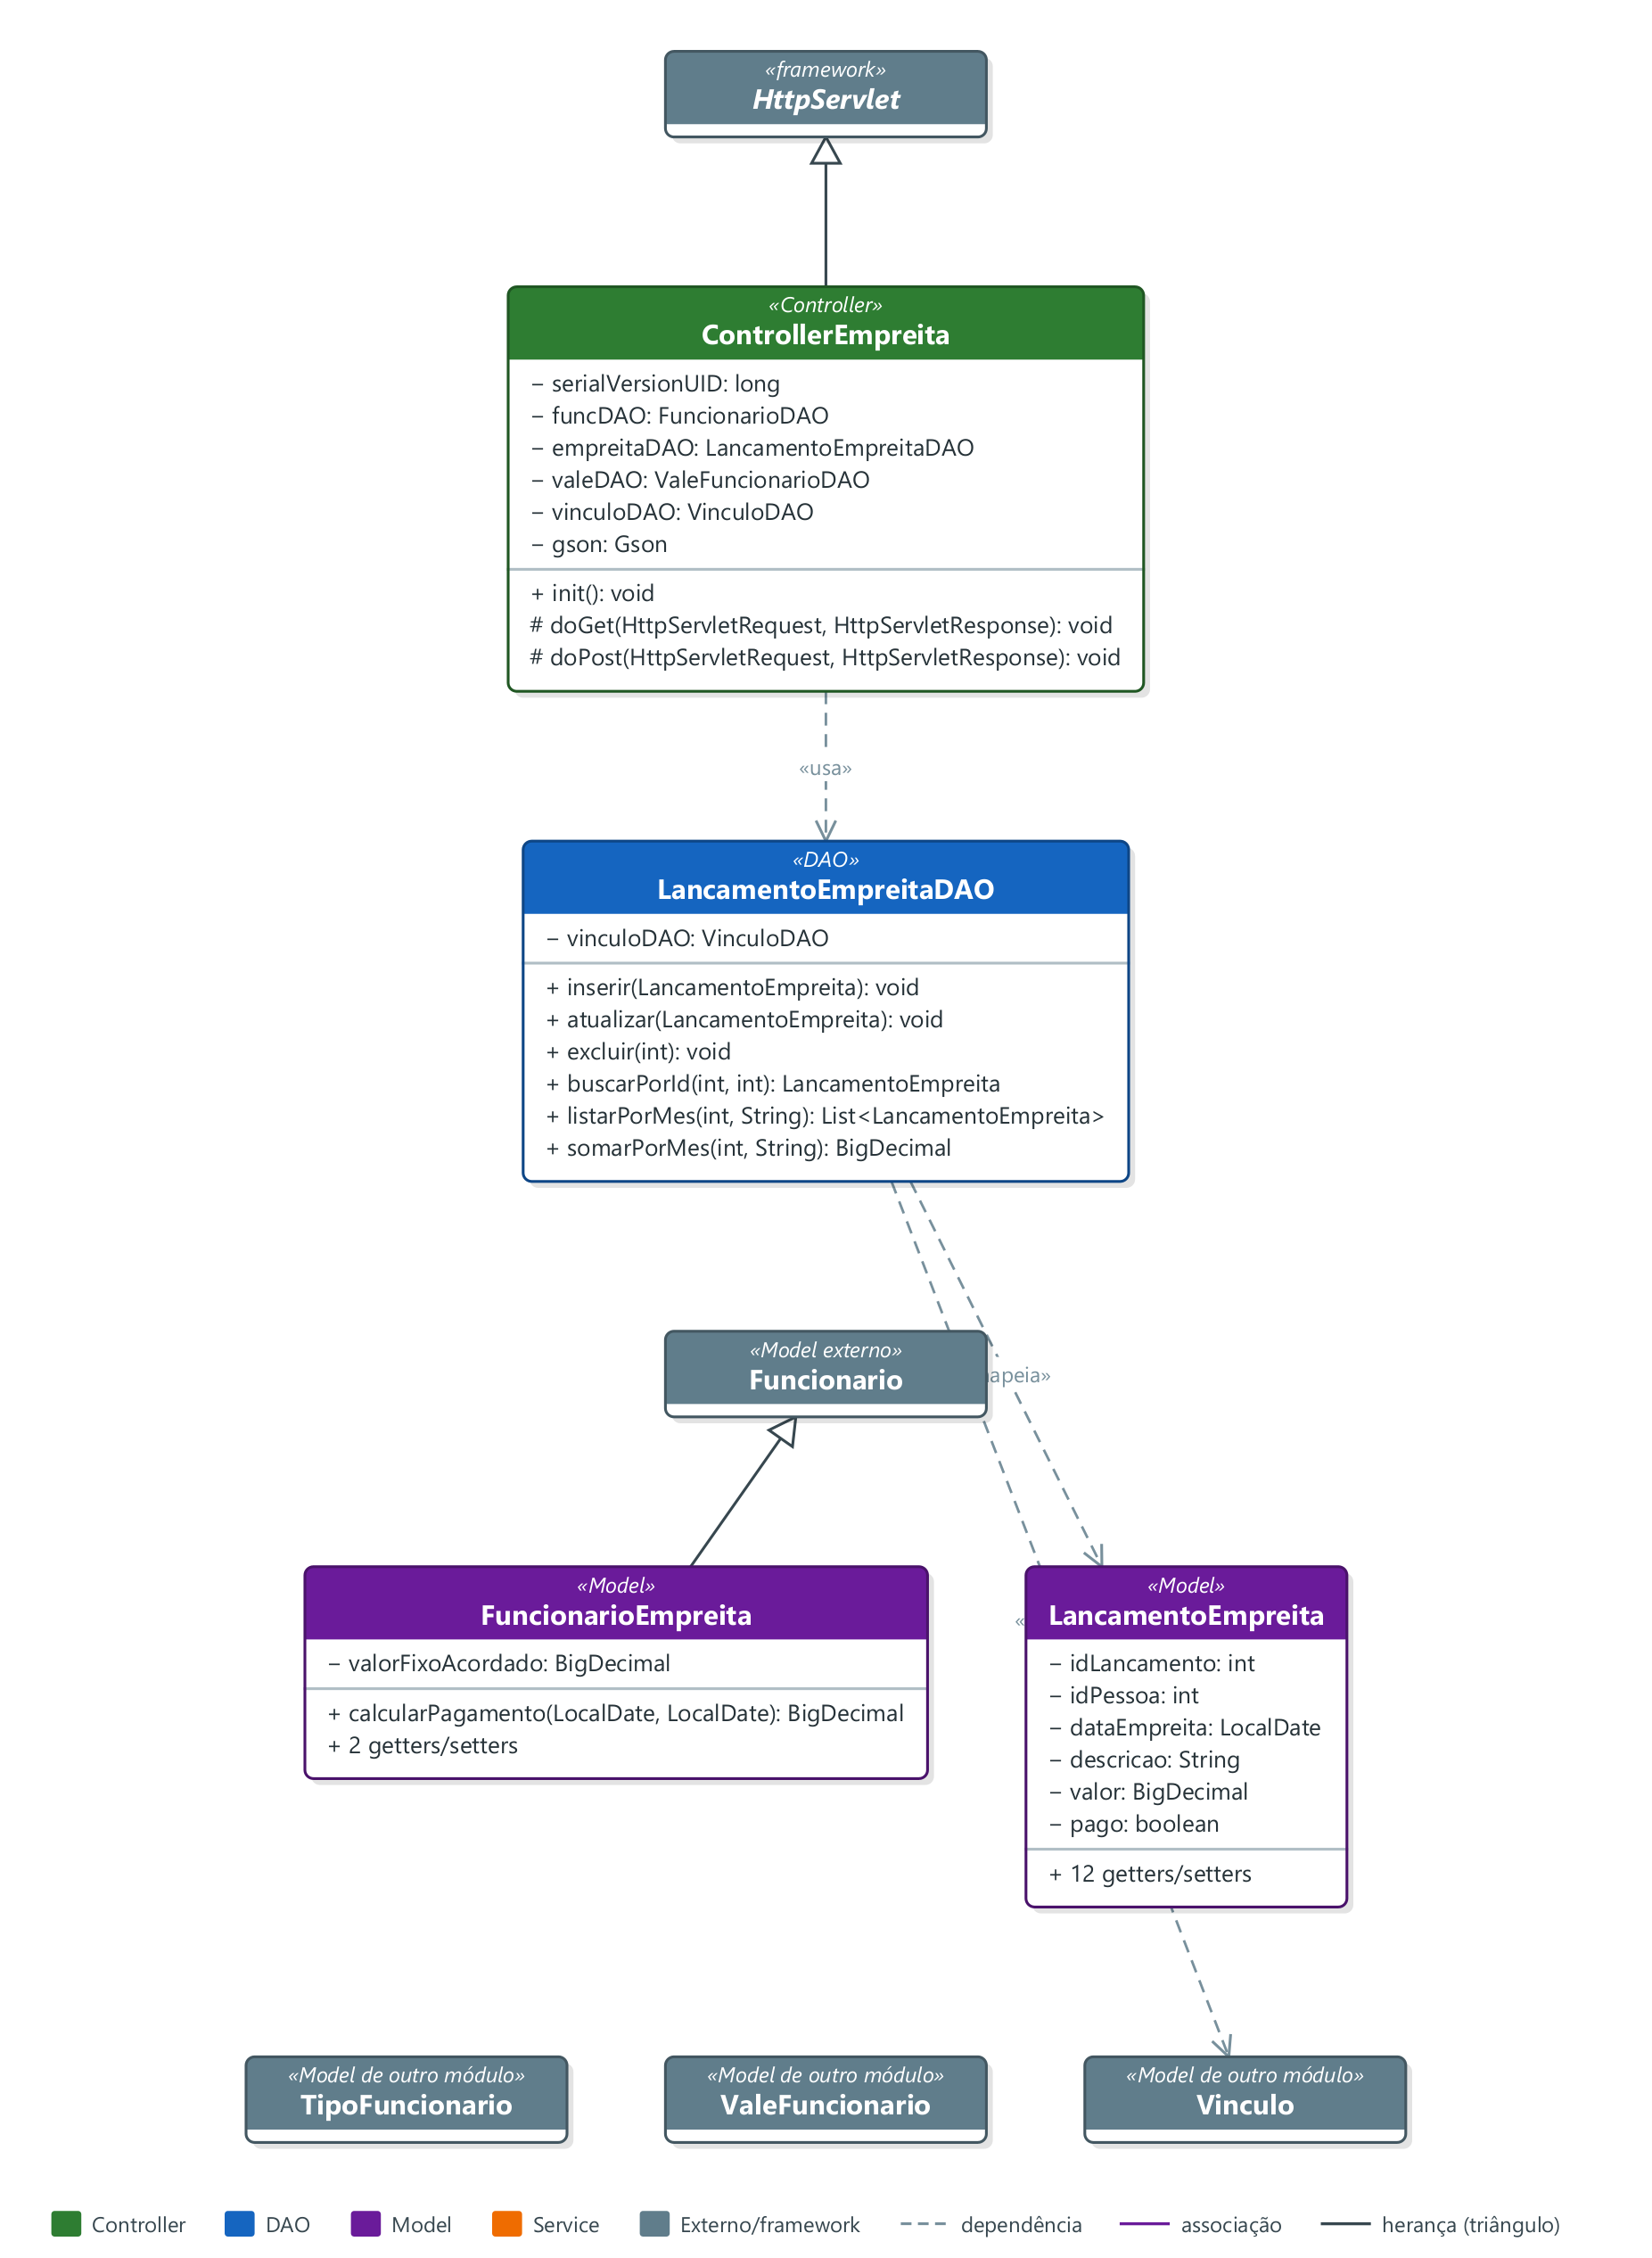
Figura 46 — Diagrama de classes do módulo Perfil Empreita

Diagrama Banco de Dados
Tabelas do módulo | lancamento_empreita
Notas da ficha | lancamento_empreita (V6); usa vale_funcionario, vinculo_empregaticio.

Modelo conceitual (MER / DER conceitual)
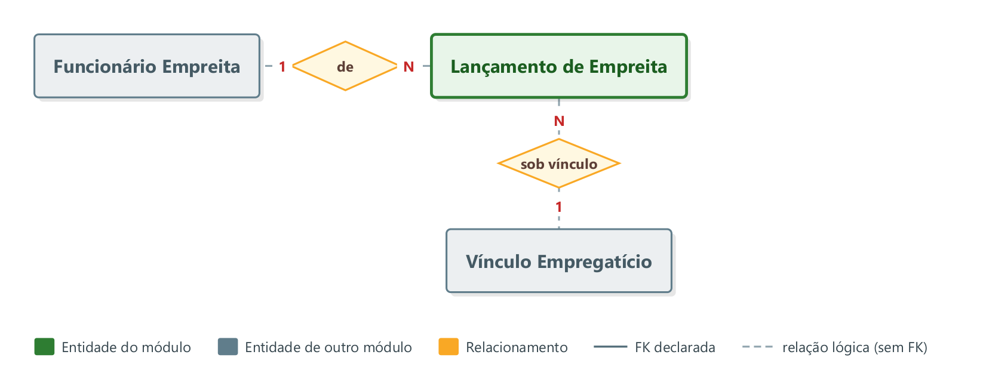
Figura 47 — Modelo conceitual do módulo Perfil Empreita

Modelo lógico do banco de dados
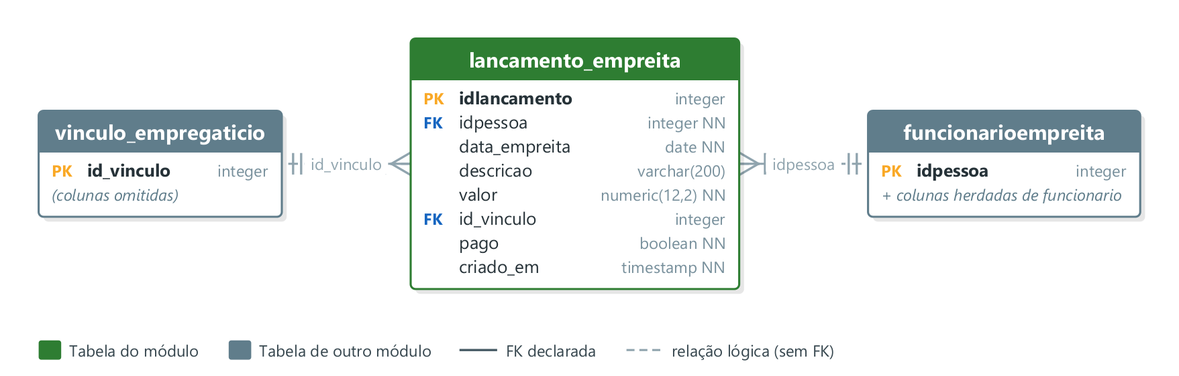
Figura 48 — Modelo lógico do módulo Perfil Empreita

Dicionário de dados

Tabela lancamento_empreita — Lançamento de Empreita
Coluna | Tipo | Nulo | Chave | Referência | Origem
idlancamento | integer | Não | PK
idpessoa | integer | Não | FK lógica | funcionarioempreita.idpessoa
data_empreita | date | Não
descricao | varchar(200) | Sim
valor | numeric(12,2) | Não
id_vinculo | integer | Sim | FK lógica | vinculo_empregaticio.id_vinculo
pago | boolean | Não
criado_em | timestamp | Não

Módulo 17 — Perfil Produção (caixa)
Objetivo | perfil do funcionário pago por produção: caixas colhidas, preço por tipo de caixa e vales.
Menu | RH → Perfis e Fechamento (Produção). Não confundir com o menu "Produção" (área, safra, colheita).
Ficha / conversa | docs/modulos/producao-caixa.md — comando /modulo producao-caixa
JavaScript | main.js → seção MÓDULO PRODUÇÃO — perfilProducao.jsp
Ações (POST) | addcaixa, editcaixa, removecaixa, setpreco, registrarvale, excluirvale, marcarvaledescontado.

Dependências com outros módulos
- ValeFuncionarioDAO, VinculoDAO, FuncionarioDAO são compartilhados.
- Diário de Campo / Colheita: desde a V24, CLT, diarista ou empreita podem ser pagos por caixa num diário de Colheita (diario_funcionario.regime_trabalho) — mudança no preço/tipo de caixa afeta esse cálculo.
- Pagamento (modal incluído no perfil).

Controller

ControllerProducao
Classe | Controller.ControllerProducao
Descrição | Servlet do módulo PRODUÇÃO. URL: /ControllerProducao O funcionário de produção ganha por caixa (quantidade × preço). O preço vem do histórico (por ano, podendo variar por funcionário). Cada lançamento grava o preço aplicado (snapshot). GET ?acao=perfil&id={...
Herança / contrato | HttpServlet
URL (mapeamento) | /ControllerProducao (web.xml)
Métodos HTTP | GET, POST
Ações (acao) | addcaixa, editcaixa, removecaixa, setpreco, registrarvale, excluirvale, marcarvaledescontado, perfil
DAOs utilizados | FuncionarioDAO, PrecoCaixaDAO, ProducaoCaixaDAO, ValeFuncionarioDAO, VinculoDAO
Models utilizados | Funcionario, TipoCaixa, ValeFuncionario, Vinculo
Arquivo | src/main/java/Controller/ControllerProducao.java

Atributos da classe
Atributo | Tipo | Modificadores | Valor inicial | Observação
serialVersionUID | long | private static final | 1L
funcDAO | FuncionarioDAO | private
producaoDAO | ProducaoCaixaDAO | private
precoDAO | PrecoCaixaDAO | private
valeDAO | ValeFuncionarioDAO | private
vinculoDAO | VinculoDAO | private
gson | Gson | private final | new GsonBuilder() .registerTypeAdapter(LocalDate.class, (...

Métodos
Visib. | Método (parâmetros) | Retorno | Descrição
public | init() | void
protected | doGet(HttpServletRequest, HttpServletResponse) | void | Lança: ServletException, IOException.
private | handlePerfil(HttpServletRequest, HttpServletResponse, PrintWriter) | void | Lança: Exception.
protected | doPost(HttpServletRequest, HttpServletResponse) | void | Lança: ServletException, IOException.
private | handleAddCaixa(JsonObject, HttpServletResponse) | void | Lança: IOException, SQLException.
private | handleEditCaixa(JsonObject, HttpServletResponse) | void | Lança: IOException, SQLException.
private | handleRemoveCaixa(JsonObject, HttpServletResponse) | void | Lança: IOException, SQLException.
private | handleSetPreco(JsonObject, HttpServletResponse) | void | Define o preço de um tipo de caixa (geral do ano, ou específico do funcionário). Lança: IOException, SQLException.
private | handleRegistrarVale(JsonObject, HttpServletResponse) | void | Lança: IOException, SQLException.
private | handleExcluirVale(JsonObject, HttpServletResponse) | void | Lança: IOException, SQLException.
private | handleMarcarValeDescontado(JsonObject, HttpServletResponse) | void | Lança: IOException, SQLException.
private | writeJson(HttpServletResponse, int, boolean, String) | void | Lança: IOException.
private | getInt(JsonObject, String) | int
private | getBD(JsonObject, String) | BigDecimal
private | getString(JsonObject, String) | String

Modal (Model — classes de domínio e variáveis)

FuncionarioProducao
Classe | Model.Model.FuncionarioProducao
Herda de | Funcionario
Resumo | 2 atributo(s), 4 getter(s)/setter(s), 1 outro(s) método(s)

Variáveis (atributos)
Atributo | Tipo | Modificadores | Valor inicial | Observação
quantidadeProduzidaNoPeriodo | int | private
valorPorUnidade | BigDecimal | private | BigDecimal.ZERO

Métodos
Visib. | Método (parâmetros) | Retorno | Descrição
public | FuncionarioProducao(int, String, String, String, String, boolean, String, String, String, int, String, String, LocalDate, String, TipoFuncionario, String, LocalDate, LocalDate) | (construtor)
public | calcularPagamento(LocalDate, LocalDate) | BigDecimal

TipoCaixa (enum)
Classe | Model.Model.TipoCaixa
Descrição | Tipos de caixa de produção, por cargo do funcionário: - Colhedor: CONTENTOR - Embalador: papelão / plástico / madeira (vários tamanhos)
Resumo | 2 atributo(s), 3 getter(s)/setter(s)

Variáveis (atributos)
Atributo | Tipo | Modificadores | Valor inicial | Observação
rotulo | String | private final
cargo | String | private final

DAO

ProducaoCaixaDAO
Classe | Model.Dao.ProducaoCaixaDAO
Descrição | Lançamentos de caixas produzidas (por dia e tipo).
Tabelas acessadas | producao_caixa
Models utilizados | Vinculo
Outros DAOs | VinculoDAO
Arquivo | src/main/java/Model/Dao/ProducaoCaixaDAO.java

Atributos
Atributo | Tipo | Modificadores | Valor inicial | Observação
vinculoDAO | VinculoDAO | private final | new VinculoDAO()

Métodos
Visib. | Método (parâmetros) | Retorno | Descrição
private | resolverVinculo(int, LocalDate) | Integer | Lança: SQLException.
public | inserir(int, LocalDate, String, int, BigDecimal) | void | Insere um lançamento com o preço unitário (snapshot) já resolvido. Lança: SQLException.
public | atualizar(int, int, LocalDate, String, int, BigDecimal) | void | Lança: SQLException.
public | excluir(int) | void | Lança: SQLException.
public | listarPorMes(int, String) | List<Map<String,Object>> | Lançamentos do mês (cada um com subtotal quantidade × preço). Lança: SQLException.
public | totalCaixas(int, String) | int[] | Resumo do mês: total de caixas e valor total (Σ quantidade × preço). Lança: SQLException.
public | somarValor(int, String) | BigDecimal | Lança: SQLException.

PrecoCaixaDAO
Classe | Model.Dao.PrecoCaixaDAO
Descrição | Preços das caixas de produção, com histórico por ano e opcionalmente por funcionário (competência).
Tabelas acessadas | preco_caixa
Arquivo | src/main/java/Model/Dao/PrecoCaixaDAO.java

Métodos
Visib. | Método (parâmetros) | Retorno | Descrição
public | upsert(String, int, Integer, BigDecimal) | void | Insere ou atualiza o preço de um tipo de caixa (geral ou por funcionário). Lança: SQLException.
public | resolverPreco(String, int, int) | BigDecimal | Preço aplicável: específico do funcionário no ano, senão o geral do ano. Lança: SQLException.
public | listarGeraisDoAno(int) | List<Map<String,Object>> | Preços gerais de um ano (idpessoa NULL) — para o gestor configurar. Lança: SQLException.
public | mapaPrecosFuncionario(int, int) | Map<String,BigDecimal> | Preços específicos de um funcionário num ano (overrides). Lança: SQLException.

Interface
O módulo não declara interfaces Java próprias. Abaixo, os contratos de framework (interfaces e classes-base) que suas classes implementam ou estendem.

Classe | Contrato | Pacote | Finalidade
ControllerProducao | estende HttpServlet | jakarta.servlet.http | Classe-base abstrata de servlet: o controller sobrescreve doGet/doPost para atender as requisições AJAX da página.

Interface de comunicação (HTTP/JSON) com a página
Endpoint | Método | Contrato
/ControllerProducao | GET | Consulta/lista — resposta JSON (DataTables ou objeto).
/ControllerProducao | POST | acao = addcaixa, editcaixa, removecaixa, setpreco, registrarvale, excluirvale, marcarvaledescontado, perfil — resposta {ok, msg, target}.

Páginas

perfilProducao.jsp
Arquivo | src/main/webapp/view/admin/perfilProducao.jsp
URL | http://localhost:8080/agro/view/admin/perfilProducao.jsp
Título | Agro - Perfil Produção
Inclui | pagina/importacao.html, pagina/menu.jsp, pagina/modalPagamento.jsp, pagina/footer.jsp
Elementos | 4 tabela(s), 3 modal(is), 0 formulário(s), 8 campo(s)

Tabelas
ID | Local | Colunas
(sem id; corpo bodyCaixas) | Página | Data | Tipo de Caixa | Qtd | Preço | Subtotal | Ações
(sem id; corpo bodyVales) | Página | Data | Valor | Status | (ações/seleção)
(sem id; corpo bodyPrecos) | Modal modalPreco | Tipo de Caixa | Preço (R$) | Escopo | (ações/seleção)
(sem id; corpo bodyPagamentos) | Página | Data | Valor | Forma / Dados | (ações/seleção)

Modal modalCaixa — Registrar Caixas
ID (variável) | name | Tipo | Rótulo | Obrig. | Detalhes
caixaData |  | date | Data * | Sim
caixaTipo |  | select | Tipo de Caixa * | Sim | opções carregadas via AJAX
caixaQtd |  | number | Quantidade * | Sim | step 1; mín. 1

Modal modalPreco — Preços das Caixas
Modal sem campos de entrada (somente exibição/ações).

Modal modalVale — Novo Vale
ID (variável) | name | Tipo | Rótulo | Obrig. | Detalhes
valeData |  | date | Data * | Sim
valeValor |  | number | Valor (R$) * | Sim | step 0.01; mín. 0.01; ex.: 0,00
valeTipo |  | select | Tipo |  | opções: ADIANTAMENTO=Adiantamento, ALIMENTACAO=Alimentação, TRANSPORTE=Transporte, OUTROS=Outros
valeDescricao |  | text | Descrição |  | máx. 200

Campos da página (filtros e campos fora de modal)
ID (variável) | name | Tipo | Rótulo | Obrig. | Detalhes
inputPeriodo |  | month | Período:

Botões de ação
btnCarregarPeriodo — Carregar • btnNovaCaixa — Registrar Caixas • btnSalvarCaixa — Salvar • btnSalvarVale — Salvar • btnGerarPagamento — Gerar Pagamento

Diagrama de Sistema
Diagrama de classes do módulo Perfil Produção (caixa): camadas Controller → DAO/Service → Model, com dependências, associações e heranças identificadas no código-fonte.
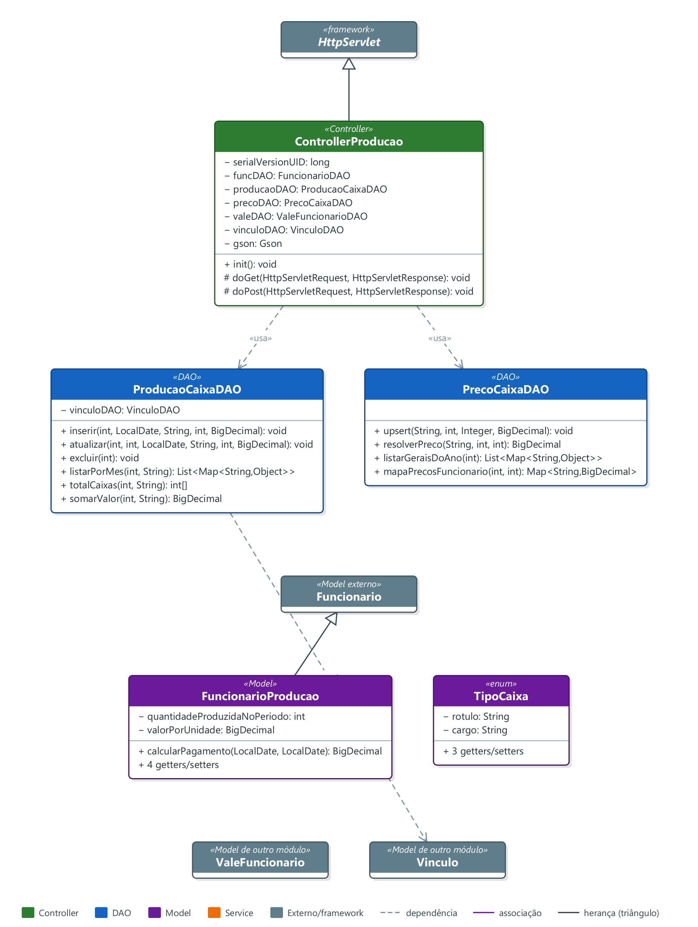
Figura 49 — Diagrama de classes do módulo Perfil Produção (caixa)

Diagrama Banco de Dados
Tabelas do módulo | producao_caixa, preco_caixa
Notas da ficha | producao_caixa, preco_caixa (V7); usa vale_funcionario, vinculo_empregaticio.

Modelo conceitual (MER / DER conceitual)
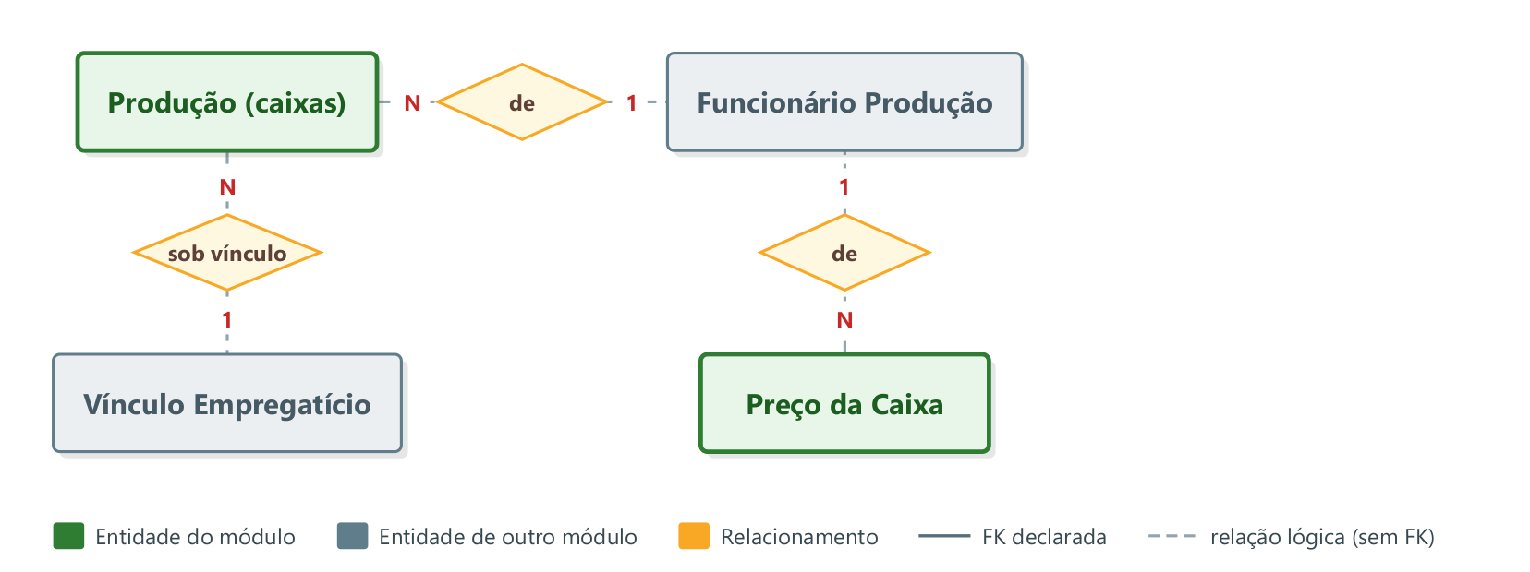
Figura 50 — Modelo conceitual do módulo Perfil Produção (caixa)

Modelo lógico do banco de dados
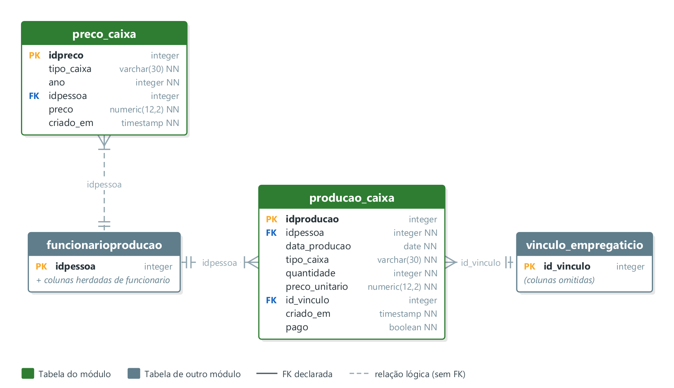
Figura 51 — Modelo lógico do módulo Perfil Produção (caixa)

Dicionário de dados

Tabela producao_caixa — Produção (caixas)
Coluna | Tipo | Nulo | Chave | Referência | Origem
idproducao | integer | Não | PK
idpessoa | integer | Não | FK lógica | funcionarioproducao.idpessoa
data_producao | date | Não
tipo_caixa | varchar(30) | Não
quantidade | integer | Não
preco_unitario | numeric(12,2) | Não
id_vinculo | integer | Sim | FK lógica | vinculo_empregaticio.id_vinculo
criado_em | timestamp | Não
pago | boolean | Não

Tabela preco_caixa — Preço da Caixa
Coluna | Tipo | Nulo | Chave | Referência | Origem
idpreco | integer | Não | PK
tipo_caixa | varchar(30) | Não
ano | integer | Não
idpessoa | integer | Sim | FK lógica | funcionarioproducao.idpessoa
preco | numeric(12,2) | Não
criado_em | timestamp | Não

Módulo 18 — Pagamento
Objetivo | registrar, listar e excluir pagamentos feitos aos funcionários; prazo de pagamento CLT.
Menu | sem item próprio — modal compartilhado incluído nos 4 perfis (CLT, Diarista, Empreita, Produção).
Ficha / conversa | docs/modulos/pagamento.md — comando /modulo pagamento
JavaScript | main.js → seção PAGAMENTOS — compartilhado por todos os perfis (contrato: cada perfil define window.__pgCtx = {id, periodo, tipo, valor} e chama carregarPagamentos())
Ações (POST) | registrar, listar, excluir, prazoclt.

Dependências com outros módulos
- Incluído por perfilCLT.jsp, perfilDiarista.jsp, perfilEmpreita.jsp, perfilProducao.jsp — mudar o contrato __pgCtx exige ajuste nos 4 perfis (avisar as conversas deles).

Controller

ControllerPagamento
Classe | Controller.ControllerPagamento
Descrição | Servlet de PAGAMENTOS (comum a todos os tipos de funcionário).
Herança / contrato | HttpServlet
URL (mapeamento) | /ControllerPagamento (web.xml)
Métodos HTTP | GET, POST
Ações (acao) | registrar, excluir, prazoclt, listar
DAOs utilizados | PagamentoDAO
Arquivo | src/main/java/Controller/ControllerPagamento.java

Atributos da classe
Atributo | Tipo | Modificadores | Valor inicial | Observação
serialVersionUID | long | private static final | 1L
dao | PagamentoDAO | private
gson | Gson | private final | new Gson()

Métodos
Visib. | Método (parâmetros) | Retorno | Descrição
public | init() | void
protected | doGet(HttpServletRequest, HttpServletResponse) | void | Lança: ServletException, IOException.
protected | doPost(HttpServletRequest, HttpServletResponse) | void | Lança: ServletException, IOException.
private | handleRegistrar(JsonObject, HttpServletResponse) | void | Lança: IOException, SQLException.
private | handleExcluir(JsonObject, HttpServletResponse) | void | Lança: IOException, SQLException.
private | writeJson(HttpServletResponse, int, boolean, String) | void | Lança: IOException.
private | isBlank(String) | boolean
private | getInt(JsonObject, String) | int
private | getBD(JsonObject, String) | BigDecimal
private | getString(JsonObject, String) | String

Modal (Model — classes de domínio e variáveis)
O módulo não possui classe Model própria: os dados trafegam como Map/JsonObject (Gson) entre o DAO e o controller.

DAO

PagamentoDAO
Classe | Model.Dao.PagamentoDAO
Descrição | Registro de pagamentos (forma + dados bancários).
Tabelas acessadas | pagamento
Models utilizados | Vinculo
Outros DAOs | VinculoDAO
Arquivo | src/main/java/Model/Dao/PagamentoDAO.java

Atributos
Atributo | Tipo | Modificadores | Valor inicial | Observação
vinculoDAO | VinculoDAO | private final | new VinculoDAO()

Métodos
Visib. | Método (parâmetros) | Retorno | Descrição
public | registrar(int, String, String, BigDecimal, String, String, String, String, String, LocalDate, String) | void | Lança: SQLException.
public | listar(int, String) | List<Map<String,Object>> | Lança: SQLException.
public | excluir(int) | void | Lança: SQLException.

Interface
O módulo não declara interfaces Java próprias. Abaixo, os contratos de framework (interfaces e classes-base) que suas classes implementam ou estendem.

Classe | Contrato | Pacote | Finalidade
ControllerPagamento | estende HttpServlet | jakarta.servlet.http | Classe-base abstrata de servlet: o controller sobrescreve doGet/doPost para atender as requisições AJAX da página.

Interface de comunicação (HTTP/JSON) com a página
Endpoint | Método | Contrato
/ControllerPagamento | GET | Consulta/lista — resposta JSON (DataTables ou objeto).
/ControllerPagamento | POST | acao = registrar, excluir, prazoclt, listar — resposta {ok, msg, target}.

Contrato de front-end. Contrato JavaScript (main.js, seção PAGAMENTOS): cada perfil (CLT, Diarista, Empreita e Produção) define window.__pgCtx = {id, periodo, tipo, valor} e chama carregarPagamentos(). O modal é um fragmento incluído nas quatro páginas de perfil.

Páginas

modalPagamento.jsp
Arquivo | src/main/webapp/pagina/modalPagamento.jsp
URL | http://localhost:8080/agro/pagina/modalPagamento.jsp
Elementos | 0 tabela(s), 1 modal(is), 0 formulário(s), 8 campo(s)

Modal modalPagamento — Gerar Pagamento
ID (variável) | name | Tipo | Rótulo | Obrig. | Detalhes
pgValor |  | text | Valor (R$) * | Sim | ex.: 0,00
pgData |  | date | Data do Pagamento
pgForma |  | select | Forma de Pagamento * | Sim | opções: PIX, TRANSFERENCIA=Transferência Bancária, DINHEIRO=Dinheiro, CHEQUE=Cheque
pgChavePix |  | text | Chave PIX * | Sim | máx. 120; ex.: CPF, e-mail, telefone ou aleatória
pgBanco |  | text | Banco * | Sim | máx. 60
pgAgencia |  | text | Agência * | Sim | máx. 20
pgConta |  | text | Conta * | Sim | máx. 30
pgObs |  | text | Observação |  | máx. 200

Botões de ação
btnSalvarPagamento — Registrar Pagamento

Diagrama de Sistema
Diagrama de classes do módulo Pagamento: camadas Controller → DAO/Service → Model, com dependências, associações e heranças identificadas no código-fonte.
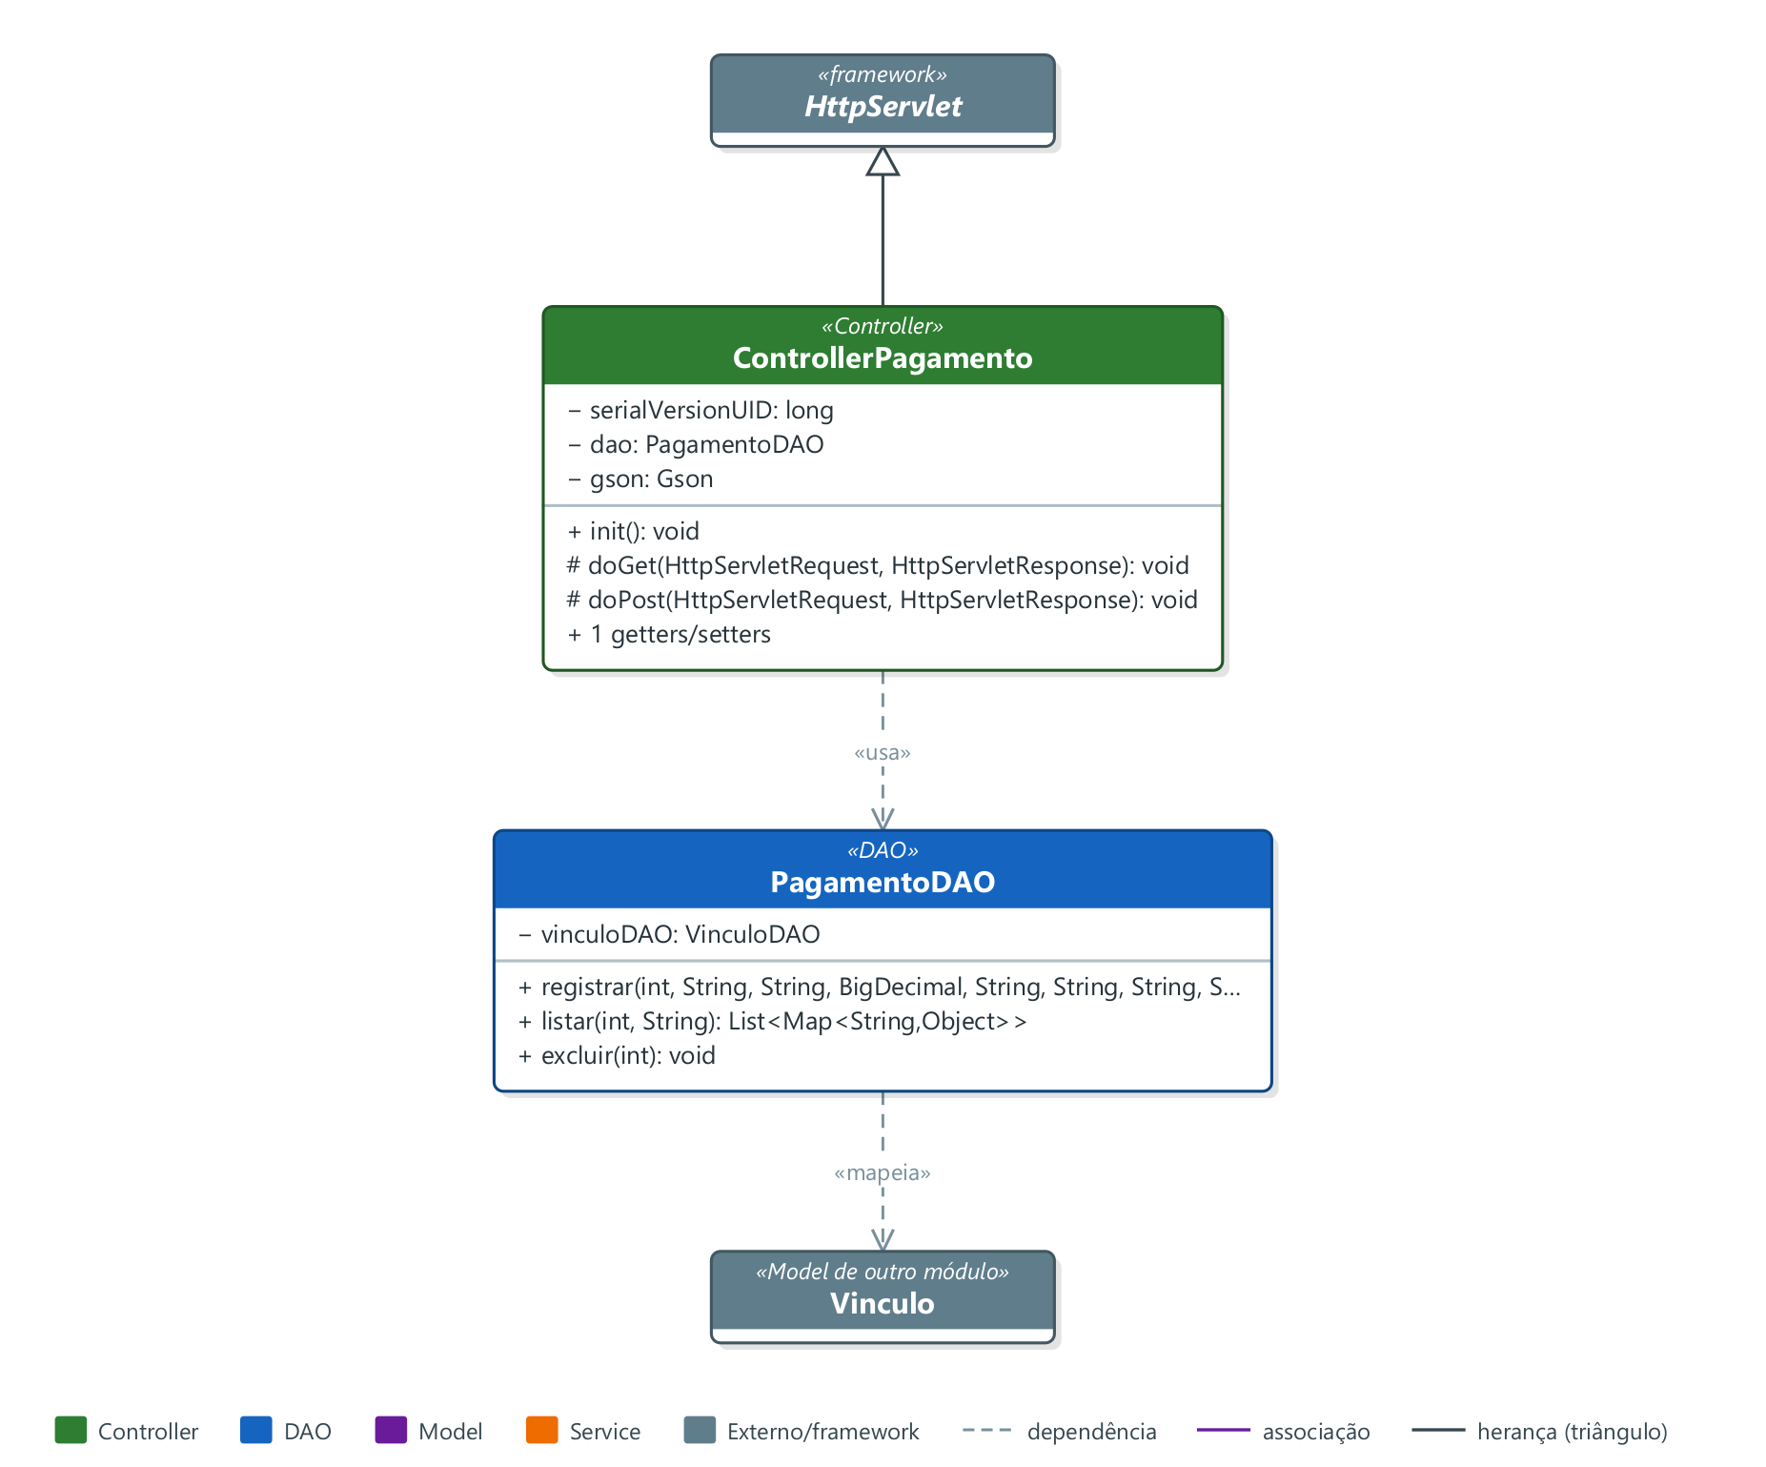
Figura 52 — Diagrama de classes do módulo Pagamento

Diagrama Banco de Dados
Tabelas do módulo | pagamento
Notas da ficha | pagamento (V9).

Modelo conceitual (MER / DER conceitual)
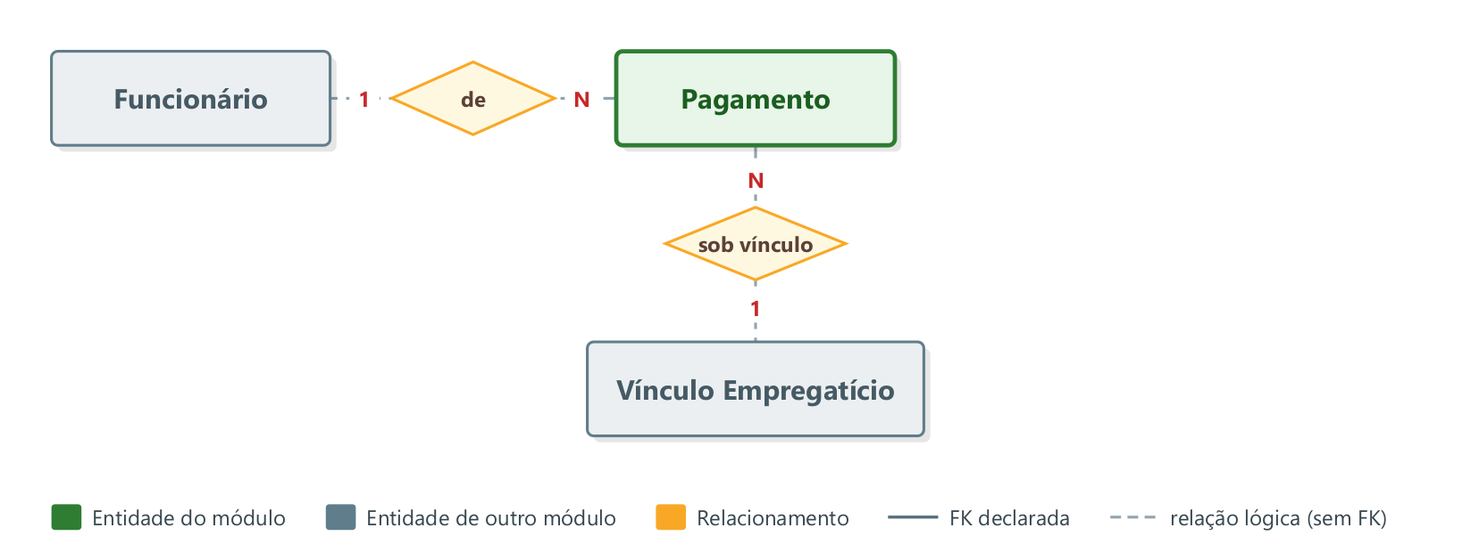
Figura 53 — Modelo conceitual do módulo Pagamento

Modelo lógico do banco de dados
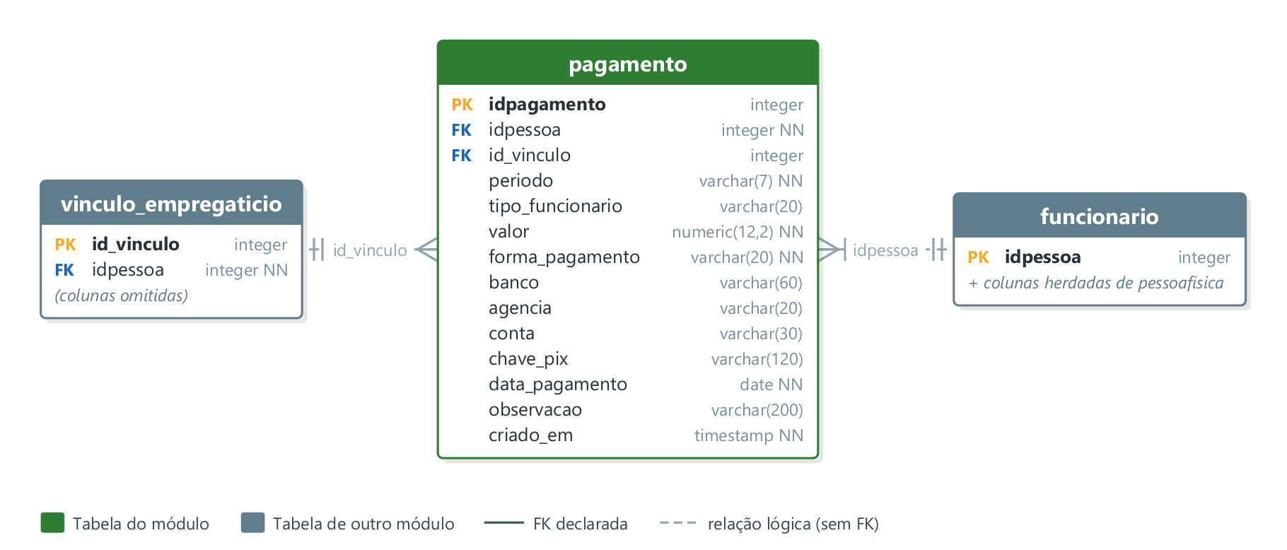
Figura 54 — Modelo lógico do módulo Pagamento

Dicionário de dados

Tabela pagamento — Pagamento
Coluna | Tipo | Nulo | Chave | Referência | Origem
idpagamento | integer | Não | PK
idpessoa | integer | Não | FK lógica | funcionario.idpessoa
id_vinculo | integer | Sim | FK lógica | vinculo_empregaticio.id_vinculo
periodo | varchar(7) | Não
tipo_funcionario | varchar(20) | Sim
valor | numeric(12,2) | Não
forma_pagamento | varchar(20) | Não
banco | varchar(60) | Sim
agencia | varchar(20) | Sim
conta | varchar(30) | Sim
chave_pix | varchar(120) | Sim
data_pagamento | date | Não
observacao | varchar(200) | Sim
criado_em | timestamp | Não

Módulo 19 — Ponto Eletrônico
Objetivo | marcações de ponto, espelho mensal, faltas, vales e fechamento do ponto por funcionário.
Menu | RH → Ponto Eletrônico
Ficha / conversa | docs/modulos/ponto-eletronico.md — comando /modulo ponto-eletronico
JavaScript | main.js → bloco /* ========== pontoeletronico.jsp ========== */
Ações (POST) | pontos, registrar_ponto, salvar_ponto_manual, editar_ponto, excluir_ponto, faltas, registrar_falta, excluir_falta, vales, registrar_vale, excluir_vale, fechamento, fechar_folha.

Dependências com outros módulos
- CLT usa as mesmas tabelas e DAOs (FaltaFuncionarioDAO, ValeFuncionarioDAO, FechamentoFolhaDAO) — coordenar.
- Diarista grava presença em ponto_eletronico.
- Folha de Pagamento lê o ponto (PontoEletronicoDAO).

Controller

ControllerPontoEletronico
Classe | Controller.ControllerPontoEletronico
Herança / contrato | HttpServlet
URL (mapeamento) | /ControllerPontoEletronico (anotação @WebServlet)
Métodos HTTP | GET, POST
Ações (acao) | pontos, faltas, vales, fechamento, registrar_ponto, salvar_ponto_manual, editar_ponto, excluir_ponto, registrar_falta, excluir_falta, registrar_vale, excluir_vale, fechar_folha
DAOs utilizados | FaltaFuncionarioDAO, PontoEletronicoDAO, ValeFuncionarioDAO
Services utilizados | FolhaCalculoService
Models utilizados | FaltaFuncionario, FechamentoFolha, Pessoa, PontoEletronico, ValeFuncionario
Arquivo | src/main/java/Controller/ControllerPontoEletronico.java

Atributos da classe
Atributo | Tipo | Modificadores | Valor inicial | Observação
FMT_DATE | DateTimeFormatter | private static final | DateTimeFormatter.ISO_LOCAL_DATE
FMT_TIME | DateTimeFormatter | private static final | DateTimeFormatter.ofPattern("HH:mm")
gson | Gson | private final | new GsonBuilder() .registerTypeAdapter(LocalDate.class, (...
pontoDAO | PontoEletronicoDAO | private final | new PontoEletronicoDAO()
faltaDAO | FaltaFuncionarioDAO | private final | new FaltaFuncionarioDAO()
valeDAO | ValeFuncionarioDAO | private final | new ValeFuncionarioDAO()
svc | FolhaCalculoService | private final | new FolhaCalculoService()

Métodos
Visib. | Método (parâmetros) | Retorno | Descrição
protected | doGet(HttpServletRequest, HttpServletResponse) | void | Lança: ServletException, IOException.
protected | doPost(HttpServletRequest, HttpServletResponse) | void | Lança: ServletException, IOException.
private | registrarPonto(JsonObject) | Map<String,Object> | Registra uma marcação usando o horário ATUAL do servidor. Lança: Exception.
private | salvarPontoManual(JsonObject, HttpServletRequest) | Map<String,Object> | Salva registro completo (lançamento manual pelo gestor/admin). Lança: Exception.
private | preencherAuditoria(PontoEletronico, HttpServletRequest) | void | Preenche os dados de auditoria (Portaria 671) da ação do gestor.
private | editarPonto(JsonObject, HttpServletRequest) | Map<String,Object> | Edita um registro de ponto existente (correção de horários/data). Lança: Exception.
private | excluirPonto(JsonObject) | Map<String,Object> | Lança: Exception.
private | registrarFalta(JsonObject) | Map<String,Object> | Lança: Exception.
private | excluirFalta(JsonObject) | Map<String,Object> | Lança: Exception.
private | registrarVale(JsonObject) | Map<String,Object> | Lança: Exception.
private | excluirVale(JsonObject) | Map<String,Object> | Lança: Exception.
private | fecharFolha(JsonObject) | Map<String,Object> | Lança: Exception.
private | listarFuncionariosAtivos() | List<Map<String,Object>> | Lança: SQLException.
private | buscarEmail(int) | String | Lança: SQLException.
private | parseTime(JsonObject, String) | LocalTime
private | strOr(JsonObject, String, String) | String
private | labelCampo(String) | String
private | esc(String) | String

Modal (Model — classes de domínio e variáveis)

PontoEletronico
Classe | Model.Model.PontoEletronico
Resumo | 20 atributo(s), 43 getter(s)/setter(s), 1 outro(s) método(s)

Variáveis (atributos)
Atributo | Tipo | Modificadores | Valor inicial | Observação
idPonto | int | private
idFuncionario | int | private
nomeFuncionario | String | private
emailFuncionario | String | private
dataRegistro | LocalDate | private
entrada1 | LocalTime | private
saida1 | LocalTime | private
entrada2 | LocalTime | private
saida2 | LocalTime | private
totalMinutos | int | private
extraMinutos | int | private
minutosNoturnos | int | private |  | horas noturnas rurais (60min reais)
observacao | String | private
folgaCompensatoria | boolean | private
latitude | BigDecimal | private |  | reservado p/ app móvel futuro
longitude | BigDecimal | private
ipOrigem | String | private
userAgent | String | private
hashAutenticidade | String | private
registradoPor | Integer | private |  | idpessoa do gestor/admin

Métodos
Visib. | Método (parâmetros) | Retorno | Descrição
public | calcularMinutos(int) | void | Recalcula total_minutos e extra_minutos a partir dos horários.

DAO

PontoEletronicoDAO
Classe | Model.Dao.PontoEletronicoDAO
Tabelas acessadas | funcionarioclt, ponto_eletronico, pessoa
Models utilizados | PontoEletronico, TipoAtividadeRural, Vinculo
Outros DAOs | VinculoDAO
Services | CalculoPontoRural
Arquivo | src/main/java/Model/Dao/PontoEletronicoDAO.java

Atributos
Atributo | Tipo | Modificadores | Valor inicial | Observação
JORNADA_MIN | int | private static final | 480 | 8h × 60
vinculoDAO | VinculoDAO | private final | new VinculoDAO()

Métodos
Visib. | Método (parâmetros) | Retorno | Descrição
private | resolverVinculoId(int, LocalDate) | Integer | Resolve o id_vinculo a que uma data pertence (ou null). Lança: SQLException.
private | carregarCfg(Connection, int) | CfgRural | Carrega tipo de atividade e jornada (em minutos) do funcionário CLT. Lança: SQLException.
private | gerarHash(PontoEletronico) | String | Hash SHA-256 de autenticidade do registro (Portaria 671).
public | registrarMarcacao(int, LocalDate, String, LocalTime) | PontoEletronico | Lança: SQLException.
public | salvarRegistroCompleto(PontoEletronico) | void | Lança: SQLException.
public | listarPorMes(int, String) | List<PontoEletronico> | Lança: SQLException.
public | buscarPorDia(int, LocalDate) | PontoEletronico | Lança: SQLException.
public | somarMinutosExtras(int, String) | int | Lança: SQLException.
public | contarDiasPresentes(int, LocalDate, LocalDate) | int | Lança: SQLException.
public | atualizarPorId(PontoEletronico) | void | Atualiza um registro de ponto existente pelo idponto, recalculando total/extra. Lança: SQLException.
public | marcarPresenca(int, LocalDate, Integer) | void | Marca um dia trabalhado (presença) — usado para diarista, sem horas. Lança: SQLException.
public | excluir(int) | void | Lança: SQLException.
private | recalcularTotais(Connection, int, LocalDate) | void | Lança: SQLException.
private | mapRow(ResultSet) | PontoEletronico | Lança: SQLException.
private | toLocalTime(Time) | LocalTime

Camada de serviço (Service) utilizada pelo módulo

FolhaCalculoService
Classe | Service.FolhaCalculoService
Descrição | Fechamento mensal do CLT urbano.
Models utilizados | FechamentoFolha
Outros DAOs | FaltaFuncionarioDAO, FechamentoFolhaDAO, PontoEletronicoDAO, ValeFuncionarioDAO
Services | EncargosService, ParametrosFolhaService
Arquivo | src/main/java/Service/FolhaCalculoService.java

Atributos
Atributo | Tipo | Modificadores | Valor inicial | Observação
pontoDAO | PontoEletronicoDAO | private final | new PontoEletronicoDAO()
faltaDAO | FaltaFuncionarioDAO | private final | new FaltaFuncionarioDAO()
valeDAO | ValeFuncionarioDAO | private final | new ValeFuncionarioDAO()
fechDAO | FechamentoFolhaDAO | private final | new FechamentoFolhaDAO()
ADICIONAL_HORA_EXTRA | BigDecimal | private static final | new BigDecimal("1.50")
SESSENTA | BigDecimal | private static final | BigDecimal.valueOf(60)

Métodos
Visib. | Método (parâmetros) | Retorno | Descrição
public | calcularEPersistir(int, String, BigDecimal, int) | FechamentoFolha | Lança: SQLException.
public | calcularEPersistir(int, String, BigDecimal, int, int) | FechamentoFolha | Calcula e persiste o fechamento do mês. Lança: SQLException.
public | buscar(int, String) | FechamentoFolha | Lança: SQLException.
public static | calcularDiasUteis(String) | int | Dias úteis do mês.

CalculoPontoRural
Classe | Service.CalculoPontoRural
Descrição | Cálculo de um registro de ponto (1 dia) segundo as regras rurais: - Total trabalhado = soma dos pares entrada/saída (trata virada de dia).
Models utilizados | PontoEletronico, TipoAtividadeRural
Arquivo | src/main/java/Service/CalculoPontoRural.java

Atributos
Atributo | Tipo | Modificadores | Valor inicial | Observação
TOLERANCIA_DIARIA_MIN | int | public static final | 10
JORNADA_MAXIMA_MIN | int | public static final | 16 * 60

Métodos
Visib. | Método (parâmetros) | Retorno | Descrição
private | CalculoPontoRural() | (construtor)
public static | calcular(PontoEletronico, TipoAtividadeRural, int) | void | Recalcula totalMinutos, extraMinutos e minutosNoturnos do ponto.
private static | validarSequencia(PontoEletronico) | void | Confere a ordem das batidas antes de calcular (P2-26).
private static | minutosIntervalo(LocalTime, LocalTime) | int | Minutos de um intervalo, tratando saída &lt; entrada como virada de dia.

EncargosService
Classe | Service.EncargosService
Descrição | Encargos da folha: INSS, IRRF e FGTS (P1-9 da auditoria de 29/08/2026).
Tabelas acessadas | faixa_encargo, parametro_encargo
Arquivo | src/main/java/Service/EncargosService.java

Atributos
Atributo | Tipo | Modificadores | Valor inicial | Observação
TTL_CACHE_MS | long | private static final | 60L * 60L * 1000L
CACHE_FAIXAS | Map<String,CacheFaixas> | private static final | new ConcurrentHashMap<>()
CACHE_PARAMS | Map<String,CacheValor> | private static final | new ConcurrentHashMap<>()

Métodos
Visib. | Método (parâmetros) | Retorno | Descrição
private | EncargosService() | (construtor)
public | Faixa(BigDecimal, BigDecimal, BigDecimal) | record | Uma faixa da tabela progressiva.
public | Encargos(BigDecimal, BigDecimal, BigDecimal, BigDecimal, boolean) | record | Resultado do cálculo de encargos de uma competência.
public | totalDescontos() | BigDecimal | Total descontado do trabalhador (o FGTS não entra: é do empregador).
private | CacheFaixas(List<Faixa>, long) | record
private | CacheValor(BigDecimal, long) | record
public static | limparCache() | void | Descarta o cache — chame depois de cadastrar uma nova vigência.
public static | calcular(BigDecimal, int, LocalDate) | Encargos | Apura INSS, IRRF e FGTS sobre a remuneração bruta da competência. Lança: SQLException.
public static | calcularInss(BigDecimal, LocalDate) | BigDecimal | INSS progressivo: cada faixa incide apenas sobre a parcela do salário que cai dentro dela — não é uma alíquota única sobre o total. Lança: SQLException.
public static | calcularIrrf(BigDecimal, BigDecimal, int, LocalDate) | BigDecimal | IRRF pela tabela mensal, escolhendo o modelo mais vantajoso. Lança: SQLException.
private static | aplicarTabela(BigDecimal, List<Faixa>) | BigDecimal
private static | deducaoDependentes(int, LocalDate) | BigDecimal | Lança: SQLException.
public static | tabelaConfiavel(LocalDate) | boolean | A vigência encontrada cobre bem a competência calculada? Devolve false em dois casos, e os dois importam: a tabela mais recente é anterior em mais de um ano — provavelmente a lei mudou e ninguém cadastrou; a competência é anterior à vigência mais antiga cad... Lança: SQLException.
public static | tabelaDesatualizada(LocalDate) | boolean | Lança: SQLException.
private static | faixas(String, LocalDate) | List<Faixa> | Faixas vigentes na competência. Quando a competência é anterior a tudo que está cadastrado, cai para a vigência mais antiga em vez de devolver lista vazia. Devolver vazia fazia o recálculo retroativo produzir INSS = 0 e IRRF = 0 silenciosamente — um líquido... Lança: SQLException.
private static | parametro(String, LocalDate, BigDecimal) | BigDecimal | Lança: SQLException.

ParametrosFolhaService
Classe | Service.ParametrosFolhaService
Descrição | Origem única dos parâmetros de tempo e dos divisores da folha (P1-10 e P1-11 da auditoria de 29/08/2026).
Tabelas acessadas | feriado
Arquivo | src/main/java/Service/ParametrosFolhaService.java

Atributos
Atributo | Tipo | Modificadores | Valor inicial | Observação
DIVISOR_MENSAL_LEGAL | BigDecimal | public static final | new BigDecimal("30")
HORAS_MENSAIS_POR_HORA_DIARIA | BigDecimal | private static final | new BigDecimal("27.5")
TTL_CACHE_MS | long | private static final | 60L * 60L * 1000L
CACHE_FERIADOS | Map<Integer,Cache> | private static final | new ConcurrentHashMap<>()

Métodos
Visib. | Método (parâmetros) | Retorno | Descrição
private | ParametrosFolhaService() | (construtor)
private | Cache(Set<LocalDate>, long) | record
public static | diasUteis(YearMonth) | int | Dias úteis do mês: exclui sábados, domingos e feriados.
public static | diasUteis(String) | int | Aceita o período no formato "YYYY-MM" usado pelos serviços de folha.
public static | ehFeriado(LocalDate) | boolean
public static | valorDiaFolha(BigDecimal) | BigDecimal | Valor de um dia de salário mensal: salário / 30.
public static | valorHoraFolha(BigDecimal, int) | BigDecimal | Valor da hora normal: salário / (jornada × 27,5) — divisor 220 para a jornada padrão de 8 h.
public static | custoHoraProdutiva(BigDecimal, int, YearMonth) | BigDecimal | Custo da hora produtiva: salário / (jornada × dias úteis do mês).
public static | diasUteisDoMesDe(LocalDate) | int | Dias úteis do mês da data informada — usado pelas consultas do Diário.
private static | feriadosDoAno(int) | Set<LocalDate> | Feriados do ano: os de data fixa vêm da tabela feriado; os móveis (Carnaval, Sexta-feira Santa e Corpus Christi) são derivados da Páscoa e não precisam ser cadastrados a cada ano.
private static | feriadosCadastrados(int) | Set<LocalDate> | Lança: SQLException.
public static | limparCacheFeriados() | void | Limpa o cache — chame após cadastrar, alterar ou remover feriados.
private static | feriadosMoveis(int) | Set<LocalDate> | Feriados móveis derivados da Páscoa.
private static | domingoDePascoa(int) | LocalDate | Domingo de Páscoa pelo algoritmo de Meeus/Jones/Butcher (calendário gregoriano).

Interface
O módulo não declara interfaces Java próprias. Abaixo, os contratos de framework (interfaces e classes-base) que suas classes implementam ou estendem.

Classe | Contrato | Pacote | Finalidade
ControllerPontoEletronico | estende HttpServlet | jakarta.servlet.http | Classe-base abstrata de servlet: o controller sobrescreve doGet/doPost para atender as requisições AJAX da página.

Interface de comunicação (HTTP/JSON) com a página
Endpoint | Método | Contrato
/ControllerPontoEletronico | GET | Consulta/lista — resposta JSON (DataTables ou objeto).
/ControllerPontoEletronico | POST | acao = pontos, faltas, vales, fechamento, registrar_ponto, salvar_ponto_manual, editar_ponto, excluir_ponto, registrar_falta, excluir_falta, registrar_vale, excluir_vale, fechar_folha — resposta {ok, msg, target}.

Páginas

pontoeletronico.jsp
Arquivo | src/main/webapp/view/admin/pontoeletronico.jsp
URL | http://localhost:8080/agro/view/admin/pontoeletronico.jsp
Título | Agro — Ponto Eletrônico
Inclui | pagina/importacao.html, pagina/menu.jsp, pagina/footer.jsp
Elementos | 4 tabela(s), 0 modal(is), 0 formulário(s), 18 campo(s)

Tabelas
ID | Local | Colunas
tabelaEspelho | Página | Data | Dia | Entrada 1 | Saída 1 | Entrada 2 | Saída 2 | Total | Extras | Obs | (ações/seleção)
(sem id; corpo corpoFaltas) | Página | Data | Tipo | Motivo | (ações/seleção)
(sem id; corpo corpoVales) | Página | Data | Valor | Descrição | (ações/seleção)
(sem id; corpo fechPeriodo) | Página | (colunas montadas via JavaScript)

Campos da página (filtros e campos fora de modal)
ID (variável) | name | Tipo | Rótulo | Obrig. | Detalhes
selFuncionario |  | select | Funcionário |  | opções carregadas via AJAX
selPeriodo |  | month | Período
pontoData |  | date | Data
pontoHora |  | time | Hora (deixe em branco = agora) |  | ex.: HH:MM
manualData |  | date | Data
manualE1 |  | time | Entrada 1
manualS1 |  | time | Saída 1
manualE2 |  | time | Entrada 2
manualS2 |  | time | Saída 2
manualObs |  | text | Observação |  | máx. 200
faltaData |  | date | Data da Falta
faltaJustificada |  | checkbox | Justificada (não desconta)
faltaMotivo |  | text | Motivo |  | máx. 200
valeData |  | date | Data
valeValor |  | number | Valor (R$) |  | step 0.01; mín. 0.01; ex.: 0,00
valeDesc |  | text | Descrição |  | máx. 200
fechSalario |  | number | Salário Base (R$) * | Sim | step 0.01; mín. 0; ex.: 2000,00
fechJornada |  | number | Jornada Diária (horas) |  | mín. 1; padrão 8

Botões de ação
btnBuscar — Buscar • btnFechar — Gerar Fechamento

Diagrama de Sistema
Diagrama de classes do módulo Ponto Eletrônico: camadas Controller → DAO/Service → Model, com dependências, associações e heranças identificadas no código-fonte.
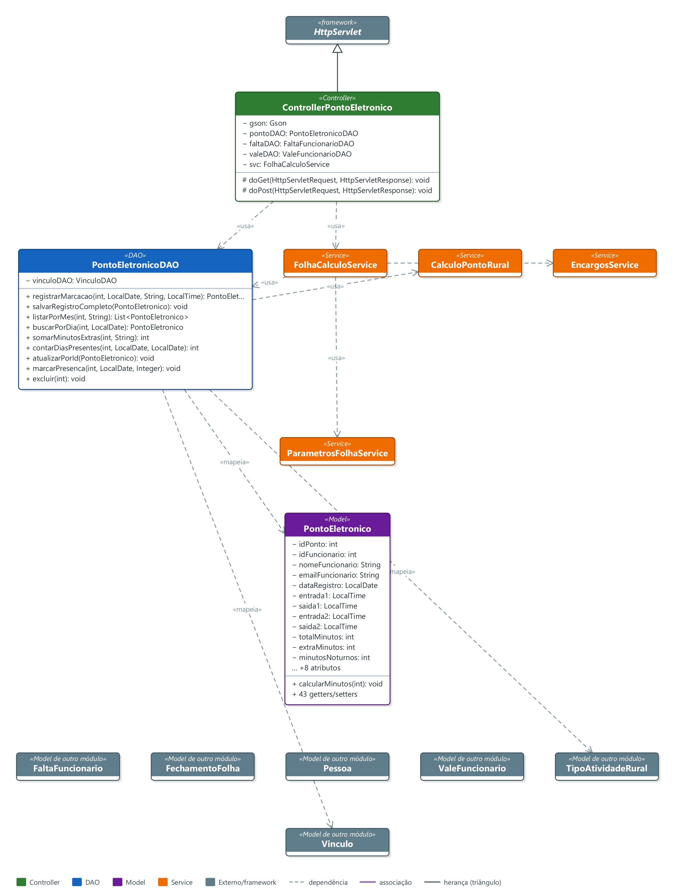
Figura 55 — Diagrama de classes do módulo Ponto Eletrônico

Diagrama Banco de Dados
Tabelas do módulo | ponto_eletronico, registroponto
Tabelas de outros módulos lidas/gravadas | funcionario, pessoafisica, pessoa, funcionarioclt, faixa_encargo, parametro_encargo, feriado
Notas da ficha | ponto_eletronico; também escreve em falta_funcionario, vale_funcionario, fechamento_folha_ponto.

Modelo conceitual (MER / DER conceitual)
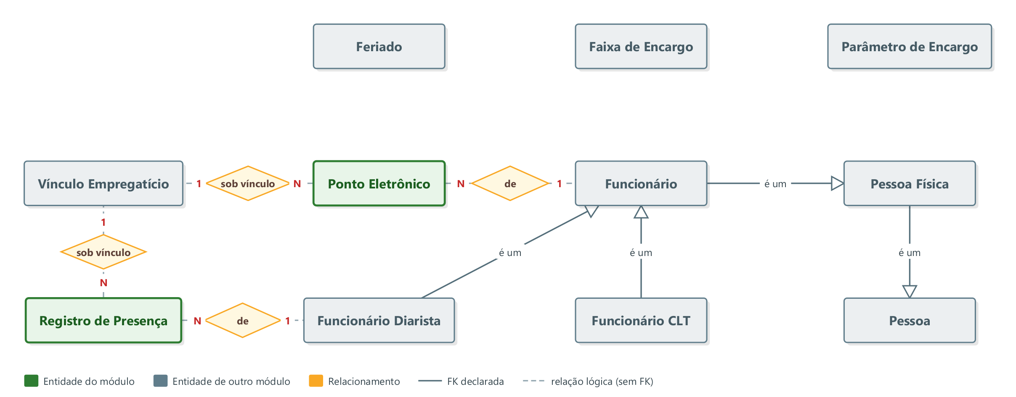
Figura 56 — Modelo conceitual do módulo Ponto Eletrônico

Modelo lógico do banco de dados
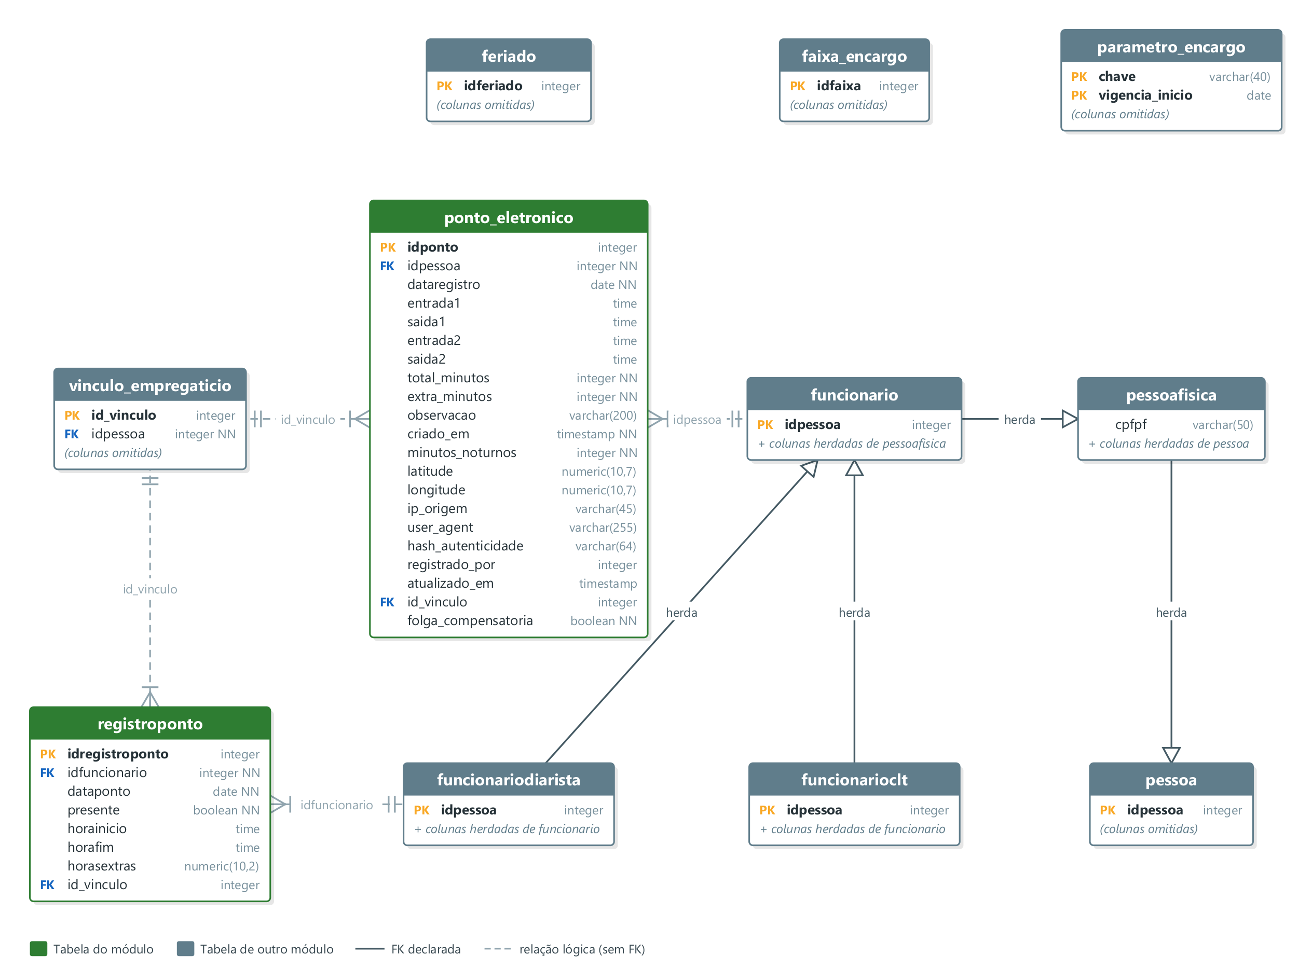
Figura 57 — Modelo lógico do módulo Ponto Eletrônico

Dicionário de dados

Tabela ponto_eletronico — Ponto Eletrônico
Coluna | Tipo | Nulo | Chave | Referência | Origem
idponto | integer | Não | PK
idpessoa | integer | Não | FK lógica | funcionario.idpessoa
dataregistro | date | Não
entrada1 | time | Sim
saida1 | time | Sim
entrada2 | time | Sim
saida2 | time | Sim
total_minutos | integer | Não
extra_minutos | integer | Não
observacao | varchar(200) | Sim
criado_em | timestamp | Não
minutos_noturnos | integer | Não
latitude | numeric(10,7) | Sim
longitude | numeric(10,7) | Sim
ip_origem | varchar(45) | Sim
user_agent | varchar(255) | Sim
hash_autenticidade | varchar(64) | Sim
registrado_por | integer | Sim
atualizado_em | timestamp | Sim
id_vinculo | integer | Sim | FK lógica | vinculo_empregaticio.id_vinculo
folga_compensatoria | boolean | Não

Tabela registroponto — Registro de Presença
Coluna | Tipo | Nulo | Chave | Referência | Origem
idregistroponto | integer | Não | PK
idfuncionario | integer | Não | FK lógica | funcionariodiarista.idpessoa
dataponto | date | Não
presente | boolean | Não
horainicio | time | Sim
horafim | time | Sim
horasextras | numeric(10,2) | Sim
id_vinculo | integer | Sim | FK lógica | vinculo_empregaticio.id_vinculo

Módulo 20 — Núcleo (login, layout, relatórios e infraestrutura)
Ficha / conversa | docs/modulos/nucleo.md — comando /modulo nucleo

Controller

LoginServlet
Classe | Controller.LoginServlet
Herança / contrato | HttpServlet
URL (mapeamento) | /LoginServlet (web.xml)
Métodos HTTP | GET, POST
DAOs utilizados | PessoaDAO
Models utilizados | Pessoa
Arquivo | src/main/java/Controller/LoginServlet.java

Atributos da classe
Atributo | Tipo | Modificadores | Valor inicial | Observação
serialVersionUID | long | private static final | 1L
gson | Gson | private final | new Gson()
pessoaDAO | PessoaDAO | private

Métodos
Visib. | Método (parâmetros) | Retorno | Descrição
public | init() | void
protected | doGet(HttpServletRequest, HttpServletResponse) | void | Lança: ServletException, IOException.
protected | doPost(HttpServletRequest, HttpServletResponse) | void | Lança: ServletException, IOException.
private | writeJson(HttpServletResponse, int, boolean, String) | void | Lança: IOException.

LogoutServlet
Classe | Controller.LogoutServlet
Herança / contrato | HttpServlet
URL (mapeamento) | /LogoutServlet (web.xml)
Métodos HTTP | GET, POST
Arquivo | src/main/java/Controller/LogoutServlet.java

Atributos da classe
Atributo | Tipo | Modificadores | Valor inicial | Observação
serialVersionUID | long | private static final | 1L

Métodos
Visib. | Método (parâmetros) | Retorno | Descrição
protected | doGet(HttpServletRequest, HttpServletResponse) | void | Lança: ServletException, IOException.
protected | doPost(HttpServletRequest, HttpServletResponse) | void | Lança: ServletException, IOException.

RelatorioExportServlet
Classe | Controller.RelatorioExportServlet
Herança / contrato | HttpServlet
URL (mapeamento) | /RelatorioExportServlet (web.xml)
Métodos HTTP | GET
Ações (acao) | folhapagamento, funcionario, areaproducao
DAOs utilizados | AreaProducaoDAO, FolhaPagamentoDAO, FuncionarioDAO
Models utilizados | AreaProducao, FolhaPagamento, Funcionario
Arquivo | src/main/java/Controller/RelatorioExportServlet.java

Atributos da classe
Atributo | Tipo | Modificadores | Valor inicial | Observação
serialVersionUID | long | private static final | 1L
FORMATTER | DateTimeFormatter | private static final | DateTimeFormatter.ofPattern("dd/MM/yyyy HH:mm")
folhaDAO | FolhaPagamentoDAO | private
funcionarioDAO | FuncionarioDAO | private
areaDAO | AreaProducaoDAO | private

Métodos
Visib. | Método (parâmetros) | Retorno | Descrição
public | init() | void
protected | doGet(HttpServletRequest, HttpServletResponse) | void | Lança: ServletException, IOException.
private | exportarFolhaExcel(HttpServletResponse, List<FolhaPagamento>, String) | void | Lança: IOException.
private | exportarFolhaPdf(HttpServletResponse, List<FolhaPagamento>, String) | void | Lança: IOException.
private | exportarFuncionariosExcel(HttpServletResponse, List<Funcionario>) | void | Lança: IOException.
private | exportarFuncionariosPdf(HttpServletResponse, List<Funcionario>) | void | Lança: IOException.
private | exportarAreasExcel(HttpServletResponse, List<AreaProducao>) | void | Lança: IOException.
private | exportarAreasPdf(HttpServletResponse, List<AreaProducao>) | void | Lança: IOException.
private | gerarJasperPrint(String, String[], String[], int[], List<?>, Class<?>) | JasperPrint | Lança: JRException.
private | criarEstiloCabecalho(Workbook) | CellStyle
private | criarEstiloMoeda(Workbook) | CellStyle

AuthFilter
Classe | Filter.AuthFilter
Descrição | Controle de acesso da aplicação inteira (P0-1 da auditoria de 29/08/2026).
Herança / contrato | —implementa Filter
URL (mapeamento) | /* (anotação @WebFilter)
Arquivo | src/main/java/Filter/AuthFilter.java

Atributos da classe
Atributo | Tipo | Modificadores | Valor inicial | Observação
PUBLICOS_EXATOS | Set<String> | private static final | new HashSet<>(Arrays.asList( "/login.jsp", "/LoginServlet...
PUBLICOS_PREFIXO | List<String> | private static final | Arrays.asList( "/CSS/", "/JS/", "/img/", "/images/", "/we...
EXTENSOES_ESTATICAS | List<String> | private static final | Arrays.asList( ".css", ".js", ".png", ".jpg", ".jpeg", "....

Métodos
Visib. | Método (parâmetros) | Retorno | Descrição
public | init(FilterConfig) | void | Lança: ServletException.
public | doFilter(ServletRequest, ServletResponse, FilterChain) | void | Lança: IOException, ServletException.
private | ehPublico(String) | boolean
private | ehEstatico(String) | boolean
private | ehChamadaDeDados(HttpServletRequest) | boolean | Distingue chamada de dados de navegação de página.
private | negar(HttpServletRequest, HttpServletResponse, String) | void | Lança: IOException.
public | destroy() | void

Bootstrap
Classe | Util.Bootstrap
Descrição | Inicialização e encerramento da aplicação.
Herança / contrato | —implementa ServletContextListener
Arquivo | src/main/java/Util/Bootstrap.java

Métodos
Visib. | Método (parâmetros) | Retorno | Descrição
public | contextInitialized(ServletContextEvent) | void
public | contextDestroyed(ServletContextEvent) | void

Modal (Model — classes de domínio e variáveis)

Pessoa
Classe | Model.Model.Pessoa
Resumo | 11 atributo(s), 22 getter(s)/setter(s)

Variáveis (atributos)
Atributo | Tipo | Modificadores | Valor inicial | Observação
idPessoa | int | protected
nomePessoa | String | protected
usuarioPessoa | String | protected |  | Removido static
senhaPessoa | String | protected
nivelPessoa | String | protected
situacaoPessoa | boolean | protected |  | Removido static
emailPessoa | String | protected
telefonePessoa | String | protected
Cep | String | private
numero | int | private
complemento | String | private

Métodos
Visib. | Método (parâmetros) | Retorno | Descrição
public | Pessoa() | (construtor)
public | Pessoa(int, String, String, String, String, boolean, String, String, String, int, String) | (construtor)

PessoaFisica
Classe | Model.Model.PessoaFisica
Herda de | Pessoa
Resumo | 1 atributo(s), 4 getter(s)/setter(s)

Variáveis (atributos)
Atributo | Tipo | Modificadores | Valor inicial | Observação
cpfPf | String | private

Métodos
Visib. | Método (parâmetros) | Retorno | Descrição
public | PessoaFisica(int, String, String, String, String, boolean, String, String, String, int, String, String, LocalDate) | (construtor)
public | PessoaFisica() | (construtor)

PessoaCnpj
Classe | Model.Model.PessoaCnpj
Herda de | Pessoa
Resumo | 3 atributo(s), 6 getter(s)/setter(s)

Variáveis (atributos)
Atributo | Tipo | Modificadores | Valor inicial | Observação
cnpjPessoaCnpj | String | protected
razaoSocialPessoaCnpj | String | protected
inscricaoEstadualPessoaCnpj | String | protected

Métodos
Visib. | Método (parâmetros) | Retorno | Descrição
public | PessoaCnpj(int, String, String, String, String, boolean, String, String, String, int, String, String, String, String) | (construtor)

DAO

PessoaDAO
Classe | Model.Dao.PessoaDAO
Descrição | Autenticação de usuário. O que mudou (P0-2 e P1-16 da auditoria de 29/08/2026). A consulta antiga era: WHERE usuariopessoa = ? AND senhapessoa = ? Ou seja, a senha em texto puro ia no WHERE e era comparada pelo banco. Isso obrigava a guardá-la legível e ain...
Tabelas acessadas | pessoa
Models utilizados | Pessoa
Arquivo | src/main/java/Model/Dao/PessoaDAO.java

Atributos
Atributo | Tipo | Modificadores | Valor inicial | Observação
HASH_DUMMY | String | private static final | SenhaUtil.gerarHash("usuario-inexistente")
SQL_BUSCAR_POR_USUARIO | String | private static final | "SELECT idpessoa, nomepessoa, usuariopessoa, senhapessoa,...

Métodos
Visib. | Método (parâmetros) | Retorno | Descrição
public | validarUsuario(Pessoa) | Pessoa | Valida as credenciais. Lança: SQLException.

Camada de serviço (Service) utilizada pelo módulo

FolhaCalculoRuralService
Classe | Service.FolhaCalculoRuralService
Descrição | Fechamento mensal para o trabalhador RURAL (Lei 5.889/73).
Models utilizados | FaltaFuncionario, FechamentoFolha, FuncionarioCLT, LancamentoEmpreita, PontoEletronico, Vinculo
Outros DAOs | DiarioCampoDAO, FaltaFuncionarioDAO, LancamentoEmpreitaDAO, PontoEletronicoDAO, ProducaoCaixaDAO, ValeFuncionarioDAO, VinculoDAO
Services | EncargosService, ParametrosFolhaService
Arquivo | src/main/java/Service/FolhaCalculoRuralService.java

Atributos
Atributo | Tipo | Modificadores | Valor inicial | Observação
pontoDAO | PontoEletronicoDAO | private final | new PontoEletronicoDAO()
faltaDAO | FaltaFuncionarioDAO | private final | new FaltaFuncionarioDAO()
valeDAO | ValeFuncionarioDAO | private final | new ValeFuncionarioDAO()
vinculoDAO | Model.Dao.VinculoDAO | private final | new Model.Dao.VinculoDAO()
producaoDAO | Model.Dao.ProducaoCaixaDAO | private final | new Model.Dao.ProducaoCaixaDAO()
empreitaDAO | Model.Dao.LancamentoEmpreitaDAO | private final | new Model.Dao.LancamentoEmpreitaDAO()
diarioDAO | Model.Dao.DiarioCampoDAO | private final | new Model.Dao.DiarioCampoDAO()
C60 | BigDecimal | private static final | BigDecimal.valueOf(60)

Métodos
Visib. | Método (parâmetros) | Retorno | Descrição
public | calcularFechamento(FuncionarioCLT, String) | FechamentoFolha | Calcula o fechamento mensal rural (sem persistir). Lança: java.sql.SQLException.
public | calcularFechamento(FuncionarioCLT, String, int) | FechamentoFolha | Lança: java.sql.SQLException.
private | horas(int) | BigDecimal
private | contarDiasUteis(YearMonth) | int

FolhaCalculoService
Classe | Service.FolhaCalculoService
Descrição | Fechamento mensal do CLT urbano.
Models utilizados | FechamentoFolha
Outros DAOs | FaltaFuncionarioDAO, FechamentoFolhaDAO, PontoEletronicoDAO, ValeFuncionarioDAO
Services | EncargosService, ParametrosFolhaService
Arquivo | src/main/java/Service/FolhaCalculoService.java

Atributos
Atributo | Tipo | Modificadores | Valor inicial | Observação
pontoDAO | PontoEletronicoDAO | private final | new PontoEletronicoDAO()
faltaDAO | FaltaFuncionarioDAO | private final | new FaltaFuncionarioDAO()
valeDAO | ValeFuncionarioDAO | private final | new ValeFuncionarioDAO()
fechDAO | FechamentoFolhaDAO | private final | new FechamentoFolhaDAO()
ADICIONAL_HORA_EXTRA | BigDecimal | private static final | new BigDecimal("1.50")
SESSENTA | BigDecimal | private static final | BigDecimal.valueOf(60)

Métodos
Visib. | Método (parâmetros) | Retorno | Descrição
public | calcularEPersistir(int, String, BigDecimal, int) | FechamentoFolha | Lança: SQLException.
public | calcularEPersistir(int, String, BigDecimal, int, int) | FechamentoFolha | Calcula e persiste o fechamento do mês. Lança: SQLException.
public | buscar(int, String) | FechamentoFolha | Lança: SQLException.
public static | calcularDiasUteis(String) | int | Dias úteis do mês.

CalculoPontoRural
Classe | Service.CalculoPontoRural
Descrição | Cálculo de um registro de ponto (1 dia) segundo as regras rurais: - Total trabalhado = soma dos pares entrada/saída (trata virada de dia).
Models utilizados | PontoEletronico, TipoAtividadeRural
Arquivo | src/main/java/Service/CalculoPontoRural.java

Atributos
Atributo | Tipo | Modificadores | Valor inicial | Observação
TOLERANCIA_DIARIA_MIN | int | public static final | 10
JORNADA_MAXIMA_MIN | int | public static final | 16 * 60

Métodos
Visib. | Método (parâmetros) | Retorno | Descrição
private | CalculoPontoRural() | (construtor)
public static | calcular(PontoEletronico, TipoAtividadeRural, int) | void | Recalcula totalMinutos, extraMinutos e minutosNoturnos do ponto.
private static | validarSequencia(PontoEletronico) | void | Confere a ordem das batidas antes de calcular (P2-26).
private static | minutosIntervalo(LocalTime, LocalTime) | int | Minutos de um intervalo, tratando saída &lt; entrada como virada de dia.

EncargosService
Classe | Service.EncargosService
Descrição | Encargos da folha: INSS, IRRF e FGTS (P1-9 da auditoria de 29/08/2026).
Tabelas acessadas | faixa_encargo, parametro_encargo
Arquivo | src/main/java/Service/EncargosService.java

Atributos
Atributo | Tipo | Modificadores | Valor inicial | Observação
TTL_CACHE_MS | long | private static final | 60L * 60L * 1000L
CACHE_FAIXAS | Map<String,CacheFaixas> | private static final | new ConcurrentHashMap<>()
CACHE_PARAMS | Map<String,CacheValor> | private static final | new ConcurrentHashMap<>()

Métodos
Visib. | Método (parâmetros) | Retorno | Descrição
private | EncargosService() | (construtor)
public | Faixa(BigDecimal, BigDecimal, BigDecimal) | record | Uma faixa da tabela progressiva.
public | Encargos(BigDecimal, BigDecimal, BigDecimal, BigDecimal, boolean) | record | Resultado do cálculo de encargos de uma competência.
public | totalDescontos() | BigDecimal | Total descontado do trabalhador (o FGTS não entra: é do empregador).
private | CacheFaixas(List<Faixa>, long) | record
private | CacheValor(BigDecimal, long) | record
public static | limparCache() | void | Descarta o cache — chame depois de cadastrar uma nova vigência.
public static | calcular(BigDecimal, int, LocalDate) | Encargos | Apura INSS, IRRF e FGTS sobre a remuneração bruta da competência. Lança: SQLException.
public static | calcularInss(BigDecimal, LocalDate) | BigDecimal | INSS progressivo: cada faixa incide apenas sobre a parcela do salário que cai dentro dela — não é uma alíquota única sobre o total. Lança: SQLException.
public static | calcularIrrf(BigDecimal, BigDecimal, int, LocalDate) | BigDecimal | IRRF pela tabela mensal, escolhendo o modelo mais vantajoso. Lança: SQLException.
private static | aplicarTabela(BigDecimal, List<Faixa>) | BigDecimal
private static | deducaoDependentes(int, LocalDate) | BigDecimal | Lança: SQLException.
public static | tabelaConfiavel(LocalDate) | boolean | A vigência encontrada cobre bem a competência calculada? Devolve false em dois casos, e os dois importam: a tabela mais recente é anterior em mais de um ano — provavelmente a lei mudou e ninguém cadastrou; a competência é anterior à vigência mais antiga cad... Lança: SQLException.
public static | tabelaDesatualizada(LocalDate) | boolean | Lança: SQLException.
private static | faixas(String, LocalDate) | List<Faixa> | Faixas vigentes na competência. Quando a competência é anterior a tudo que está cadastrado, cai para a vigência mais antiga em vez de devolver lista vazia. Devolver vazia fazia o recálculo retroativo produzir INSS = 0 e IRRF = 0 silenciosamente — um líquido... Lança: SQLException.
private static | parametro(String, LocalDate, BigDecimal) | BigDecimal | Lança: SQLException.

ParametrosFolhaService
Classe | Service.ParametrosFolhaService
Descrição | Origem única dos parâmetros de tempo e dos divisores da folha (P1-10 e P1-11 da auditoria de 29/08/2026).
Tabelas acessadas | feriado
Arquivo | src/main/java/Service/ParametrosFolhaService.java

Atributos
Atributo | Tipo | Modificadores | Valor inicial | Observação
DIVISOR_MENSAL_LEGAL | BigDecimal | public static final | new BigDecimal("30")
HORAS_MENSAIS_POR_HORA_DIARIA | BigDecimal | private static final | new BigDecimal("27.5")
TTL_CACHE_MS | long | private static final | 60L * 60L * 1000L
CACHE_FERIADOS | Map<Integer,Cache> | private static final | new ConcurrentHashMap<>()

Métodos
Visib. | Método (parâmetros) | Retorno | Descrição
private | ParametrosFolhaService() | (construtor)
private | Cache(Set<LocalDate>, long) | record
public static | diasUteis(YearMonth) | int | Dias úteis do mês: exclui sábados, domingos e feriados.
public static | diasUteis(String) | int | Aceita o período no formato "YYYY-MM" usado pelos serviços de folha.
public static | ehFeriado(LocalDate) | boolean
public static | valorDiaFolha(BigDecimal) | BigDecimal | Valor de um dia de salário mensal: salário / 30.
public static | valorHoraFolha(BigDecimal, int) | BigDecimal | Valor da hora normal: salário / (jornada × 27,5) — divisor 220 para a jornada padrão de 8 h.
public static | custoHoraProdutiva(BigDecimal, int, YearMonth) | BigDecimal | Custo da hora produtiva: salário / (jornada × dias úteis do mês).
public static | diasUteisDoMesDe(LocalDate) | int | Dias úteis do mês da data informada — usado pelas consultas do Diário.
private static | feriadosDoAno(int) | Set<LocalDate> | Feriados do ano: os de data fixa vêm da tabela feriado; os móveis (Carnaval, Sexta-feira Santa e Corpus Christi) são derivados da Páscoa e não precisam ser cadastrados a cada ano.
private static | feriadosCadastrados(int) | Set<LocalDate> | Lança: SQLException.
public static | limparCacheFeriados() | void | Limpa o cache — chame após cadastrar, alterar ou remover feriados.
private static | feriadosMoveis(int) | Set<LocalDate> | Feriados móveis derivados da Páscoa.
private static | domingoDePascoa(int) | LocalDate | Domingo de Páscoa pelo algoritmo de Meeus/Jones/Butcher (calendário gregoriano).

Classes de infraestrutura (Util)
Classe | Descrição | Métodos públicos
PostgresConnection | Ponto único de obtenção de conexões com o PostgreSQL. | getConnection, closeConnection
ConnectionPool | Pool de conexões escrito só com o JDK (P0-4 da auditoria de 29/08/2026). | getInstance, emprestar, invoke, encerrar, estatisticas
TransacaoUtil |  | executar
SchemaMigrator | Aplicador de migrações escrito em JDBC puro (P2-18 da auditoria de 29/08/2026). | SchemaMigrator, migrar
LogUtil | Log da aplicação (P2-20 da auditoria de 29/08/2026). | erro, aviso, info, debug, mensagemUsuario
HtmlUtil | Escape de HTML para uso nos JSPs (P2-22 da auditoria de 29/08/2026). | esc
DataUtil | Utilidades de data para pagamentos. | quintoDiaUtilProximoMes
ConfigUtil | Configuração externa da aplicação (P0-3 da auditoria de 29/08/2026). | origem, get, obrigatorio, getInt, getBoolean
EmailUtil | Utilitário de envio de e-mail via SMTP (Jakarta Mail). | enviarComprovantePonto, enviarResumoFolha
HashUtil | Utilitário de hash para auditoria/imutabilidade (Portaria 671 do MTE). | sha256
SenhaUtil | Hash de senha com PBKDF2 (P0-2 da auditoria de 29/08/2026). | gerarHash, verificar, hashOuVazio, estaEmHash
MigracaoSenhas | Converte, uma única vez, as senhas em texto puro para PBKDF2 (P0-2 da auditoria de 29/08/2026). | executar

Interface
Classe | Contrato | Pacote | Finalidade
LoginServlet | estende HttpServlet | jakarta.servlet.http | Classe-base abstrata de servlet: o controller sobrescreve doGet/doPost para atender as requisições AJAX da página.
LogoutServlet | estende HttpServlet | jakarta.servlet.http | Classe-base abstrata de servlet: o controller sobrescreve doGet/doPost para atender as requisições AJAX da página.
RelatorioExportServlet | estende HttpServlet | jakarta.servlet.http | Classe-base abstrata de servlet: o controller sobrescreve doGet/doPost para atender as requisições AJAX da página.
AuthFilter | implementa Filter | jakarta.servlet | Interface de filtro: intercepta todas as requisições antes dos servlets (controle de sessão/autenticação).
Bootstrap | implementa ServletContextListener | jakarta.servlet | Interface de ciclo de vida da aplicação: executa ao iniciar/parar o contexto (pool, migrações).
TransacaoUtil.TransacaoBlock | interface própria (aninhada, funcional) | Util | Bloco transacional recebido por TransacaoUtil.executar(conn, bloco) — implementado com lambda pelos chamadores.

Interface de comunicação (HTTP/JSON) com a página
Endpoint | Método | Contrato
/LoginServlet | GET | Consulta/lista — resposta JSON (DataTables ou objeto).
/LoginServlet | POST | acao = — — resposta {ok, msg, target}.
/LogoutServlet | GET | Consulta/lista — resposta JSON (DataTables ou objeto).
/LogoutServlet | POST | acao = — — resposta {ok, msg, target}.
/RelatorioExportServlet | GET | Consulta/lista — resposta JSON (DataTables ou objeto).

Páginas

login.jsp
Arquivo | src/main/webapp/login.jsp
URL | http://localhost:8080/agro/login.jsp
Título | Agro Tech One — Login
Elementos | 0 tabela(s), 0 modal(is), 1 formulário(s), 2 campo(s)

Formulário formLogin
ID (variável) | name | Tipo | Rótulo | Obrig. | Detalhes
usuario | usuario | text | Usuário | Sim | ex.: Seu usuário
senha | senha | password | Senha | Sim | ex.: Sua senha

Botões de ação
btnLogin — Entrar

index.jsp
Arquivo | src/main/webapp/view/admin/index.jsp
URL | http://localhost:8080/agro/view/admin/index.jsp
Título | Agro Tech One — Dashboard
Inclui | pagina/importacao.html, pagina/menu.jsp, pagina/footer.jsp
Elementos | 0 tabela(s), 0 modal(is), 0 formulário(s), 0 campo(s)

menu.jsp
Arquivo | src/main/webapp/pagina/menu.jsp
URL | http://localhost:8080/agro/pagina/menu.jsp
Elementos | 0 tabela(s), 0 modal(is), 0 formulário(s), 0 campo(s)

Diagrama de Sistema
Diagrama de classes do módulo Núcleo (login, layout, relatórios e infraestrutura): camadas Controller → DAO/Service → Model, com dependências, associações e heranças identificadas no código-fonte.
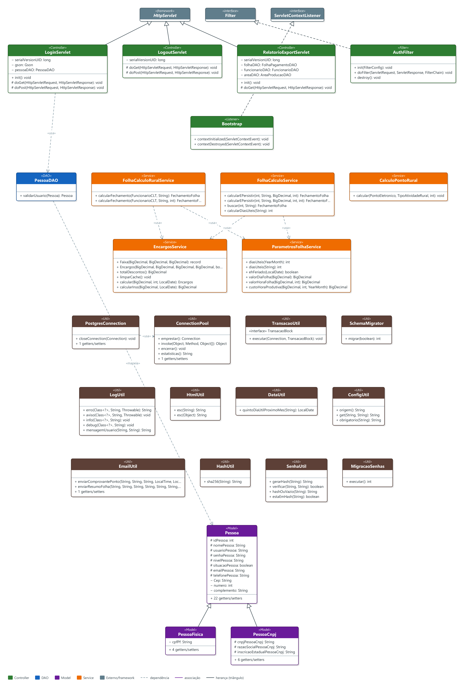
Figura 58 — Diagrama de classes do módulo Núcleo (login, layout, relatórios e infraestrutura)

Diagrama Banco de Dados
Tabelas do módulo | schema_version, feriado, faixa_encargo, parametro_encargo
Tabelas de outros módulos lidas/gravadas | pessoa

Modelo conceitual (MER / DER conceitual)
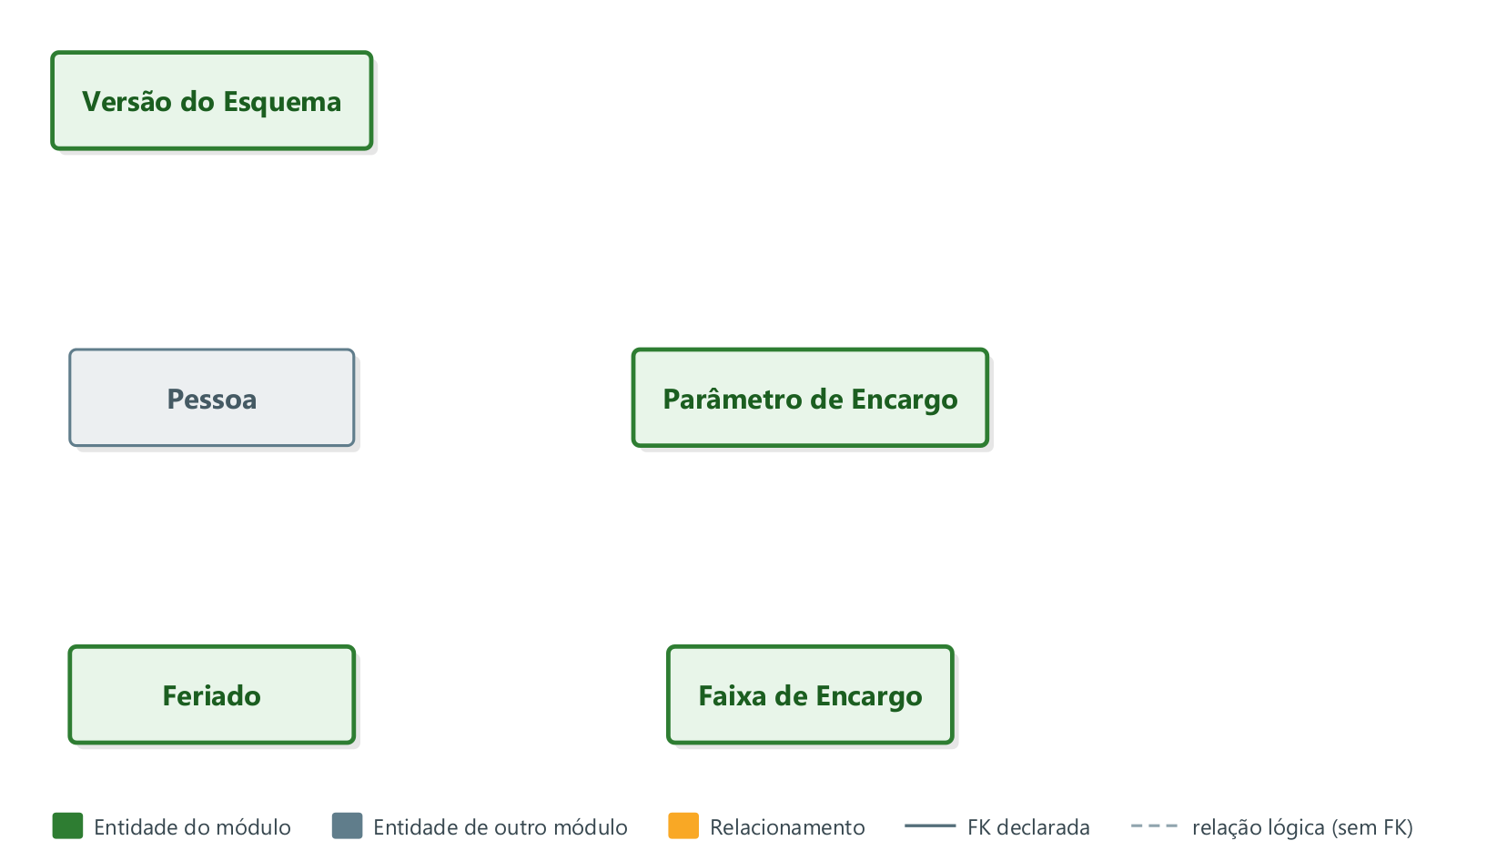
Figura 59 — Modelo conceitual do módulo Núcleo (login, layout, relatórios e infraestrutura)

Modelo lógico do banco de dados
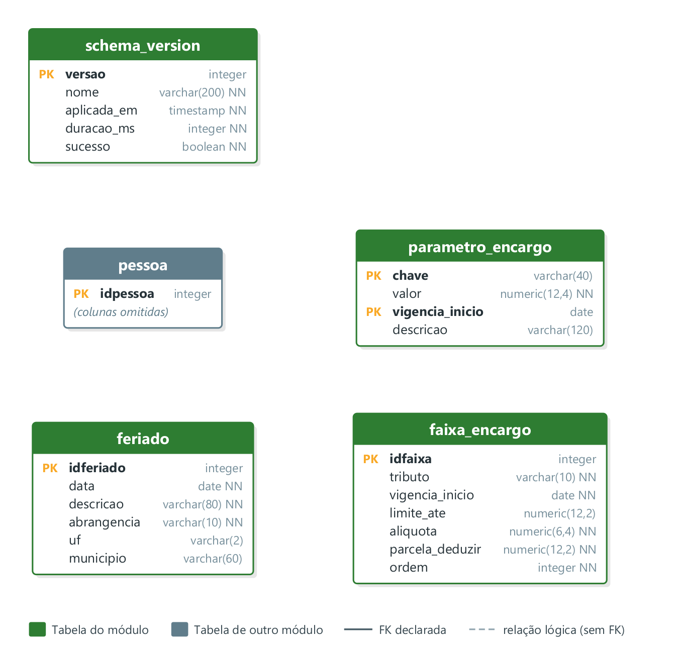
Figura 60 — Modelo lógico do módulo Núcleo (login, layout, relatórios e infraestrutura)

Dicionário de dados

Tabela schema_version — Versão do Esquema
Coluna | Tipo | Nulo | Chave | Referência | Origem
versao | integer | Não | PK
nome | varchar(200) | Não
aplicada_em | timestamp | Não
duracao_ms | integer | Não
sucesso | boolean | Não

Tabela feriado — Feriado
Coluna | Tipo | Nulo | Chave | Referência | Origem
idferiado | integer | Não | PK
data | date | Não
descricao | varchar(80) | Não
abrangencia | varchar(10) | Não
uf | varchar(2) | Sim
municipio | varchar(60) | Sim

Tabela faixa_encargo — Faixa de Encargo
Coluna | Tipo | Nulo | Chave | Referência | Origem
idfaixa | integer | Não | PK
tributo | varchar(10) | Não
vigencia_inicio | date | Não
limite_ate | numeric(12,2) | Sim
aliquota | numeric(6,4) | Não
parcela_deduzir | numeric(12,2) | Não
ordem | integer | Não

Tabela parametro_encargo — Parâmetro de Encargo
Coluna | Tipo | Nulo | Chave | Referência | Origem
chave | varchar(40) | Não | PK
valor | numeric(12,4) | Não
vigencia_inicio | date | Não | PK
descricao | varchar(120) | Sim

Apêndice — Relações entre tabelas
Relação completa de chaves estrangeiras declaradas no banco (FK) e de relações lógicas identificadas por convenção de nomes (sem FK declarada). Relações lógicas são candidatas a receber constraint de integridade referencial em migração futura.
Coluna de origem | Referência | Tipo
alimentoclassificacao.idclassificacao | classificacao.idclassificacao | FK declarada
alimentoclassificacao.idproduto | alimento.idproduto | FK declarada
colheita_lote.id_cultura | alimento.idproduto | FK declarada
colheita_lote.id_quadra | quadra.idquadra | FK declarada
colheita_lote.iddiario | diario_campo.iddiario | FK declarada
diario_campo.id_area | areaproducao.idareaproducao | FK declarada
diario_campo.id_cultura | alimento.idproduto | FK declarada
diario_campo.id_quadra | quadra.idquadra | FK declarada
diario_campo.id_safra | safra.idsafra | FK declarada
diario_campo.id_tipo_atividade | diario_tipo_atividade.idtipo | FK declarada
diario_despesa.iddespesascusto | despesascusto.iddespesascusto | FK declarada
diario_despesa.iddiario | diario_campo.iddiario | FK declarada
diario_funcionario.iddiario | diario_campo.iddiario | FK declarada
diario_insumo.id_insumo | insumo.idinsumo | FK declarada
diario_insumo.iddiario | diario_campo.iddiario | FK declarada
diario_maquina.iddiario | diario_campo.iddiario | FK declarada
estoque_movimento.idinsumo | insumo.idinsumo | FK declarada
lancamento_producao.idfuncionario | funcionarioproducao.idpessoa | FK declarada
quadra.id_alimento | alimento.idproduto | FK declarada
quadra.idareaproducao | areaproducao.idareaproducao | FK declarada
safra.id_area_producao | areaproducao.idareaproducao | FK declarada
safra.id_cultura_principal | alimento.idproduto | FK declarada
safra_talhao.id_quadra | quadra.idquadra | FK declarada
safra_talhao.id_safra | safra.idsafra | FK declarada
diario_campo.id_responsavel | funcionario.idpessoa | Lógica (sem FK)
diario_funcionario.idpessoa | funcionario.idpessoa | Lógica (sem FK)
diario_maquina.id_maquina | maquina.idmaquina | Lógica (sem FK)
estoque_movimento.id_parceiro | parceiro.idpessoa | Lógica (sem FK)
falta_funcionario.idpessoa | funcionario.idpessoa | Lógica (sem FK)
falta_funcionario.id_vinculo | vinculo_empregaticio.id_vinculo | Lógica (sem FK)
fechamento_folha_ponto.idpessoa | funcionario.idpessoa | Lógica (sem FK)
fechamento_folha_ponto.id_vinculo | vinculo_empregaticio.id_vinculo | Lógica (sem FK)
folha_pagamento.idfuncionario | funcionario.idpessoa | Lógica (sem FK)
folha_pagamento.id_vinculo | vinculo_empregaticio.id_vinculo | Lógica (sem FK)
insumo.id_fornecedor | parceiro.idpessoa | Lógica (sem FK)
lancamento_empreita.idpessoa | funcionarioempreita.idpessoa | Lógica (sem FK)
lancamento_empreita.id_vinculo | vinculo_empregaticio.id_vinculo | Lógica (sem FK)
lancamento_producao.id_vinculo | vinculo_empregaticio.id_vinculo | Lógica (sem FK)
pagamento.idpessoa | funcionario.idpessoa | Lógica (sem FK)
pagamento.id_vinculo | vinculo_empregaticio.id_vinculo | Lógica (sem FK)
ponto_eletronico.idpessoa | funcionario.idpessoa | Lógica (sem FK)
ponto_eletronico.id_vinculo | vinculo_empregaticio.id_vinculo | Lógica (sem FK)
preco_caixa.idpessoa | funcionarioproducao.idpessoa | Lógica (sem FK)
producao_caixa.idpessoa | funcionarioproducao.idpessoa | Lógica (sem FK)
producao_caixa.id_vinculo | vinculo_empregaticio.id_vinculo | Lógica (sem FK)
registroponto.idfuncionario | funcionariodiarista.idpessoa | Lógica (sem FK)
registroponto.id_vinculo | vinculo_empregaticio.id_vinculo | Lógica (sem FK)
vale_funcionario.idpessoa | funcionario.idpessoa | Lógica (sem FK)
vale_funcionario.id_vinculo | vinculo_empregaticio.id_vinculo | Lógica (sem FK)
vinculo_empregaticio.idpessoa | funcionario.idpessoa | Lógica (sem FK)

Herança de tabelas (PostgreSQL INHERITS)
Tabela filha | Tabela mãe
alimento | produto
funcionario | pessoafisica
funcionarioclt | funcionario
funcionariodiarista | funcionario
funcionarioempreita | funcionario
funcionarioproducao | funcionario
parceiro | pessoacnpj
pessoacnpj | pessoa
pessoafisica | pessoa

